BỘ GIÁO DỤC VÀ ĐÀO TẠO
TRƯỜNG ĐẠI HỌC SƯ PHẠM NGHỆ THUẬT TRUNG ƯƠNG

NGUYỄN THỊ LỆ QUYÊN

DẠY HỌC HÁT BẢ TRẠO CHO HỌC SINH
TRUNG HỌC CƠ SỞ TẠI THÀNH PHỐ ĐÀ NẴNG
THEO HƯỚNG TÍCH HỢP

LUẬN ÁN TIẾN SĨ
LÝ LUẬN VÀ PHƯƠNG PHÁP DẠY HỌC ÂM NHẠC
Khoá: 6 (2022 - 2025)

Hà Nội, 2026
BỘ GIÁO DỤC VÀ ĐÀO TẠO
TRƯỜNG ĐẠI HỌC SƯ PHẠM NGHỆ THUẬT TRUNG ƯƠNG

NGUYỄN THỊ LỆ QUYÊN

DẠY HỌC HÁT BẢ TRẠO CHO HỌC SINH
TRUNG HỌC CƠ SỞ TẠI THÀNH PHỐ ĐÀ NẴNG
THEO HƯỚNG TÍCH HỢP

LUẬN ÁN TIẾN SĨ
Chuyên ngành: Lý luận và phương pháp dạy học Âm nhạc
Mã số: 9140111

Người hướng dẫn khoa học 1: PGS.TS Đào Đăng Phượng
Người hướng dẫn khoa học 2: PGS.TS Hà Thị Hoa

Hà Nội, 2026
LỜI CAM ĐOAN
Tác giả xin cam đoan đây là công trình nghiên cứu của chính tác giả. Các kết quả nghiên cứu và các kết luận trong luận án này là trung thực, không sao chép từ bất kỳ một nguồn nào và dưới bất kỳ hình thức nào. Việc tham khảo các nguồn tài liệu đã được thực hiện trích dẫn và ghi nguồn tài liệu tham khảo đúng quy định.
Hà Nội, ngày 18 tháng 01 năm 2026
Tác giả luận án

Nguyễn Thị Lệ Quyên

DANH MỤC CÁC CHỮ VIẾT TẮT

CBQL  GDPT  GD&ĐT  GV  HS  NCS  NN  Nxb | Cán bộ quản lý  Giáo dục phổ thông  Giáo dục và đào tạo  Giáo viên  Học sinh  Nghiên cứu sinh  Nghệ nhân  Nhà xuất bản
PL  PPDH  PPTH  QĐ  SGK | Phụ lục  Phương pháp dạy học  Phương pháp tích hợp  Quyết định  Sách giáo khoa
THCS  THPT  TP  Tr | Trung học cơ sở  Trung học phổ thông  Thành phố  Trang
TW  VD | Trung ương  Ví dụ

MỤC LỤC
MỞ ĐẦU 1
Chương 1: TỔNG QUAN TÌNH HÌNH NGHIÊN CỨU VÀ CƠ SỞ LÝ LUẬN CỦA ĐỀ TÀI 9
1.1. Tổng quan tình hình nghiên cứu 9
1.1.1. Nghiên cứu về thể loại Hát Bả trạo 9
1.1.2. Nghiên cứu về dạy học tích hợp 13
1.1.3. Nghiên cứu về phương pháp dạy học âm nhạc và dạy học dân ca cho học sinh phổ thông 19
1.1.4. Đánh giá về tình hình nghiên cứu 23
1.1.5. Hướng nghiên cứu của luận án 26
1.2. Cơ sở lý luận 26
1.2.1. Các khái niệm, thuật ngữ dùng trong luận án 26
1.2.2. Đặc điểm của dạy học tích hợp 35
1.2.3. Đặc điểm dạy học Hát Bả trạo theo hướng tích hợp 39
1.2.4. Các thành tố của quá trình dạy học Hát Bả trạo cho học sinh Trung học cơ sở theo hướng tích hợp 41
1.2.5. Lý thuyết nghiên cứu và khung phân tích 47
Tiểu kết chương 1 49
Chương 2: ĐẶC ĐIỂM THỂ LOẠI HÁT BẢ TRẠO VÀ SỰ LIÊN QUAN ĐẾN DẠY HỌC ÂM NHẠC CHO HỌC SINH TRUNG HỌC CƠ SỞ TẠI THÀNH PHỐ ĐÀ NẴNG 51
2.1. Khái quát về địa lý và văn hoá xã hội thành phố Đà Nẵng 51
2.1.1. Vị trí địa lý 51
2.1.2. Văn hóa xã hội 52
2.2. Đặc điểm thể loại Hát Bả trạo 53
2.2.1. Lời ca và thể thơ 53
2.2.2. Lề lối và các làn điệu Hát Bả trạo 59
2.2.3. Cấu trúc 62
2.2.4. Giai điệu 66
2.2.5. Không gian diễn xướng 80
2.3. Giá trị và khả năng vận dụng đặc điểm Hát Bả trạo vào dạy học cho học sinh Trung học cơ sở 82
2.3.1. Giá trị của Hát Bả trạo 82
2.3.2. Khả năng vận dụng đặc điểm Hát Bả trạo trong dạy học tại trường Trung học cơ sở theo hướng tích hợp 86
Tiểu kết chương 2 89
Chương 3: THỰC TRẠNG DẠY HỌC DÂN CA VÀ HÁT BẢ TRẠO CHO HỌC SINH TRUNG HỌC CƠ SỞ TẠI THÀNH PHỐ ĐÀ NẴNG THEO HƯỚNG TÍCH HỢP 90
3.1. Giới thiệu về khảo sát 90
3.2. Kết quả khảo sát 91
3.2.1. Cơ sở vật chất và trang thiết bị 91
3.2.2. Nội dung chương trình và sách giáo khoa cấp Trung học cơ sở 96
3.2.3. Đội ngũ giáo viên và học sinh 102
3.2.4. Hoạt động dạy học dân ca và Hát Bả trạo 107
3.3. Đánh giá thực trạng 123
3.3.1. Ưu điểm 123
3.3.2. Hạn chế 124
Tiểu kết chương 3 126
Chương 4: BIỆN PHÁP DẠY HỌC HÁT BẢ TRẠO CHO HỌC SINH TRUNG HỌC CƠ SỞ THEO HƯỚNG TÍCH HỢP 127
4.1. Các căn cứ, nguyên tắc và tiêu chí lựa chọn 127
4.1.1. Căn cứ đề xuất 127
4.1.2. Nguyên tắc lựa chọn 130
4.1.3. Tiêu chí lựa chọn nội dung và làn điệu Hát Bả trạo 132
4.2. Biện pháp dạy học Hát Bả trạo trong môn Âm nhạc cho học sinh Trung học cơ sở theo hướng tích hợp 134
4.2.1. Dạy học Hát Bả trạo trong mạch nội dung Thường thức âm nhạc 134
4.2.2. Dạy học Hát Bả trạo trong mạch nội dung Nghe nhạc 138
4.2.3. Dạy học Hát Bả trạo trong mạch nội dung Hát 140
4.3. Biện pháp dạy học Hát Bả trạo trong loại hình Sinh hoạt dưới cờ của Hoạt động trải nghiệm theo hướng tích hợp 145
4.3.1. Vai trò của loại hình Sinh hoạt dưới cờ 145
4.3.2. Dạy học Hát Bả trạo trong loại hình Sinh hoạt dưới cờ theo hướng tích hợp 146
4.4. Biện pháp dạy học Hát Bả trạo trong nội dung Giáo dục địa phương theo hướng tích hợp 148
4.4.1. Cơ sở và định hướng tích hợp 148
4.4.2. Nội dung và tiến trình triển khai 148
4.4.3. Mục tiêu và ý nghĩa giáo dục 150
4.5. Biện pháp dạy học Hát Bả trạo theo phương pháp dự án tích hợp liên môn 150
4.5.1. Định hướng tích hợp 150
4.5.2. Tiến trình triển khai 151
4.6. Biện pháp bồi dưỡng giáo viên dạy học Hát Bả trạo 154
4.6.1. Mục tiêu và nội dung biện pháp 154
4.6.2. Hình thức tổ chức và điều kiện thực hiện 155
4.7. Thực nghiệm sư phạm 155
4.7.1. Mục đích thực nghiệm 155
4.7.2. Đối tượng và nội dung thực nghiệm 156
4.7.3. Tiến trình thực nghiệm 156
4.7.4. Kết quả thực nghiệm 160
Tiểu kết chương 4 164
KẾT LUẬN VÀ KIẾN NGHỊ 166
TÀI LIỆU THAM KHẢO 170
DANH MỤC CÁC CÔNG TRÌNH ĐÃ CÔNG BỐ 177
PHỤ LỤC 179

DANH MỤC CÁC BẢNG BIỂU
Bảng 3.1. Số lượng các trường Trung học cơ sở 92
Bảng 3.2. Số lượng học sinh cấp Trung học cơ sở của Thành phố Đà Nẵng 104
Bảng 3.3. Bảng tổng hợp số lượng HS của 4 trường khảo sát 105
Bảng 3.4. Kết quả khảo sát khả năng hát các bài dân ca của học sinh Trường Trung học cơ sở Huỳnh Thị Lựu 119
Bảng 3.5. Kết quả khảo sát khả năng hát các bài dân ca của học sinh Trường Trung học cơ sở Phan Đình Phùng 120
Bảng 3.6. Kết quả khảo sát khả năng hát các bài dân ca của học sinh Trường Trung học cơ sở Nguyễn Chí Thanh 121
Bảng 3.7. Kết quả khảo sát khả năng hát các bài dân ca của học sinh Trường Trung học cơ sở Lê Thị Hồng Gấm 122
Bảng 4.1. Bảng thông kê kết quả thực nghiệm phần tiếp thu kiến thức lý thuyết 160
Bảng 4.2. Năng lực thực hành làn điệu Hò kéo neo của học sinh Trường Trung học cơ sở Nguyễn Chí Thanh 161
Bảng 4.3. Năng lực thực hành làn điệu Hò kéo neo của học sinh Trường Trung học cơ sở Phan Đình Phùng 162
Bảng 4.4. Kết quả khảo sát về phẩm chất và năng lực chung của HS 163

DANH MỤC HÌNH ẢNH
Hình 3.1. Kết quả khảo sát giáo viên về tình hình dạy học dân ca vùng miền cho học sinh tại địa phương 109
Hình 3.2. Kết quả khảo sát GV về các thể loại dân ca đã được tích hợp vào dạy học cho học sinh Trung học cơ sở 110
Hình 3.3. Kết quả khảo sát quan điểm của GV về dạy Hát Bả trạo cho học sinh Trung học cơ sở 111
Hình 3.4. Kết quả khảo sát giáo viên về hình thức tích hợp Hát Bả trạo vào chương trình dạy học cho học sinh 112
Hình 3.5. Kết quả khảo sát giáo viên về các điều kiện cần thiết để dạy học Hát Bả trạo cho học sinh Trung học cơ sở 112
Hình 3.6. Kết quả khảo sát về sự hứng thú và hiểu biết của HS về hát dân ca và thể loại Hát Bả trạo 117

MỞ ĐẦU
1. Tính cấp thiết của đề tài
Giáo dục âm nhạc truyền thống trong nhà trường phổ thông đóng vai trò quan trọng trong việc hình thành nhân cách, phát triển toàn diện năng lực thẩm mỹ và nuôi dưỡng tình cảm văn hóa dân tộc cho HS. Âm nhạc truyền thống không chỉ là phương tiện giúp HS tiếp cận và hiểu biết sâu sắc về bản sắc văn hóa dân tộc mà còn góp phần bảo tồn và phát huy bản sắc văn hóa trong bối cảnh hội nhập và toàn cầu hóa hiện nay. Việc đưa âm nhạc truyền thống vào dạy học trong nhà trường là một yêu cầu cấp thiết, phù hợp với định hướng giáo dục hiện đại, đồng thời thực hiện đúng tinh thần của Luật Di sản văn hóa, trong đó nhấn mạnh trách nhiệm bảo vệ và phát huy giá trị của các di sản văn hóa phi vật thể. Hát Bả trạo, một thể loại âm nhạc truyền thống đặc sắc của cư dân vùng biển duyên hải Nam Trung Bộ, đặc biệt phổ biến tại TP Đà Nẵng, là thể loại mang ý nghĩa tâm linh sâu sắc, có vai trò quan trọng trong đời sống của ngư dân, thể hiện lòng biết ơn đối với Cá Ông và mang lời chúc đến cộng đồng làng vạn được mùa và bình an. Hát Bả trạo với tư cách là một di sản văn hóa phi vật thể quốc gia, cần được bảo tồn và phát huy thông qua các hoạt động giáo dục phù hợp, đặc biệt là trong môi trường học đường. Tuy nhiên, trong thực tế, thể loại này đang đứng trước nguy cơ mai một, nhất là trong giới trẻ, do thiếu cơ hội tiếp cận và trải nghiệm.
Chương trình GDPT 2018 theo hướng phát triển năng lực đã đặt ra yêu cầu mới cho giáo dục âm nhạc. Chương trình này không chỉ chú trọng đến việc truyền đạt kiến thức mà còn hướng đến việc phát triển toàn diện các kỹ năng và năng lực của HS, đã mở ra cơ hội để đổi mới PPDH âm nhạc theo hướng tích hợp. Dạy học tích hợp không chỉ giúp HS phát triển kỹ năng âm nhạc mà còn tạo điều kiện để kết nối kiến thức liên môn, gắn với thực tiễn văn hóa địa phương, từ đó nâng cao hiệu quả giáo dục toàn diện. Tuy nhiên, theo các tham luận tại hội nghị giáo dục nghệ thuật tổ chức tại Hà Nội năm 2024, việc dạy học các loại hình nghệ thuật dân gian trong nhà trường vẫn còn hạn chế, dẫn đến thực trạng HS thiếu hiểu biết và chưa có điều kiện tiếp cận với các giá trị âm nhạc truyền thống.
Tại TP Đà Nẵng, các trường THCS đã thực hiện việc tích hợp các thể loại âm nhạc truyền thống của địa phương vào việc dạy học cho HS, chủ yếu là thể loại Hô hát Bài chòi và Tuồng. Hát Bả trạo cũng được một số ít trường lựa chọn giới thiệu đến HS trong nội dung dạy học âm nhạc, trong các hoạt động trải nghiệm và ngoại khoá, nhưng chưa phổ biến rộng rãi. Việc nghiên cứu và triển khai dạy học Hát Bả trạo theo hướng tích hợp tại các trường THCS trên địa bàn TP Đà Nẵng không chỉ có ý nghĩa lý luận mà còn mang giá trị thực tiễn sâu sắc. Về mặt lý luận, đề tài góp phần bổ sung và phát triển hệ thống lý thuyết về dạy học tích hợp trong giáo dục âm nhạc, lý luận về dạy học dân ca và PPDH Hát Bả trạo. Về mặt thực tiễn, luận án đề xuất các giải pháp khả thi nhằm đưa Hát Bả trạo vào chương trình giáo dục âm nhạc, nội dung giáo dục địa phương và hoạt động trải nghiệm, hướng nghiệp, qua đó góp phần nâng cao chất lượng giáo dục âm nhạc và bảo tồn giá trị văn hóa truyền thống của địa phương.
Xuất phát từ thực tiễn dạy học âm nhạc tại TP Đà Nẵng, từ nhận thức sâu sắc về giá trị của Hát Bả trạo trong trong đời sống của ngư dân và trong kho tàng âm nhạc truyền thống Việt Nam, với những thuận lợi của bản thân đã cống hiến cho sự nghiệp giáo dục âm nhạc tại Đà Nẵng trong 15 năm, cùng mong muốn được nghiên cứu thể loại Hát Bả trạo để từ đó góp phần nâng cao chất lượng dạy học âm nhạc nói chung và dạy học Hát Bả trạo nói riêng, góp phần bảo tồn và phát huy giá trị văn hóa truyền thống, giúp HS phát triển toàn diện, đáp ứng yêu cầu của giáo dục hiện đại, chúng tôi lựa chọn: Dạy học Hát Bả trạo cho học sinh Trung học cơ sở tại thành phố Đà Nẵng theo hướng tích hợp làm đề tài Luận án Tiến sĩ ngành Lý luận và PPDH Âm nhạc.
2. Mục đích và nhiệm vụ nghiên cứu
2.1. Mục đích nghiên cứu
Trên cơ sở nghiên cứu lí luận và khảo sát thực tiễn việc dạy học Hát Bả trạo ở các trường THCS tại Đà Nẵng, chúng tôi đề xuất các biện pháp dạy học Hát Bả trạo theo hướng tích hợp, từ đó góp phần làm phong phú nội dung dạy học âm nhạc, giữ gìn bản sắc âm nhạc truyền thống địa phương, nâng cao chất lượng dạy dân ca và Hát Bả trạo tại các trường THCS trên địa bàn TP Đà Nẵng trong thời gian tới.
2.2. Nhiệm vụ nghiên cứu
Để đạt được mục đích nghiên cứu đã đề ra, luận án tập trung thực hiện các nhiệm vụ chính sau:
Nghiên cứu tổng quan các công trình khoa học có liên quan đến đề tài, đồng thời hệ thống hóa cơ sở lý luận và xây dựng khung lý thuyết cho việc nghiên cứu.
Phân tích đặc điểm thể loại Hát Bả trạo trên các phương diện: lời ca, thể thơ, lề lối, làn điệu, cấu trúc, giai điệu, không gian diễn xướng; từ đó rút ra các giá trị nghệ thuật và giáo dục của thể loại này.
Khảo sát và đánh giá thực trạng dạy học dân ca nói chung, Hát Bả trạo theo hướng tích hợp nói riêng tại các trường THCS trên địa bàn TP Đà Nẵng.
Đề xuất các biện pháp dạy học Hát Bả trạo theo hướng tích hợp phù hợp với đặc điểm HS THCS tại Đà Nẵng; đồng thời tiến hành thực nghiệm sư phạm để kiểm chứng tính khả thi và hiệu quả của các biện pháp đã đề xuất.
3. Đối tượng và phạm vi nghiên cứu
3.1. Đối tượng nghiên cứu
Đề tài tập trung nghiên cứu 3 nhóm đối tượng chính:
- Đặc điểm thể loại Hát Bả trạo.
- Hoạt động dạy học Hát Bả trạo cho HS THCS tại TP Đà Nẵng theo hướng tích hợp.
- Các biện pháp dạy học Hát Bả trạo theo hướng tích hợp.
3.2. Phạm vi nghiên cứu
3.2.1. Phạm vi nội dung nghiên cứu
Luận án tập trung vào các nội dung sau:
Nghiên cứu cơ sở lý luận, tổng quan các công trình liên quan đến dạy học dân ca, đặc biệt là Hát Bả trạo.
Phân tích đặc điểm thể loại Hát Bả trạo trên các phương diện: Khái quát về lời ca, thể thơ, lề lối, làn điệu, giai điệu, cấu trúc hình thức, hình thức diễn xướng… từ đó làm rõ giá trị nghệ thuật và cách thức giáo dục của thể loại này cho HS THCS.
Luận án sử dụng 10 làn điệu Hát Bả trạo tiêu biểu làm dẫn chứng phân tích, trong đó 5 làn điệu Hò biệt ly, hò đưa, hò kéo neo, hò lấy neo, hò thả lưới được kí âm bởi nhà nghiên cứu Trần Hồng từ các NN vùng Tân Thái hát, 5 làn điệu Bắt bài bông, bốn mùa, tổng thương kéo neo, tổng và trạo hò mái dài, tổng xướng do NCS kí âm lại từ NN dân gian vùng Mân Thái, những làn điệu này được viết chủ yếu theo hình thức xướng - xô, phù hợp với việc biểu diễn theo tập thể lớp, có thể sử dụng trong dạy học cho HS cấp THCS.
Về biện pháp dạy học, luận án tập trung đề xuất một số biện pháp tích hợp Hát Bả trạo vào:
Môn Âm nhạc (các mạch nội dung: Thường thức âm nhạc, Nghe nhạc, Hát).
Hoạt động trải nghiệm, hướng nghiệp.
Nội dung Giáo dục địa phương.
Ngoài ra, luận án đề cập đến biện pháp dạy học Hát Bả trạo theo phương pháp dự án tích hợp liên môn, biện pháp bồi dưỡng GV thông qua các hình thức như trải nghiệm, PPDH tích cực, trò chơi âm nhạc...
Phần thực nghiệm tập trung vào việc tích hợp Hát Bả trạo trong các mạch nội dung Thường thức âm nhạc và Hát trong môn Âm nhạc, và loại hình sinh hoạt dưới cờ trong hoạt động trải nghiệm, hướng nghiệp.
3.2.2. Đối tượng khảo sát và thực hiện các biện pháp đề xuất
Đối tượng khảo sát và thực nghiệm bao gồm:
HS THCS tại các trường ven biển TP Đà Nẵng.
GV dạy học môn Âm nhạc, Hoạt động trải nghiệm, hướng nghiệp, và nội dung Giáo dục địa phương.
CBQL tại các trường THCS.
Cụ thể, thực nghiệm được thực hiện tại 4 trường THCS: trường THCS Huỳnh Thị Lựu (phường Hội An Đông), trường THCS Phan Đình Phùng (xã Thăng An), trường THCS Nguyễn Chí Thanh (phường Sơn Trà), trường THCS Lê Thị Hồng Gấm (phường Thanh Khê).
3.2.3. Phạm vi không gian nghiên cứu
Luận án tập trung nghiên cứu hoạt động dạy học Hát Bả trạo tại một số trường THCS ven biển trên địa bàn TP Đà Nẵng.
3.2.4. Phạm vi thời gian nghiên cứu
Thời gian liên quan đến nội dung nghiên cứu: Từ năm 2021 đến 2025, gắn với bối cảnh triển khai Chương trình GDPT 2018, trong đó nhấn mạnh dạy học tích hợp và nội dung giáo dục địa phương.
Thời gian thực hiện luận án: Từ tháng 10 năm 2022 đến tháng 11 năm 2025.
4. Câu hỏi nghiên cứu và giả thuyết khoa học
4.1. Câu hỏi nghiên cứu
Luận án tập trung giải quyết 4 câu hỏi nghiên cứu sau:
- Vì sao cần thiết phải đưa Hát Bả trạo vào dạy học cho HS THCS tại TP Đà Nẵng theo hướng tích hợp?
- Những đặc điểm nghệ thuật tiêu biểu của Hát Bả trạo? Các đặc điểm đó có thể được khai thác như thế nào vào dạy học âm nhạc ở trường phổ thông?
- Thực trạng dạy học dân ca và Hát Bả trạo theo hướng tích hợp tại các trường THCS ở TP Đà Nẵng ra sao? Những khó khăn, hạn chế và thuận lợi nào trong việc triển khai nội dung này?
- Những biện pháp nào nâng cao hiệu quả dạy học Hát Bả trạo cho HS THCS tại TP Đà Nẵng theo hướng tích hợp? Mức độ khả thi của các biện pháp đó?
4.2. Giả thuyết khoa học
Nếu việc dạy học Hát Bả trạo cho HS THCS tại TP Đà Nẵng theo hướng tích hợp được xây dựng trên cơ sở lý luận vững chắc, xuất phát từ thực trạng dạy học hiện nay, đồng thời đề xuất được các biện pháp sư phạm phù hợp với đặc điểm tâm sinh lý HS và điều kiện thực tiễn của nhà trường, thì việc triển khai dạy học Hát Bả trạo theo hướng tích hợp sẽ góp phần nâng cao hiệu quả và chất lượng dạy học âm nhạc trong các trường THCS trên địa bàn TP.
5. Cách tiếp cận và phương pháp nghiên cứu
5.1. Cách tiếp cận
Trong quá trình thực hiện luận án, NCS vận dụng một số cách tiếp cận chủ đạo, dựa trên các hệ thống lý thuyết cụ thể như sau:
- Tiếp cận từ thực tiễn hoạt động dạy học dân ca và dạy học Hát Bả trạo:
Xuất phát từ thực tiễn dạy học dân ca Việt Nam và dạy học Hát Bả trạo cho HS THCS thông qua môn Âm nhạc, Hoạt động trải nghiệm, hướng nghiệp và Nội dung Giáo dục địa phương, luận án khảo sát thực trạng và nhu cầu thực tiễn để đề xuất các biện pháp dạy học Hát Bả trạo phù hợp với điều kiện nhà trường và đặc điểm HS.
- Tiếp cận theo quá trình dạy học:
Cách tiếp cận này dựa trên việc phân tích các thành tố cơ bản của quá trình dạy học như: mục tiêu, nội dung, phương pháp, hình thức tổ chức, phương tiện dạy học, người dạy và người học. Trên cơ sở đó, luận án xây dựng khung lý thuyết cho việc dạy học Hát Bả trạo theo hướng tích hợp.
- Tiếp cận phát triển năng lực người học: Luận án vận dụng quan điểm dạy học phát triển năng lực, nhấn mạnh vai trò chủ động, tích cực, sáng tạo của HS trong quá trình học tập. Việc dạy học Hát Bả trạo được định hướng nhằm hình thành và phát triển năng lực âm nhạc, năng lực thẩm mỹ và năng lực vận dụng kiến thức vào thực tiễn cho HS THCS.
- Tiếp cận từ lý thuyết liên ngành:
Lý luận âm nhạc dân tộc: Luận án kế thừa và vận dụng các hệ thống lý thuyết về âm nhạc dân tộc Việt Nam, đặc biệt là các công trình nghiên cứu của các học giả như Nguyễn Thụy Loan (Âm nhạc cổ truyền Việt Nam), Trần Văn Khê (Trần Văn Khê và âm nhạc dân tộc), Tô Vũ (Sức sống của âm nhạc dân tộc), Huyền Nga (Cấu trúc dân ca người Việt)... để phân tích đặc điểm âm nhạc của Hát Bả trạo (thang âm, điệu thức, cấu trúc, tiết tấu...).
Lý luận dạy học âm nhạc: Luận án vận dụng các lý thuyết về PPDH truyền thống và hiện đại, đặc biệt là các phương pháp đặc thù trong dạy học dân ca như: dạy học theo dự án, dạy học trải nghiệm, trò chơi âm nhạc...
Lý luận về dạy học tích hợp: Luận án tiếp cận các hệ thống lý thuyết trong và ngoài nước về dạy học tích hợp, làm cơ sở để đề xuất các biện pháp tích hợp Hát Bả trạo vào các mạch nội dung trong chương trình GDPT.
5.2. Phương pháp nghiên cứu
Để giải quyết các nhiệm vụ nghiên cứu đã đề ra, luận án sử dụng tổng hợp các phương pháp nghiên cứu thuộc hai nhóm chính:
5.2.1. Nhóm phương pháp nghiên cứu lý thuyết
- Phương pháp phân tích và tổng hợp: Được sử dụng xuyên suốt trong toàn bộ quá trình nghiên cứu nhằm phân tích các khái niệm, lý thuyết, công trình khoa học liên quan đến dạy học dân ca, Hát Bả trạo, dạy học tích hợp và phát triển năng lực. Phân tích các văn bản chỉ đạo, chương trình giáo dục, nội dung dân ca địa phương và thực trạng dạy học tại các trường THCS ở Đà Nẵng làm cơ sở xây dựng quy trình, nội dung dạy học Hát Bả trạo theo hướng tích hợp và phân tích, tổng hợp kết quả thực nghiệm để đánh giá hiệu quả của biện pháp đã đề xuất.
- Phương pháp so sánh: Được sử dụng nhằm đối chiếu các quan điểm lý luận, mô hình dạy học và cách tiếp cận trong các công trình nghiên cứu liên quan, từ đó làm rõ đặc điểm, ưu điểm và hạn chế của từng cách tiếp cận. Đồng thời, phương pháp này còn được vận dụng để so sánh PPDH Hát Bả trạo với các PPDH dân ca khác, qua đó làm nổi bật tính đặc thù về nội dung, hình thức thể hiện và giá trị giáo dục đặc sắc của thể loại Hát Bả trạo trong giáo dục âm nhạc ở trường THCS.
5.2.2. Nhóm phương pháp nghiên cứu thực tiễn
- Phương pháp điền dã: Trực tiếp tham gia, quan sát thực tiễn tại các lễ hội cầu ngư diễn ra trên địa bàn TP Đà Nẵng, đồng thời sử dụng các thao tác nghiên cứu để thu thập thông tin, dữ liệu:
+ Điều tra, khảo sát: Sử dụng phiếu hỏi để thu thập dữ liệu về thực trạng dạy học dân ca và Hát Bả trạo.
+ Phỏng vấn sâu: Thực hiện phỏng vấn lãnh đạo nhà trường, GV âm nhạc, NN dân gian để thu thập thông tin chuyên sâu về quan điểm, kinh nghiệm và thực tiễn dạy học Hát Bả trạo.
+ Xin ý kiến chuyên gia: Xin ý kiến tư vấn từ các chuyên gia trong lĩnh vực âm nhạc truyền thống và giáo dục. Tham dự các tiết học, hoạt động trải nghiệm có nội dung dân ca tại các trường THCS để ghi nhận thực trạng tổ chức dạy học dân ca và Hát Bả trạo.
- Phương pháp quan sát sư phạm: Được sử dụng nhằm tìm hiểu thực trạng dạy học dân ca nói chung và Hát Bả trạo nói riêng tại các trường THCS trên địa bàn TP Đà Nẵng thông qua việc dự giờ, ghi chép, thu thập thông tin và các dữ kiện liên quan đến nội dung, hình thức tổ chức, PPDH và mức độ tham gia của HS trong quá trình học tập.
- Phương pháp phân tích và tổng kết kinh nghiệm giáo dục: Khai thác kinh nghiệm dạy học Hát Bả trạo từ GV âm nhạc, NN dân gian và các mô hình dạy học tích hợp đã được triển khai.
- Phương pháp thực nghiệm sư phạm: Tiến hành thực nghiệm các biện pháp dạy học Hát Bả trạo theo hướng tích hợp tại một số trường THCS để kiểm chứng tính khả thi và hiệu quả của các biện pháp đề xuất.
- Phương pháp thống kê toán học: Được sử dụng để tập hợp, xử lý các số liệu thu được từ điều tra và thực nghiệm sư phạm thông qua việc lập bảng, tính các tham số và áp dụng các kỹ thuật thống kê phù hợp, nhằm phân tích kết quả và rút ra kết luận về tính khả thi và hiệu quả của đề tài.
6. Đóng góp của luận án
6.1. Về lý luận
Luận án góp phần bổ sung và làm rõ một số vấn đề lý luận trong lĩnh vực dạy học âm nhạc: Dạy học Hát Bả trạo theo hướng tích hợp.
Góp phần hệ thống hóa và phát triển lý luận về dạy học tích hợp trong môn Âm nhạc, đặc biệt là tích hợp Hát Bả trạo vào chương trình GDPT.
Xây dựng khung lý thuyết về các thành tố của quá trình dạy học Hát Bả trạo cho HS THCS theo hướng tích hợp, bao gồm: mục tiêu, nội dung, hình thức tổ chức, đặc điểm người dạy và người học, hoạt động dạy học của GV và HS, phương tiện và học liệu, phương pháp, đánh giá kết quả học tập.
Làm rõ thêm đặc điểm của thể loại Hát Bả trạo và mối liên hệ của thể loại này với hoạt động dạy học âm nhạc ở trường THCS.
6.2. Về thực tiễn
Luận án đánh giá được thực trạng dạy học dân ca nói chung và Hát Bả trạo nói riêng tại các trường THCS trên địa bàn TP Đà Nẵng, từ đó chỉ ra những thuận lợi, khó khăn và bất cập trong việc triển khai dạy học Hát Bả trạo.
Các biện pháp dạy học Hát Bả trạo theo hướng tích hợp được đề xuất trong luận án có tính khả thi và có thể áp dụng trong thực tiễn dạy học âm nhạc tại trường phổ thông.
Luận án có thể được sử dụng như tài liệu tham khảo cho GV âm nhạc, sinh viên ngành Sư phạm Âm nhạc, học viên cao học và các nhà quản lý giáo dục trong việc xây dựng chương trình, tổ chức hoạt động dạy học dân ca.
Góp phần bảo tồn, phát huy và lan tỏa giá trị văn hóa truyền thống của thể loại Hát Bả trạo, đồng thời làm phong phú thêm kho tàng văn nghệ dân gian Việt Nam, góp phần giáo dục bản sắc văn hóa dân tộc cho thế hệ trẻ.
7. Bố cục của luận án
Ngoài phần Mở đầu, Kết luận, Tài liệu tham khảo, Phụ lục, luận án bao gồm bốn chương:
Chương 1: Tổng quan tình hình nghiên cứu và cơ sở lý luận của đề tài.
Chương 2: Đặc điểm thể loại Hát Bả trạo và sự liên quan đến dạy học âm nhạc cho học sinh Trung học cơ sở tại thành phố Đà Nẵng.
Chương 3: Thực trạng dạy học dân ca và Hát Bả trạo cho học sinh Trung học cơ sở tại thành phố Đà Nẵng theo hướng tích hợp.
Chương 4: Biện pháp dạy học Hát Bả trạo cho học sinh Trung học cơ sở theo hướng tích hợp.

Chương 1

TỔNG QUAN TÌNH HÌNH NGHIÊN CỨU VÀ CƠ SỞ LÝ LUẬN

CỦA ĐỀ TÀI

1.1. Tổng quan tình hình nghiên cứu
Tìm hiểu về dạy học Hát Bả trạo theo hướng tích hợp, chúng tôi nghiên cứu các tài liệu về Hát Bả trạo, về dạy học tích hợp, PPDH âm nhạc và PPDH dân ca.

Nghiên cứu về thể loại Hát Bả trạo
Công trình của tác giả Trần Hồng (2010), Hát Bả trạo, Nxb Sân khấu, Hà Nội [37], là một trong những công trình chuyên khảo hiếm hoi tập trung nghiên cứu sâu về thể loại dân gian này. Công trình cung cấp cái nhìn toàn diện về Hát Bả trạo trong mối liên hệ với lễ lội cầu ngư - một nghi lễ tín ngưỡng đặc trưng của cư dân ven biển từ Quảng Bình đến Cà Mau. Tác giả đã hệ thống hoá các tư liệu về nguồn gốc, hình thức tổ chức, vai trò của Hát Bả trạo trong nghi lễ, cũng như tiến hành sưu tầm các bản chèo từ nhiều địa phương như Quảng Ngãi, Quảng Nam, Bình Định, Phú Yên. Đặc biệt, công trình đã phân tích cấu trúc kịch bản, hệ thống nhân vật (Tổng Mũi, Tổng Khoang, Tổng Lái, Bả trạo), các làn điệu phong phú (xướng, ngâm, vịnh, hò, lý…), và nhạc cụ sử dụng trong biểu diễn. Những phân tích này góp phần làm rõ tính chất tổng hợp của Hát Bả trạo - vừa là nghi lễ, vừa là nghệ thuật trình diễn dân gian. Tuy nhiên, phần phân tích đặc điểm âm nhạc trong công trình còn ở mức khái quát, chưa đi sâu vào các yếu tố như tiết tấu, giai điệu, cấu trúc âm nhạc hay kỹ thuật biểu diễn. Tác phẩm thiên về giới thiệu tư liệu và mô tả hiện tượng văn hóa hơn là phân tích chuyên sâu dưới góc nhìn âm nhạc học hay giáo dục học. Do đó, đây là nguồn tài liệu nền tảng quan trọng để luận án kế thừa, đồng thời mở rộng nghiên cứu theo hướng tiếp cận sư phạm âm nhạc và tích hợp trong dạy học.
Công trình của các tác giả Trương Đình Quang, Thy Hảo Trương Duy Hy (2011), Hát Bả trạo - Hò đưa linh, Nxb Văn hoá dân tộc, Hà Nội [67], là một công trình có giá trị trong việc sưu tầm và giới thiệu tư liệu liên quan đến Hát Bả trạo. Với dung lượng 335 trang, tác phẩm tập trung trình bày nguồn gốc, đặc điểm, hình thức biểu diễn và các bản văn tế trong Hát Bả trạo, đồng thời phân tích mối liên hệ giữa loại hình này với tín ngưỡng thờ Cá Ông và lễ lội cầu ngư của cư dân ven biển. Tác giả đã tổng hợp nhiều quan điểm của các học giả như Phạm Đình Hổ, Trần Văn Khê, Dương Quảng Hàm, Phan Trần Bảng… để làm rõ nguồn gốc cổ xưa của Hát Bả trạo, đồng thời lý giải tên gọi qua các cách hiểu khác nhau (Bả = nắm, Trạo = mái chèo; hoặc Bá = trăm, Trạo = mái chèo). Công trình cũng phân biệt rõ Hát Bả trạo với Hát Chèo - một loại hình sân khấu dân gian khác - nhằm khẳng định tính chất nghi lễ và diễn xướng độc đáo của Hát Bả trạo. Ngoài ra, sách còn trình bày trình tự biểu diễn trong nghi lễ, giới thiệu các bản chèo cổ và hệ thống làn điệu phong phú, từ xướng, ngâm, vịnh đến các điệu hò đặc trưng. Phần PL cung cấp thêm các bài văn tế và một số nghiên cứu liên quan, góp phần làm phong phú thêm tư liệu về loại hình này. Tuy nhiên, tương tự như một số công trình khác, cuốn sách chủ yếu mang tính chất sưu tầm và giới thiệu, phần phân tích chuyên sâu về đặc điểm âm nhạc, cấu trúc tiết tấu, giai điệu, hoặc khả năng ứng dụng trong giáo dục âm nhạc còn hạn chế. Đây là khoảng trống mà luận án này sẽ tiếp tục khai thác, nhằm đề xuất hướng tiếp cận Hát Bả trạo như một nội dung dạy học tích hợp trong chương trình âm nhạc phổ thông.
Công trình của tác giả Nguyễn Ngọc Thanh (2018), Đặc trưng văn hoá vùng Nam Trung Bộ, Nxb Khoa học xã hội, TP Hồ Chí Minh [72], là một trong bảy cuốn thuộc bộ sách nghiên cứu về đặc trưng văn hoá các vùng miền Việt Nam. Công trình gồm bốn chương, tập trung trình bày các yếu tố tự nhiên, dân cư, di tích, văn hoá vật thể và phi vật thể đặc trưng của vùng Nam Trung Bộ. Trong đó, chương bốn có giá trị đặc biệt đối với nghiên cứu này khi đề cập đến các phong tục, lễ hội và nghệ thuật dân gian tiêu biểu, bao gồm lễ lội cầu ngư và Hát Bả trạo. Tác giả đã phân tích mối quan hệ giữa điều kiện tự nhiên (biển, sông, đầm phá) với sự hình thành và phát triển của các loại hình văn hoá tín ngưỡng ven biển. Đáng chú ý, lễ lội cầu ngư được mô tả như một sinh hoạt văn hoá cộng đồng đặc sắc, phản ánh niềm tin của ngư dân vào sự phù trợ của Cá Ông - vị thần biển trong tín ngưỡng dân gian. Trong khuôn khổ lễ hội này, Hát Bả trạo được xác định là một nghi thức không thể thiếu, mang tính nghi lễ và nghệ thuật cao. Tác giả nhấn mạnh: “Lễ xây chầu Bả trạo là nghi lễ bắt buộc, cố định, mở màn cho buổi hát thờ, đã trở thành tục lệ trong kỳ đại tế thần Nam Hải” [72, tr.235]. Công trình đã góp phần làm rõ vai trò của Hát Bả trạo như một hình thức diễn xướng dân gian đặc thù, vừa mang tính nghi lễ, vừa mang tính nghệ thuật, gắn bó mật thiết với đời sống văn hoá - tín ngưỡng của cư dân ven biển miền Trung. Tuy nhiên, tác phẩm chủ yếu tiếp cận từ góc độ văn hoá học, chưa đi sâu vào khía cạnh giáo dục hay phương pháp truyền dạy Hát Bả trạo trong nhà trường - điều mà luận án này sẽ tiếp tục khai thác và phát triển.
Bài viết của tác giả Nguyễn Xuân Hương (2002), “Lễ lội cầu ngư của cư dân ven biển Quảng Nam và Đà Nẵng”, Tạp chí Văn hóa Dân gian, số 5 [42], là một công trình nghiên cứu có chiều sâu, tập trung làm rõ đặc điểm, cấu trúc nghi lễ và giá trị văn hóa tín ngưỡng của lễ lội cầu ngư tại một địa bàn cụ thể thuộc miền Trung Việt Nam. Tác giả tiếp cận lễ hội không chỉ như một sinh hoạt tín ngưỡng dân gian, mà còn như một hiện tượng văn hóa tổng hợp, phản ánh thế giới quan, nhân sinh quan và bản sắc văn hóa biển của cộng đồng ngư dân Đà Nẵng. Bài viết trình bày chi tiết các nghi thức trong lễ hội, bao gồm: lễ vọng, lễ nghinh Ông Sanh, lễ tế Cô hồn, lễ chánh tế và đặc biệt là lễ xây chầu Bả trạo - một nghi thức diễn xướng mang tính tâm linh sâu sắc. Tác giả mô tả Hát Bả trạo như một hình thức hát thờ, kết hợp giữa hát, múa và nghi lễ, với đội hình trình diễn gồm các “con trạo” dưới sự điều khiển của các “ông tổng”. Nội dung lời hát thể hiện lòng biết ơn Cá Ông - vị thần biển, đồng thời gửi gắm khát vọng an lành, mùa màng bội thu và sự phù hộ cho cộng đồng. Bên cạnh đó, bài viết còn phân tích các hoạt động văn hóa - thể thao dân gian đi kèm lễ hội như hò khoan đối đáp, đua ghe, lắc thúng… tạo nên không khí hội làng sôi nổi, gắn kết cộng đồng. Tác giả cũng so sánh lễ lội cầu ngư ở Quảng Nam - Đà Nẵng với các vùng khác như Quảng Bình, Thừa Thiên - Huế, Nam Bộ, từ đó làm nổi bật những sắc thái riêng về thời gian tổ chức, nghi thức tế lễ và hình thức diễn xướng. Mặc dù bài viết không đi sâu vào phân tích âm nhạc học, nhưng đã cung cấp một nền tảng quan trọng về không gian văn hóa, chức năng tín ngưỡng, và giá trị cộng đồng của Hát Bả trạo trong lễ lội cầu ngư. Đây là cơ sở để luận án kế thừa trong việc xác định vai trò giáo dục và khả năng dạy học Hát Bả trạo theo hướng tích hợp cho HS ở trường phổ thông, góp phần phát triển năng lực thẩm mỹ và ý thức gìn giữ di sản văn hóa dân tộc cho HS.
Bài viết của tác giả Xa Văn Hùng (2009), “Giá trị nghệ thuật của Hát Bả trạo trong lễ lội cầu ngư ở Quảng Nam”, Tạp chí Non nước, số 145 [39], là một trong những công trình hiếm hoi tiếp cận Hát Bả trạo từ góc nhìn âm nhạc học và ngôn ngữ nghệ thuật. Tác giả đã phân tích sâu sắc các yếu tố cấu thành nên giá trị nghệ thuật của Hát Bả trạo, bao gồm: ngôn ngữ, thể thơ, làn điệu, cấu trúc kịch bản và đặc điểm âm nhạc. Về mặt ngôn ngữ, bài viết nhấn mạnh sự kết hợp đa dạng giữa chữ Hán, chữ Nôm và quốc ngữ trong kịch bản, tạo nên một chỉnh thể nghệ thuật thống nhất, vừa trang trọng vừa gần gũi. Các thể thơ được sử dụng linh hoạt, kết hợp với các lối hát như xướng, nói lối, ngâm, phú, than… tạo nên sự phong phú trong diễn xướng. Tác giả nhận định rằng ngôn ngữ trong Hát Bả trạo không chỉ mang tính biểu cảm mà còn hàm chứa yếu tố nghi lễ, phản ánh thế giới quan và tín ngưỡng của ngư dân vùng biển. Về âm nhạc, Xa Văn Hùng đã phân tích nguồn gốc và đặc điểm của các làn điệu trong Hát Bả trạo, cho thấy sự giao thoa giữa âm nhạc Phật giáo (kệ, tán), âm nhạc Tuồng truyền thống và dân ca các vùng miền. Đặc biệt, tác giả chỉ ra sự độc đáo của làn điệu “Tán Trạo” - một hình thức âm nhạc mang màu sắc buồn man mác, chỉ xuất hiện một lần duy nhất ở đầu vở diễn, tạo nên dấu ấn riêng biệt cho Hát Bả trạo trong lễ lội cầu ngư. Ngoài ra, bài viết còn so sánh làn điệu “hát nam” trong Hát Bả trạo với hát bộ truyền thống, từ đó làm nổi bật tính linh hoạt và bản địa hoá của loại hình này. Các làn điệu dân gian như hò, lý cũng được vận dụng sáng tạo, góp phần tạo nên sắc thái âm nhạc đặc trưng. Đây là một công trình có giá trị học thuật cao, cung cấp cơ sở lý luận và thực tiễn quan trọng cho việc xác định đặc điểm nghệ thuật của Hát Bả trạo. Những phân tích của tác giả là tiền đề quan trọng để luận án kế thừa và phát triển theo hướng tiếp cận giáo dục âm nhạc, đặc biệt trong việc xây dựng nội dung dạy học Hát Bả trạo theo hướng tích hợp.
Bài viết của các tác giả Trịnh Thị Lệ Hà, Trương Công Huy (2016), Hát Bả trạo – nét văn hoá đặc sắc của cư dân miền Trung, Nghiên cứu văn học, số 6 [23], là một công trình có giá trị trong việc tiếp cận Hát Bả trạo từ góc nhìn văn hoá - xã hội. Tác giả đã tập trung làm rõ nguồn gốc, đặc điểm nội dung và giá trị nhân văn của lời Hát Bả trạo trong đời sống tinh thần của ngư dân miền Trung. Bài viết khẳng định rằng Hát Bả trạo không chỉ là một hình thức diễn xướng nghi lễ mà còn là phương tiện thể hiện thế giới quan, nhân sinh quan của cộng đồng cư dân ven biển. Nội dung lời hát phản ánh niềm tin tín ngưỡng, tinh thần đoàn kết, lòng dũng cảm, sự lạc quan và khát vọng về một cuộc sống no đủ, an lành. Tác giả nhấn mạnh: “Bên cạnh những nghi thức tín ngưỡng, nội dung của các bài Hát Bả trạo còn mang đậm tính phồn thực, tính cố kết cộng đồng, lòng dũng cảm, tinh thần lạc quan và khát vọng về cuộc sống no đủ của người dân” [23, tr.127]. Mặc dù bài viết không đi sâu vào phân tích âm nhạc hay kỹ thuật diễn xướng, nhưng đã cung cấp một nền tảng quan trọng về giá trị nội dung và chức năng xã hội của Hát Bả trạo. Đây là cơ sở để luận án kế thừa trong việc xác định vai trò giáo dục của loại hình dân ca này, từ đó đề xuất các biện pháp tích hợp Hát Bả trạo vào dạy học âm nhạc nhằm phát triển năng lực thẩm mỹ, nhân văn và văn hoá dân tộc.
Nghiên cứu của Hoàng Đình Phương (2014), Âm nhạc trong Hát Bả trạo ở Hội An - Quảng Nam, Luận văn thạc sĩ tại trường Học viện Âm nhạc Quốc gia Việt Nam, Hà Nội [62], được nghiên cứu chuyên sâu theo hướng âm nhạc học, cụ thể là tiếp cận từ góc nhìn âm nhạc dân tộc học. Đây là một trong số ít công trình tập trung phân tích hệ thống và toàn diện các yếu tố âm nhạc trong loại hình diễn xướng dân gian Hát Bả trạo.
Luận văn làm rõ về bối cảnh địa lý - văn hóa, tục thờ Cá Ông, nghệ thuật thơ văn, không gian và chức năng diễn xướng, động tác trình diễn, trang phục, đạo cụ và kịch bản của Hát Bả Trạo. Những nội dung này giúp làm rõ mối liên hệ giữa Hát Bả trạo với đời sống tín ngưỡng và sinh hoạt cộng đồng của cư dân ven biển. Đi sâu vào phân tích các yếu tố âm nhạc học, bao gồm: hệ thống làn điệu, cách thức tiến hành giai điệu, dàn nhạc sử dụng, đặc điểm tiết tấu, thang âm điệu thức, cũng như vai trò của Hát Bả trạo trong đời sống đương đại. Tác giả cũng đưa ra những quan điểm về bảo tồn và phát huy loại hình nghệ thuật này trong bối cảnh hiện nay, ngoài ra còn đề xuất một số kiến nghị và giải pháp nhằm bảo tồn và phát huy Hát Bả trạo như một di sản văn hóa tiêu biểu của vùng biển miền Trung. Mặc dù luận văn chưa tiếp cận từ góc độ giáo dục học, nhưng các phân tích chuyên sâu về âm nhạc và diễn xướng là cơ sở quan trọng để luận án kế thừa, từ đó phát triển hướng tiếp cận sư phạm, đề xuất biện pháp dạy học Hát Bả trạo theo hướng tích hợp vào dạy học âm nhạc trong nhà trường phổ thông.

1.1.2. Nghiên cứu về dạy học tích hợp
Trên thế giới, các tư tưởng về tích hợp đầu tiên được thể hiện trên quan điểm gắn nhà trường với xã hội, kết nối giữa học với hành, giáo dục gắn liền với lao động sản xuất.
Công trình của tác giả Xavier Roegiers; Đào Trọng Quang và Nguyễn Ngọc Nhị dịch (1996), Khoa sư phạm tích hợp hay làm thế nào để phát triển các năng lực ở nhà trường, Nxb Giáo dục, Hà Nội [106], là một công trình lý luận có ảnh hưởng sâu rộng trong lĩnh vực giáo dục hiện đại, đặc biệt trong việc xây dựng chương trình và tổ chức dạy học theo hướng phát triển năng lực. Tác phẩm đã đặt nền móng cho tư tưởng dạy học tích hợp trong GDPT, với cách tiếp cận toàn diện từ lý luận đến thực tiễn. Tác giả cho rằng tích hợp không chỉ là một kỹ thuật dạy học mà là một quan điểm lý luận sư phạm, phản ánh sự chuyển dịch từ dạy học theo nội dung sang dạy học theo năng lực. Ông phân loại dạy học tích hợp thành bốn mức độ: tích hợp trong nội bộ môn học, tích hợp đa môn, tích hợp liên môn và tích hợp xuyên môn, tương ứng với các mức độ phức tạp và chiều sâu khác nhau trong việc kết nối tri thức. Cuốn sách cũng phân tích ảnh hưởng của tiếp cận tích hợp đến việc thiết kế chương trình giáo dục, biên soạn SGK và xây dựng hệ thống đánh giá kết quả học tập. Theo Roegiers, dạy học tích hợp giúp HS vận dụng kiến thức vào các tình huống thực tiễn có ý nghĩa, từ đó phát triển tư duy phản biện, năng lực giải quyết vấn đề và khả năng thích ứng linh hoạt với cuộc sống. Công trình này cung cấp cơ sở lý luận vững chắc để luận án kế thừa trong việc xác định khái niệm, phân loại mức độ tích hợp và đề xuất các biện pháp sư phạm phù hợp khi vận dụng PPTH vào dạy học Âm nhạc. Đặc biệt, những luận điểm của Roegiers là nền tảng quan trọng để phát triển mô hình dạy học Hát Bả trạo theo hướng tích hợp, gắn kết giữa nghệ thuật, văn hóa dân gian và giáo dục năng lực HS trong bối cảnh đổi mới giáo dục hiện nay.
Công trình của tác giả J.A. Beane (1997), Curiculum intergration: De signing the core of democaratic education - Tích hợp chương trình giáo dục: Thiết kế cốt lõi của nền giáo dục dân chủ, New York: Columbia University, Teachers College Press [104], là một công trình lý luận có ảnh hưởng sâu sắc trong lĩnh vực cải cách giáo dục theo hướng dân chủ và phát triển toàn diện. Tác giả đã đưa ra những luận điểm quan trọng về vai trò của tích hợp chương trình trong việc khắc phục sự phân mảnh, rời rạc của các môn học truyền thống, đồng thời nhấn mạnh vai trò của người học trong việc kiến tạo tri thức. Beane phân biệt rõ ràng giữa chương trình tích hợp với các hình thức đa môn (multidisciplinary) và liên môn (interdisciplinary), cho rằng chỉ khi các nội dung học tập được tổ chức xoay quanh các chủ đề, vấn đề có ý nghĩa thực tiễn đối với HS thì mới thực sự đạt được tính tích hợp. Theo ông, chương trình tích hợp không chỉ là sự kết nối nội dung giữa các môn học, mà còn là sự tích hợp giữa kiến thức - kỹ năng - giá trị, giữa học tập - cuộc sống - xã hội, từ đó góp phần hình thành công dân dân chủ, có tư duy phản biện và năng lực hành động. Công trình của Beane cung cấp một góc nhìn mới mẻ và sâu sắc về tích hợp trong giáo dục, đặc biệt là trong bối cảnh đổi mới giáo dục theo hướng phát triển năng lực. Những luận điểm của ông là cơ sở quan trọng để tác giả luận án đối sánh, hoàn thiện khung lý luận về dạy học tích hợp, từ đó vận dụng vào việc thiết kế nội dung và PPDH Hát Bả trạo theo hướng tích hợp - vừa phát huy giá trị văn hóa dân gian, vừa phát triển năng lực thẩm mỹ và tư duy sáng tạo cho HS.
Công trình của các tác giả Susan M. Drake, Rebecca C. Burns (2004), Meeting Standards Through Intergrated Curriculum (Đáp ứng các tiêu chuẩn thông qua chương trình giảng dạy tích hợp), Nxb ASCD, USA [105], là một tài liệu có giá trị trong việc hệ thống hóa các cách tiếp cận tích hợp trong giáo dục hiện đại, tập trung vào việc thiết kế chương trình giảng dạy tích hợp nhằm đáp ứng các tiêu chuẩn giáo dục, đồng thời phát triển năng lực toàn diện cho người học. Các tác giả đã xác định ba hình thức tích hợp chủ yếu: đa ngành (multidis-ciplinary), liên ngành (interdisciplinary) và xuyên ngành (transdisciplinary). Mỗi hình thức được phân tích cụ thể về đặc điểm, mục tiêu, cách tổ chức nội dung và phương pháp triển khai. Đặc biệt, cuốn sách tiến hành so sánh, đối chiếu ba cách tiếp cận, từ đó giúp người dạy lựa chọn hình thức tích hợp phù hợp với mục tiêu giáo dục và đặc điểm người học. Ngoài việc phân loại, cuốn sách còn cung cấp những hướng dẫn thực tiễn về thiết kế chương trình dạy học tích hợp, bao gồm các bước xây dựng chủ đề, lựa chọn nội dung, xác định chuẩn đầu ra và phương pháp đánh giá. Tác phẩm nhấn mạnh rằng tích hợp không chỉ là sự kết nối kiến thức giữa các môn học, mà còn là cách để HS phát triển tư duy hệ thống, khả năng giải quyết vấn đề và năng lực vận dụng kiến thức vào thực tiễn. Công trình của nhóm tác giả đã bổ sung cho luận án một nền tảng lý luận vững chắc về các cách tiếp cận phân loại tích hợp, đồng thời cung cấp cơ sở để vận dụng linh hoạt trong thiết kế nội dung và PPDH Hát Bả trạo theo hướng tích hợp. Từ đó, luận án có thể phát triển các mô hình dạy học phù hợp với đặc trưng của môn Âm nhạc, góp phần nâng cao hiệu quả giáo dục văn hóa dân gian trong nhà trường phổ thông.
Ở Việt Nam, đã có nhiều môn học, nhiều tác giả quan tâm vận dụng tư tưởng sư phạm tích hợp vào quá trình dạy học để nâng cao chất lượng giáo dục HS và đưa các nội dung giáo dục vào môn học.
Công trình của tác giả Thái Duy Tuyên (2008), Phương pháp dạy học truyền thống và hiện đại, Nxb. Giáo dục, Hà Nội [91], đã trình bày một cách hệ thống và sâu sắc về các vấn đề cốt lõi trong quá trình dạy học hiện nay. Công trình gồm 3 phần với 16 chương, tập trung làm rõ các khía cạnh như: cơ sở hình thành các PPDH hiện đại, hệ thống các phương pháp này, yêu cầu đổi mới phương pháp giảng dạy, cũng như những thách thức như tình trạng quá tải trong dạy học và các giải pháp khắc phục. Tác giả nhấn mạnh rằng không tồn tại một PPDH nào có thể áp dụng hiệu quả trong mọi tình huống. Do đó, GV cần linh hoạt kết hợp nhiều phương pháp khác nhau để giải quyết hiệu quả các nhiệm vụ nhận thức trong quá trình giảng dạy. Đặc biệt, ông cho rằng xu hướng tích hợp đang ngày càng trở nên phổ biến trong việc xây dựng chương trình GDPT. Theo quan điểm của ông, giáo trình tích hợp không tổ chức nội dung theo từng môn học riêng biệt mà theo các chủ đề, chủ điểm gắn liền với thực tiễn và đời sống. Những luận điểm và phân tích trong công trình này là cơ sở quan trọng để NCS lựa chọn, kế thừa và vận dụng vào việc xây dựng cơ sở lý luận và thực tiễn cho việc áp dụng PPTH trong dạy học Hát Bả trạo ở bậc THCS hiện nay.
Công trình của tác giả Nguyễn Thị Thấn (2009), Tích hợp giáo dục môi trường trong dạy học các môn về Tự nhiên và Xã hội, Nxb. Đại học Sư phạm, Hà Nội [78], là một công trình nghiên cứu có giá trị trong việc vận dụng lý thuyết tích hợp vào thực tiễn dạy học ở bậc tiểu học. Công trình tập trung vào việc tích hợp nội dung giáo dục môi trường vào các môn học thuộc lĩnh vực khoa học xã hội và tự nhiên, từ đó góp phần nâng cao hiệu quả giáo dục toàn diện cho HS. Trên cơ sở tổng hợp các lý thuyết về dạy học tích hợp, tác giả đã làm rõ sự cần thiết của tích hợp trong giáo dục hiện đại, đặc biệt trong bối cảnh giáo dục định hướng phát triển năng lực và phẩm chất người học. Cuốn sách đưa ra khái niệm cụ thể về tích hợp, phân tích đặc trưng của cách tiếp cận tích hợp, đồng thời đề xuất các nguyên tắc và hình thức tích hợp phù hợp với đặc điểm của các môn học Tự nhiên và Xã hội. Mặc dù nội dung công trình không đề cập trực tiếp đến dạy học Âm nhạc, nhưng những luận điểm về mục tiêu, nguyên tắc và PPTH có thể được vận dụng linh hoạt trong các lĩnh vực giáo dục khác, đặc biệt là giáo dục nghệ thuật. Công trình cung cấp một nền tảng lý luận quan trọng để luận án kế thừa trong việc xây dựng mô hình dạy học Hát Bả trạo theo hướng tích hợp, góp phần phát triển năng lực thẩm mỹ, tư duy tổng hợp và ý thức bảo vệ di sản văn hóa cho HS.
Công trình của tác giả Trần Bá Hoành (2010), Đổi mới phương pháp dạy học, chương trình và sách giáo khoa, Nxb Đại học Sư phạm, Hà Nội [32], là một công trình tổng hợp có hệ thống về lý luận và thực tiễn đổi mới GDPT tại Việt Nam. Tác phẩm đề cập đến nhiều khía cạnh quan trọng như đổi mới PPDH, xây dựng chương trình và biên soạn SGK, trong đó dạy học tích hợp được xem là một định hướng sư phạm quan trọng trong bối cảnh tri thức nhân loại ngày càng phát triển nhanh chóng. Tác giả cho rằng, với sự gia tăng không ngừng của tri thức khoa học - kỹ thuật, trong khi thời lượng học tập ở nhà trường có hạn, việc chuyển từ dạy học đơn môn sang dạy học tích hợp là xu thế tất yếu. Trên cơ sở đó, cuốn sách đã làm rõ khái niệm, mục tiêu, nguyên tắc và cách thức triển khai dạy học tích hợp, đồng thời phân tích triển vọng áp dụng tích hợp trong GDPT Việt Nam. Những luận điểm của Trần Bá Hoành không chỉ góp phần định hình tư duy đổi mới giáo dục theo hướng phát triển năng lực, mà còn cung cấp cơ sở lý luận quan trọng để luận án kế thừa trong việc xây dựng mô hình dạy học Hát Bả trạo theo hướng tích hợp. Từ đó, luận án có thể vận dụng các nguyên tắc tích hợp vào thiết kế nội dung, phương pháp và hình thức tổ chức dạy học âm nhạc, góp phần nâng cao hiệu quả giáo dục văn hóa dân gian trong nhà trường phổ thông.
Bài viết của các tác giả Phạm Quang Tiệp, Phạm Thị Vui (2016), “Dạy học tích hợp và thiết kế chủ đề tích hợp trong dạy học ở tiểu học”, Tạp chí giáo dục, số 384 (kì 2) [85], đã trình bày những quan điểm nền tảng về dạy học tích hợp. Bài viết nhấn mạnh vai trò của dạy học tích hợp như một định hướng giáo dục hiện đại, góp phần quan trọng trong việc hình thành và phát triển năng lực toàn diện cho người học. Đồng thời, phương pháp này được xem là một công cụ hữu hiệu để cập nhật và đưa các nội dung mới vào chương trình giảng dạy, phù hợp với yêu cầu của xã hội phát triển bền vững. Ngoài ra, bài viết cũng bước đầu hệ thống hóa các hình thức tổ chức dạy học tích hợp, từ đó tạo cơ sở lý luận cho việc thiết kế các chủ đề tích hợp trong thực tiễn giáo dục. Những luận điểm của nhóm tác giả đã góp phần khẳng định tính cần thiết và giá trị ứng dụng của PPTH trong dạy học nói chung, cũng như trong việc triển khai dạy học Hát Bả trạo ở bậc THCS nói riêng.
Bài viết của các tác giả Tưởng Duy Hải, Đỗ Hương Trà (2016), “Những thách thức tiềm ẩn của dạy học tích hợp ở trường phổ thông”, Tạp chí giáo dục, số đặc biệt (kì 1) [24], đã phân tích tiến trình triển khai dạy học tích hợp trong hệ thống GDPT tại Việt Nam. Bài viết làm rõ sự tương thích giữa PPDH tích hợp với mục tiêu đổi mới giáo dục và chương trình giáo dục định hướng phát triển năng lực người học. Tuy nhiên, bên cạnh những cơ sở lý luận và thực tiễn đã được xác lập, nhóm tác giả cũng chỉ ra một số khó khăn nổi bật trong quá trình thực hiện, bao gồm: hạn chế trong phương pháp giảng dạy, năng lực chuyên môn của GV, cũng như những bất cập trong công tác kiểm tra, đánh giá. Trên cơ sở đó, bài viết đề xuất một số giải pháp thiết thực nhằm khắc phục những trở ngại này, góp phần nâng cao hiệu quả triển khai dạy học tích hợp và hiện thực hóa mục tiêu phát triển năng lực toàn diện cho HS.
Công trình của Trương Trung Phương (2023), Vận dụng phương pháp tích hợp trong quá trình dạy học Lịch sử Việt Nam (1945 - 1975) ở trường THPT, Luận án tiến sĩ tại Trường Đại học Sư phạm Hà Nội, Hà Nội [64], là một công trình nghiên cứu về PPTH nói chung và PPTH trong dạy học Lịch sử nói riêng; việc vận dụng PPTH trong quá trình dạy học Lịch sử; chương trình môn Lịch sử lớp 12, phần Lịch sử Việt Nam (1945 - 1975); PPTH trong dạy học Lịch sử Việt Nam (1945 - 1975) ở trường THPT.
Luận án góp phần làm rõ cơ sở lý luận và thực tiễn của dạy học tích hợp trong GDPT. Công trình có giá trị ở chỗ hệ thống hóa khái niệm, nguyên tắc và quy trình vận dụng PPTH, đồng thời đề xuất các giải pháp cụ thể nhằm nâng cao hiệu quả dạy học Lịch sử theo hướng phát triển năng lực HS. Đặc biệt, nghiên cứu này không chỉ dừng lại ở việc phân tích lý thuyết mà còn triển khai thực nghiệm sư phạm, chứng minh tính khả thi và hiệu quả của việc áp dụng PPTH trong điều kiện thực tế ở trường THPT. Đây là một đóng góp quan trọng cho lĩnh vực PPDH hiện đại, khẳng định vai trò của tích hợp trong việc đổi mới giáo dục theo định hướng phát triển năng lực. Tuy nhiên, phạm vi nghiên cứu của luận án chủ yếu tập trung vào môn Lịch sử, chưa mở rộng sang các lĩnh vực nghệ thuật hay giáo dục âm nhạc, đặc biệt là chưa đề cập đến việc vận dụng PPTH trong dạy học các thể loại âm nhạc truyền thống. Chính khoảng trống này tạo cơ hội cho luận án của chúng tôi kế thừa và phát triển, vận dụng cơ sở lý luận về dạy học tích hợp để đề xuất biện pháp dạy học Hát Bả trạo trong chương trình âm nhạc ở trường THCS. Việc tham khảo công trình này giúp luận án của chúng tôi có nền tảng vững chắc về lý luận, đồng thời định hướng cách thức triển khai PPTH một cách khoa học, phù hợp với đặc thù của bộ môn Âm nhạc và yêu cầu đổi mới giáo dục hiện nay.
Từ các nghiên cứu trên cho thấy, dạy học tích hợp luôn hướng tới việc tổ chức các hoạt động học tập, trong đó tập trung hướng dẫn, tổ chức cho HS học cách sử dụng phối hợp các kiến thức và kĩ năng trong các tình huống dạy học có ý nghĩa, gần với cuộc sống. Từ đó giúp HS phát triển năng lực, đây cũng chính là mục tiêu cơ bản của tư tưởng sư phạm tích hợp. Đây là những tài liệu quan trọng chúng tôi sử dụng để xây dựng về cơ sở lí luận của luận án.

1.1.3. Nghiên cứu về phương pháp dạy học âm nhạc và dạy học dân ca cho học sinh phổ thông
Trước khi tìm hiểu về các tư liệu nghiên cứu PPDH âm nhạc và dạy học dân ca, chúng tôi tìm hiểu về nội dung của chương trình tổng thể GDPT 2018 và chương trình môn âm nhạc.
Bộ GD&ĐT (2018), Chương trình Giáo dục phổ thông - Chương trình tổng thể [8], ban hành theo Thông tư 32/2018/TT-BGDĐT, được xây dựng theo định hướng phát triển phẩm chất và năng lực người học, nhấn mạnh tính tích hợp, linh hoạt và gắn kết giữa lý thuyết với thực tiễn. Chương trình đề cao vai trò chủ động, sáng tạo của HS, đồng thời khuyến khích GV vận dụng đa dạng PPDH để đáp ứng yêu cầu đổi mới giáo dục.
Bộ GD&ĐT (2018), Chương trình Giáo dục phổ thông môn Âm nhạc [9], được thiết kế nhằm phát triển toàn diện các năng lực: thể hiện, cảm thụ và hiểu biết, ứng dụng và sáng tạo âm nhạc vào đời sống. Đây là cơ sở quan trọng để GV xây dựng các hoạt động dạy học phù hợp, đặc biệt là trong việc tích hợp các yếu tố văn hóa dân gian vào dạy học ở bậc THCS. Việc hiểu rõ chương trình giúp GV chủ động thiết kế bài giảng theo hướng phát triển năng lực, thay vì chỉ phụ thuộc vào SGK như trước đây.
Công trình của Phan Trần Bảng (2001), Phương pháp dạy học Âm nhạc trong nhà trường phổ thông, Nxb Giáo dục, Hà Nội [6], là một công trình có giá trị, cung cấp hệ thống phương pháp giảng dạy âm nhạc phù hợp với đặc thù bộ môn và đối tượng HS phổ thông. Nội dung sách được trình bày qua 7 chương, tập trung vào các phân môn như: phương pháp giảng dạy phân môn học hát, âm nhạc thường thức, nhạc lý, kỹ năng âm nhạc và đánh giá kết quả học tập. Tác giả đã phân tích cụ thể các phương pháp giảng dạy như: trực quan, thực hành, đàm thoại, giải quyết vấn đề và trò chơi, đồng thời nhấn mạnh vai trò của GV, yêu cầu về cơ sở vật chất, cũng như các nguyên tắc sư phạm cần đảm bảo trong quá trình dạy học. Chúng tôi nhận thấy một vài điểm nổi bật của công trình này là: Nội dung có hệ thống phương pháp giảng dạy khoa học, phù hợp với đặc thù của môn học và đối tượng HS. Bên cạnh đó công trình này được trình bày một cách khoa học, dễ hiểu, dễ áp dụng. Cuốn sách có nhiều hình ảnh minh họa sinh động, giúp HS dễ dàng tiếp thu kiến thức. Công trình này không chỉ có giá trị lý luận mà còn mang tính ứng dụng cao, góp phần nâng cao chất lượng giảng dạy âm nhạc và phát triển năng lực thẩm mỹ cho HS.
Công trình của Hoàng Long, Hoàng Lân (2005), Phương pháp dạy học âm nhạc, Nxb Đại học sư phạm, Hà Nội [48], trình bày có hệ thống các nguyên tắc và phương pháp tổ chức hoạt động dạy học âm nhạc trong nhà trường phổ thông. Tác giả nhấn mạnh các nguyên tắc sư phạm cần đảm bảo như: tính trực quan, tính hệ thống, tính phát triển, tính vừa sức, tính bền vững của tri thức, và đặc biệt là việc phát huy tính tích cực, độc lập, sáng tạo của HS. Công trình cũng đề cập đến cơ sở khoa học trong việc lựa chọn PPDH, trong đó nhấn mạnh vai trò của việc xác định đúng mục tiêu bài học, đặc điểm người học, điều kiện dạy học và năng lực của GV. Các phương pháp được trình bày bao gồm: trình bày tác phẩm, luyện tập, sử dụng lời nói, trực quan, và kiểm tra đánh giá. Ngoài ra, tác giả còn hướng dẫn cụ thể quy trình dạy học cho từng phân môn như: học hát, tập đọc nhạc, nghe nhạc và âm nhạc thường thức. Đáng chú ý, phần hướng dẫn soạn giáo án dân ca trong tài liệu này có thể được vận dụng làm cơ sở cho việc thiết kế các tiết học tích hợp Hát Bả trạo trong chương trình âm nhạc ở bậc THCS. Đồng thời, các gợi ý về tổ chức hoạt động âm nhạc ngoại khóa cũng là nguồn tham khảo hữu ích để xây dựng các hoạt động trải nghiệm gắn với loại hình nghệ thuật dân gian này.
Bộ sách của Nguyễn Thị Tố Mai (chủ biên) (2018), Dạy Âm nhạc theo định hướng phát triển năng lực, các lớp 6,7,8,9, Nxb Giáo dục Việt Nam, Hà Nội [51], là tài liệu dạy học âm nhạc dành cho GV THCS, được xây dựng theo chương trình GDPT 2018. Bộ sách hướng đến việc phát triển toàn diện năng lực âm nhạc cho HS thông qua các nội dung tích hợp, liên môn và PPDH hiện đại. Tài liệu bao gồm sách GV, chuyên đề chuyên sâu và tài liệu nghe nhìn, hỗ trợ GV thiết kế bài giảng sinh động, hiệu quả. Với cấu trúc khoa học, nội dung thực tiễn và hình thức thể hiện phong phú, bộ sách là nguồn tham khảo thiết thực trong việc tổ chức các hoạt động dạy học âm nhạc.
Công trình của Lê Anh Tuấn (chủ biên) (2019), - Đỗ Thanh Hiên - Hồ Ngọc Khải, Hướng dẫn dạy học môn Nghệ thuật Trung học cơ sở theo chương trình Giáo dục phổ thông mới, phần Âm nhạc, Nxb Đại học Sư phạm Hà Nội, Hà Nội [90], là nguồn tham khảo quan trọng hỗ trợ GV tiếp cận chương trình GDPT 2018. Tài liệu đóng vai trò cầu nối giữa chương trình và SGK, giúp GV nắm bắt nội dung, PPDH và đánh giá theo định hướng phát triển năng lực. Phần hướng dẫn dạy học môn Âm nhạc ở THCS được trình bày rõ ràng theo từng mạch nội dung: hát, nghe nhạc, đọc nhạc, nhạc cụ, lý thuyết và thường thức âm nhạc, kèm theo các minh họa cụ thể cho từng khối lớp. Tác giả cũng xây dựng cấu trúc giáo án mẫu gồm các phần: mục tiêu, chuẩn bị, tiến trình dạy học, đồng thời đưa ra hướng dẫn chi tiết cho từng bước thiết kế bài giảng. Chúng tôi nhận thấy công trình là tài liệu hỗ trợ GV chủ động xây dựng môi trường học tập đa dạng, sinh động để HS có cơ hội giao tiếp, hợp tác, khám phá, trải nghiệm, được nuôi dưỡng cảm xúc thẩm mĩ và tình yêu âm nhạc, đồng thời giúp GV có sự chuẩn bị về mặt tinh thần và có thái độ tích cực trước đổi mới của giáo dục âm nhạc nước nhà. Tài liệu này cũng là căn cứ để chúng tôi thiết kế, xây dựng các VD minh họa cho phần dạy Hát Bả trạo trong kế hoạch bài dạy mạch nội dung hát.
Bài viết của tác giả Cao Hồng Phương (2019), “Đổi mới phương pháp dạy học Âm nhạc ở trường Trung học cơ sở, thực trạng và giải pháp”, Tạp chí Khoa học và Công nghệ - Trường Đại học Hùng Vương, Tập 16, số 3 [63], đã tập trung phân tích thực trạng dạy học Âm nhạc tại các trường THCS trong bối cảnh thực hiện chương trình GDPT 2018. Bài viết làm rõ những chuyển biến trong chương trình giáo dục âm nhạc theo định hướng phát triển năng lực và phẩm chất người học, đặc biệt là sự thay đổi về nội dung, phương pháp, hình thức tổ chức dạy học theo chương trình GDPT mới do Bộ GD&ĐT ban hành. Bài viết nhấn mạnh vai trò của người GV Âm nhạc trong việc thích ứng với yêu cầu đổi mới, đồng thời chỉ ra những thuận lợi như đội ngũ GV trẻ, có trình độ chuyên môn vững vàng, và sự cải thiện về cơ sở vật chất giảng dạy. Bên cạnh đó, bài viết cũng chỉ ra một số hạn chế nổi bật trong thực tiễn dạy học Âm nhạc ở các trường THCS hiện nay, như: sự không đồng đều về năng lực chuyên môn giữa các GV, sự hạn chế trong kỹ năng sử dụng nhạc cụ và công nghệ thông tin, việc không đồng bộ về điều kiện cơ sở vật chất chưa giữa các vùng miền. Trên cơ sở đó, bài viết đã đề xuất các giải pháp thiết thực nhằm nâng cao chất lượng dạy học Âm nhạc, bao gồm: đổi mới PPDH theo nhóm nhỏ, tăng cường sinh hoạt chuyên môn ngành hẹp, đẩy mạnh ứng dụng công nghệ thông tin, tổ chức tập huấn chuyên sâu cho GV âm nhạc, cải thiện cơ sở vật chất, và xây dựng câu lạc bộ âm nhạc tại trường phổ thông. Chúng tôi tham khảo những giải pháp của bài viết để xây dựng các biện pháp của luận án với mục tiêu phát triển năng lực toàn diện cho HS trong môn học Âm nhạc, đồng thời nâng cao hiệu quả giáo dục Âm nhạc trong trường THCS.
Công trình của Trương Quang Minh Đức (2022), Dạy học hát Bài Chòi và Lý Quảng Nam cho học sinh Trung học cơ sở, Luận án tiến sĩ tại trường Đại học Sư phạm Nghệ thuật TW, Hà Nội [20], là một công trình nghiên cứu có giá trị, góp phần hệ thống hóa cơ sở lý luận và thực tiễn về dạy học dân ca địa phương trong nhà trường. Luận án được cấu trúc thành bốn chương, tập trung làm rõ đặc điểm nghệ thuật, thực trạng giảng dạy và đề xuất các biện pháp sư phạm cụ thể nhằm đưa Bài Chòi và Lý Quảng Nam vào chương trình âm nhạc THCS tại tỉnh Quảng Nam. Tác giả đã phân tích sâu sắc đặc trưng âm nhạc, không gian diễn xướng, thang âm, điệu thức và giai điệu của hai thể loại dân ca này, đồng thời chỉ ra những điểm tương đồng và khác biệt giữa chúng. Luận án cũng đề xuất hệ thống tiêu chí lựa chọn làn điệu phù hợp để đưa vào giảng dạy, cùng với các giải pháp tổ chức hoạt động dạy học hiệu quả. Công trình của Trương Quang Minh Đức là tài liệu tham khảo quan trọng, cung cấp mô hình nghiên cứu tương đồng về dạy học dân ca địa phương trong bối cảnh GDPT mới. Những phân tích về đặc điểm thể loại, phương pháp tổ chức dạy học và định hướng xây dựng chương trình là cơ sở để NCS vận dụng, điều chỉnh và phát triển phù hợp với đặc thù của Hát Bả trạo và đối tượng HS tại TP Đà Nẵng.
Công trình của Nguyễn Hoàng Tịnh Uyên (2022), Dạy học Lý Huế cho học sinh trung cấp âm nhạc tại Học viện Âm nhạc Huế, Luận án tiến sĩ tại Trường Đại học Sư phạm Nghệ thuật TW, Hà Nội [93], là một công trình nghiên cứu chuyên sâu, góp phần hệ thống hóa cơ sở lý luận và thực tiễn về việc truyền dạy một thể loại dân ca đặc trưng của miền Trung trong môi trường đào tạo chuyên nghiệp. Luận án được cấu trúc thành bốn chương, tập trung vào tổng quan nghiên cứu, cơ sở lý luận - thực tiễn, đặc điểm nghệ thuật của Lý Huế và đề xuất mô hình dạy học cụ thể. Tác giả đã xác định rõ khái niệm, đặc trưng âm nhạc, không gian diễn xướng và hệ thống bài bản của Lý Huế, đồng thời khảo sát thực trạng giảng dạy tại Học viện Âm nhạc Huế. Trên cơ sở đó, luận án đề xuất mô hình dạy học gồm bảy bước, kết hợp linh hoạt giữa phương pháp truyền thống và hiện đại, lấy người học làm trung tâm nhằm phát huy năng lực âm nhạc của HS. Đây là một trong những công trình đầu tiên tiếp cận việc dạy học dân ca theo hướng chuyên biệt, có hệ thống và gắn với môi trường đào tạo cụ thể. Chúng tôi tham khảo từ luận án này về cách tiếp cận, phân tích đặc điểm thể loại và tổ chức hoạt động dạy học dân ca trong nhà trường. Những kinh nghiệm từ việc xây dựng quy trình giảng dạy Lý Huế có thể được vận dụng linh hoạt trong việc thiết kế bài học Hát Bả trạo phù hợp với đối tượng HS THCS.
Cả hai luận án trên đã góp phần bảo tồn và phát huy, phát triển những giá trị văn hóa truyền thống tốt đẹp trên lĩnh vực dân ca ở Quảng Nam và Thừa Thiên Huế, làm phong phú thêm kho tàng văn nghệ dân gian Việt Nam đậm đà bản sắc dân tộc. Đây cũng là những tư liệu quý giá để tác giả tham khảo trong việc đề xuất các biện pháp dạy học Hát Bả trạo.

1.1.4. Đánh giá về tình hình nghiên cứu
Trong quá trình nghiên cứu các công trình, tài liệu của các tác giả đi trước, chúng tôi nhận thấy một số vấn đề như sau:
- Những vấn đề đã được nghiên cứu
Về thể loại Hát Bả trạo, nhiều công trình đã tập trung làm rõ nguồn gốc, đặc điểm, chức năng và giá trị văn hóa - tín ngưỡng của thể loại này. Các công trình của Trần Hồng, Trương Đình Quang, Xa Văn Hùng, Nguyễn Xuân Hương… đã cung cấp cái nhìn toàn diện về Hát Bả trạo trong mối liên hệ với lễ lội cầu ngư, từ góc độ văn hóa học, dân tộc học đến âm nhạc học. Luận văn của Hoàng Đình Phương đã tiếp cận chuyên sâu về mặt âm nhạc, góp phần làm rõ hệ thống làn điệu, tiết tấu, thang âm và hình thức diễn xướng.
Về dạy học tích hợp, các công trình lý luận quốc tế (Xavier Roegiers, J.A. Beane, Susan M. Drake…) và trong nước (Thái Duy Tuyên, Trần Bá Hoành, Nguyễn Thị Thấn…) đã xây dựng nền tảng lý luận vững chắc về khái niệm, nguyên tắc, hình thức và vai trò của tích hợp trong giáo dục hiện đại. Các bài viết của Phạm Quang Tiệp, Tưởng Duy Hải… đã phân tích thực tiễn triển khai dạy học tích hợp trong GDPT Việt Nam, chỉ ra cả thuận lợi và thách thức.
Về dạy học âm nhạc và dạy học dân ca, nhiều tài liệu chuyên ngành (của các tác giả Hoàng Long - Hoàng Lân, Phan Trần Bảng, Lê Anh Tuấn, Nguyễn Thị Tố Mai…) đã cung cấp hệ thống phương pháp giảng dạy âm nhạc trong nhà trường phổ thông, đặc biệt là theo định hướng phát triển năng lực. Một số luận án như của Trương Quang Minh Đức (về Bài Chòi và Lý Quảng Nam) và Nguyễn Hoàng Tịnh Uyên (về Lý Huế) đã bước đầu xây dựng mô hình dạy học dân ca địa phương trong môi trường giáo dục cụ thể, góp phần bảo tồn và phát huy giá trị văn hóa truyền thống thông qua giáo dục âm nhạc.
Nhìn chung, các công trình trên đã tạo nên một nền tảng lý luận và thực tiễn quan trọng, là cơ sở để luận án kế thừa, phát triển và vận dụng vào việc xây dựng mô hình dạy học Hát Bả trạo theo hướng tích hợp trong chương trình âm nhạc THCS.
- Những vấn đề chưa được nghiên cứu
Bên cạnh những kết quả đạt được, vẫn còn tồn tại một số khoảng trống trong nghiên cứu, đặc biệt là liên quan đến Hát Bả trạo và việc dạy học thể loại này trong nhà trường:
Thiếu các công trình chuyên sâu về Hát Bả trạo dưới góc độ giáo dục học. Phần lớn các nghiên cứu hiện nay tiếp cận từ góc độ văn hóa, tín ngưỡng hoặc âm nhạc học, chưa có công trình nào xây dựng mô hình dạy học Hát Bả trạo trong môi trường GDPT. Số lượng tác giả với các công trình nghiên cứu có giá trị về Hát Bả trạo còn khá ít. Nổi bật nhất là hai nhà nghiên cứu Trần Hồng và Trương Đình Quang. Vẫn còn thiếu những công trình có tầm vóc phát huy sức mạnh trí tuệ tập thể của nhiều nhà nghiên cứu, dẫn đến chưa có cái nhìn tổng quát, đa chiều và phong phú trong các tài liệu lý luận.
Tư liệu âm nhạc còn hạn chế, đặc biệt là các bản kí âm chính xác, hệ thống hóa làn điệu, tiết tấu, cấu trúc âm nhạc… Điều này gây khó khăn trong việc chuyển thể nội dung dân ca vào dạy học chính quy. Các văn bản âm nhạc mà các tác giả đã tâm huyết sưu tầm, hoặc trực tiếp kí âm lại là những tư liệu hết sức quý giá trong việc lưu giữ bảo tồn nguyên bản những làn điệu Hát Bả trạo có rất ít, được vài bài trong cuốn Hát Bả trạo của Trần Hồng. Còn các nghiên cứu khác chỉ chủ yếu đưa ra được lời ca và hình thức diễn xướng, chưa có các bản kí âm.
Chưa có nghiên cứu nào vận dụng PPTH để dạy học Hát Bả trạo. Mặc dù dạy học tích hợp đã được triển khai trong nhiều môn học, nhưng việc áp dụng vào giáo dục âm nhạc, đặc biệt là với một thể loại dân ca nghi lễ như Hát Bả trạo, vẫn là một khoảng trống nghiên cứu.
Thiếu mô hình tổ chức dạy học cụ thể: Chưa có tài liệu nào hướng dẫn chi tiết về quy trình, phương pháp, nội dung và hình thức tổ chức dạy học Hát Bả trạo phù hợp với đặc điểm tâm lý, nhận thức và môi trường học tập của HS cấp THCS.
Những khoảng trống này cho thấy tính mới, tính cấp thiết và ý nghĩa thực tiễn của đề tài luận án “Dạy học Hát Bả trạo cho học sinh Trung học cơ sở tại thành phố Đà Nẵng theo hướng tích hợp”, đây là một hướng đi mới, có tính đặc thù và đóng góp rõ rệt, vì chưa có nghiên cứu nào trước đó tập trung vào giáo dục âm nhạc với nội dung cụ thể là Hát Bả trạo.
Với các vấn đề đã nghiên cứu và những khoảng trống còn tồn tại đã kể trên, một mặt những công trình nghiên cứu giúp đỡ chúng tôi rất nhiều trong công tác góp phần bảo tồn và phát triển Hát Bả trạo, cụ thể ở đây chính là việc hệ thống, phân loại và chọn lọc các bài phù hợp đưa vào giảng dạy trong trường THCS; mặt khác cũng đặt ra cho chúng tôi những thách thức khi nghiên cứu, lựa chọn nhiều giải pháp khác nhau để có thể tích hợp Hát Bả trạo vào giới thiệu, dạy học trong các trường THCS sao cho phù hợp với tâm lý, sinh lý của lứa tuổi HS nhằm đem lại hiệu quả cao nhất trong việc bảo tồn và phát triển thể loại âm nhạc dân gian của thành phố Đà Nẵng.

1.1.5. Hướng nghiên cứu của luận án
Từ việc tổng hợp và đánh giá tình hình nghiên cứu, luận án xác định hướng tiếp cận như sau:
Tiếp cận liên ngành, kết hợp giữa lý luận âm nhạc dân tộc, lý luận dạy học âm nhạc, lý luận dạy học tích hợp để nghiên cứu Hát Bả trạo như một nội dung dạy học trong chương trình âm nhạc phổ thông.
Vận dụng phương thức tích hợp trong thiết kế bài học, lựa chọn nội dung, xây dựng hoạt động và đánh giá kết quả học tập, nhằm phát triển năng lực thẩm mỹ, tư duy sáng tạo và ý thức gìn giữ di sản văn hóa cho HS.
Đi sâu khảo sát thực tiễn dạy học âm nhạc cho HS các trường THCS tại Đà Nẵng, nhằm đánh giá đúng thực trạng, chỉ ra những ưu điểm, hạn chế trong dạy học dân ca và Hát Bả trạo, từ đó đề xuất các biện pháp sư phạm cụ thể, khả thi và phù hợp với điều kiện thực tế.
Xây dựng hệ thống biện pháp dạy học Hát Bả trạo theo hướng tích hợp, bao gồm: lựa chọn làn điệu phù hợp, thiết kế kế hoạch bài dạy, tổ chức hoạt động học tập và đánh giá kết quả, góp phần đưa Hát Bả trạo vào trường học một cách hiệu quả, bền vững.
Hướng nghiên cứu này không chỉ góp phần bảo tồn và phát huy giá trị của thể loại Hát Bả trạo, mà còn đóng góp vào việc đổi mới PPDH âm nhạc theo định hướng phát triển năng lực trong chương trình GDPT hiện nay.

1.2. Cơ sở lý luận
Trong phần này, chúng tôi đưa ra một số khái niệm, giải thích về các thuật ngữ, xác định cách tiếp cận, lý thuyết nghiên cứu và khung nghiên cứu, một số vấn đề lý luận về âm nhạc truyền thống, dạy học tích hợp, Hát Bả trạo để làm rõ cơ sở lý luận của luận án.

1.2.1. Các khái niệm, thuật ngữ dùng trong luận án
1.2.1.1. Các khái niệm
- Âm nhạc truyền thống
Theo Từ điển tiếng Việt của Hoàng Phê, “truyền thống” được định nghĩa là “cách suy nghĩ, cư xử, hành động thừa hưởng của thế hệ trước” [61, tr.668]. Từ định nghĩa này, có thể hiểu truyền thống là sự tiếp nhận và kế thừa những giá trị, kinh nghiệm, chuẩn mực văn hóa - xã hội được hình thành và tích lũy qua nhiều thế hệ. Cũng có thêm quan điểm từ nhà nghiên cứu Tô Ngọc Thanh (trong các bài giảng về âm nhạc dân tộc tại Học viện Âm nhạc Quốc gia) cho rằng: truyền thống là những giá trị luôn được tiếp biến từ thế hệ này sang thế hệ khác và không bị đứt đoạn. Quan điểm này nhấn mạnh rằng truyền thống không chỉ là sự tiếp nhận thụ động, mà còn bao hàm quá trình chọn lọc, sáng tạo và phát triển phù hợp với bối cảnh lịch sử - xã hội mới. Như vậy, truyền thống là một dòng chảy liên tục, vừa mang tính kế thừa, vừa mang tính đổi mới, phản ánh bản sắc văn hóa của cộng đồng qua thời gian.
Bàn về âm nhạc truyền thống, tác giả Tô Ngọc Thanh cho rằng âm nhạc truyền thống hay âm nhạc dân gian luôn chứa đựng về giá trị lịch sử, truyền tải từ thế hệ này sang thế hệ khác, không phải nhất thành bất biến mà luôn thay đổi theo sự biến đổi của xã hội. Tác giả Nguyễn Thụy Loan cũng đã đưa ra quan điểm nhằm tránh tình trạng nhầm lẫn giữa âm nhạc cổ truyền và phạm trù của âm nhạc cổ truyền, chúng ta “có thể dùng thuật ngữ âm nhạc truyền thống thay cho phạm trù âm nhạc cổ truyền”, tác giả khái niệm trong nghiên cứu của mình như sau:
Âm nhạc truyền thống bao gồm tất cả những di sản âm nhạc cổ xưa còn truyền lại tới nay và những thành quả âm nhạc mới được sáng tạo ngay trong thời kì cận hiện đại khi âm nhạc phương Tây đã tạo nên những tác động sâu sắc tới nền âm nhạc Việt Nam, song những thành quả âm nhạc ấy vẫn bám sát những nguyên tắc và phương thức cổ truyền mà không bị ảnh hưởng của âm nhạc phương Tây [50, tr.17].
Qua những quan điểm trên, chúng tôi diễn giải lại khái niệm như sau: Âm nhạc truyền thống là tổng thể những thành quả âm nhạc đã được hình thành và phát triển trong quá khứ và cả những thành quả mới được sáng tạo ngay trong thời kì hiện đại nhưng vẫn mang đậm phong cách và dấu ấn nghệ thuật của dân tộc. Bên cạnh đó, đối với việc khẳng định âm nhạc truyền thống không bị ảnh hưởng của âm nhạc phương Tây của tác giả nguyễn Thụy Loan thì chúng tôi căn cứ vào ý kiến của tác giả Tô Ngọc Thanh ở trên và nhận thấy cần nghiên cứu thêm về nội dung này.
- Dân ca
Khái niệm “dân ca” được lý giải theo nhiều cách khác nhau. Theo Từ điển tiếng Việt do Hoàng Phê chủ biên, dân ca được định nghĩa là “bài hát lưu truyền trong dân gian, thường không rõ tác giả” [61, tr.238]. Cách định nghĩa này phản ánh đặc điểm phổ biến của dân ca là được truyền miệng trong cộng đồng, nhưng chưa làm rõ chủ thể sáng tạo cũng như phương thức lưu truyền. Nhạc sĩ Phạm Phúc Minh cho rằng: “Dân ca là những bài hát cổ truyền do nhân dân sáng tác, được lưu truyền từ thế hệ này đến thế hệ khác và được nhân dân ca hát theo phong tục tập quán của từng địa phương, từng dân tộc” [53, tr.11]. Quan điểm này nhấn mạnh vai trò của cộng đồng trong cả quá trình sáng tạo và lưu truyền, đồng thời khẳng định tính gắn bó của dân ca với môi trường văn hóa xã hội cụ thể.
Từ các quan điểm trên, có thể thấy dân ca là những bài hát được hình thành từ nhu cầu biểu đạt cảm xúc, tâm tư của con người trong đời sống thường nhật. Dân ca phản ánh bản sắc văn hóa của cộng đồng thông qua ngôn ngữ, giai điệu, phong cách diễn xướng và phương thức lưu truyền. Đặc điểm nổi bật của dân ca là tính dị bản, nghĩa là cùng một làn điệu có thể có nhiều phiên bản khác nhau về lời ca, cách hát, nhưng vẫn giữ được những nét giai điệu đặc trưng. Chúng ta có thể hiểu: dân ca là những bài hát do nhân dân sáng tạo, được lưu truyền bằng hình thức truyền miệng qua nhiều thế hệ, gắn bó mật thiết với phong tục, tập quán và không gian văn hóa của từng vùng miền, từng dân tộc; là sản phẩm tinh thần mang tính cộng đồng, phản ánh đời sống và tâm hồn của người dân trong môi trường sinh hoạt truyền thống.
- Hát Bả trạo
Theo tác giả Trần Hồng, Hát Bả trạo có nhiều tên gọi khác nhau như “hò Bả trạo, hát bạn chèo, hát trình diễn tại các lăng Cá Ông gọi là hát Lăng”. Hát Bả trạo được tác giả giải thích: “Bả là cầm, nắm chắc; Trạo là mái chèo; Hát Bả trạo là hát có cầm mái chèo” [37, tr.1].
Theo tác giả Trương Đình Quang: “Sở dĩ gọi Hát Bả trạo là do chữ Bả = nắm chặt, trạo = mái chèo (dùng chèo ghe). Là khúc hát phối hợp với động tác chèo thuyền của những trạo công. Cũng có nơi gọi là hát Bá Trạo, chữ Bá = 100, trạo = mái chèo, là khúc hát 100 trạo công tham gia hành lễ” [67, tr.13].
Theo chúng tôi, Hát Bả trạo là một thể loại âm nhạc truyền thống của cư dân vùng biển miền Trung và duyên hải Nam Trung Bộ, kết hợp nhiều làn điệu trong một bản chèo, có các nhân vật, vừa hát vừa diễn các động tác chèo thuyền, động tác lao động chài lưới thường ngày của ngư dân.
- Dạy học
Dạy học là một thuật ngữ phổ biến trong giáo dục, có nhiều tác giả đã khái niệm về dạy học, trong đó tác giả Vũ Ngọc Khánh đã định nghĩa ngắn gọn “Dạy học là quá trình truyền thụ kiến thức, kĩ năng, kĩ xảo của thầy giáo cho HS” [44, tr.54].
Đứng ở góc độ nghiên cứu về dạy học âm nhạc, nhóm tác giả trong cuốn Dạy học hát Xoan cho học sinh tiểu học khu vực trung du Bắc Bộ do Đào Đăng Phượng (chủ biên) khái niệm về dạy học như sau:
Dạy học là quá trình hoạt động thống nhất giữa GV và HS. GV có vai trò chủ đạo, tổ chức, hướng dẫn, điều khiển các hoạt động của HS. Trên cơ sở hướng dẫn của GV, HS tự giác, tích cực học tập, vận dụng kiến thức vào thực tế để từ đó hình thành năng lực và phẩm chất, có được các giá trị mà nhân loại đã đạt được, đồng thời tiếp tục sáng tạo các giá trị mới, góp phần cho sự phát triển của xã hội loài người [65, tr.24].
Có thể nói, dạy học là hoạt động cần phải có sự tương tác giữa người dạy và người học. Đối với quan điểm của tác giả Vũ Ngọc Khánh chúng ta chỉ nhìn thấy vai trò của người dạy, thực hiện hoạt động dạy học theo một chiều là truyền thụ về kiến thức, kĩ năng, kĩ xão của thầy giáo cho HS. Theo quan điểm của nhóm tác giả cuốn Dạy học hát Xoan cho học sinh tiểu học khu vực trung du Bắc Bộ đã khẳng định hai yếu tố không thể thiếu của dạy học là GV và HS với các hoạt động dạy và hoạt động học. Chúng tôi đồng ý với quan điểm của nhóm tác giả này về dạy học, và diễn đạt lại như sau: dạy học là quá trình tương tác giữa GV và HS, gồm các hoạt động tổ chức, hướng dẫn, điều khiển của GV và hoạt động học tập, tinh thần tự giác, vận dụng kiến thức vào thực tế của HS, mục đích của dạy học là hình thành năng lực và phẩm chất cho HS, không những chiếm lĩnh về tri thức và các giá trị mà nhân loại đã đạt được, đồng thời còn tạo nên các giá trị mới để góp phần cho sự phát triển chung của nhân loại.
- Dạy học tích hợp
Dạy học tích hợp là khái niệm được nhắc nhiều trong giáo dục, theo chương trình tổng thể GDPT 2018: “Dạy học tích hợp là định hướng dạy học giúp HS phát triển khả năng huy động tổng hợp kiến thức, kỹ năng... thuộc nhiều lĩnh vực khác nhau để giải quyết có hiệu quả các vấn đề trong học tập và trong cuộc sống, được thực hiện ngay trong quá trình lĩnh hội tri thức và rèn luyện kỹ năng” [8, tr.36]. Ở một góc nhìn khác, có tác giả cho rằng dạy học tích hợp được hiểu là hành động liên kết các đối tượng nghiên cứu, giảng dạy, học tập của cùng một lĩnh vực hoặc vài lĩnh vực khác nhau trong cùng một kế hoạch dạy học. Phân tích theo góc nhìn của chúng tôi thì dưới sự hướng dẫn và tổ chức của GV, HS tham gia vào quá trình giải quyết các vấn đề mang tính phức hợp, thường gắn với thực tiễn dựa trên việc vận dụng phối hợp các kiến thức, kĩ năng của nhiều môn học. Trong quá trình thực hiện chương trình GDPT 2018, xuất phát từ việc tiếp cận dạy học phát triển năng lực, một số nhà nghiên cứu đã khái niệm về dạy học tích hợp: “là hành động liên kết một cách hữu cơ, có hệ thống các đối tượng nghiên cứu, học tập của một vài lĩnh vực môn học khác nhau thành nội dung thống nhất, dựa trên mối liên hệ về lí luận và thực tiễn được đề cập trong các môn học đó” [85, tr.13].
Từ những phân tích trên, chúng tôi cho rằng dạy học tích hợp là một quan điểm dạy học, là quá trình GV sử dụng năng lực sư phạm của bản thân để tổ chức cho HS giải quyết các nhiệm vụ học tập thông qua việc huy động đồng thời kiến thức, kỹ năng của nhiều lĩnh vực khoa học khác nhau, qua đó phát triển phẩm chất, năng lực người học.
Bên cạnh đó, trong thực tiễn triển khai chương trình GDPT hiện nay, khái niệm “dạy học theo hướng tích hợp” thường được sử dụng để chỉ cách tiếp cận linh hoạt hơn, không nhất thiết phải tích hợp hoàn toàn các môn học, mà có thể tích hợp nội dung, kỹ năng hoặc giá trị giáo dục trong một môn học cụ thể. Theo Bộ GD&ĐT (2018), đây là cách tổ chức hoạt động học tập nhằm phát triển năng lực, phẩm chất HS thông qua việc kết nối kiến thức liên môn hoặc nội môn, gắn với thực tiễn đời sống. Trong phạm vi luận án, “dạy học theo hướng tích hợp” được hiểu là việc tổ chức hoạt động dạy học Hát Bả trạo không chỉ nhằm phát triển năng lực âm nhạc, mà còn tích hợp các yếu tố văn hóa, lịch sử, ngôn ngữ và kỹ năng trình diễn… qua đó góp phần giáo dục bản sắc văn hóa địa phương cho HS THCS tại TP Đà Nẵng.
- Dạy học Hát Bả trạo theo hướng tích hợp
Dạy học Hát Bả trạo theo hướng tích hợp là một hình thức tổ chức hoạt động giáo dục âm nhạc trong nhà trường, trong đó GV hướng dẫn HS tiếp cận, tìm hiểu và thực hành thể loại âm nhạc truyền thống đặc trưng của vùng biển miền Trung. Khác với dạy học hát dân ca nói chung, dạy học Hát Bả trạo không chỉ bao gồm việc học hát các làn điệu Bả trạo, mà còn tích hợp các nội dung lý thuyết liên quan đến lịch sử, văn hóa, đặc điểm nghệ thuật và giá trị của thể loại này như giai điệu, tính chất, lời ca, trang phục, đạo cụ, nhạc cụ… vào các chương trình dạy học và các hoạt động.
Từ các khái niệm trình bày trên về dân ca, Hát Bả trạo, dạy học và dạy học tích hợp, chúng tôi đưa ra quan điểm dạy học Hát Bả trạo theo hướng tích hợp là: bao gồm toàn bộ các thao tác có tổ chức và có định hướng của GV nhằm hình thành ở HS năng lực hát Bả Trạo, hiểu biết về thể loại Hát Bả trạo, tư duy âm nhạc và năng lực cảm thụ âm nhạc truyền thống. Thông qua quá trình học tập, HS không chỉ biết hát đúng làn điệu Bả trạo mà còn hiểu được ý nghĩa nghi lễ, vai trò cộng đồng và giá trị văn hóa của thể loại này trong đời sống ngư dân miền biển. Đồng thời, HS được rèn luyện năng lực hợp tác, ứng dụng và sáng tạo kiến thức liên môn trong thực tiễn học tập và biểu diễn.
- Phương pháp dạy học
Trong hoạt động giáo dục nói chung và dạy học nói riêng, để đạt được mục tiêu đề ra, việc lựa chọn và vận dụng phương pháp phù hợp đóng vai trò quyết định. Theo Từ điển tiếng Việt, “phương pháp” được định nghĩa là “hệ thống các cách thức sử dụng để tiến hành một hoạt động nào đó như phương pháp học tập, phương pháp làm việc…” [61, tr.983]. Định nghĩa này nhấn mạnh tính hệ thống và tính mục đích của phương pháp trong tổ chức hoạt động. Trong lĩnh vực giáo dục, Phó Đức Hòa cho rằng: “Phương pháp là cách thức, là con đường của tổ hợp các hoạt động nhằm thực hiện mục đích đề ra. Khái niệm phương pháp nhằm chỉ ra cách tiếp cận vấn đề” [31, tr.30]. Quan điểm này cho thấy phương pháp không chỉ là kỹ thuật thực hiện mà còn là định hướng tiếp cận, phản ánh tư duy sư phạm của người dạy. Nhóm tác giả trong cuốn Lý luận dạy học đại học cũng đưa ra định nghĩa: “Phương pháp là hình thức tự vận động bên trong của nội dung, nó gắn liền với hoạt động của con người, giúp cho con người hoàn thành được những nhiệm vụ, phù hợp với mục đích đề ra” [33, tr.117]. Từ đó có thể hiểu, PPDH là cách thức tổ chức và điều khiển quá trình tương tác giữa người dạy và người học, nhằm thực hiện một nội dung giáo dục cụ thể trong điều kiện và môi trường nhất định. Trong bối cảnh giáo dục hiện đại, quan điểm “lấy người học làm trung tâm” được đề cao, nhấn mạnh vai trò chủ động của người học trong quá trình chiếm lĩnh tri thức. Tuy nhiên, đối với các môn âm nhạc, đặc biệt là các nội dung mang tính đặc thù như hát dân ca, vai trò của người thầy vẫn giữ vị trí quan trọng. Việc thị phạm, hướng dẫn trực tiếp, thậm chí lặp lại nhiều lần là cần thiết để người học có thể tiếp nhận đúng kỹ thuật và phong cách biểu diễn. Như vậy, nội dung dạy học có ảnh hưởng trực tiếp đến việc lựa chọn và vận dụng phương pháp, đặc biệt trong các lĩnh vực có tính đặc thù cao như giáo dục âm nhạc.
Trên cơ sở các quan điểm đã trình bày, theo chúng tôi: phương pháp dạy học là hệ thống các cách thức tổ chức và điều khiển hoạt động dạy và học giữa người thầy và người trò, nhằm thực hiện một nội dung giáo dục cụ thể, trong điều kiện và môi trường xác định, phù hợp với đặc điểm môn học và đối tượng người học.
Tất cả những khái niệm trên không chỉ mang tính định nghĩa mà còn là công cụ, phương tiện để chúng tôi nhìn nhận và phân tích các vấn đề nghiên cứu một cách hệ thống. Việc làm rõ nội hàm của những khái niệm giúp định hướng cho việc xác định mục tiêu, lựa chọn nội dung và phương pháp phù hợp. Đồng thời, đây là nền tảng để triển khai khảo sát thực tiễn, đánh giá thực trạng và đề xuất giải pháp nhằm nâng cao hiệu quả dạy học âm nhạc cho HS THCS tại TP Đà Nẵng.
1.2.1.2. Các thuật ngữ liên quan đến Hát Bả trạo
- Cá Ông (cá Voi): Là tên gọi, được nhân dân vùng biển gọi để chỉ một linh vật linh thiêng, biểu tượng cho thần linh, được thờ ở các lăng dọc ven biển, thường cứu giúp và phù hộ cho người dân đi biển. Trong dân gian, có nhiều tên gọi gắn với Cá Ông, đúng như tác giả Ngô Thị Thu Hương đã nhắc đến trong bài viết của mình: “Nhà Nguyễn đã công nhận, ban tặng sắc phong cho Cá Ông với các mỹ tự mang đậm giá trị nhân văn như Ngọc Lân, Đức Ngư, Ông Lộng, Ông Thông, Nam Hải Đại tướng quân, Cự tộc, Ngọc Long tôn thần” [41, tr.103]. Khi khảo sát thực tiễn, chúng tôi thấy đa số người dân vùng biển tại TP Đà Nẵng gọi cá Voi là Cá Ông, trong các bản chèo Bả trạo dùng danh xưng “Ngài”. Đối với luận án, chúng tôi dùng thuật ngữ “Cá Ông” để sử dụng một cách thống nhất.
- Tổng mũi: là một nhân vật trong Hát Bả trạo, “đứng trước mũi thuyền, hai tay cầm cặp sanh để gõ điều khiển đội Bả trạo từ đầu đến cuối biểu diễn”, còn có những tên gọi khác là Tổng tiền, Tổng sanh.
- Tổng khoang: nhân vật trong Hát Bả trạo, “đứng ở khoang thuyền, đầu đội nón chóp, chân quấn xà cạp hoặc xắn ống, tay cầm cần câu và gàu tát nước”, còn có tên gọi khác là Tổng thương.
- Tổng lái: một trong ba ông Tổng, nhân vật trong Hát Bả trạo. “Đứng sau thuyền, hai tay nắm chèo lái để điều khiển con thuyền đi đúng hướng” [37, tr.154].
- Bả trạo: “Bả” là cầm, nắm chắc, “Trạo” là mái chèo, như vậy Bả trạo có thể hiểu là nắm chắc tay chèo. Trong đội trình diễn Hát Bả trạo, thuật ngữ Bả trạo được dùng để chỉ những người biểu diễn và ca hát tập thể với các điệu Hò, Xô tập thể phối hợp các động tác chèo dưới sự chỉ huy của Tổng mũi. Còn có tên gọi khác là Con Trạo, các bạn chèo.
- Hò: một thể loại dân ca gắn bó thân thiết với sinh hoạt lao động của người dân Việt. Hò có thể chỉ là một làn điệu duy nhất, nhưng cũng có khi là một tập hợp nhiều làn điệu có chung thuộc tính về nội dung cũng như hình thức biểu hiện nghệ thuật. Trong Hát Bả trạo, có các làn điệu hò của dân ca Quảng Nam, được trình diễn bởi lối hát Xướng – xô quen thuộc của làn điệu hò.
- Xướng: nội dung chính của điệu hò, do một người hát.
- Xô: do vài người hoặc cả một nhóm đồng thanh phụ họa đáp lại phần Xướng trong điệu hò, tất cả được kết nối liên tục.
- Hình thức xướng - xô: là hình thức trình diễn các làn điệu hò trong Hát Bả trạo. Các ông Tổng phụ trách phần Xướng, phần Xô dành cho Bả trạo phối hợp hát với động tác chèo thuyền. Trong một vài làn điệu hò, người ta thay thế hình thức xướng - xô thành cách gọi kể - xô, hoặc hô - đáp.
Vd 1.1: Hò đưa
(Trích ô nhịp 1 đến 10)
Kí âm: Trần Hồng
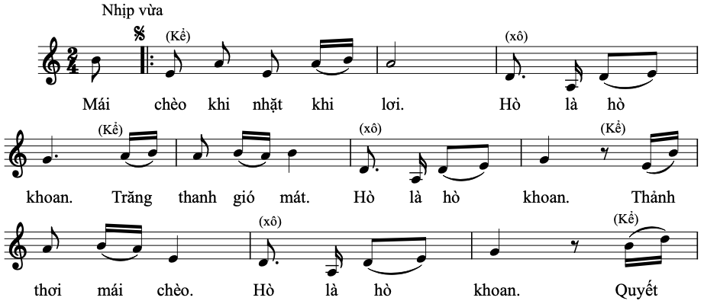
- Hệ thống kí hiệu bằng chữ cái cho các bậc âm cơ bản: “Đô - rê - mi - pha - son - la - si” ký hiệu bằng “C - D - E - F - G - A - B”. Chúng tôi sử dụng các kí hiệu chữ cái cho phần phân tích về thang âm của Hát Bả trạo.
- Thang âm, điệu thức
Trong âm nhạc, “thang âm” được hiểu là hệ thống các âm thanh được sắp xếp theo trình tự cao độ nhất định trong phạm vi một quãng tám. Trật tự sắp xếp này có thể theo chiều tăng dần (từ thấp đến cao) hoặc giảm dần (từ cao xuống thấp), tạo nên một cấu trúc âm thanh có tính hệ thống và ổn định. Tuy nhiên, việc xác định thang âm không chỉ dựa vào thứ tự các âm mà còn phụ thuộc vào âm khởi đầu - thường là âm có tính chất ổn định nhất trong bài bản. Thang âm có mối liên hệ chặt chẽ với điệu thức, bởi điệu thức không chỉ phản ánh sự trình tự sắp xếp cao độ mà còn thể hiện tính chất âm nhạc đặc trưng của bài bản. Tuy nhiên, cần lưu ý rằng việc xác định điệu thức không thể chỉ dựa vào trật tự các âm trong thang âm, mà còn phải xét đến âm chủ, tính chất ổn định của các bậc âm, cũng như mối quan hệ giữa các âm trong ngữ cảnh cụ thể của bài bản. Trong khuôn khổ luận án này, thuật ngữ “thang âm” được sử dụng để chỉ hệ thống các bậc âm trong một bài bản Hát Bả trạo, được xem xét trong mối quan hệ với điệu thức nhằm phục vụ cho việc phân tích đặc điểm âm nhạc và đề xuất nội dung dạy học phù hợp.
- Làn điệu: là một thuật ngữ phổ biến trong âm nhạc truyền thống Việt Nam, dùng để chỉ những mẫu giai điệu mang tính ổn định tương đối, được lặp lại và phát triển trong quá trình diễn xướng. Mặc dù có nhiều cách lý giải khác nhau về khái niệm này, điểm chung được thừa nhận là làn điệu không phải là một giai điệu cố định tuyệt đối, mà là một cấu trúc âm nhạc linh hoạt, trong đó tồn tại sự kết hợp giữa các yếu tố ổn định và biến đổi. Làn điệu thường bao gồm những đoạn giai điệu có tính nhận diện cao được xem là “phần cứng” giúp người nghe dễ dàng nhận ra đặc trưng của làn điệu đó, dù lời ca hay hình thức biểu hiện có thể thay đổi. Bên cạnh đó, “phần mềm” của làn điệu là những yếu tố có thể linh hoạt biến hóa tùy theo hoàn cảnh biểu diễn, vùng miền, hoặc phong cách cá nhân của NN. Chính sự kết hợp giữa tính ổn định và tính linh hoạt này tạo nên sự phong phú và đa dạng trong diễn xướng dân gian. Trong thực tiễn âm nhạc truyền thống, một làn điệu có thể bao gồm nhiều bài bản khác nhau về lời ca, nhưng vẫn giữ được những đặc điểm giai điệu chung, tạo nên sự thống nhất về mặt âm nhạc. VD, trong Hát Bả trạo hoặc trong các thể loại khác như Hát Trống quân, Hát Ví, Hát Giặm hay Chầu Văn, Bài chòi… mỗi làn điệu có thể có nhiều dị bản, nhưng đều mang những nét giai điệu đặc trưng gọi là “lòng bản”.

1.2.2. Đặc điểm của dạy học tích hợp
Chúng tôi tìm hiểu về đặc điểm của dạy học tích hợp trong chương trình GDPT tổng thể, trong chương trình môn Âm nhạc và các mức độ của tích hợp để làm rõ cơ sở lý luận.
1.2.2.1. Dạy học tích hợp trong chương trình giáo dục phổ thông 2018
Chương trình GDPT 2018 được ban hành theo thông tư Thông tư số 32/2018/TT-BGDĐT ngày 26 tháng 12 năm 2018 của Bộ trưởng Bộ GD & ĐT, được triển khai thực hiện trên toàn quốc từ năm học 2020 – 2021. Qua quá trình thực hiện chương trình, dạy học tích hợp được quan tâm, thực hiện trong chương trình tổng thể và chương trình các môn học.
Căn cứ vào các Nghị quyết của Đảng, Quốc hội và QĐ của Thủ tướng Chính phủ về đổi mới căn bản, toàn diện giáo dục, chương trình xác định mục tiêu thực hiện như sau:
Chương trình GDPT mới được xây dựng theo định hướng phát triển phẩm chất và năng lực của HS; tạo môi trường học tập và rèn luyện giúp HS phát triển hài hoà về thể chất và tinh thần, trở thành người học tích cực, tự tin, biết vận dụng các phương pháp học tập tích cực để hoàn chỉnh các tri thức và kĩ năng nền tảng, có ý thức lựa chọn nghề nghiệp và học tập suốt đời; có những phẩm chất tốt đẹp và năng lực cần thiết để trở thành người công dân có trách nhiệm, người lao động có văn hoá, cần cù, sáng tạo, đáp ứng nhu cầu phát triển của cá nhân và yêu cầu của sự nghiệp xây dựng, bảo vệ đất nước trong thời đại toàn cầu hoá và cách mạng công nghiệp mới [8, tr.4].
Để có thể đạt được những mục tiêu mà chương trình đã đề cập, cần thiết phải có sự thay đổi lớn trong quan điểm xây dựng chương trình, và các định hướng về nội dung, phương pháp giáo dục. Dạy học tích hợp và PPTH được nhắc đến, cụ thể chương trình GDPT được xây dựng trên quan điểm: “bảo đảm phát triển phẩm chất và năng lực người học thông qua nội dung giáo dục với những kiến thức, kĩ năng cơ bản, thiết thực, hiện đại; hài hoà đức, trí, thể, mĩ; chú trọng thực hành, vận dụng kiến thức, kĩ năng đã học để giải quyết vấn đề trong học tập và đời sống; tích hợp cao ở các lớp học dưới, phân hoá dần ở các lớp học trên” [8, tr.5]. Trong định hướng về nội dung giáo dục, cũng đã nêu rõ: “Giai đoạn giáo dục cơ bản thực hiện phương châm giáo dục toàn diện và tích hợp, bảo đảm trang bị cho HS tri thức phổ thông nền tảng, đáp ứng yêu cầu phân luồng mạnh sau THCS” [8, tr.14]. Như vậy, chương trình tích hợp sâu ở cấp học dưới là cấp tiểu học và THCS, phân hóa dần ở cấp học trên tức là cấp THPT, song vẫn đảm bảo sự tích hợp, kết nối liên thông giữa các lĩnh vực khoa học. Đây là một điều kiện thuận lợi cho các đề xuất thực hiện việc tích hợp trong quá trình dạy học âm nhạc ở cấp THCS.
Định hướng về phương pháp giáo dục trong chương trình không nhắc cụ thể về các PPDH, chỉ có định hướng chung như sau:
Các môn học và hoạt động giáo dục trong nhà trường áp dụng các phương pháp tích cực hoá hoạt động của HS, trong đó GV đóng vai trò tổ chức, hướng dẫn hoạt động cho HS, tạo môi trường học tập thân thiện và những tình huống có vấn đề để khuyến khích HS tích cực tham gia vào các hoạt động học tập, tự phát hiện năng lực, nguyện vọng của bản thân, rèn luyện thói quen và khả năng tự học, phát huy tiềm năng và những kiến thức, kĩ năng đã tích luỹ được để phát triển [8, tr.30].
Phân tích định hướng trên, chúng ta nhận thấy có nhiều điểm tương đồng trong các phương pháp chung với PPTH, cụ thể là yếu tố tích cực hoá hoạt động HS. Để có thể tổ chức, hướng dẫn hoạt động cho HS thì GV cần huy động các kiến thức liên ngành, tạo ra những tình huống có vấn đề, HS tích cực tham gia hoạt động học tập, phát huy những kiến thức, kĩ năng đã tích luỹ ở nhiều lĩnh vực để phát triển. Như vậy, từ định hướng về phương pháp giáo dục đã cho thấy PPTH được chương trình coi trọng. Thực tiễn của việc thực hiện chương trình GDPT trong những năm vừa qua đã cho thấy hiệu quả của dạy học tích hợp trong giáo dục. Cụ thể về các môn học đã được tích hợp với nhau, thành môn khoa học tự nhiên, lịch sử và địa lí. Bên cạnh đó, GV các chuyên ngành cũng tích cực trong việc thực hiện xây dựng nội dung kiến thức khoa học liên ngành, nội dung dạy học khác nằm ngoài nội dung SGK để tích hợp vào quá trình dạy học bộ môn, đa dạng hoá các hình thức học tập, làm cho tiết học trở nên sinh động và hiệu quả hơn.
1.2.2.2. Dạy học tích hợp trong chương trình môn Âm nhạc
Tương tự như chương trình tổng thể, chương trình môn Âm nhạc cũng thể hiện rõ vị trí của dạy học tích hợp trong chương trình, cụ thể trong quan điểm xây dựng chương trình đã khẳng định chương trình dựa trên quan điểm “tích hợp cao ở các lớp học dưới, phân hoá dần ở các lớp học trên” [9, tr.4].
Theo tài liệu hướng dẫn bồi dưỡng GV phổ thông cốt cán Sử dụng phương pháp dạy học và giáo dục phát triển phẩm chất, năng lực HS THCS môn âm nhạc [10], đã xây dựng Các nguyên tắc dạy học và giáo dục phát triển phẩm chất, năng lực, trong đó có nguyên tắc Tăng cường dạy học, giáo dục tích hợp. Chính là việc tổ chức nhiều hơn về số lượng, đầu tư hơn về chất lượng những nhiệm vụ học tập đòi hỏi HS phải huy động, tổng hợp kiến thức, kĩ năng... thuộc nhiều lĩnh vực khác nhau để giải quyết. Dạy học, giáo dục tích hợp có vai trò kết nối, tạo ra mối quan hệ giữa các môn học với nhau và với thực tiễn.
Môn Âm nhạc có nhiều mạch nội dung độc lập, cụ thể là Hát, Đọc nhạc, Nghe nhạc, Thường thức âm nhạc, Lý thuyết âm nhạc, Nhạc cụ. Thực tiễn trong quá trình dạy học, để GV dạy học âm nhạc theo chủ đề, cần tổng hợp nhiều PPDH khác nhau, và tích hợp các mạch nội dung với nhau trong các hoạt động. Bên cạnh đó, để giải quyết hiệu quả những vấn đề trong cuộc sống, kiến thức và kĩ năng của các mạch nội dung trong âm nhạc nhiều khi chưa đủ, GV còn chủ động tích hợp nội dung của các môn học khác vào thực hiện dạy học âm nhạc. Nói khác đi, dạy học, giáo dục tích hợp tạo cơ hội cho HS tiếp cận vấn đề toàn diện, từ đó HS phát triển các phẩm chất, năng lực cần thiết tương ứng.
Có thể hiểu tích hợp trong dạy học môn Âm nhạc là con đường, cách thức, biện pháp liên kết các mạch nội dung của âm nhạc và các nội dung thuộc các khoa học khác thành một thể thống nhất, xuyên suốt, tác động hỗ trợ qua lại để giải quyết những nhiệm vụ cụ thể của hoạt động dạy học. Người GV bằng năng lực sư phạm và kinh nghiệm của bản thân sẽ lựa chọn các nội dung và hình thức tích hợp hiệu quả trong nội môn, bên cạnh đó lựa chọn các thể loại, mạch nội dung chưa có trong SGK để tiến hành tích hợp dạy học cho HS. Việc tích hợp được tiến hành một cách linh hoạt, phù hợp sẽ góp phần nâng cao chất lượng dạy học bộ môn âm nhạc, kích thích hứng thú học tập, đồng thời phát triển những năng lực chung và năng lực đặc thù cũng như phẩm chất, nhân cách tốt đẹp ở HS trong quá trình học tập.
1.2.2.3. Các mức độ tích hợp
Việc phân loại PPDH được nhiều tác giả quan tâm nghiên cứu theo nhiều khía cạnh khác nhau, theo nhóm tác giả Phạm Quang Tiệp, Phạm Thị Vui cho rằng PPDH tích hợp có bốn hình thức cơ bản: nội môn, đa môn, liên môn và xuyên môn.
Tích hợp nội bộ môn học là sự hợp nhất những nội dung học vấn trong môn học có liên quan đến nhau trong một đơn vị học tập; tích hợp đa môn được thực hiện theo cách tổ chức nội dung học tập của nhiều môn học xoay quanh một chủ đề hay dự án; tích hợp liên môn là sự liên kết nhiều môn học có liên quan đến nhau thành một môn học mới với hệ thống các chủ đề xuyên suốt qua nhiều cấp lớp; tích hợp xuyên môn là mức độ cao nhất của dạy học tích hợp với nội dung dạy học được triển khai thành các vấn đề theo dự án học tập [85, tr.35].
Đa số các tác giả phân loại PPDH tích hợp dưới góc độ tiếp cận tích hợp trong chương trình giáo dục, theo cách tiếp cận này thường sẽ phân loại PPTH theo các mức độ từ thấp đến cao: đầu tiên là lồng ghép, sau đó là đến các mức độ giống với cách phân loại của nhóm tác giả Phạm Quang Tiệp, Phạm Thị Vui là trong một môn, đa môn, liên môn, xuyên môn. Cũng đồng quan điểm với các tác giả trên, Nguyễn Thị Kim Dung bổ sung thêm 2 cấp độ và chia các mức độ tích hợp trong chương trình GDPT thành 6 cấp độ: “truyền thống, kết hợp, trong một môn học, đa môn, liên môn, xuyên môn” [16, tr.14].
Dưới góc độ tiếp cận về nội dung trong quá trình dạy học, tác giả Trần Thị Thanh Thủy (chủ biên) đã chia các mức độ tích hợp trong dạy học thành ba mức: lồng ghép/ liên hệ, vận dụng kiến thức liên môn, hoà trộn.
Lồng ghép/liên hệ - đưa các nội dung gắn với thực tiễn, gắn với xã hội, gắn với các môn học khác vào dòng chảy chủ đạo của nội dung bài học của một môn học; vận dụng kiến thức liên môn - vận dụng các kiến thức của nhiều môn học để giải quyết các vấn đề đặt ra trong các chủ đề hội tụ; hòa trộn - là mức độ cao nhất của dạy học tích hợp, nội dung “hòa trộn” trong nhau, các môn học tạo thành môn học mới với một số chủ đề thống nhất, trong đó phần lớn là các chủ đề có nội dung hòa vào nhau, không phân biệt rõ thuộc lĩnh vực nào; tuy nhiên vẫn có một số chủ đề mang đặc thù, nghiêng về một lĩnh vực/ môn học [84, tr.33].
Các cách phân loại PPTH của các tác giả trên dù từ khía cạnh tiếp cận về chương trình, về môn học hay về nội dung dạy học cũng đều có ý nghĩa nhất định về mặt lí luận và thực tiễn. Tuy nhiên, khi áp dụng vào hoạt động dạy học âm nhạc thì cần linh hoạt để lựa chọn những cấp độ phù hợp. Đối với các biện pháp trong luận án, chúng tôi lựa chọn để xây dựng ở cấp độ lồng ghép, kết hợp, là những cấp độ đầu tiên của PPTH.

1.2.3. Đặc điểm dạy học Hát Bả trạo theo hướng tích hợp
Hát Bả trạo là một nội dung giàu tiềm năng tích hợp giữa các lĩnh vực: âm nhạc, lịch sử, văn hóa dân gian. GV có thể khai thác nội dung bài học để HS tìm hiểu về lễ lội cầu ngư, tín ngưỡng thờ Cá Ông, cấu trúc bài hát dân gian, hình thức biểu diễn và ý nghĩa xã hội của thể loại nghệ thuật này. Qua đó, HS không chỉ học hát mà còn hiểu sâu sắc về bối cảnh văn hóa lịch sử địa phương. Dạy học Hát Bả trạo theo hướng tích hợp khuyến khích HS tham gia vào các hoạt động trải nghiệm như: hát, trình diễn tập thể, sử dụng đạo cụ truyền thống. Việc tổ chức câu lạc bộ nghệ thuật dân gian vào hoạt động ngoại khóa giúp HS thể hiện năng lực cá nhân và tập thể, đồng thời phát triển kỹ năng hợp tác, trình diễn nghệ thuật. Việc dạy học Hát Bả trạo theo hướng tích hợp đòi hỏi GV vận dụng nhiều phương pháp hiện đại như: dạy học theo dự án, dạy học trải nghiệm, sử dụng công nghệ thông tin… Những phương pháp này giúp HS chủ động khám phá, phân tích, đánh giá và sáng tạo trong quá trình học tập, từ đó phát triển năng lực thể hiện, cảm thụ và hiểu biết âm nhạc.
Trong bối cảnh đổi mới GDPT theo định hướng phát triển phẩm chất và năng lực người học, dạy học âm nhạc không còn chỉ giới hạn ở việc truyền thụ kiến thức và kỹ năng biểu diễn, mà cần hướng đến việc hình thành và phát triển toàn diện các năng lực cốt lõi cho HS. Dạy học âm nhạc theo hướng tích hợp, với đặc trưng là sự kết nối giữa các mạch nội dung trong môn học và giữa âm nhạc với các lĩnh vực khác, đã và đang trở thành một xu thế tất yếu nhằm nâng cao hiệu quả giáo dục nghệ thuật trong nhà trường phổ thông. Trong đó, việc lựa chọn Hát Bả trạo làm nội dung dạy học theo hướng tích hợp không chỉ góp phần bảo tồn và phát huy giá trị văn hóa truyền thống, mà còn có vai trò đặc biệt trong việc phát triển năng lực toàn diện cho HS THCS.
Trước hết, Hát Bả trạo là một thể loại âm nhạc đặc sắc, gắn liền với lễ lội cầu ngư của cư dân ven biển miền Trung. Việc đưa nội dung này vào dạy họ giúp HS tiếp cận trực tiếp với di sản văn hóa phi vật thể của địa phương, từ đó hình thành ý thức trân trọng và trách nhiệm trong việc bảo tồn bản sắc văn hóa dân tộc. Thông qua các hoạt động học tập hát, nghe nhạc, thường thức âm nhạc, hoặc thông qua hoạt động trải nghiệm, nội dung giáo dục địa phương, HS được giáo dục về giá trị truyền thống và vai trò của văn hóa trong đời sống cộng đồng.
Thứ hai, Hát Bả trạo với các điệu Hò theo hình thức Xướng - xô phù hợp với biểu diễn tập thể là chất liệu lý tưởng để phát triển năng lực cảm thụ âm nhạc cho HS. Việc học hát kết hợp với vận động, sử dụng đạo cụ và trình diễn giúp HS rèn luyện khả năng cảm thụ giai điệu, tiết tấu, sắc thái và ý nghĩa nghệ thuật của tác phẩm. Qua đó, HS không chỉ tiếp thu kiến thức âm nhạc mà còn phát triển năng lực thể hiện âm nhạc một cách toàn diện..
Thứ ba, dạy học Hát Bả trạo theo hướng tích hợp góp phần phát triển năng lực giao tiếp và hợp tác - những năng lực thiết yếu trong xã hội hiện đại. Các hoạt động học tập nhóm, trình diễn tập thể, hoặc thảo luận về các chủ đề âm nhạc giúp HS rèn luyện kỹ năng làm việc nhóm, biết lắng nghe, chia sẻ và phối hợp với bạn bè để hoàn thành nhiệm vụ chung. Đây là những kỹ năng quan trọng không chỉ trong học tập mà còn trong cuộc sống và nghề nghiệp sau này.
Việc tích hợp Hát Bả trạo vào các nội dung giáo dục địa phương và hoạt động trải nghiệm còn góp phần hình thành năng lực tự chủ và trách nhiệm. Khi HS được tham gia vào các hoạt động gắn với cộng đồng như biểu diễn dân ca trong lễ hội trường, tìm hiểu về NN địa phương, hoặc thực hiện dự án bảo tồn di sản văn hóa, các em sẽ phát triển ý thức trách nhiệm với bản thân, với cộng đồng và với văn hóa dân tộc. Dạy học Hát Bả trạo theo hướng tích hợp không chỉ nâng cao chất lượng dạy học bộ môn mà còn góp phần quan trọng trong việc phát triển toàn diện các năng lực và phẩm chất của HS THCS. Đây là một định hướng phù hợp với yêu cầu đổi mới giáo dục hiện nay, đồng thời là cơ sở để triển khai hiệu quả các nội dung giáo dục văn hóa truyền thống trong nhà trường phổ thông.

1.2.4. Các thành tố của quá trình dạy học Hát Bả trạo cho học sinh Trung học cơ sở theo hướng tích hợp
Quá trình dạy học là một hệ thống phức hợp, bao gồm nhiều thành tố có mối quan hệ chặt chẽ và tác động qua lại lẫn nhau. Trong bối cảnh đổi mới giáo dục theo định hướng phát triển năng lực, việc xác định rõ các thành tố của quá trình dạy học là cơ sở quan trọng để thiết kế, tổ chức và đánh giá hiệu quả hoạt động dạy học, đặc biệt là đối với những nội dung mang tính đặc thù như Hát Bả trạo - một thể loại dân ca nghi lễ gắn liền với đời sống văn hóa của cư dân ven biển. Việc dạy học Hát Bả trạo cho HS THCS theo hướng tích hợp cần được tiếp cận một cách hệ thống, trong đó các thành tố cơ bản bao gồm:
* Mục tiêu dạy học
Mục tiêu dạy học là thành tố định hướng toàn bộ quá trình tổ chức và triển khai hoạt động dạy học, đồng thời là cơ sở để xác định nội dung, lựa chọn phương pháp, hình thức tổ chức và tiêu chí đánh giá kết quả học tập. Trong dạy học Hát Bả trạo cho HS THCS theo hướng tích hợp, mục tiêu được xác định trên cơ sở kế thừa và cụ thể hóa mục tiêu môn Âm nhạc trong Chương trình GDPT 2018, kết hợp với yêu cầu của chương trình giáo dục địa phương và các hoạt động trải nghiệm, hướng nghiệp.
Theo Chương trình môn Âm nhạc cấp THCS, mục tiêu dạy học hướng đến việc hình thành và phát triển cho HS các năng lực âm nhạc cơ bản như: năng lực thể hiện âm nhạc, cảm thụ và hiểu biết âm nhạc, ứng dụng và sáng tạo âm nhạc, đồng thời góp phần phát triển các phẩm chất chủ yếu (yêu nước, nhân ái, chăm chỉ, trung thực, trách nhiệm) và năng lực chung (tự chủ, giao tiếp, hợp tác, giải quyết vấn đề và sáng tạo). Trên cơ sở đó, mục tiêu dạy học Hát Bả trạo không chỉ dừng lại ở việc giúp HS nhận biết và thể hiện được các yếu tố nghệ thuật đặc trưng của thể loại âm nhạc truyền thống này (như làn điệu, giai điệu, lời ca, hình thức diễn xướng…), mà còn hướng đến việc:
Phát triển năng lực âm nhạc thông qua các hoạt động nghe, hát, trình diễn và sáng tạo với chất liệu Hát Bả trạo;
Bồi dưỡng năng lực thẩm mỹ và năng lực văn hóa, giúp HS hiểu và trân trọng giá trị của di sản văn hóa dân tộc;
Phát triển năng lực giao tiếp hợp tác và năng lực tổ chức hoạt động nghệ thuật, thông qua các hình thức học tập nhóm, trình diễn tập thể, tham gia hoạt động trải nghiệm;
Giáo dục tình yêu quê hương, ý thức bảo tồn và phát huy di sản văn hóa truyền thống, góp phần hình thành phẩm chất yêu nước cho HS trong bối cảnh hiện đại.
Như vậy, mục tiêu dạy học Hát Bả trạo theo hướng tích hợp không chỉ đáp ứng yêu cầu của chương trình môn Âm nhạc, mà còn góp phần thực hiện mục tiêu giáo dục toàn diện, liên môn và gắn kết với thực tiễn văn hóa địa phương trong nhà trường phổ thông.
* Nội dung dạy học
Trong khuôn khổ luận án, nội dung dạy học được khảo sát và phân tích dựa trên chương trình môn Âm nhạc, Hoạt động trải nghiệm, hướng nghiệp và Nội dung giáo dục địa phương ở cấp THCS, nghiên cứu nội dung dạy học Hát Bả trạo được tích hợp trong các môn học và hoạt động giáo dục nói trên như thế nào, được bố trí vào thời điểm nào trong năm học, có bao gồm các yêu cầu cụ thể về kiến thức, năng lực, phẩm chất hay không; đồng thời xem xét mức độ tích hợp với các môn học khác như Lịch sử, Ngữ văn, Mĩ thuật, Giáo dục công dân… Nội dung dạy học cũng được phân tích theo các tiêu chí: có phản ánh đặc trưng của loại hình nghệ thuật Hát Bả trạo không, có phù hợp với đặc điểm tâm sinh lý HS THCS không, và có đáp ứng được yêu cầu giáo dục văn hóa địa phương không.
Mục tiêu giáo dục âm nhạc và các hoạt động giáo dục liên quan ở cấp THCS là giúp HS hình thành và phát triển:
Kiến thức: Hiểu biết về Hát Bả trạo, bao gồm nguồn gốc, ý nghĩa, không gian diễn xướng, đặc điểm âm nhạc và hình thức thể hiện;
Năng lực: Phát triển năng lực thể hiện âm nhạc; cảm thụ và hiểu biết âm nhạc; năng lực thẩm mỹ; năng lực giao tiếp, hợp tác trong hoạt động nhóm; năng lực giải quyết vấn đề thông qua các dự án học tập liên môn;
Phẩm chất: Bồi dưỡng tình yêu quê hương, lòng tự hào dân tộc; ý thức giữ gìn và phát huy di sản văn hóa truyền thống; tinh thần trách nhiệm và chủ động trong học tập.
Cụ thể, nội dung dạy học Hát Bả trạo có thể được triển khai như sau:
Trong môn Âm nhạc: HS được học các kiến thức về Hát Bả trạo trong mạch nội dung Thường thức âm nhạc. Tìm hiểu cấu trúc bài hát, lời ca, sắc thái biểu cảm qua mạch nội dung Nghe nhạc. Hát các làn điệu Bả trạo, thực hành biểu diễn cá nhân và theo nhóm, kết hợp vận động minh họa đơn giản qua mạch nội dung Hát.
Trong Hoạt động trải nghiệm, hướng nghiệp: Tổ chức các hoạt động như: giao lưu với NN, tham quan lễ hội Cầu Ngư, đóng vai các ông “Tổng” hoặc “con trạo” trong các tiết mục Bả trạo.
Trong Nội dung giáo dục địa phương: HS tìm hiểu về tín ngưỡng thờ cá Ông, vai trò của Hát Bả trạo trong đời sống ngư dân. Thực hiện các dự án học tập như: sưu tầm tư liệu, phỏng vấn NN, xây dựng tiểu phẩm hoặc tiết mục biểu diễn ngắn.
Việc tích hợp nội dung Hát Bả trạo vào nhiều môn học và hoạt động giáo dục không chỉ góp phần làm phong phú nội dung dạy học, mà còn tạo điều kiện để HS tiếp cận với di sản văn hóa địa phương một cách sinh động, gần gũi và hiệu quả.
* Hình thức tổ chức dạy học
Xác định được hình thức tổ chức dạy học là cơ sở quan trọng để luận án xây dựng các biện pháp và phương pháp phù hợp với đối tượng HS THCS, nội dung dạy học Hát Bả trạo, cũng như điều kiện thực tiễn của các cơ sở giáo dục. Hình thức tổ chức dạy học không chỉ phản ánh cách thức triển khai nội dung mà còn thể hiện quan điểm sư phạm, định hướng giáo dục tích hợp và phát huy vai trò chủ thể của người học. Trong dạy học Hát Bả trạo theo hướng tích hợp, hình thức tổ chức dạy học cần được lựa chọn linh hoạt, phù hợp với đặc điểm của thể loại âm nhạc truyền thống này, đồng thời đáp ứng yêu cầu phát triển phẩm chất, năng lực HS theo chương trình GDPT 2018. Luận án tập trung khảo sát các hình thức tổ chức dạy học phổ biến hiện nay trong môn Âm nhạc, Hoạt động trải nghiệm, hướng nghiệp và Nội dung giáo dục địa phương, từ đó phân tích ưu điểm, hạn chế và đề xuất các hình thức tổ chức phù hợp. Cụ thể, các hình thức tổ chức dạy học Hát Bả trạo có thể bao gồm:
Dạy học trên lớp (trong môn Âm nhạc): Đây là hình thức cơ bản, trong đó GV tổ chức cho HS học hát bài Hát Bả trạo, tìm hiểu kiến thức âm nhạc, luyện tập kỹ năng hát, trình diễn. Hình thức này thường được tổ chức theo lớp học truyền thống, với sự kết hợp giữa cá nhân, nhóm để luyện tập và biểu diễn.
Dạy học ngoài lớp học (trong Hoạt động trải nghiệm, hướng nghiệp): HS được tham gia các hoạt động trải nghiệm thực tế như chia sẻ từ các chuyên gia, giao lưu với NN, tham quan lễ hội Cầu ngư, thực hành biểu diễn trong môi trường cộng đồng. Đây là hình thức tổ chức mang tính mở, giúp HS kết nối kiến thức với thực tiễn, phát triển năng lực giao tiếp, hợp tác và hiểu biết văn hóa địa phương.
Dạy học theo dự án (trong Nội dung giáo dục địa phương): HS thực hiện các dự án học tập như sưu tầm tư liệu về Hát Bả trạo, xây dựng tiểu phẩm, tổ chức chương trình biểu diễn nhỏ tại trường. Hình thức này phát huy tính chủ động, sáng tạo và tinh thần làm việc nhóm của HS, đồng thời tích hợp kiến thức liên môn (Ngữ văn, Lịch sử, Mĩ thuật…).
Dạy học tích hợp liên môn: GV phối hợp với GV các môn học khác để tổ chức các tiết học tích hợp, VD: kết hợp Âm nhạc với Lịch sử để tìm hiểu về tín ngưỡng thờ cá Ông; kết hợp với Mĩ thuật để thiết kế trang phục biểu diễn; kết hợp với Ngữ văn để phân tích lời ca.
Việc lựa chọn hình thức tổ chức dạy học cần căn cứ vào điều kiện thực tế của nhà trường, trình độ HS, thời lượng chương trình và sự phối hợp giữa các lực lượng giáo dục trong và ngoài nhà trường.
* Đặc điểm người dạy và người học
Khung lý thuyết của luận án khi nghiên cứu về vấn đề dạy học Hát Bả trạo cho HS THCS theo hướng tích hợp cần căn cứ vào đặc điểm của người dạy và người học tại các cơ sở GDPT. Những yếu tố này có ảnh hưởng trực tiếp đến việc lựa chọn nội dung, phương pháp, hình thức tổ chức dạy học và là cơ sở để phân tích thực trạng cũng như đề xuất các biện pháp phù hợp trong luận án. Yếu tố người dạy trong luận án là GV Âm nhạc đang dạy học tại các trường THCS. Luận án tập trung khảo sát và phân tích các khía cạnh sau:
Năng lực chuyên môn: Trình độ đào tạo, hiểu biết về âm nhạc truyền thống, đặc biệt là Hát Bả trạo. Mức độ am hiểu về đặc điểm âm nhạc, lời ca, hình thức biểu diễn và giá trị văn hóa của Hát Bả trạo.
Năng lực sư phạm: Khả năng thiết kế bài giảng tích hợp, tổ chức hoạt động học tập phù hợp với đặc điểm tâm lý lứa tuổi HS THCS; khả năng phối hợp liên môn và tổ chức hoạt động trải nghiệm.
Thực tiễn giảng dạy: Kinh nghiệm triển khai các nội dung giáo dục văn hóa địa phương, mức độ chủ động trong việc đổi mới PPDH, khả năng khai thác và sử dụng tư liệu, phương tiện dạy học liên quan đến Hát Bả trạo.
Yếu tố người học trong luận án là HS tại các trường THCS, luận án xem xét các đặc điểm sau:
Đặc điểm tâm sinh lý lứa tuổi: HS THCS đang trong giai đoạn phát triển mạnh về thể chất, trí tuệ và cảm xúc; có nhu cầu khám phá, trải nghiệm, yêu thích hoạt động tập thể và nghệ thuật biểu diễn.
Đặc điểm vùng miền: HS sinh sống tại khu vực ven biển, có điều kiện tiếp xúc với lễ hội cầu ngư, các hoạt động văn hóa dân gian, tuy nhiên mức độ hiểu biết và hứng thú với Hát Bả trạo còn phụ thuộc vào môi trường gia đình, nhà trường và cộng đồng.
Năng lực và sự hứng thú đối với âm nhạc: Mức độ cảm thụ âm nhạc, khả năng hát, vận động theo nhạc, khả năng làm việc nhóm và thể hiện bản thân qua các hoạt động nghệ thuật.
Thực tiễn học tập: HS đã được tiếp cận với một số nội dung âm nhạc dân gian trong chương trình Âm nhạc, nhưng việc học Hát Bả trạo còn mang tính rời rạc, chưa có hệ thống, thiếu sự tích hợp với các môn học và hoạt động giáo dục khác.
Việc phân tích đặc điểm người dạy và người học là cơ sở quan trọng để luận án đề xuất các biện pháp dạy học Hát Bả trạo phù hợp, khả thi và hiệu quả trong điều kiện thực tiễn của GDPT hiện nay.
* Hoạt động dạy học của GV và HS
Cơ sở lý thuyết của việc dạy học Hát Bả trạo cho HS THCS theo hướng tích hợp được xây dựng trên nền tảng thực tiễn hoạt động dạy của GV và hoạt động học của HS.
GV Âm nhạc tại các trường THCS là lực lượng trực tiếp tổ chức và hướng dẫn HS học tập nội dung Hát Bả trạo. Các hoạt động dạy học của GV được nghiên cứu trong luận án bao gồm: 1/ Việc sử dụng các PPDH âm nhạc nói chung và PPDH Hát Bả trạo nói riêng, trong đó chú trọng đến việc lựa chọn phương pháp phù hợp với đặc điểm của thể loại này. 2/ Tổ chức và hướng dẫn hoạt động học tập. 3/ Thiết kế quy trình dạy học tích hợp.
HS THCS là đối tượng trung tâm của quá trình dạy học, với đặc điểm tâm sinh lý đang phát triển mạnh mẽ, có nhu cầu được khám phá, trải nghiệm và thể hiện bản thân. Luận án tập trung nghiên cứu các yếu tố sau trong hoạt động học tập của HS: 1/ Tinh thần và thái độ học tập. 2/ Phương pháp học tập. 3/ Khả năng vận dụng kiến thức liên môn.
Dựa vào các thành tố nêu trên, luận án sẽ tiến hành khảo sát thực trạng hoạt động dạy học Hát Bả trạo tại các trường THCS, từ đó phân tích những vấn đề còn tồn tại và đề xuất các biện pháp, PPDH phù hợp với đặc điểm người dạy, người học và điều kiện thực tiễn.
* Phương tiện và học liệu dạy học
Phương tiện và học liệu đóng vai trò hỗ trợ đắc lực cho quá trình dạy học. Trong dạy học Hát Bả trạo, cần chuẩn bị các bản kí âm, bản ghi âm, video trình diễn, hình ảnh minh họa, nhạc cụ dân tộc, trang phục biểu diễn… để giúp HS hình dung rõ hơn về không gian diễn xướng và đặc điểm nghệ thuật của thể loại này. Việc số hóa tư liệu và xây dựng học liệu điện tử cũng là một hướng đi cần thiết trong bối cảnh chuyển đổi số trong giáo dục.
* Phương pháp dạy học
Cơ sở lý thuyết của việc dạy học Hát Bả trạo cho HS THCS theo hướng tích hợp được nghiên cứu trên nền tảng vận dụng linh hoạt các PPDH phù hợp với đặc điểm của thể loại Hát Bả trạo, đối tượng HS, mục tiêu giáo dục và điều kiện thực tiễn của nhà trường. Trong khuôn khổ luận án, các PPDH được phân thành ba nhóm chính:
- Nhóm các PPDH truyền thống
Trong dạy học Hát Bả trạo, một số PPDH truyền thống vẫn giữ vai trò quan trọng, đặc biệt trong việc truyền đạt kiến thức nền tảng và hướng dẫn kỹ năng cơ bản. Các phương pháp tiêu biểu bao gồm: Phương pháp trình bày tác phẩm, phương pháp hướng dẫn thực hành, luyện tập, phương pháp dùng lời, phương pháp trực quan, phương pháp làm mẫu (thị phạm)…
- Nhóm các PPDH hiện đại
Các PPDH hiện đại, còn gọi là PPDH tích cực, được chú trọng trong giáo dục hiện nay nhằm phát huy tính chủ động, sáng tạo và năng lực tự học của HS. Trong dạy học Hát Bả trạo, các phương pháp này bao gồm: Phương pháp giải quyết vấn đề, dạy học hợp tác, dạy học thông qua trải nghiệm, thảo luận nhóm…
- Nhóm PPDH đặc thù của bộ môn Âm nhạc
Đây là các phương pháp chuyên biệt nhằm rèn luyện năng lực thể hiện âm nhạc, đặc biệt là kỹ thuật hát và biểu diễn. Trong dạy học Hát Bả trạo, các phương pháp này bao gồm:
Hướng dẫn kỹ thuật hát dân ca: Rèn luyện tư thế, hơi thở, khẩu hình, vị trí âm thanh phù hợp với lối hát dân ca;
Luyện tập các kỹ thuật hát đặc trưng: Nhấn nhá, ngân rung, ngắt câu, xử lý sắc thái phù hợp với đặc điểm của Hát Bả trạo;
Hướng dẫn vận động minh họa: Kết hợp hát với các động tác mô phỏng động tác chèo thuyền, tạo nên sự hòa quyện giữa âm nhạc và hình thể.
Việc lựa chọn và phối hợp các PPDH cần dựa trên đặc điểm nội dung bài học, trình độ HS, điều kiện cơ sở vật chất và mục tiêu tích hợp liên môn. Trong chương 3, luận án sẽ phân tích thực trạng việc sử dụng các PPDH Hát Bả trạo tại các trường THCS, từ đó đề xuất các phương pháp phù hợp nhằm nâng cao hiệu quả dạy học theo định hướng phát triển phẩm chất và năng lực HS.
* Đánh giá kết quả học tập
Đánh giá là thành tố không thể thiếu trong quá trình dạy học, nhằm xác định mức độ đạt được mục tiêu giáo dục. Trong dạy học Hát Bả trạo, cần kết hợp giữa đánh giá định tính và định lượng, giữa đánh giá quá trình và đánh giá tổng kết. Các tiêu chí đánh giá cần hướng đến việc đo lường năng lực âm nhạc, khả năng cảm thụ và thể hiện dân ca, mức độ hiểu biết về giá trị văn hóa, cũng như thái độ và tinh thần hợp tác của HS trong quá trình học tập.
Tóm lại, việc xác định và vận hành đồng bộ các thành tố của quá trình dạy học Hát Bả trạo theo hướng tích hợp là điều kiện tiên quyết để đảm bảo hiệu quả giáo dục. Đây cũng là cơ sở để xây dựng các biện pháp sư phạm phù hợp, góp phần đưa Hát Bả trạo vào trường học một cách khoa học, sáng tạo và bền vững.

1.2.5. Lý thuyết nghiên cứu và khung phân tích
1.2.5.1. Lý thuyết nghiên cứu
Thực hiện nhiệm vụ nghiên cứu dạy học Hát Bả trạo theo hướng tích hợp, chúng tôi tìm kiếm cơ sở lý luận từ các lý thuyết: lý thuyết âm nhạc, lý thuyết âm nhạc dân tộc Việt Nam.
Lý thuyết âm nhạc
Lý thuyết âm nhạc cơ bản của V.A. Vakhrameev đã được tái bản nhiều lần ở Liên Xô cũ, đây là tài liệu được sử dụng phổ biến trên thế giới và được dịch ra nhiều thứ tiếng. Tại Việt Nam, tài liệu này cũng được sử dụng phổ biến tại các trường đào tạo âm nhạc. Bên cạnh đó, có nhiều nhà nghiên cứu đã công bố các công trình tương tự như tác giả Phạm Tú Hương với công trình Lý thuyết âm nhạc cơ bản, tác giả Lê Anh Tuấn với Giáo trình âm nhạc tập 1 - Lý thuyết âm nhạc, hay tác giả Ngô Ngọc Thắng với công trình Nhạc lý căn bản thực hành.
Liên quan đến âm nhạc dân tộc, Lý thuyết âm nhạc cơ bản của V.A. Vakhrameev đã xây dựng một chương về các điệu thức trong âm nhạc dân gian. Tác giả phân tích điểm khác biệt của điệu thức trong âm nhạc dân gian với các điệu thức khác:
Trong âm nhạc dân gian có các điệu thức bảy bậc với thứ tự các bậc đi-a-tô-ních khác nhau. Sự khác nhau về trình tự nối tiếp các bậc trong điệu thức phụ thuộc vào thứ tự phân bổ các quãng hai trưởng và hai thứ trong thang âm. Đây chính là chỗ khác nhau giữa các điệu thức của âm nhạc dân gian với các điệu trưởng và thứ tự nhiên [94, tr.162].
Bàn về điệu thức năm âm, V.A. Vakhrameev xác định các thành phần của điệu thức năm âm có “hoặc một quãng ba thứ và hai quãng hai trưởng hoặc hai quãng ba thứ và hai quãng hai trưởng”. Từ đó ông đưa ra nhận định: “Đặc điểm của điệu thức này là trong thành phần âm thanh của nó không có những quãng hai thứ (nửa cung). Do đó điệu thức năm âm không có những âm không ổn định chịu hút mạnh, vốn là các thuộc tính của các điệu thức đi-a-tô-ních. Các bậc của điệu thức năm âm không tạo ra quãng ba cung” [94, tr.166].
Chúng tôi sử dụng lý thuyết âm nhạc để thực hiện các văn bản âm nhạc (một cách tương đối) trong công tác kí âm và soạn thảo âm nhạc, bên cạnh đó lý thuyết này dùng để chúng tôi so sánh về sự khác nhau giữa âm nhạc phương tây và âm nhạc truyền thống Việt Nam.
Lý thuyết âm nhạc dân tộc Việt Nam
Âm nhạc dân tộc Việt Nam là một phạm trù rất rộng, nhiều nhà nghiên cứu của Việt Nam đã tâm huyết tìm ra và phân tích những nét độc đáo, đặc điểm âm nhạc, xây dựng về cách xác định các thang âm, điệu thức, cách kí âm đối với âm nhạc dân gian, như tác giả Nguyễn Thụy Loan với công trình Âm nhạc cổ truyền Việt Nam, tác giả Trần Văn Khê với công trình Trần Văn Khê và âm nhạc dân tộc, tác giả Tô Vũ có công trình Sức sống của âm nhạc dân tộc, tác giả Hà Thị Hoa với giáo trình Nhập môn âm nhạc cổ truyền, hay Cấu trúc dân ca người Việt của tác giả Huyền Nga…
Tiếp cận theo lý thuyết âm nhạc và âm nhạc dân tộc, chúng tôi cho rằng Hát Bả trạo thuộc về thể loại âm nhạc truyền thống, và chúng tôi sẽ phân tích các đặc điểm âm nhạc của Hát Bả trạo về thang âm, điệu thức, cấu trúc âm nhạc theo âm nhạc dân tộc. Các công trình nghiên cứu về âm nhạc dân tộc sẽ là cơ sở cho chúng tôi thực hiện việc phân tích này.
1.2.5.2. Khung phân tích
Từ những phân tích về tổng quan các công trình nghiên cứu, những khái niệm, thuật ngữ và cách tiếp cận, lý thuyết nghiên cứu, chúng tôi đưa ra khung phân tích của luận án như sau:
Thứ nhất là đánh giá về giá trị và vai trò của dạy học Âm nhạc theo hướng tích hợp đối với HS THCS.
Thứ hai là hệ thống hóa những đặc điểm của Hát Bả trạo: lời ca, thể thơ, lề lối, các làn điệu, cấu trúc, giai điệu, không gian diễn xướng. Xác định giá trị, khả năng vận dụng những đặc điểm đó vào dạy học âm nhạc cho HS THCS theo hướng tích hợp.
Thứ ba là đánh giá thực trạng dạy học dân ca và Hát Bả trạo theo hướng tích hợp của các trường THCS.
Thứ tư là đề xuất một số biện pháp dạy học Hát Bả trạo cho HS cấp THCS theo hướng tích hợp trong: các mạch nội dung Thường thức âm nhạc, Nghe nhạc, Hát của môn Âm nhạc; nội dung Giáo dục địa phương; sinh hoạt dưới cờ của hoạt động trải nghiệm; phương pháp dự án tích hợp liên môn; bồi dưỡng GV dạy học Hát Bả trạo.
Toàn bộ những nội dung trên sẽ được chúng tôi thực hiện nghiên cứu phân tích, nghiên cứu, đánh giá ở trong các chương của luận án.

* Tiểu kết chương 1
Chương 1 của luận án đã tập trung trình bày tổng quan tình hình nghiên cứu và cơ sở lý luận liên quan đến việc dạy học Hát Bả trạo theo hướng tích hợp cho HS cấp THCS. Trên cơ sở hệ thống hóa các công trình nghiên cứu trong và ngoài nước, chương này đã làm rõ những vấn đề lý luận cốt lõi về âm nhạc truyền thống, dân ca, dạy học tích hợp, cũng như Hát Bả trạo, một thể loại âm nhạc truyền thống gắn liền với đời sống văn hóa - tín ngưỡng của cư dân vùng biển miền Trung, đặc biệt là tại TP Đà Nẵng.
Thứ nhất, các công trình nghiên cứu được phân tích đã khẳng định Hát Bả trạo không chỉ là một di sản văn hóa phi vật thể có giá trị nghệ thuật và tâm linh sâu sắc, mà còn là biểu tượng tiêu biểu của văn hóa biển miền Trung. Tuy nhiên, phần lớn các nghiên cứu hiện nay mới tiếp cận từ góc độ văn hóa học, dân tộc học hoặc âm nhạc học, chưa có công trình nào đi sâu vào việc vận dụng Hát Bả trạo như một nội dung giáo dục trong nhà trường phổ thông.
Thứ hai, lý luận về dạy học tích hợp đã được nhiều học giả trong và ngoài nước nghiên cứu, phát triển và khẳng định là một định hướng sư phạm hiện đại, phù hợp với yêu cầu đổi mới giáo dục theo hướng phát triển năng lực người học. Các công trình lý luận đã cung cấp cơ sở vững chắc để luận án kế thừa và vận dụng vào việc xây dựng mô hình dạy học Hát Bả trạo theo hướng tích hợp.
Thứ ba, các tài liệu chuyên ngành về PPDH âm nhạc và dạy học dân ca đã góp phần làm rõ đặc điểm, yêu cầu và nguyên tắc tổ chức hoạt động dạy học âm nhạc trong nhà trường phổ thông. Những nghiên cứu này là nền tảng để luận án xác định các thành tố cơ bản của quá trình dạy học Hát Bả trạo, bao gồm: mục tiêu, nội dung, phương pháp, hình thức tổ chức, phương tiện dạy học và đánh giá kết quả học tập.
Chương 1 cũng đã xây dựng hệ thống các khái niệm, thuật ngữ được sử dụng, xác lập Lý thuyết nghiên cứu và khung phân tích của luận án, các thành tố của quá trình dạy học Hát Bả trạo cho HS THCS, đồng thời chỉ ra những khoảng trống trong nghiên cứu hiện nay, đặc biệt là sự thiếu vắng các công trình vận dụng Hát Bả trạo vào dạy học âm nhạc theo hướng tích hợp trong nhà trường phổ thông. Đây chính là cơ sở để luận án tiếp tục triển khai các nội dung nghiên cứu ở các chương tiếp theo, nhằm đề xuất các biện pháp sư phạm cụ thể, khả thi và có giá trị thực tiễn trong việc bảo tồn, phát huy giá trị văn hóa nghệ thuật truyền thống thông qua dạy học.

Chương 2

ĐẶC ĐIỂM THỂ LOẠI HÁT BẢ TRẠO VÀ SỰ LIÊN QUAN ĐẾN

DẠY HỌC ÂM NHẠC CHO HỌC SINH TRUNG HỌC CƠ SỞ

TẠI THÀNH PHỐ ĐÀ NẴNG
Nghiên cứu về đặc điểm thể loại Hát Bả trạo của ngư dân miền biển tại TP Đà Nẵng, chúng tôi tập trung nghiên cứu về lời ca và thể thơ, lề lối diễn xướng, nhất là về âm nhạc, trong đó có các làn điệu, cấu trúc, giai điệu, không gian diễn xướng. Từ đó chỉ ra những giá trị của thể loại này để thấy được khả năng ứng dụng vào việc dạy học cho HS THCS theo hướng tích hợp có phù hợp không?

2.1. Khái quát về địa lý và văn hoá xã hội thành phố Đà Nẵng

2.1.1. Vị trí địa lý
Sau khi sáp nhập tỉnh Quảng Nam và TP Đà Nẵng theo Nghị quyết số 202/2025/QH15 của Quốc hội và Nghị quyết số 60-NQ/TW của Ban Chấp hành TW Đảng khóa XIII, TP Đà Nẵng trở thành một đô thị đặc biệt trực thuộc TW, có quy mô địa lý và dân số lớn, có diện tích tự nhiên 11.859,6 km² và dân số khoảng 3.065.628 người, bao gồm toàn bộ địa bàn hành chính của tỉnh Quảng Nam và TP Đà Nẵng trước đây [107].
Về địa lý, TP Đà Nẵng có địa hình đa dạng, trải dài từ vùng núi cao phía Tây đến đồng bằng ven biển phía Đông, với hệ thống sông ngòi, bờ biển dài hơn 155 km, nhiều vịnh, cửa sông và đảo ven bờ. Đây là điều kiện thuận lợi để hình thành một không gian sinh thái - văn hóa phong phú, kết hợp giữa văn hóa biển, văn hóa nông nghiệp, văn hóa đô thị, và văn hóa miền núi.
Về lịch sử hành chính, vùng đất Quảng Nam - Đà Nẵng có quá trình gắn bó lâu dài. Từ năm 1471, sau khi vua Lê Thánh Tông bình định Chiêm Thành, vùng đất này được lập thành Thừa Tuyên Quảng Nam. Đến năm 1831, vua Minh Mạng cải cách hành chính, đổi thành tỉnh Quảng Nam. Năm 1888, dưới sức ép của thực dân Pháp, Đà Nẵng được tách khỏi Quảng Nam để trở thành nhượng địa Tourane. Sau Cách mạng Tháng Tám, Đà Nẵng trở lại là một phần của tỉnh Quảng Nam. Trong thời kỳ Việt Nam Cộng hòa, Quảng Nam bị chia thành hai tỉnh: Quảng Nam và Quảng Tín [111].
Sau ngày đất nước thống nhất (1976), ba đơn vị hành chính Quảng Nam, Quảng Tín và Đà Nẵng được sáp nhập thành tỉnh Quảng Nam - Đà Nẵng, với Đà Nẵng là tỉnh lỵ. Đến năm 1997, Quốc hội khóa X quyết định chia tách: thành lập lại tỉnh Quảng Nam và đưa Đà Nẵng trở thành TP trực thuộc TW [111]. Tuy nhiên, trong suốt chiều dài lịch sử, hai địa phương này luôn được xem là một thể thống nhất về văn hóa - xã hội - con người. Đến ngày 1/7/2025, tỉnh Quảng Nam và Đà Nẵng chính thức sáp nhập với tên gọi TP Đà Nẵng.

2.1.2. Văn hóa xã hội
Không gian văn hóa TP Đà Nẵng là sự kết tinh giữa truyền thống và hiện đại, giữa bản sắc địa phương và tính hội nhập quốc tế. Các di sản văn hóa vật thể như Phố cổ Hội An, Thánh địa Mỹ Sơn, Ngũ Hành Sơn, Thành Điện Hải, cùng với các di sản phi vật thể như Tuồng xứ Quảng, Hát Bả trạo, Bài Chòi, Lễ hội cầu ngư, Đá mỹ nghệ Non Nước… đã tạo nên một không gian văn hóa phong phú, đa dạng và giàu bản sắc.
Đặc biệt, cư dân nơi đây nổi tiếng với truyền thống hiếu học, yêu nước và sáng tạo nghệ thuật. Những danh xưng như “Ngũ phụng tề phi”, “Tứ kiệt”, không chỉ là niềm tự hào của Đà Nẵng mà còn là minh chứng cho một vùng đất “địa linh nhân kiệt”.
Tại TP Đà Nẵng, vùng ven biển xưa và nay vẫn tồn tại một thể loại Hát Bả trạo do ngư dân đi biển tin, sùng bái, biết ơn vị thần của mình - Cá Ông mà mùa xuân hàng năm họ đều tổ chức Lễ lội cầu ngư. Trong lễ hội này có nhiều hoạt động như cúng tế, lắc thúng, đua thuyền... trong đó cả phần lễ và phần hội, nghệ thuật âm nhạc là một loại hình không thể thiếu. Có thể nói, Hát Bả trạo là một thể loại bao hàm về địa môi sinh, văn hóa, chắc chắn trong đó có chứa nhiều giá trị hiện hữu trong đời sống tinh thần của người dân nơi đây.
Cũng phải nói rằng Hát Bả trạo trong lễ lội cầu ngư không chỉ thấy ở TP Đà Nẵng, mà còn ở một số tỉnh khác: “Lễ lội cầu ngư là một sinh hoạt văn hoá thường niên, náo nức; trang trọng của cộng đồng ngư dân làm nghề biển từ Quảng Bình vào đến Nam Bộ” [42, tr.44].
Rõ ràng Hát Bả trạo chỉ xuất hiện ở vùng ven biển do ngư dân đi biển biết ơn, sùng bái và tin tưởng một vị thần - Cá Ông luôn nâng đỡ, cứu giúp họ vượt qua khó khăn trong suốt hành trình lao động trên biển. Cho nên, Hát Bả trạo như một tâm thức, ăn sâu vào đời sống văn hóa, lao động, đặc biệt là đời sống tâm linh của người dân. Như trên đã nói, Đà Nẵng với chiều dài 125km bờ biển, như vậy nơi đây đã hội tụ đầy đủ việc sinh ra, nuôi dưỡng sự tồn tại Hát Bả trạo xưa và nay. Thế nên, nghiên cứu những giá trị của Hát Bả trạo, đặc biệt là các giá trị âm nhạc để dạy cho HS THCS vùng ven biển TP Đà Nẵng là hoàn toàn phù hợp và khả thi.

2.2. Đặc điểm thể loại Hát Bả trạo

2.2.1. Lời ca và thể thơ
2.2.1.1. Nội dung lời ca
Lời ca trong Hát Bả trạo là một bộ phận quan trọng, không chỉ góp phần tạo nên giá trị nghệ thuật của thể loại này mà còn phản ánh sâu sắc đời sống tinh thần, văn hóa và tín ngưỡng của cộng đồng ngư dân ven biển miền Trung, đặc biệt là tại Đà Nẵng. Việc phân tích nội dung và chủ đề lời ca không chỉ giúp hiểu rõ hơn bản chất của Hát Bả trạo mà còn là cơ sở quan trọng để xây dựng nội dung dạy học phù hợp với HS THCS, góp phần giáo dục truyền thống, bồi dưỡng tình yêu quê hương và ý thức bảo tồn di sản văn hóa dân tộc. Lời ca trong Hát Bả trạo thường xoay quanh ba nhóm chủ đề chính:
Thứ nhất, phản ánh sinh hoạt lao động của ngư dân đi biển và những khó nhọc, những thử thách khi ra khơi, đến niềm vui khi thu hoạch được mẻ cá lớn. Những lời ca mô tả sinh động cảnh tượng thả lưới, thu hoạch cá, thể hiện sự vất vả nhưng cũng đầy hy vọng vào một mùa biển bội thu. VD như bài Hò thả lưới sau đây:
VD 2.1: Anh em ơi!Nhanh tay lên
Tung lưới ra, thu cá vào
Ta ca vang, được cá nhiều
Qua những câu hát mộc mạc đó, HS có thể cảm nhận được sự gắn bó mật thiết giữa ngư dân với biển cả và sự phụ thuộc vào biển để HS kế, từ đó hình thành sự đồng cảm và trân trọng giá trị lao động.
Thứ hai, lời ca trong nhiều bài hát đề cập đến Cá Ông - vị thần của biển cả, được ca ngợi như một người bảo hộ, mang lại may mắn và bảo vệ ngư dân khỏi những hiểm nguy trên biển. Lời ca thường bày tỏ lòng biết ơn và tôn kính sâu sắc đối với Cá Ông.
VD 2.2: Nguyện cùng trời Phật chứng cho
Đưa Ngài một đỗi qua đò âm cung
Cuộc đời sinh tử vô cùng
Dương trần cõi tạm âm cung muôn đời
Những nội dung này có thể được khai thác trong dạy học âm nhạc ở THCS để giáo dục HS về tín ngưỡng truyền thống và lòng biết ơn đối với thiên nhiên.
Thứ ba, các bài hát cũng có chứa đựng lời cầu cho một mùa biển an toàn và thịnh vượng.
VD 2.3: Đồng lòng cùng mỗ lấy neo
Sóng yên biển lặng thuyền chèo bôn ba
Đường trần một mái một xa
Trông chừng giác ngạn lần qua Diêm Thành
Lời ca trong Hát Bả trạo chuyển tải những ước vọng về một cuộc sống ấm no, hạnh phúc, thể hiện tinh thần đoàn kết, tương thân tương ái trong cộng đồng ngư dân. Bên cạnh đó, cũng phản ánh các giá trị văn hóa, truyền thống của người dân địa phương, như tinh thần lao động cần cù, lòng yêu quê hương và sự gắn kết cộng đồng. Chúng không chỉ đơn thuần là lời bài hát mà còn là những câu chuyện, những bài học, những lời cầu và niềm tự hào của cộng đồng ngư dân vùng biển Đà Nẵng. Giáo dục HS hiểu sâu sắc hơn về giá trị nhân văn trong lời ca, cũng chính là giáo dục về niềm tự hào, khát vọng sống và niềm tin vào một cuộc sống tươi đẹp.
2.2.1.2. Thể thơ và nghệ thuật sử dụng thơ trong lời ca
Bàn về thể thơ được sử dụng trong Hát Bả trạo, tác giả Xa Văn Hùng có nói:
Lời ca của Hát Bả trạo kết hợp nhiều thể thơ phong phú, phản ánh truyền thống văn học đa dạng của Việt Nam. Các thể thơ này bao gồm thơ Đường viết bằng chữ Hán, thơ Nôm thất ngôn bát cú, và thơ lục bát. Mỗi thể thơ được sử dụng một cách chiến lược trong các phần khác nhau của Hát Bả trạo, góp phần vào cấu trúc tổng thể của bản chèo Bả trạo [39, tr.351].
Nói về thể thơ, khi nghiên cứu thực tiễn, chúng tôi thấy, lời ca của Hát Bả trạo thường gieo vần, thể thơ 6/8 từ, 7 từ, 3 từ.
- Thể lục bát (6/8 từ)
Thơ lục bát gồm các câu sáu và tám âm tiết xen kẽ, xuất hiện nổi bật trong phần hát Nam của Bả trạo. Thể thơ này ăn sâu vào văn hóa dân gian Việt Nam và được đặc trưng bởi dòng chảy du dương, nhịp nhàng, khiến nó đặc biệt phù hợp cho nội dung trữ tình và biểu cảm. Sự đơn giản của thơ lục bát làm cho nó trở thành một thể thơ linh hoạt, dễ dàng thích nghi với các đường nét giai điệu của Bả trạo. Cấu trúc lặp đi lặp lại và nhịp nhàng của thơ lục bát giúp lời ca tạo cảm giác quen thuộc và gần gũi.
VD 2.4:
Hát Nam: Nhìn xem khắp hết bốn bề
Thấy dòng nước chảy dầm dề lụy tuôn
Bên cạnh hát Nam, thể thơ lục bát được sử dụng phổ biến trong nhiều điệu hát, nhiều thể khác nhau. VD như bài Hò đưa dưới đây:
VD 2.5:
Mái chèo khi nhặt khi lơi
Trăng thanh gió mát thảnh thơi mái chèo
Quyết tâm lao động đỡ nghèo
Thuận buồm xuôi gió mấy lèo ấm lên
[PL1.4.1, tr.189]
Hay trong bài Hò kéo neo:
VD 2.6:
Dòng thuyền tôi kéo neo lên!
Đồng lòng chúng bạn hai bên cùng hò
Nguyện cùng trời Phật chứng cho
Đưa Ngài một đỗi qua đò âm cung
Cuộc đời sinh tử vô cùng
Dương trần cõi tạm âm cung muôn đời
[PL1.6.1, tr.193]
Những bài thể thơ lục bát thường nôm na, dễ hiểu, lời ca gần gũi với ca dao, tục ngữ, mô tả cuộc sống lao động hằng ngày.
- Thể lục bát biến thể
Bên cạnh thể thơ lục bát truyền thống, Hát Bả trạo còn sử dụng thể lục bát biến thể, thể hiện sự sáng tạo trong cách tổ chức câu thơ và nhịp điệu. Đây là những đoạn lời ca không hoàn toàn tuân thủ cấu trúc 6/8 âm tiết xen kẽ, mà có sự linh hoạt trong số lượng chữ, nhịp điệu và cách gieo vần, nhằm phù hợp với cảm xúc, nội dung và hoàn cảnh diễn xướng cụ thể.
VD trong bài Tổng thương kéo neo, lời ca được tổ chức theo dạng lục bát biến thể, với các câu thơ có độ dài không đồng đều, tạo nên một dòng chảy ngôn ngữ linh hoạt, giàu hình ảnh và cảm xúc:
VD 2.7:
Dòng thuyền ta kéo neo lên
Đồng tâm tứ trạo hai bên đều hò
Dọc núi gió lò
Ngày nương buồm lái đêm lo phận mình
Hà hải minh minh
Sơn lâm dời dợi linh đinh giữa giời
Trong lộng ngoài khơi
Con nhà duyên hải khắp nơi nhờ Ngài
Ngày tháng hôm mai
Sanh nghề tử nghiệp lưới chài làm ăn
Quạt gió đèn trăng
Nhiều khi thong thả lăng xăng có hồi
Ngày nay Ngài đã qua đời
Lòng thuyền đưa đến thuyền hồi giang tân
[PL1.8.1, tr.197]
Sự biến thể này không làm mất đi tính dân gian của thể thơ lục bát, mà ngược lại, còn tăng thêm tính biểu cảm, giúp lời ca thích ứng với các giai điệu phức tạp và không gian diễn xướng linh hoạt. Đây cũng là một minh chứng cho khả năng sáng tạo ngôn ngữ của cộng đồng ngư dân.
- Thơ Đường luật và thể thơ 7 từ
Trong Hát Bả trạo, có một thể khá đặc biệt, tuy ít dùng nhưng lại không thể thiếu, đó là thể thơ Đường luật và thể 7 từ. Thể thơ Đường luật, cơ bản có khác biệt đáng kể so với thể thơ 7 chữ (thất ngôn) về quy tắc và cấu trúc. Tuy thể Đường luật có quy tắc chặt chẽ về số câu và số chữ, niêm, luật, đối và vần. Còn thể thơ 7 chữ thường linh hoạt hơn về cả số câu, đồng thời cũng không nhất thiết phải tuân theo các quy tắc đối và niêm luật phức tạp như Đường luật. Cả hai thể này các NN vùng ven biển ở Đà Nẵng đều dùng.
Nói về việc sử dụng thơ Đường luật, tác giả Xa Văn Hùng có viết: “Thơ Đường luật, một thể thơ cổ điển Trung Hoa, được sử dụng nổi bật trong Hát Bả trạo cổ, đặc biệt trong các phần như hát Oán (hát than oán) và hát Thán (hát khóc than). Các phần này được đặc trưng bởi cấu trúc trang trọng, thường viết theo các mẫu vần và nhịp điệu chặt chẽ...” [39, tr.351]. Việc sử dụng chữ Hán thêm một lớp trang trọng và chiều sâu lịch sử, liên kết lời ca với bối cảnh văn hóa rộng lớn. Thể thơ này đặc biệt hiệu quả trong việc truyền tải các khía cạnh nghi lễ và tâm linh của buổi hát, khi nó phù hợp với các thực hành thờ cúng truyền thống của cộng đồng ngư dân. Những câu thơ được sử dụng thể hiện những cảm xúc sâu lắng như có chút buồn bã, tôn kính và khẩn cầu.
Trong thơ đường luật có nhiều thể, người dân vùng ven biển ở Đà nẵng cũng có khi dùng thể thất ngôn bát cú. Đây là một thể thơ cổ điển mà trong Hát Bả trạo chỉ dùng cho hát Thán, Oán, Ai và Bắt bài bông. Nhịp điệu thơ và âm nhạc xu hướng đi tự do, hát ngâm ngơi, tạo nên một không khí trang nghiêm, sâu lắng. Đó cũng là một thể thơ khá đặc trưng và nghiêm ngặt chỉ để trong hát tế, hát lễ, vì vậy mỗi bài đều có đủ 8 câu, trong đó mỗi câu có bảy chữ, nội dung thường được viết bằng cả chữ Nôm xen lẫn chữ Hán, tạo nên một phong cách ngôn ngữ lai tạp, phản ánh sự tổng hợp văn hóa, lịch sử của Việt Nam giao thoa với văn hóa Trung Hoa.
VD 2.8:
Thương là thương mình ngọc đầu chuông
Nơi Nam hải cứu người hoạn nạn
Tiếc là tiếc công cao, danh rạng
Chốn trần gian cứu kẻ trầm luân
Nhớ ơn sâu lệ ứa không ngừng
Tưởng nghĩa nọ châu rơi không ráo
Nhìn hình hài đau đớn tấm lòng
Thấy linh cửu xót xa tấc dạ [37, tr.354]
Khác với thể Đường luật, thể thơ 7 từ có phần nôm na, phóng khoáng, gần gũi hơn. Thể này cũng được một số bài Hát Bả trạo sử dụng, VD như bài Tổng khoang ngâm.
VD 2.9:
Tổng Khoang Ngâm:
Vị thuỷ cá kia luống trông mồi
Một mình vò võ dưới trăng khôi
Thong thả dạo chơi non cùng nước
Lênh đênh mặt biển đứng lại ngồi
Biển nọ gió vầy cơn sóng dợn
Nguồn kia nước đổ lá thuyền trôi [37, tr.355]
- Thể 3 từ: Ngoài các thể thơ trên, chúng tôi nhận thấy trong Hát Bả trạo còn xuất hiện thể thơ 3 từ.
VD 2.10:
Anh em ơi!
Nhanh tay lên
Tung lưới ra
Thu cá vào
Ta ca vang
Được cá nhiều
Với thể thơ như trên có nội dung nôm na, dễ hiểu, nhịp điệu gần với đồng dao, phù hợp với những đoạn hát có tiết tấu nhanh, thể hiện sự khẩn trương trong lao động.
Việc sử dụng đa dạng thể thơ trong Hát Bả trạo không chỉ phản ánh sự phong phú của văn học dân gian mà còn cho thấy tính linh hoạt trong nghệ thuật diễn xướng, bởi vì, khi diễn xướng Hát Bả trạo xuất hiện nhiều nhân vật (Tổng mũi, Tổng lái, Tổng khoang và con Trạo); Mỗi nhân vật lại có hoàn cảnh, tâm lý, nhiệm vụ, vai trò, hoạt động trong lao động - diễn xướng khác nhau nên, lời ca, ngữ điệu, động tác, nhịp điệu, tính chất... cũng khác nhau. Sự khác nhau đó không chỉ góp phần làm nên sự phong phú đa dạng của Hát Bả trạo mà còn, thể hiện sự sáng tạo thanh điệu của âm tiết câu, chữ, từ, ý thơ... tạo nên những giai điệu âm nhạc đẹp đẽ, phong phú, phù hợp với từng ngữ cảnh, từng nhân vật với không gian diễn xướng khác nhau. Mỗi thể thơ được lựa chọn phù hợp với nội dung, nhân vật, hoàn cảnh và không gian diễn xướng, từ đó tạo nên sự hài hòa giữa lời ca và giai điệu âm nhạc. Đây là cơ sở quan trọng để GV âm nhạc ở bậc THCS có thể lựa chọn những đoạn lời ca phù hợp với trình độ, tâm lý lứa tuổi HS, đồng thời giúp HS cảm nhận được vẻ đẹp của ngôn ngữ thơ ca dân gian trong âm nhạc truyền thống.

2.2.2. Lề lối và các làn điệu Hát Bả trạo
Hát Bả trạo có lề lối riêng, thể hiện ở các làn điệu phong phú, do các nhà nho, những người có học thức ứng tác và biên soạn bằng chữ Hán, chữ Nôm và Quốc ngữ. Việc lồng ghép và đan xen các ngôn ngữ này không chỉ làm phong phú thêm nội dung của Hát Bả trạo mà còn phản ánh sâu sắc bối cảnh văn hóa và xã hội cũng như thời gian, địa điểm diễn xướng.
2.2.2.1. Lề lối
Hát Bả trạo thường diễn ra theo một trình tự rõ ràng, bao gồm nhiều phần kết hợp các yếu tố nghi lễ và sân khấu. Theo Trịnh Thị Lệ Hà và Trương Công Huy, cấu trúc buổi diễn được thiết kế tỉ mỉ để dẫn dắt cả người biểu diễn và khán giả qua một hành trình kể chuyện, kết hợp giữa sự tôn kính, kể chuyện và sự gắn kết cộng đồng. “Trình tự chính bao gồm các giai đoạn: lễ khai mạc, diễn xướng chính, và kết thúc. Mỗi giai đoạn được chăm chút cẩn thận để phản ánh chủ đề của nghi lễ, nhấn mạnh sự kết nối cộng đồng với biển cả và các vị thần” [23, tr.119].
Qua thời gian, Hát Bả trạo đã trở thành một phần không thể thiếu trong đời sống văn hóa tinh thần người dân vùng biển, thể hiện sự kết hợp hài hòa giữa nghệ thuật diễn xướng và ngôn ngữ truyền thống. Khi tiếp xúc với các NN, chúng tôi thấy họ đều nói Hát Bả trạo có lề lối. NN Huỳnh Văn Mười kể về lề lối Hát Bả trạo như sau:
Xưa và nay chúng tôi diễn xướng Hát Bả trạo có mấy bước là: khi ra khơi, thì bỏ lưới để đánh cá, khi thuyền gặp bão tố - hoạn nạn khó khăn như thế nào? được Ngài - Cá Ông cứu giúp ra sao? Chặng tiếp theo là hát kể về ơn đức của Ngài, lời cầu thỉnh Ngài thương yêu, phù hộ độ trì cho người dân ven biển được an lành... [Trích NCS phỏng vấn NN ngày 25/3/2023].
Nói về lề lối của Hát Bả trạo, một số nhà nghiên cứu lại không gọi là lề lối, mà gọi là kịch bản, như tác giả Xa Văn Hùng có viết:
Các người có học cao đã lồng ghép, đan xen giữa các ngôn ngữ gốc Hán, chữ Nôm, nhiều nhất là Tiếng Việt, trong kịch bản, sự cấu thành rất logic giữa các thể thơ khá phong phú về làn điệu, đã làm nên kịch bản Hát Bả trạo mang một chỉnh thể thống nhất cao về kết cấu nội dung của vở diễn, hoàn thiện về giá trị nội dung lẫn giá trị nghệ thuật [39, tr.52-53].
Có thể nói tác giả Xa Văn Hùng dùng từ Kịch bản cho gần gũi với đời sống hiện đại, nhưng nội dung vẫn thể hiện tương đương với chữ Lề lối. Còn tác giả Trần Hồng thì đúc rút trình tự một buổi diễn xướng Hát Bả trạo gồm có 3 phần, đó là: “1. Ra khơi, bủa lưới đánh cá; 2. Thuyền gặp bão tố bị tai nạn, được Ông cứu giúp; 3. Kể về ơn đức của Ông, suy tôn Ông và cầu mong Ông luôn phù hộ độ trì, cứu hộ cho ngư dân bình an” [37, tr.160].
Tuy nhiên, theo NN Huỳnh Văn Mười thì:
Người thể hiện diễn xướng các điệu hát này là các NN sinh ra và lớn lên đều vùng ven biển, thuộc Thanh Khê, Tân Thái, Nam Thọ, Phước Mỹ, Tân Thọ, Mân Thái .... Họ đại diện cho ngư dân vùng biển ở Đà Nẵng muốn tri ân Ngài, mà kể lại bằng hình thức diễn xướng về cuộc sống lao động như các chặng đường đi trên biển, quan trọng hơn thế là tri ân công đức của Ngài. Lễ hội đều tổ chức vào mùa xuân hàng năm, 12 tháng Giêng ở Thanh Khê; 26 tháng Giêng ở Tân Thái… [Trích phỏng vấn NN ngày 25/3/2023]
Việc tổ chức lễ hội khác ngày trong tháng như vậy đã trở thành lề lối của các NN và ngư dân nơi đây. Đặc biệt, khi diễn xướng Hát Bả trạo các NN thường diễn liền một mạch với các điệu hát khác nhau, phần đầu hát các điệu Bắt Bài bông, sau đến các điệu Hò và kết là các điệu Tổng thương thán, Tổng thương kéo neo…
Nói về lề lối Hát Bả trạo thì cách viết giữa các nhà nghiên cứu và cách gọi các NN ở Đà Nẵng có khác nhau nhưng nội dung lại khá thống nhất. Chúng tôi tổng hợp rút ra về lề lối diễn xướng Hát Bả trạo như sau:
Hát Bả trạo thường được chia thành ba phần chính: mở đầu, diễn xướng và kết thúc. Mỗi phần có một chức năng riêng nhưng đều hướng tới mục đích chung là tái hiện lại cuộc sống lênh đênh trên biển của ngư dân và thể hiện lòng biết ơn của họ đối với biển cả và vị thần Cá Ông.
Phần mở đầu: Như một lời chào mở màn, phần này thường bao gồm các nghi thức lễ bái, dâng hương và cầu an. Người Tổng mũi sẽ dẫn dắt buổi lễ với những câu hát mang tính nghi thức, gắn kết giữa tâm linh và cộng đồng, tạo nên không khí trang nghiêm cho buổi diễn.
Phần diễn xướng: Đây là phần trọng tâm của kịch bản, bao gồm các bài hát đối đáp, kể chuyện về hành trình trên biển. Những câu hát ở phần này thường mang đậm chất giáo huấn, thể hiện lòng dũng cảm, sự đoàn kết của ngư dân trước những thử thách của biển cả. Các nhà nho khéo léo sử dụng các thể thơ Đường luật, lục bát, cùng với những đoạn xướng, nói lối, ngâm, vịnh để tạo nên sự biến hóa trong lời ca, giúp câu chuyện trở nên sinh động và giàu cảm xúc.
Phần kết thúc: Phần này khép lại buổi diễn với những lời tri ân và hy vọng vào tương lai. Những bài hát kết thúc thường có tiết tấu thuận, giai điệu có tính chất nhẹ nhàng, mang ý nghĩa cầu chúc bình an và may mắn cho những chuyến ra khơi sắp tới.
2.2.2.2. Các làn điệu
Làn điệu trong Hát Bả trạo không chỉ đa dạng mà còn rất phong phú về mặt thể loại như thể tự do về nhịp điệu có hát Xướng, nói lối, ngâm, vịnh; thể hát rõ nhịp điệu có các điệu hát Nam, Ai, Oán, Thán, Xuân, Tẩu Mã; ngoài ra còn có thể hát nhịp một, nhịp tư, các điệu hò như Hò kéo neo, Hò thả neo, Hò kéo lưới, Hò mái ba, Hò khoan, Hò hụi.
Theo tác giả Trần Hồng, nhà nghiên cứu các thể hát dân ca, nghi lễ vùng biển miền Trung rất sâu sắc, Ông kể một loạt các làn điệu trong Hát Bả trạo như: “Xướng, nói lối, ngâm, vịnh, hát Nam, Ai, Oán, Thán, Xuân, Tẩu Mã, hát nhịp một, nhịp tư, hò kéo neo, hò thả neo, hò kéo lưới, hò mái ba, hò khoan, hò hụi, hò mái lơ, hò mái nhặt, Bắt bài Bông, Hát phú Lục, hò đưa, Hò biệt ly, Hò hầu linh, Hò đưa linh, Đồng ca…” [37, tr. 342].
Xướng, nói lối, ngâm, vịnh: Đây là những lối hát cơ bản trong Hát Bả trạo, dùng để dẫn dắt và tạo điểm nhấn cho kịch bản. Xướng và nói lối thường được sử dụng để trình bày những đoạn quan trọng hoặc chuyển tiếp giữa các phân cảnh, trong khi ngâm và vịnh giúp tạo nên sự trầm lắng và sâu sắc cho lời ca, tăng tính biểu cảm.
Hát Nam, Ai, Oán, Thán, Xuân, Tẩu Mã: Các lối hát này thường mang những sắc thái tình cảm khác nhau, từ vui tươi, hào hùng (hát Xuân, Tẩu Mã) đến buồn bã, bi thương (Ai, Oán, Thán). Chúng góp phần tạo sự phong phú cho số làn điệu, phản ánh chân thực những thăng trầm của cuộc sống ngư dân.
Các điệu Hò dân gian: Các điệu Hò kéo neo, Hò thả neo, Hò đưa, Hò mái dài... được sử dụng rộng rãi trong Hát Bả trạo, giúp tái hiện sinh động các hoạt động lao động của ngư dân. Những điệu hò này không chỉ mang tính chất khuyến khích, động viên tinh thần mà còn tạo nên sự gần gũi, thân thuộc cho người nghe, đặc biệt là những người dân vùng biển.
Các điệu Bắt bài Bông, Hát phú Lục, Hò biệt ly, Hò hầu linh: Đây là những làn điệu mang đậm tính nghi lễ, thường được sử dụng trong các phần hát cầu an hoặc tiễn đưa linh hồn những ngư dân đã khuất. Với tốc độ chậm rãi, tính chất trầm lắng, tạo nên không khí trang nghiêm và sâu thẳm, thể hiện sự tôn kính của người dân đối với các linh hồn vị thần của họ - Cá Ông.
Các làn điệu trong Hát Bả trạo đã tạo nên một thể thống nhất giữa ngôn ngữ, âm nhạc và diễn xuất, phản ánh sâu sắc giá trị văn hóa và tâm linh của người dân miền biển. Việc sử dụng linh hoạt các ngôn ngữ Hán, Nôm và Quốc ngữ, cùng với sự đa dạng trong thể loại thơ và làn điệu đã tạo cho Hát Bả trạo có giá trị cả về văn hóa, giáo dục và nghệ thuật. Đó cũng là sự đặc sắc và chứng tỏ sức sống bền bỉ của Hát Bả trạo mà ngày nay vẫn còn hiện hữu trong lòng người dân miền biển.

2.2.3. Cấu trúc
Trong từ điển Tiếng Việt đã giải thích: “cấu trúc là toàn bộ nói chung những quan hệ bên trong giữa các thành phần tạo nên một chỉnh thể” [61, tr.144]. Nhà nghiên cứu Tô Ngọc Thanh cũng đã từng nói trong các bài giảng của mình: “cấu trúc là hình thức tổ chức của sự vật nhằm để đảm bảo sự vật đó tồn tại và phát triển. Không có cấu trúc thì không có sự tồn tại của sự vật”. Như vậy, trong âm nhạc, cấu trúc đề cập đến sự sắp xếp và thứ tự của các phần hoặc đoạn nhạc, là sự phát triển của âm nhạc theo thời gian thông qua sự mở rộng và phát triển của các ý tưởng âm nhạc.
Nhà nghiên cứu Huyền Nga cũng đã chia cấu trúc dân ca ra làm ba dạng: “Cấu trúc nguyên sơ có cấu trúc nhạc gần như tương đồng với cấu trúc vần thơ”. “Cấu trúc làn điệu có thành phần âm phong phú hơn (từ 4 âm, 5 âm đến nhiều hơn”. “Cấu trúc ca khúc dân gian là một thực thể hoàn chỉnh” [55, tr.28]. Theo tác giả, cách hiểu hình thức âm nhạc theo nghĩa rộng và hình thức trong âm nhạc có phần tương đồng với cấu trúc. Nghĩa là khi tìm hiểu về cấu trúc, chúng ta phân tích về trình tự các phần, các chủ đề của một tác phẩm, trên cơ sở đó xác định các hình thức âm nhạc khác nhau, như một đoạn, hai đoạn…
Cấu trúc âm nhạc dân tộc Việt Nam rất phong phú và đa dạng, mỗi thể loại có mỗi cấu trúc khác nhau. Đối với Hát Bả trạo, thường các NN gọi đoạn là khổ/ đận (trong chèo gọi là trổ, tuồng và cải lương gọi là lớp). Mỗi khổ/ đận có cấu trúc với nhiều hình thức Tán, Kể, Hò, Xướng, Xô khác nhau. Cấu trúc phụ thuộc vào thơ, thể loại, tính chất nhân vật. Trong luận án, chúng tôi sử dụng cách gọi “đoạn” là “khổ” để phân tích cấu trúc.
Hình thức Hò thường giữ vai trò lĩnh xướng do ông Tổng Mũi hoặc Tổng Khoang đảm nhiệm. Hình thức xô thường hát tập thể, do các con Trạo đảm nhiệm. Hình thức Hò tương đương với hình thức xướng xô. Xô và xướng bao giờ cũng gắn kết với nhau, tạo cấu trúc âm nhạc cân đối như kẻ tung, người hứng. Tuy nhiên bao giờ xướng cũng mở đầu, xô đảm nhận kết thúc.
Phần lớn giai điệu được kết hợp triều khổ có cấu trúc khá tương đồng giữa khổ trước với khổ sau. Có lẽ vì vậy, khi kí âm lòng bản nhiều điệu hát, nhà nghiên cứu Trần Hồng thường chỉ ghi một hai khổ đầu, còn các khổ sau ông ghi chỉ lời ca ở phần cuối, và thêm từ: Lời 2, Lời 3...
Theo quan điểm của tác giả Huyền Nga, thì Hát Bả trạo có lối cấu trúc nguyên sơ. Sau đây là một số điệu có lối cấu trúc đó
VD 2.11: Cấu trúc bài Hò lấy neo
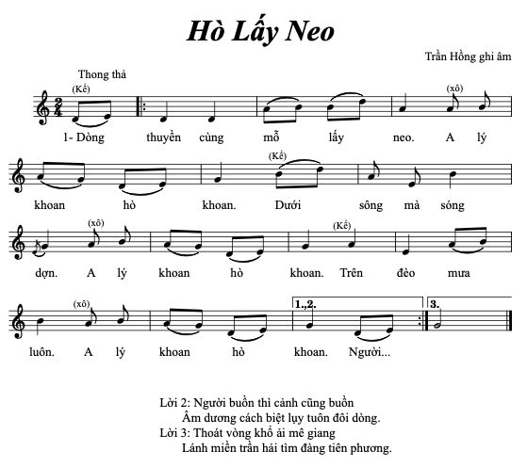
Bài Hò lấy neo có cấu trúc một khổ gồm 2 câu. Trong đó, câu 1 có 5 ô nhịp; câu 2 có 8 ô nhịp. Như vậy, câu 2 nhiều hơn câu 1 số lượng 3 ô nhịp.
Khổ 1:
Câu 1 Câu 2
3 nhịp (kể) + 2 nhịp (xô) 2 nhịp (kể) + 2 nhịp (xô) + 2 nhịp (kể) + 2 nhịp (xô)
Khổ 2 và khổ 3 tương tự như khổ 1. Tác giả ghi lời ca vào cuối bài.
Phân tích các bài Hò biệt ly, Hò kéo neo cũng có cấu trúc tương tự như bài Hò lấy neo. Như vậy, hình thức Hò thường được sắp xếp hai câu thơ trong một khổ, thành 2 câu nhạc, lời thơ có kết hợp thêm phần xô, thường là “hò khoan”.
Vì hiện tượng các khổ sau có giai điệu khá tương đồng với giai điệu các khổ trước nên, tác giả đã ghi là: Lời 2, Lời 3.... Khi khảo sát, gặp gỡ NN Phùng Phú Phong, Huỳnh Văn Mười, NN Trần Văn Tám, thấy các bác hát có những điệu dài, ngắn về cấu trúc âm nhạc khác nhau, sự dài ngắn có thay đổi và ghép nối giữa lối kể với xô hay giữa xướng với xô.
Điệu hát thường được các NN ghi lời, rất ít ghi thành bản nhạc 5 dòng hoặc nhạc chữ Hò, Xừ, Xang, Xê, Cống...
Cấu trúc của Hát Bả trạo còn phụ thuộc vào thể thơ, ở đây chúng tôi phân tích thêm cấu trúc của Hò thả lưới, Tổng Thương kéo neo để làm rõ về các ý thơ trong cấu trúc.
VD 2.12: Thể thơ 3 từ
Hò thả lưới
Kể: Anh em ơi! Xô: Khoan hò khoan
Kể: Nhanh tay lên! Xô: Khoan hò khoan
Kể: Tung lưới ra Xô: Khoan hò khoan
Kể: Thu cá vào Xô: Khoan hò khoan
Kể: Ta ca vang Xô: Khoan hò khoan
Kể: Được cá nhiều Xô: Khoan hò khoan, ớ khoan hò khoan!
Bài Hò thả lưới có cấu trúc một khổ gồm 6 câu. Trong đó, từ câu 1 đến câu 5, mỗi câu có 2 ô nhịp; đều đặn mỗi ô nhịp là phần kể và phần xô. Câu 6 có 4 ô nhịp, nhiều hơn các câu trước 2 ô nhịp vì câu cuối xuất hiện thêm 2 ô nhịp cho phần xô.
Câu 1 Câu 2 Câu 3
1 nhịp (kể) + 1 nhịp (xô) 1 nhịp (kể) + 1 nhịp (xô) 1 nhịp (kể) + 1 nhịp (xô)
Câu 4 Câu 5 Câu 6
1 nhịp (kể) + 1 nhịp (xô) 1 nhịp (kể) + 1 nhịp (xô) 1 nhịp (kể) + 3 nhịp (xô)
VD 2.13: Thể lục bát biến thể
Tổng thương kéo neo (Trích)
Dòng thuyền ta kéo neo lên
Đồng tâm tứ trạo hai bên đều hò
Dọc núi gió lò
Ngày nương buồm lái đêm lo phận mình
Hà hải minh minh
Sơn lâm dời dợi linh đinh giữa giời
Bài Tổng thương kéo neo có cấu trúc một khổ gồm 9 câu. Trong đó, câu 1, 3, 4, 5, 6, 7, mỗi câu có 5 ô nhịp; câu 2 và câu 8 có 3 ô nhịp; câu 9 có 4 ô nhịp. Như vậy, tổng thể bài không cân phương về số nhịp trong các câu nhạc.
Câu 1 Câu 2 Câu 3 Câu 4 Câu 5 Câu 6 Câu 7
5 nhịp 4 nhịp 2 nhịp 4 nhịp 2 nhịp 4 nhịp 2 nhịp
Câu 8 Câu 9 Câu 10 Câu 11 Câu 12 Câu 13 Câu 14
4 nhịp 2 nhịp 4 nhịp 3 nhịp 4 nhịp 3 nhịp 4 nhịp
Qua phân tích hai bài trên, chúng ta thấy cấu trúc của Hát Bả trạo ở các điệu có thể thơ 3 từ, thơ lục bát biến thể không cân phương và đồng nhất với nhau, nhưng khá chặt chẽ, phân câu rõ ràng trong từng khổ nhạc.
Xu hướng cấu trúc của Hát Bả trạo thường các khổ rất dài và rộng, như bài Tổng thương kéo neo tới hơn 40 ô nhịp, những bài hò ngắn thì cũng có cấu trúc mấy chục ô nhịp, xu hướng lặp đi lặp lại nhiều lần, có xướng và xô. Các bài hò như Hò kéo neo, hò biệt ly, hò lấy neo… có cấu trúc gọn ghẽ hơn, đều lặp lại 3 lần giống nhau.
Ngoài ra còn một thể cấu trúc đan xen giữa nói và hát. Nói có nói lái, nói lý, nói khách. Thể nói này thường đi từ 4 câu thơ trở lên và nói bao giờ cũng gắn với hát (giống như vỉa trong Chèo, nói lối trong hát Tuồng). Nói như một thể thức dẫn vào hát, có hát nam và thán.

2.2.4. Giai điệu
2.2.4.1. Thang âm, điệu thức
Khái niệm về thang âm, điệu thức, nhà nghiên cứu Tô Vũ đã nhận định:
Thang âm và điệu thức là những khái niệm lý luận âm nhạc xuất hiện ở phương Tây từ thời cổ đại hy Lạp, được nghiên cứu, hệ thống hoá chủ yếu với ngôn ngữ âm nhạc 7 âm. Thang âm là chuỗi các âm sắp xếp theo trật tự cao độ thường từ thấp đến cao. Điệu thức là chuỗi âm trong đó mỗi âm đều có vai trò và vị trí xác định [102, tr.61].
Bên cạnh những nhận định của Tô Vũ, nhà nghiên cứu Phạm Phúc Minh cũng đã khẳng định trong nghiên cứu của mình về điệu thức phổ biến của dân ca Việt Nam, ông cho rằng: “Trong dân ca Việt Nam có rất nhiều kiểu gam - điệu thức nhưng phổ biến nhất vẫn là 5 cung (ngũ cung)” [53, tr.89].
Từ những khái niệm trên, chúng tôi có căn cứ để xác định các thang âm, điệu thức cho thể loại Hát Bả trạo. Qua thực tiễn điền dã, thu âm trực tiếp giọng hát của các NN ở TP Đà Nẵng, chúng tôi kí âm lòng bản một số điệu, và sưu tầm một số điệu đã được các nhà nghiên cứu đi trước kí âm lại, thấy rằng Hát Bả trạo chủ yếu ở các dạng thang 3 âm và điệu thức 5 âm.
- Thang 3 âm:
Từ khái niệm về thang âm ở trên, chúng tôi cho rằng thang 3 âm gồm có 3 âm xuất hiện trong làn điệu, sắp xếp theo trật tự từ thấp đến cao. Tổng hợp các điệu trên, chúng tôi thấy Hát Bả trạo có sử dụng Thang 3 âm đó là:
Thang 3 âm không được sử dụng nhiều như các thể loại hò, xướng xô nhưng lại là phần không thể thiếu trong thể thức trình bày diễn xướng Hát Bả trạo do nhân vật Tổng xướng hát. Đây như một lề lối, mang tính lễ nghi được thực hiện ở chặng đầu tiên.
VD 2.14:
Tổng xướng: Ngài lụy vô phải xướng bài này
(Trích 2 câu đầu bài)
Người hát: Phùng Phú Phong
Kí âm: Nguyễn Thị Lệ Quyên
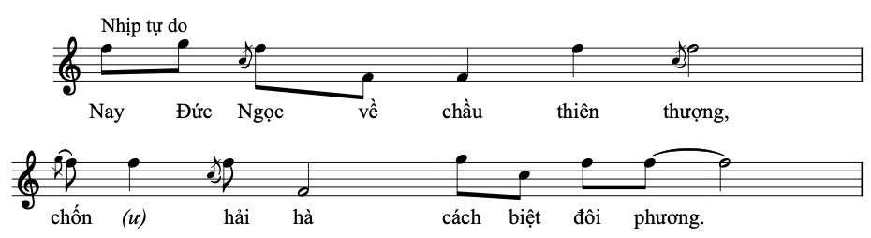
[PL1.10.2, tr.205]
Như vậy ở điệu này thấy rõ, các tác giả dân gian sử dụng 3 âm F, C, G làm trục chính cho giai điệu. Với lời ca ở thể thơ 7 từ, giai điệu bám sát 3 âm, kết hợp luyến láy để rõ phương ngữ, cùng với nhịp điệu xu hướng tự do tạo nên một giai điệu uy nghi, nghiêm ngặt và mang màu sắc linh thiêng.
Tuy chỉ có 3 âm này, nhưng chúng tôi nhận thấy đã được sử dụng ở các phần Tán và nội dung các đoạn thơ thường rất dài, ít nhất là 8 câu thơ. Thang 3 âm trong Hát Bả trạo hiện chỉ mới được tìm thấy trong điệu Tổng xướng (theo cách nhận định của nhà nghiên cứu Trần Hồng và các NN tại Đà Nẵng), cũng có thể do điều kiện khách quan chúng tôi chưa khảo sát hết được các NN ở nhiều vùng khác nhau, nên chưa tìm thấy thêm tư liệu cho các làn điệu thuộc thang 3 âm.
- Điệu thức 5 âm:
Theo như các khái niệm ở trên, điệu thức 5 âm là điệu thức phổ biến trong âm nhạc dân gian Việt Nam. Điệu thức này bao gồm năm bậc sắp xếp trong một thang âm.
Trong Hát Bả trạo, các thể hò, xướng xô hầu hết đều sử dụng điệu thức 5 âm. Khảo sát thực tiễn, thấy các nhân vật như: Tổng Thương, Tổng Mũi, Tổng Khoang với các điệu: Hò kéo neo, hò biệt ly, hò đưa, hò lấy neo,... tuy tính chất bài khác nhau, nhưng điệu thức 5 âm được sử dụng triệt để.
VD 2.15:
Hò biệt ly
(Trích ô nhịp 1 đến 12)
Sưu tầm và kí âm: Trần Hồng
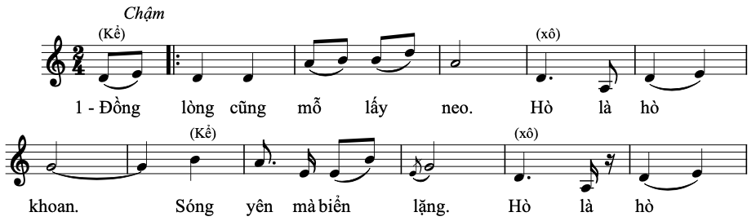
[PL1.3.3, tr.188]
VD 2.16:
Hò kéo neo
(Trích ô nhịp 1 đến 10)
Sưu tầm và kí âm: Trần Hồng
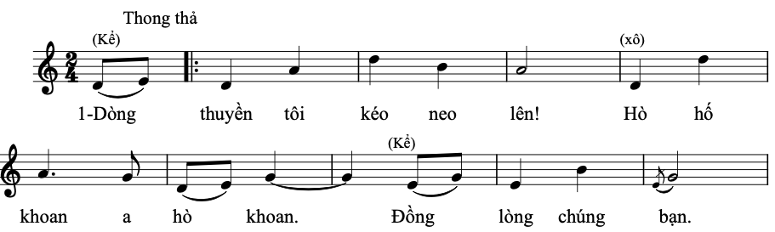
[PL1.5.3, tr.192]
Thành phần âm của hai làn điệu hò biệt ly, hò kéo neo đều được thực hiện ở điệu thức 5 âm, bao gồm các âm G - A - B - D - E - G, cụ thể:
Điệu hò thả lưới được thực hiện ở điệu thức 5 âm, bao gồm các âm: D - E - G - A - B - D, cụ thể:
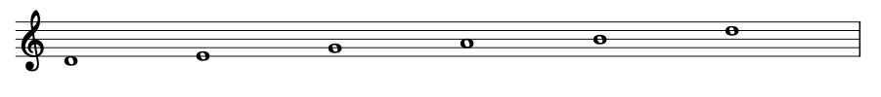
Bên cạnh các điệu hò xuất hiện đồng nhất loại điệu thức 5 âm, Hát Bả trạo còn có những làn điệu kết hợp hai điệu thức 5 âm, tạo nên tính chất khác nhau, có nét mới cho giai điệu, chúng tôi gọi đó là sự luân chuyển về thang âm.
Sự luân chuyển thang âm là việc kết hợp từ hai thang âm trở lên trong cùng một làn điệu, sự luân chuyển này làm phong phú hơn cho tuyến giai điệu. Chúng tôi tìm thấy trong Hát Bả trạo có ít nhất là hai làn điệu được viết theo dạng luân chuyển các điệu thức 5 âm.
VD 2.17:
Bốn mùa
(Trích ô nhịp 1 đến 16)
Người hát:Phùng Phú Phong, Huỳnh Văn Mười
Kí âm: Nguyễn Thị Lệ Quyên
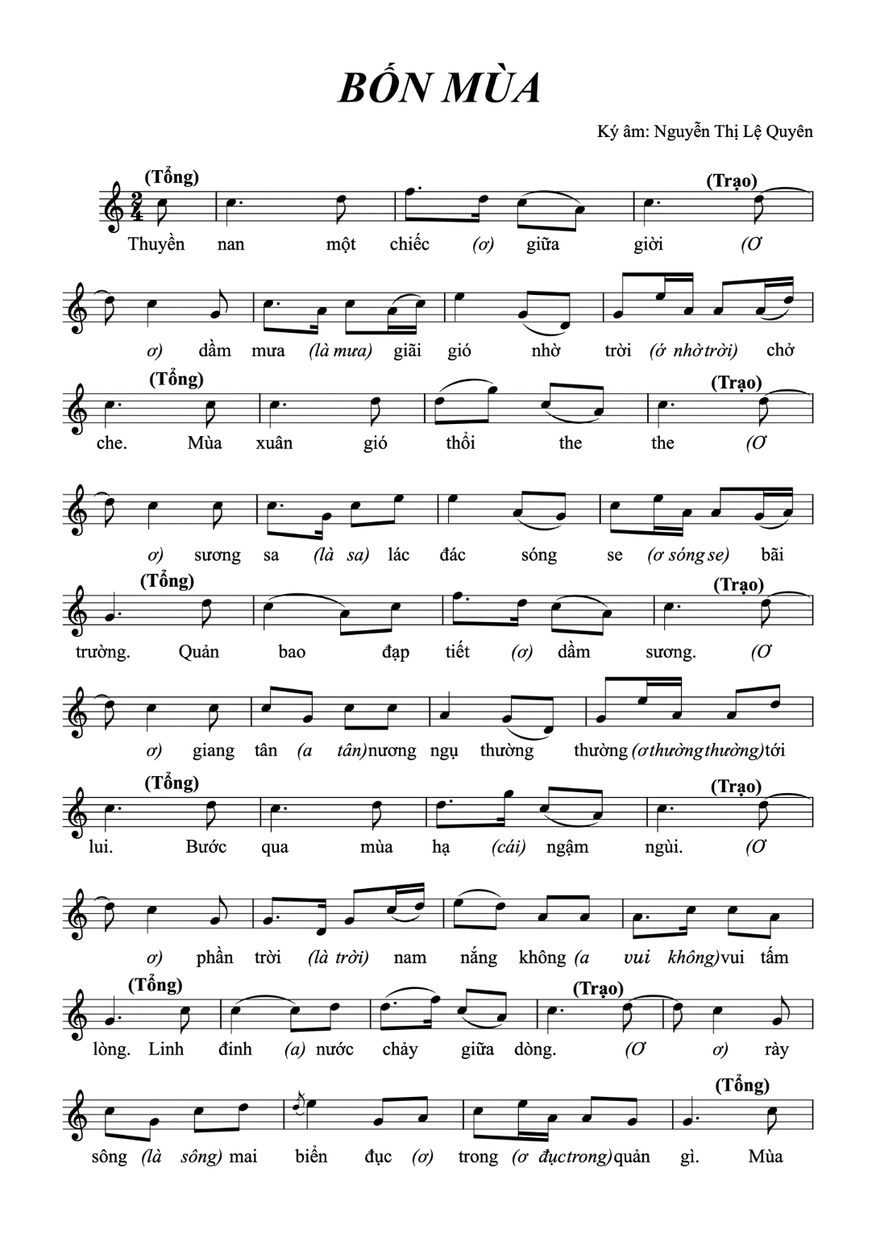
[PL1.2.3, tr.185]
Bài Bốn mùa được thể hiện ở điệu thức 5 âm. Từ ô nhịp thứ nhất đến ô nhịp thứ 4 là giọng C Bắc; từ ô nhịp thứ 5 đến ô nhịp thứ 8 là giọng G Bắc. Tương tự như vậy cho đến hết bài, hai thang 5 âm pha trộn với nhau, những câu nhạc do Tổng hát được viết ở giọng C Bắc, các câu nhạc do Trạo hát được viết ở giọng G Bắc.
VD 2.18:
Tổng và Trạo hò mái dài
(Trích ô nhịp 1 đến 13)
Người hát: Phùng Phú Phong, Huỳnh Văn Mười
Kí âm: Nguyễn Thị Lệ Quyên
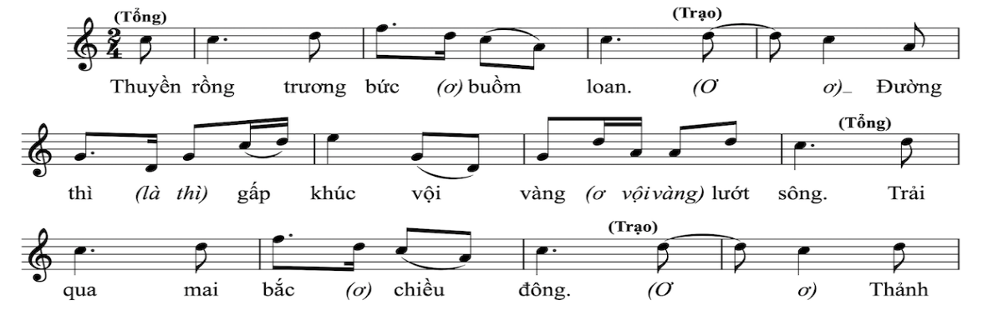
[PL1.9.3, tr.202]
Bài Tổng và Trạo hò mái dài cũng được luân chuyển giữa các điệu thức 5 âm, từ ô nhịp 1 đến ô nhịp 32 là sự kết hợp giữa giọng C Bắc và C Huỳnh, những câu nhạc do Tổng hát được viết ở giọng C Bắc, câu nhạc do Trạo hát được viết ở giọng C Huỳnh.
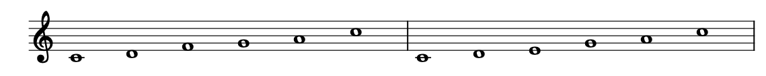
Từ ô nhịp 33 đến ô nhịp 48 là sự luân chuyển giữa giọng C Bắc và G Bắc, những câu nhạc do Tổng hát được viết ở giọng C Bắc, những câu hát do Trạo thể hiện được viết ở giọng G Bắc.
Từ ô nhịp 49 đến ô nhịp 56, lại được kết hợp trở lại giữa hai giọng C Bắc và C Huỳnh, ô nhịp 57 đến hết bài là sự luân chuyển giữa giọng C Bắc và G Bắc. C Bắc và G Bắc có cùng điệu thức, nhưng khác nhau về âm gốc (cao độ trung tâm). Còn C Bắc và C Huỳnh có cùng âm gốc (cao độ trung tâm), khác nhau về điệu thức.
Ngoài ra, thấy nhiều điệu trong các thể loại hát hò, xướng xô khác đều sử dụng điệu thức 5 âm với các giọng, tính chất khác nhau. Có bài chỉ sử dụng một điệu, có bài sử dụng 2 điệu. Sự kết hợp 2 điệu trong một bài như một hình thức chuyển điệu, thể hiện tính linh hoạt và tính thích ứng với hoàn cảnh của nhân vật, ngữ cảnh... tạo sức tươi mới, tính phù hợp với hoàn cảnh, tình cảm khác nhau, làm cho cho giai điệu Hát Bả trạo thêm phong phú, đa dạng.
2.2.4.2. Âm điệu
Với hát dân ca nói chung, Hát Bả trạo nói riêng thì lời ca rất quan trọng, gắn bó mật thiết với giai điệu âm nhạc. Trong Hát Bả trạo nếu không có lời ca chắc chắn không thể tạo nên giai điệu chứa đựng đầy đủ nội dung sâu xa của các nhân vật: Tổng Mũi, Tổng Lái, Tổng Khoang và con Trạo.
Các thanh điệu tiếng Việt của ta có 6 thanh: Huyền, Hỏi, Ngã, Nặng, Sắc, Không nên, khi âm thanh ca hát vang lên giai điệu thường đã có trầm bổng, kết hợp với ngữ âm, ngữ cảnh nhân vật mà sự ngân nga hay dứt khoát, sự khỏe khắn hay trữ tình... chính là nhờ có thơ phối hợp nhuần nhuyễn tạo nên những nét giai điệu âm nhạc khác nhau.
Âm điệu gắn bó với phương ngữ:
Các âm điệu trong Hát Bả trạo thường có những quy luật như: khi gặp thanh dấu Sắc âm thanh - âm điệu thường đi lên, khi gặp thanh dấu Nặng âm thanh thường đi xuống, khi gặp âm dấu Huyền hay thanh Không âm thanh thường đi ngang. Chưa kể, ngôn ngữ địa phương của vùng Đà Nẵng có nhiều âm khá đặc biệt nên, ngữ điệu và khẩu hình phát âm giai điệu lại càng gắn chặt với ý và thanh điệu của thơ, của lời ca.
Hát Bả trạo sử dụng lời hát mang đậm sắc thái địa phương. Nói về vấn đề này, tác giả Trương Quang Minh Đức đã đúc rút và khẳng định, có so sánh, minh chứng thành bản biểu như sau:
Ở miền Bắc | Anh | Bạch | Ăn | Hình | Phất | Mình | Ít | Ước
Ở Quảng Nam - Đà Nẵng | Ăn | Bặt | Eng | Hìn | Phấc | Mìn | Ức | Ướt
Trên đây là các âm có phát âm chệch đi với xu hướng âm thanh phát ra ngắn lại. Còn dưới đây lối phát âm có xu hướng đi sâu âm thanh vào phía trong cổ họng và âm thanh dài hơn:
Ở miền Bắc | Buồn | Đàn | Hán | Luôn | Lén | Ngân | Tuyết | Xuân
Ở Quảng Nam – Đà Nẵng | Buồng | Đàng | Háng | Luông | Léng | Ngâng | Tuyếc | Xuâng
[20, tr.147]
Với thanh điệu đặc biệt, giàu cảm xúc, phản ánh đặc điểm ngôn ngữ của cư dân miền biển. Các ngữ điệu trong khi hát gắn kết với ngôn ngữ nói mang màu sắc địa phương để vừa đạt được tính rõ lời đồng thời góp phần làm nên bản sắc của Hát Bả trạo. Luận án của Tác giả Trương Quang Minh Đức đã khẳng định khi dạy học hát cho HS THCS ở vùng Đà Nẵng cần chú ý đến cách phát âm, nhả chữ theo phương ngữ như sau: “Phát âm sao, sẽ hát như vậy, nên khi dạy hát dân ca cho HS THCS cần cho HS hiểu điều này, để giữ được nét giai điệu đẹp chính là lời ca. Tuy nhiên, nét đẹp bản sắc của lời ca một phần quan trọng là cách phát âm, hát sao cho ra “chất” Quảng” [20, tr.148].
Ta hãy xem giai điệu bài Hò lấy neo sau đây, thấy thanh điệu của lời ca chi phối và bó bện với âm điệu như thế nào.
VD 2.19:
Hò lấy neo
Rõ ràng, các ô nhịp 3, 4, 6, 7, 8 và 12 có mấy từ âm sắc (lấy, lý, dưới, sóng...) giai điệu đều đi lên ở những âm cao hơn các âm khác. Các từ có dấu huyền như dòng, thuyền, hò, mà, người... ở các ô nhịp mở đầu, 1, 4, 6, 8, 10, 12, 13..., xu hướng âm thanh ở khu âm thấp; từ có dấu nặng (như từ dợn)/ô nhịp thứ 7 vang lên ở khu âm trung. Tuy nhiên, khi dấu thanh Sắc cạnh dấu thanh Nặng các tác giả dân gian đã sáng tạo dấu luyến lên bên cạnh dấu Nặng để dễ hát hơn, rõ lời hơn.
Giai điệu của Hát Bả trạo được đặc trưng bởi cách tiến hành ổn định bởi các quãng hẹp, đặc biệt là quãng 2 và quãng 3. Cách tiến hành này tạo nên sự bình ổn của giai điệu, quãng 3 được xen kẽ trong suốt giai điệu, mang lại chất trữ tình và gần gũi, đôi chút vui tươi cho âm nhạc. Sự kết hợp giữa quãng 2 và quãng 3 mang lại sự cân bằng, cho phép giai điệu tiến hành ổn định nhưng vẫn biểu cảm, thu hút.
VD 2.20:
Hò đưa
(Trích ô nhịp 4 đến 8)
Sưu tầm và kí âm: Trần Hồng
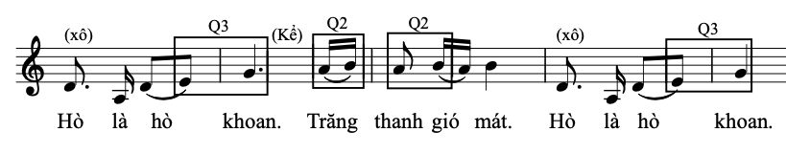
[PL1.4.3, tr.190]
Từ VD trên, ta thấy các quãng 2 và quãng 3 được sử dụng nhiều và liên tiếp nhau. Tương như như bài Hò đưa, Bài Bốn mùa cũng được các tác giả dân gian sử dụng nhiều các giai điệu quãng gần.
VD 2.21: Âm điệu quãng 2, 3
Bốn mùa
(Trích ô nhịp 1 đến 5)
Người hát: Phùng Phú Phong, Huỳnh Văn Mười
Kí âm: Nguyễn Thị Lệ Quyên
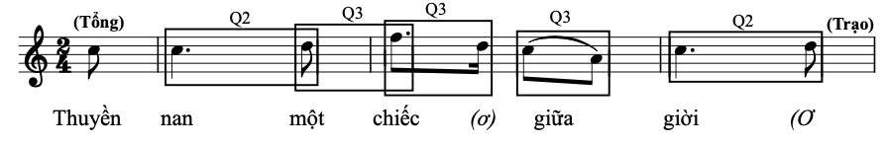
[PL1.2.3, tr.185]
Bên cạnh các quãng gần, giai điệu Hát Bả trạo cũng thường xuất hiện các quãng đặc trưng của dân ca là quãng 4 và quãng 5. Các quãng 4 và 5 cũng tạo ra những điểm nhấn trong giai điệu, không nhàm chán đều đều bởi sự kết hợp quá nhiều quãng hẹp 2 và 3. Sự kết hợp giữa quãng hẹp, với các quãng đặc trưng tạo nên bước nhảy cho ta cảm giác cho sự cân bằng giữa bình ổn tạo với đột biến, sự kết hợp này là giai điệu đặc trưng của các làn điệu dân ca Quảng Nam.
VD 2.22: Âm điệu quãng đặc trưng 4, 5
Hò thả lưới
(Trích ô nhịp 11 đến 15)
Sưu tầm và kí âm: Trần Hồng
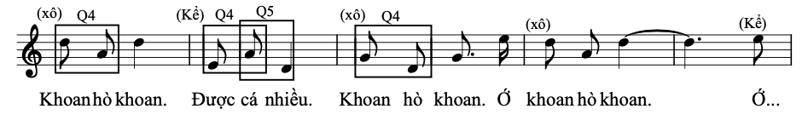
[PL1.7.3, tr.196]
VD 2.23: Kết hợp âm điệu các quãng 2, 3, 4, 5
Hò biệt ly
(Trích ô nhịp 1 đến 7)
Sưu tầm và kí âm: Trần Hồng
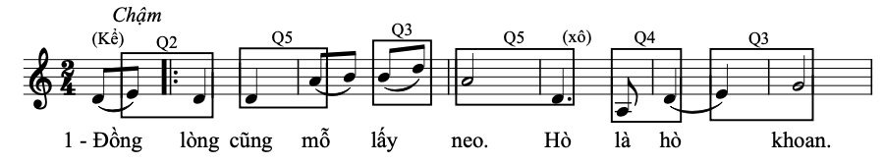
[PL1.3.3, tr.188]
Giai điệu của Bả Trạo thường tiến hành bởi sự kết hợp các quãng gần và các quãng đặc trưng 4 và 5, xu hướng thuận tai. Ngoài ra các quãng rộng (5, 6) đặc biệt là quãng 7 (đối với âm nhạc phương Tây cho là quãng nghịch), được các NN nơi đây sử dụng khi hát, đàn khá phổ biến, thân thiết và quen thuộc. Sự xuất hiện của các quãng này tạo thêm kịch tính trong chuyển động của giai điệu, thêm cảm giác hứng thú, lạ tai cho người nghe.
VD 2.24: Âm điệu quãng 6
Tổng và Trạo hò mái dài
(Trích ô nhịp 29 đến 33)
Người hát: Phùng Phú Phong, Huỳnh Văn Mười
Kí âm: Nguyễn Thị Lệ Quyên
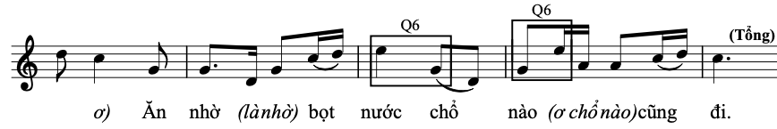
[PL1.9.3, tr.202]
VD trên thấy rõ, chỉ có một nét nhạc đã xuất hiện ở ô nhịp thứ 3 và 4 hai quãng 6. Hoặc trong điệu Hò thả lưới mà chúng tôi VD sau đây thấy sử dụng khá nhiều quãng rộng, trong đó có cả quãng 7.
VD 2.25: Âm điệu quãng 4, 5, 6, 7
Hò thả lưới
(Trích ô nhịp 11 đến 15)
Sưu tầm và kí âm: Trần Hồng
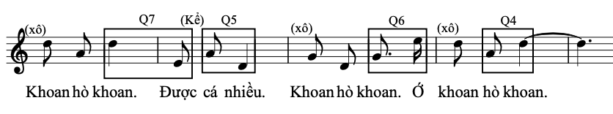
[PL1.7.3, tr.196]
Do hàm lượng của đề tài, chúng tôi chỉ trích những câu nhạc ở một vài điệu để VD minh chứng, còn thực tế có thể kể tên các điệu khác đều xuất hiện những quãng đặc biệt trên, như các điệu: Bốn mùa, Hò đưa, Tổng xướng, Hò biệt ly, Hò lấy neo, Hò thả lưới, Tổng thương kéo neo, Tổng và Trạo hò mái dài... [xem thêm PL, các tr.182 đến 205].
Sự kết hợp các quãng rộng liên tục: Khảo sát thực tiễn, chúng tôi thấy lối hát tiến hành giai điệu quãng rộng liên tiếp nhau. Khi thực hành những giai điệu này thấy khá đặc biệt bởi sự kết hợp 3 quãng tương đối rộng liền nhau, theo logic 4 - 5 - 4.
VD 2.26: Quãng rộng liên tiếp
Hò kéo neo
(Trích ô nhịp 1 đến 6)
Sưu tầm và kí âm: Trần Hồng
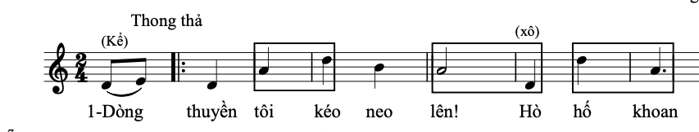
[PL1.5.3, tr.192]
Ở bài trên ta thấy các quãng 4 và quãng 5 đi liên tiếp nhau, tương tự, bài Hò lấy neo cũng xuất hiện các quãng 4 và quãng 5 tuy không đi liên tiếp nhưng khá gần nhau.
VD 2.27:
Hò lấy neo
(Trích ô nhịp 1 đến 7)
Sưu tầm và kí âm: Trần Hồng
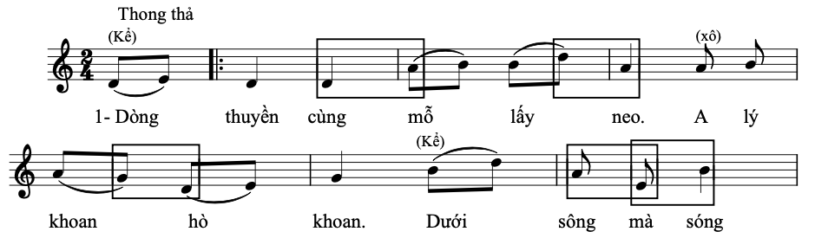
[PL1.6.3, tr.194]
Đặc biệt, sự xuất hiện của quãng 8 mang lại cho giai điệu một chất giọng đặc biệt, giàu bản sắc và gần gũi với giọng nói của người vùng Quảng. Việc sử dụng quãng 8 tạo ra âm thanh mạnh mẽ, nhất là khi hát được nhấn nhá để rõ lời và khí chất trong câu nói, câu hát càng khắc thêm sự mạnh mẽ và khẳng khái của phương ngữ nơi đây.
VD 2.28: Âm điệu quãng 8
Tổng xướng
(Trích câu đầu)
Người hát: Phùng Phú Phong
Kí âm: Nguyễn Thị Lệ Quyên
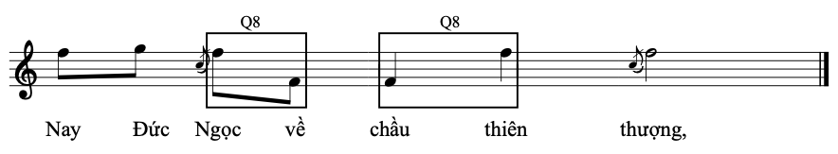
[PL1.10.2, tr.205]
2.2.4.3. Nhịp điệu và tiết tấu
- Nhịp điệu:
Hát Bả trạo là thể loại được tổng hợp từ nhiều làn điệu, kết hợp phần hát với diễn xướng, nên nhịp điệu của Bả Trạo có lúc rất rõ ràng, như trong các điệu hò được kí âm lại với chủ yếu là nhịp 2/4, cũng có lúc nhịp điệu không rõ ràng (nhịp tự do), việc giữ nhịp phụ thuộc vào hơi thở của người hát, như những đoạn ông Tổng thể hiện các làn điệu ngâm, nói lối. Các làn điệu khi được các NN hát lại cũng có lúc nhanh, lúc chậm, chưa đồng nhất, vì vậy chúng tôi cho rằng về phương diện nhịp điệu trong Hát Bả trạo cũng chỉ mang tính tương đối. Dựa trên khảo sát thực tiễn và phân tích kí âm, chúng tôi phân loại các lối hát theo nhịp như sau:
Lối hát có nhịp: xuất hiện phổ biến trong các điệu hò như Hò kéo neo, Hò thả neo, Tổng thương kéo neo… với nhịp 2/4 rõ ràng. Nhịp điệu đều đặn, ổn định, phù hợp với hoạt động lao động tập thể và dễ phối hợp động tác.
Lối hát lơi nhịp: Là lối hát có nhịp nhưng không đều, người hát có thể linh hoạt kéo dài hoặc rút ngắn âm tiết theo cảm xúc. Loại nhịp này thường xuất hiện trong các đoạn chuyển tiếp hoặc khi NN biểu diễn ngẫu hứng. Lối hát này nhịp điệu có xu hướng đi theo thể tự do, ngắt câu và nhịp phụ thuộc vào ý thơ.
VD 2.29: Nói lối
Hãy cố mà chèo lên anh em ơi
Thuyền ta giữ lái, quyết không lơi chèo
[37, tr.329]
VD 2.30: Ngâm
Thăm thẳm trời xanh chỉ một màu
Mặn nồng tình nghĩa thắm càng sâu
Long lanh Bắc đẩu sao vòi vọi
Biển nước bao la chỉ một màu [37, tr.331]
Lối hát không có nhịp (nhịp tự do): Thường thấy trong các thể ngâm, nói lối, xướng… nơi nhịp điệu phụ thuộc vào hơi thở và ý thơ. Không có khuôn nhịp cố định, tạo nên sự tự do trong biểu cảm. VD như bài Tổng xướng.
Nhịp đồng độ: Là hình thức nhịp đều, các âm tiết được phân bố đồng đều trong ô nhịp. Loại nhịp này giúp tạo sự thống nhất trong trình diễn tập thể, đặc biệt khi kết hợp với động tác chèo thuyền.
- Tiết tấu:
Phần lớn các điệu hò của Hát Bả trạo có sự kết hợp giữa những tiết tấu đồng độ đơn giản, được tiến hành đều đặn phản ánh tính chất lặp đi lặp lại của cuộc sống hàng ngày bên biển như chèo thuyền, đánh cá và các hoạt động cộng đồng khác.
VD 2.31: Tiết tấu đều đặn
Hò kéo neo
(Trích ô nhịp 1 đến 5)
Sưu tầm và kí âm: Trần Hồng
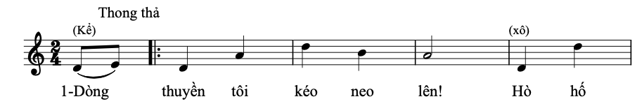
[PL1.5.3, tr.192]
Bên cạnh đó, có nhiều điệu tiết tấu đa dạng, tốc độ nhanh, khoẻ. Để phù hợp với ngữ cảnh lao động, lời ca phù hợp với các động tác chài lưới, sự gập ghềnh của sóng biển, trong một số điệu hát đã xuất hiện các tiết tấu đảo phách và nghịch phách làm tăng thêm sự phong phú và độ khó cho tiết tấu.
Khảo sát thực tiễn, chúng tôi nhận thấy có các điệu Tổng và Trạo hò mái dài, Bốn mùa sử dụng tiết tấu đảo phách.
VD 2.32: Tiết tấu đảo phách
Tổng và Trạo hò mái dài
(Trích ô nhịp 1 đến 9)
Người hát: Phùng Phú Phong, Huỳnh Văn Mười
Kí âm: Nguyễn Thị Lệ Quyên
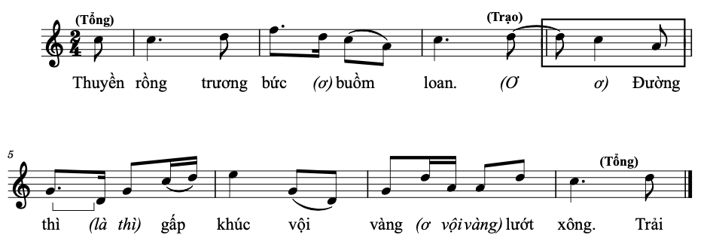
[PL1.9.3, tr.202]
Tương tự bài Tổng và Trạo hò mái dài, ở bài Bốn mùa cũng xuất hiện nhiều ô nhịp chứa tiết tấu đảo phách.
VD 2.33:
Bốn mùa
(Trích ô nhịp 33 đến 37)
Người hát: Phùng Phú Phong, Huỳnh Văn Mười
Kí âm: Nguyễn Thị Lệ Quyên
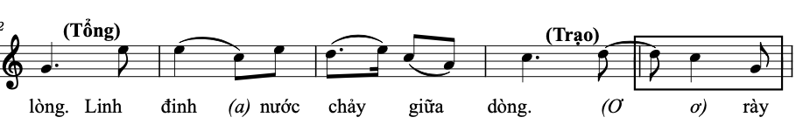
[PL1.2.3, tr.185]
Do hoàn cảnh lênh đênh trên thuyền, các ông Tổng trong quá trình hát sử dụng tiết tấu nghịch phách làm tăng thêm độ khó và kịch tính cho giai điệu.
VD 2.34: Tiết tấu nghịch phách
Tổng thương kéo neo
(Trích ô nhịp 26 đến 29)
Người hát: Phùng Phú Phong, Huỳnh Văn Mười
Kí âm: Nguyễn Thị Lệ Quyên
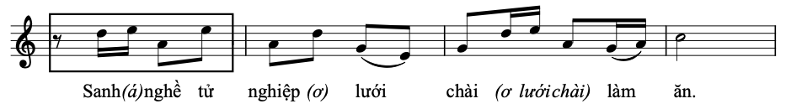
[PL1.8.3, tr.198]
Các VD trên cho thấy, NN Hát Bả trạo đã sử dụng hình thức tiết tấu đảo phách ở các điệu Tổng và Trạo hò mái dài và Bốn mùa thì không dùng nghịch phách ở điệu này. Đối với điệu Tổng thương kéo neo sử dụng tiết tấu nghịch phách, và không dùng tiết tấu đảo phách. Như vậy, đối với Hát Bả trạo, chủ yếu pha trộn giữa tiết tấu đều đặn với tiết tấu đảo phách, hoặc tiết tấu đều đặn với tiết tấu nghịch phách, hiếm khi thấy hai loại tiết tấu đảo phách và nghịch phách có trong cùng một điệu.
Nhìn chung, nhịp điệu và tiết tấu của Hát Bả trạo khá đa dạng, từ những làn điệu được xây dựng bởi những tiết tấu đồng độ, đơn giản đến những bài có sự pha trộn thêm các loại tiết tấu đảo phách, nghịch phách. Nhịp có lúc rõ ràng, lúc không rõ ràng, tạo nên sự thay đổi về tính chất và cảm xúc cho người biểu diễn cũng như người nghe.

2.2.5. Không gian diễn xướng
Hát Bả trạo được sử dụng trong Lễ lội cầu ngư và nghi thức đưa tang Cá Ông của cư dân vùng biển Đà Nẵng.
Lễ lội cầu ngư là một trong những lễ hội truyền thống và có ý nghĩa quan trọng đối với cộng đồng ngư dân vùng biển. Lễ hội này không chỉ là biểu hiện của niềm tin tâm linh mà còn là dịp để cộng đồng ngư dân cầu mong một mùa biển bình an và bội thu. Trong bối cảnh của cuộc sống thường ngày phụ thuộc nhiều vào biển cả, Lễ lội cầu ngư diễn ra với nhiều nghi thức truyền thống, thể hiện lòng biết ơn đối với thiên nhiên và các vị thần biển, được cho là bảo vệ ngư dân và ban phước cho họ với chuyến đánh bắt bội thu và có được hành trình an toàn trên biển. Lễ hội thường diễn ra vào đầu năm, trùng với mùa đánh cá, và phục vụ như một buổi tụ họp tinh thần và cộng đồng, củng cố bản sắc văn hóa của các cộng đồng địa phương.
Không gian diễn ra lễ hội thường là bãi biển, nơi gần với cuộc sống sinh hoạt hàng ngày của người dân, hoặc khu vực đình làng, nơi thờ phụng Cá Ông và các vị thần biển. Không gian rộng mở của bãi biển với sóng vỗ, gió biển tạo nên bối cảnh tự nhiên, chân thực, vừa mộc mạc vừa thiêng liêng. Đây không chỉ là sân khấu cho thể loại Hát Bả trạo mà còn là nơi giao hòa giữa con người và biển cả, giữa tín ngưỡng dân gian và đời sống tâm linh của ngư dân. Hát Bả trạo trong Lễ lội cầu ngư mang tính cộng đồng cao, thể hiện qua sự tham gia đông đảo của người dân, từ già đến trẻ, từ nam tới nữ.
Hát Bả trạo là phần trung tâm và hấp dẫn nhất của lễ hội, thu hút sự chú ý của toàn thể người dân tham gia. Các tay chèo, nhân vật chính trong màn diễn, hóa thân thành những người chèo thuyền ra khơi, vừa hát vừa thực hiện những động tác mô phỏng chèo thuyền. Điệu hát thường được dẫn dắt bởi ông Tổng Mũi, Tổng Khoang và Tổng Lái, ba người đóng vai trò chỉ huy thuyền, dẫn dắt các tay chèo qua những câu hát đối đáp. Những động tác chèo thuyền, kéo lưới, hay chống chọi với sóng gió không chỉ là biểu diễn nghệ thuật mà còn mang tính tượng trưng, phản ánh hành trình vất vả nhưng đầy quyết tâm của ngư dân.
Phần nhạc cụ đệm cho Hát Bả trạo sử dụng các nhạc cụ truyền thống như trống, chiêng, thanh la, và các loại nhạc cụ cổ truyền kết hợp với tiếng hò reo của người dân, tạo nên không khí sôi động, náo nhiệt nhưng cũng đầy hào hùng. Những âm thanh này không chỉ góp phần duy trì nhịp điệu cho điệu múa, làn điệu hát, mà còn là biểu tượng cho sức mạnh, sự gắn kết và tinh thần lạc quan của ngư dân trước biển cả bao la. Thông qua màn trình diễn Hát Bả trạo, lễ hội không chỉ là dịp để người dân cầu nguyện và tưởng nhớ, mà còn là cơ hội để truyền bá và giáo dục thế hệ trẻ về giá trị văn hóa và tầm quan trọng của việc bảo tồn di sản nghệ thuật truyền thống.
Lễ lội cầu ngư có vai trò lớn, không chỉ thể hiện tầm quan trọng của biển đối với đời sống kinh tế - xã hội của ngư dân mà còn là minh chứng cho sự gắn kết và sức mạnh tinh thần của cộng đồng trong việc đối mặt và vượt qua những khó khăn của nghề đi biển. Đây là sự kiện văn hóa phản ánh bản sắc, truyền thống, và tinh thần của người dân vùng biển Quảng Nam và Đà Nẵng.
Bên cạnh Lễ lội cầu ngư, nghi thức Đưa tang Cá Ông cũng là một không gian diễn xướng quan trọng của Hát Bả trạo. Đối với cư dân ven biển, cuộc sống của họ phụ thuộc hoàn toàn vào việc đánh bắt hải sản. Giữa muôn trùng biển khơi, sự sống chết của con người đôi khi chỉ phó mặc cho may rủi. Những lúc sóng to gió lớn, thuyền bè trôi dạt, nhiều ngư dân phải bỏ xác giữa biển khơi. Nhưng cũng có khi gặp sóng gió, nhiều thuyền được Cá Ông (cá voi) dìu vào bờ thoát nạn. Vì vậy, ngư dân ven biển xem Cá Ông là một linh thần. Thời Nguyễn, Gia Long còn sắc phong cho Cá Ông là “Nam Hải Cự tộc Ngọc Lân tôn thần”. Mỗi khi có Cá Ông “luỵ”, cư dân ven biển tổ chức tang lễ hết sức tôn kính và long trọng, xương cốt của Cá Ông được đưa vào thờ ở Lăng Ông và đều có lễ tế mỗi năm. Trong suốt quá trình tang lễ của Cá Ông cũng như các lễ, tế trong năm đều có Hát Bả trạo.
Lễ tang Cá Ông là một trong những sự kiện linh thiêng nhất đối với các cộng đồng ven biển. Người ta tin rằng Cá Ông, trong suốt cuộc đời của Ngài, đã đóng vai trò như một người bảo vệ và cứu độ cho các ngư dân, dẫn dắt thuyền của họ đến an toàn và bảo vệ họ khỏi bão tố. Do đó, khi một Cá Ông chết, đó được coi là một tổn thất lớn cho cộng đồng, và tang lễ là cách để tôn vinh tinh thần của Cá Ông và đảm bảo sự ra đi bình yên của Ngài đến thế giới bên kia.
Không gian diễn xướng của nghi thức đưa tang Cá Ông thường diễn ra trên bãi biển, nơi Cá Ông lụy vào, hoặc tại đình làng, nơi có bàn thờ và không gian dành riêng để thực hiện các nghi lễ thờ cúng. Khác với không khí rộn ràng, náo nhiệt của lễ lội cầu ngư, không gian của lễ tang mang đậm nét trang nghiêm, thành kính. Những chiếc thuyền chở xác Cá Ông được trang trí cờ hoa, đèn lồng, biểu tượng cho hành trình tiễn biệt và mong ước linh hồn Cá Ông được thanh thản về với biển cả.
Hát Bả trạo là phần diễn xướng quan trọng trong lễ Đưa tang, với những lời ca tiễn biệt đầy xúc động và những động tác chèo thuyền mô phỏng hành trình đưa Cá Ông trở về với biển cả.
Những động tác chèo thuyền nhịp nhàng, phối hợp chặt chẽ giữa các tay chèo, tượng trưng cho sự đồng lòng và sức mạnh tập thể của người dân miền biển. Tiếng hát của ông Tổng Mũi, Tổng Khoang và ông Tổng Lái dẫn dắt những câu hát đối đáp, tạo nên một không gian vừa trang trọng, vừa thân thiết, nơi mà người sống và thần linh như hòa làm một, cùng chia sẻ niềm thương tiếc và lòng tri ân vô hạn.
Nghi lễ Đưa tang Cá Ông không chỉ thể hiện lòng kính trọng mà ngư dân dành cho thiên nhiên mà còn góp phần vào việc gìn giữ và phát huy các giá trị văn hóa truyền thống của cộng đồng ngư dân. Lễ đưa tang Cá Ông cũng là một phương tiện giáo dục ý thức bảo vệ môi trường biển và duy trì sự cân bằng sinh thái, qua đó khẳng định mối liên hệ mật thiết giữa con người và biển cả.
Nghi lễ đưa tang là cách mà ngư dân trả ơn và tiễn biệt vị thần của mình, đồng thời cũng là một hình thức để cầu mong sự bảo hộ cho tương lai. Hát Bả trạo trong lễ đưa tang trở thành cầu nối tâm linh, là nơi để ngư dân bày tỏ những tâm tư, nguyện vọng và lòng thành kính đối với biển cả bao la.

2.3. Giá trị và khả năng vận dụng đặc điểm Hát Bả trạo vào dạy học cho học sinh Trung học cơ sở

2.3.1. Giá trị của Hát Bả trạo
Ở mục này chúng tôi tập trung nói về giá trị nghệ thuật âm nhạc, tuy nhiên dưới góc nhìn liên ngành vẫn có nói đến nhưng không bàn sâu về các giá trị văn hoá, giá trị nội dung và giá trị mĩ thuật để làm rõ thêm vấn đề.
Thứ nhất, về giá trị văn hoá, Hát Bả trạo trong Lễ lội cầu ngư đã trở thành hiện tượng văn hoá dân gian, đáp ứng về nhu cầu tinh thần và tình cảm không thể thiếu đối với người dân vùng biển, góp phần gia tăng tình đoàn kết, đưa con người xích gần nhau hơn. Với tư cách là một thể loại âm nhạc truyền thống gắn liền với lễ lội cầu ngư, Hát Bả trạo không chỉ phản ánh đời sống lao động và sinh hoạt của ngư dân mà còn hàm chứa những giá trị văn hóa sâu sắc, mang tính biểu trưng cho bản sắc địa phương. Hát Bả trạo thể hiện rõ nét văn hóa biển qua các phong tục tập quán liên quan đến tín ngưỡng thờ cúng Cá Ông, và các nghi lễ cầu an, cầu mùa. Những nghi thức này được tổ chức tại các bờ biển hoặc tại các lăng, miếu - không gian linh thiêng gắn bó mật thiết với đời sống tâm linh của cộng đồng ngư dân. Đây là nơi diễn ra các hoạt động lễ hội, nơi Hát Bả trạo được trình diễn như một phần không thể thiếu, góp phần duy trì và tái hiện các giá trị truyền thống. Bên cạnh đó, Hát Bả trạo còn thể hiện thế ứng xử cộng đồng đặc trưng của cư dân vùng biển mà trong lối hát ở hình thức xướng - xô biểu hiện rõ nét nhất ở các điệu Bốn mùa, Hò kéo neo, Hò lấy neo, Hò thả lưới, Hò biệt ly, Hò đưa...
VD 2.35:
Kể: Mái chèo khi nhặt khi lơi Xô: Hò là hò khoan
Kể: Trăng thanh gió mát Xô: Hò là hò khoan
Kể: Thảnh thơi mái chèo Xô: Hò là hò khoan
Như vậy, trong Hát Bả trạo nổi bật là tinh thần đoàn kết, tương trợ lẫn nhau trong lao động và đời sống sinh hoạt.
Thứ hai là giá trị về nội dung, từ lời ca trong Bả Trạo, loại trừ những làn điệu chứa yếu tố về nghi thức tôn giáo trong nội dung lời ca, thì các bài Bả trạo có nội dung về tinh thần lạc quan, yêu cuộc sống, lời ca còn thể hiện nguyện vọng ngư dân trước thiên nhiên, sự trù phú của biển cả. Nội dung lời ca chứa đựng giá trị nhân văn cao cả, truyền dạy cho con cháu về tinh thần dũng cảm, dù luôn trong tâm thế phải đương đầu với con sóng ngọn gió, nhưng vẫn luôn lạc quan và yêu nghề biển tha thiết.
Với những làn điệu có chứa yếu tố về nghi thức, thấy rõ ở khía cạnh tâm linh, nơi con người hướng về cội nguồn, thể hiện lòng biết ơn đối với thiên nhiên, tổ tiên và các đấng linh thiêng. Tâm linh trong Hát Bả trạo không mang tính mê tín mà là biểu hiện của niềm tin, sự tri ân và khát vọng sống an lành, thuận hòa, hạnh phúc... của cư dân miền biển.
VD nói về lòng biết ơn Ngài của ngư dân nơi đây được thể hiện trong điệu hát Tổng thương kéo neo:
VD 2.36:
Trong lộng ngoài khơi
Con nhà duyên hải
Khắp nơi nhờ Ngài
Ngày tháng hôm mai
Sanh nghề tử nghiệp
Lưới chài làm ăn
Hát Bả trạo đã góp phần giáo dục lòng biết ơn của con người - một giá trị đạo đức cốt lõi trong văn hóa Việt Nam. Thông qua nội dung ca từ, HS được tiếp cận với tư tưởng “uống nước nhớ nguồn”, tri ân tổ tiên, thiên nhiên và các vị thần biển đã che chở cho cộng đồng ngư dân. Đây là cơ sở để hình thành thái độ sống tích cực, biết trân trọng giá trị của quá khứ và hướng tới tương lai với tinh thần trách nhiệm của mỗi HS.
Về niềm tin của người dân đối với Ngài có bài Tổng xướng
VD 2.37:
Ngài phò trì hương chính bình yên
Cho bổn vận tấn tài phát lộc
Hát Bả trạo không chỉ là một thể loại âm nhạc truyền thống mang tính nghi lễ mà còn là một kho tàng văn học dân gian phong phú, phản ánh chiều sâu tư tưởng, tâm hồn và đời sống tinh thần của cư dân miền biển. Trong lời Hát Bả trạo, có thể nhận thấy sự hiện diện của nhiều thể loại văn học truyền thống như thơ lục bát, ca dao, thơ Đường luật… được vận dụng linh hoạt để truyền tải nội dung tín ngưỡng, triết lý sống và khát vọng của con người trước thiên nhiên. Lời hát trong Hát Bả trạo thường mang tính biểu cảm cao, sử dụng ngôn ngữ dân gian giàu hình ảnh, giàu nhạc tính, kết hợp giữa ngôn ngữ Hán - Nôm và tiếng Việt hiện đại, tạo nên một chỉnh thể nghệ thuật thống nhất về nội dung và hình thức. Các thể thơ như thất ngôn, song thất lục bát được sử dụng để tạo nên sự đa dạng trong cấu trúc lời ca, đồng thời phản ánh sự tiếp biến và sáng tạo của cộng đồng trong quá trình bảo tồn và phát triển thể loại này. Trong bối cảnh giáo dục âm nhạc hiện nay, việc đặt lời mới cho các làn điệu Hát Bả trạo là một hướng đi sáng tạo, giúp HS tiếp cận với văn học một cách gần gũi và phù hợp với tâm lý lứa tuổi, đồng thời cũng mang tính thực tiễn của thời đại. Thông qua hoạt động này, HS không chỉ rèn luyện kỹ năng ngôn ngữ, tư duy sáng tạo mà còn được giáo dục về giá trị văn hóa truyền thống, từ đó hình thành thái độ trân trọng và yêu quý di sản văn hóa dân tộc. Việc đặt lời mới cho Hát Bả trạo trong môi trường học đường cũng góp phần làm phong phú nội dung dạy học âm nhạc, tạo điều kiện để HS phát triển năng lực cảm thụ văn học, năng lực biểu đạt và năng lực thẩm mỹ. Đây là minh chứng cho khả năng tích hợp giữa nghệ thuật âm nhạc và văn học trong giáo dục hiện đại, đồng thời khẳng định giá trị bền vững của Hát Bả trạo như một phương tiện giáo dục toàn diện.
Thứ ba là giá trị nghệ thuật, Hát Bả trạo đặc sắc bởi thể loại này có kết cấu về nội dung, với hệ thống phong phú các làn điệu được kết hợp với nhau thành một kịch bản hoàn chỉnh. Hát Bả trạo còn đặc sắc bởi cách tiến hành giai điệu, tiết tấu, và thang âm đa dạng, vì thể loại này tổng hợp các làn điệu, lối hát, và các màu sắc âm nhạc khác nhau nên dẫn đến việc đa dạng và phong phú trong các phân tích về đặc điểm âm nhạc.
Âm nhạc trong Hát Bả trạo có cấu trúc cổ (nguyên sơ, không đảo lời và ý thơ), về giai điệu, Hát Bả trạo xuất hiện các thang 3 âm, 5 âm và có sự luân chuyển thang âm trong một số làn điệu; âm điệu tiến hành quãng hẹp, thuận, ít xuất hiện quãng quá rộng, quãng nghịch, nhảy quãng; nhịp điệu có nhịp rõ ràng với các loại nhịp 2/4, 4/4, có nhịp tự do; tiết tấu đều đặn, thỉnh thoảng xuất hiện đảo phách và nghịch phách (chúng tôi đã phân tích rõ ở mục 2.2.3 và 2.2.4 của chương này). Giai điệu của Hát Bả trạo dễ hát, phù hợp với khả năng của HS THCS. Việc sử dụng các làn điệu như Hò kéo neo, lý, tán, kệ góp phần làm phong phú hệ thống làn điệu, đồng thời tạo nên sự tiếp biến văn hóa đặc sắc giữa các vùng miền. Khi nghiên cứu đặc điểm âm nhạc của thể loại này, thấy rõ lối hát xướng - xô là nổi trội nhất. Hình thức đặc trưng hát xướng - xô là một lối hát dễ tổ chức nhiều người, dễ tạo không khí học tập, HS dễ thích nghi với lối hát tập thể, tiết tấu, nhịp điệu gắn với hoạt động hình thể đa dạng. Xướng và xô vừa là đặc điểm, vừa là đặc trưng của Hát Bả trạo. Khi thực hành hát xướng - xô, nếu không phối hợp chặt chẽ lời ca, nhịp điệu, cách diễn xướng (động tác chèo, hô, hò...) thì không thể rõ được tính chất bài hát. Thông qua hình thức trình diễn tập thể, người hát không chỉ thể hiện kỹ năng cá nhân mà còn phải phối hợp nhịp nhàng với tập thể, để đồng đều về tiết tấu, nhịp điệu... làm rõ hơn ý thơ, tính chất âm nhạc phản ánh sâu sắc hơn mối quan hệ gắn bó giữa các thành viên trong cộng đồng. Hình thức trình diễn tập thể với sự phối hợp giữa các thành viên trong đội hát thể hiện sự gắn bó và đồng thuận trong hành động. Khi tham gia vào hoạt động học tập và trình diễn Hát Bả trạo, HS không chỉ rèn luyện năng lực âm nhạc mà còn học cách chia sẻ, lắng nghe và tôn trọng lẫn nhau, cùng xây dựng môi trường học đường thân thiện, tích cực. Đặc biệt, Hát Bả trạo là môi trường thuận lợi để phát triển năng lực hợp tác và làm việc nhóm. Trong quá trình luyện tập và biểu diễn, HS phải phối hợp nhịp nhàng giữa cá nhân và tập thể, giữa các vai trò khác nhau trong đội hình trình diễn các nhân vật như Tổng Mũi, Tổng Thương, Tổng Lái và các bạn chèo. Sự phối hợp này không chỉ đòi hỏi kỹ năng nghệ thuật mà còn yêu cầu khả năng giao tiếp, tổ chức và giải quyết vấn đề chung, đây là những năng lực thiết yếu trong giáo dục hiện đại.
Ngoài ra, Hát Bả trạo còn mang giá trị về mĩ thuật. Hát Bả trạo sử dụng trang phục và đạo cụ như quần, áo, xà cạp cần câu, mái chèo, cặp sênh, gàu tát nước… Các đạo cụ này không chỉ mang tính biểu tượng mà còn giúp HS hiểu thêm về văn hóa biểu diễn dân gian. Không gian diễn xướng thường gắn bờ biển, lăng, miếu, những địa điểm linh thiêng trong đời sống cộng đồng sẽ tạo môi trường giáo dục về không gian có thể được tái hiện tại sân trường, lớp học… thuận lợi cho việc tổ chức hoạt động học tập tích hợp. Các yếu tố như trang phục, đạo cụ và không gian trình diễn không chỉ phục vụ mục đích thẩm mỹ mà còn góp phần truyền tải nội dung văn hóa, tín ngưỡng và tinh thần cộng đồng của cư dân miền biển. Về trang phục, mỗi nhân vật trong đội hình Hát Bả trạo đều có tạo hình riêng biệt, phản ánh vai trò và tính chất biểu diễn. Các nhân vật chính như Tổng Mũi, Tổng Thương, Tổng Lái thường mặc áo quần truyền thống, khăn đóng, quần trắng, thể hiện sự trang nghiêm và linh thiêng của nghi lễ.
Như vậy, Hát Bả trạo phản ảnh chân thực đời sống lao động của ngư dân miền biển thể hiện rõ qua các giá trị văn hoá, giá trị nội dung, giá trị nghệ thuật, những giá trị này rất cần giáo dục cho HS để các em thêm trân trọng mảnh đất nơi các em sinh ra, lớn lên và nuôi dưỡng nghệ thuật này tồn tại đến ngày nay.

2.3.2. Khả năng vận dụng đặc điểm Hát Bả trạo trong dạy học tại trường Trung học cơ sở theo hướng tích hợp
Như đã trình bày ở trên (mục 2.3.1) về các giá trị của Hát Bả trạo, thấy rằng khả năng tích hợp liên môn giữa thể loại này với các môn học khác hoàn toàn có thể thực hiện được. Bởi vì Hát Bả trạo là một thể loại âm truyền thống mang tính dân gian tín ngưỡng khá cao, hàm chứa một số giá trị văn hoá, nghệ thuật (mĩ thuật, ngôn ngữ, sân khấu, âm nhạc...).
Quan sát diễn xướng của Hát Bả trạo cần có đạo cụ, trang phục và không gian, bố cục, trang trí… thuộc loại hình Mĩ thuật, việc phân loại năng lực HS về khả năng các loại hình nghệ thuật thuộc mĩ thuật như thiết kế, trang trí, đồ họa ở các mảng trên sân khấu/ không gian trình diễn cần có ánh sáng, phông cảnh, bục bệ… để trang trí hỗ trợ cho không gian trình diễn. Ngoài ra Hát Bả trạo cũng cần có bản thiết kế chi tiết cho việc mô tả quá trình hát diễn xướng như phong cảnh hoạt động trên biển, thuyền, tàu, mái chèo, cảnh chài lưới... của ngư dân.
Đạo cụ, trang phục của Hát Bả trạo cần được thiết kế phù hợp với cỡ, tỉ lệ dáng dấp của HS, nên hoạt động này cần được tích hợp với môn mĩ thuật để phát huy năng lực HS có năng khiếu về tạo hình, hội hoạ. Sự yêu thích môn mĩ thuật thiết kế những trang phục, đạo cụ (mái chèo, thân dáng tàu...), đặc biệt trang phục không chỉ có quần áo mà còn có các phụ kiện đi theo như: mũ, khăn, giày, xà cạp...và thiết kế từ bố cục, trang trí màu sắc, kiểu dáng... cần phải có kiến thức về mĩ thuật mới thực hiện được nên việc tích hợp kiến thức của môn âm nhạc và mĩ thuật để dạy cho HS là hoàn toàn khả thi. Việc phối hợp dạy học này sẽ khả thi hơn khi ứng dụng và triển khai dạy học diễn xướng Hát Bả trạo cho HS trong hoạt động trải nghiệm thực tiễn. Chưa kể hoàn toàn có thể khuyến khích HS tận dụng các vật dụng tái chế như giấy báo, áo mưa… thiết kế và tận dụng để tạo ra những sản phẩm trang phục, đạo cụ phục vụ diễn xướng Hát Bả trạo.
Bên cạnh đó, Hát Bả trạo sử dụng khá đa dạng các thể thơ, đặc biệt là thể 6/8. Đây là thể thơ rất gần gũi với ca dao, tục ngữ của dân tộc. Nên việc phối hợp để HS được học tích hợp hai loại hình nghệ thuật đó là âm nhạc và văn học sẽ khá khả thi. Chẳng hạn việc tìm hiểu lời ca, phân tích câu đoạn, nhịp thơ, ý nghĩa lời thơ hay đặt lời mới phù hợp với văn hóa dân tộc, văn hóa biển, đặc biệt phù hợp với HS hiện nay. Điều này sẽ kích thích sự sáng tạo của cá nhân HS mỗi khi làm ra sản phẩm, kết quả học tập được ứng dụng vào hát, diễn xướng Bả trạo.
Chúng tôi nhận thấy Hát Bả trạo có thể vận dụng vào dạy học âm nhạc trong nhà trường phổ thông, đặc biệt ở cấp THCS.
Trước hết, giá trị văn hóa của Hát Bả trạo có thể được khai thác hiệu quả trong mạch nội dung Thường thức âm nhạc và Giáo dục địa phương. Thông qua việc tìm hiểu về nguồn gốc, chức năng, bối cảnh diễn xướng và vai trò của Hát Bả trạo trong đời sống cộng đồng ngư dân miền Trung, HS không chỉ được mở rộng hiểu biết về âm nhạc truyền thống mà còn được giáo dục về văn hóa và tinh thần dân tộc. Những nội dung này có thể được lồng ghép vào các tiết học giới thiệu về dân ca Việt Nam, hoặc trong các hoạt động trải nghiệm, dự án học tập liên môn.
Thứ hai, lời ca và thể thơ trong Hát Bả trạo với sự đa dạng về hình thức như thơ 3 từ, 7 từ, lục bát, Đường luật sẽ là chất liệu quý để vận dụng trong mạch nội dung Thường thức âm nhạc. HS có thể được hướng dẫn phân tích mối quan hệ giữa thơ và nhạc, giữa ngữ điệu và giai điệu, từ đó nâng cao khả năng cảm thụ và tư duy âm nhạc. Ngoài ra, cũng có thể hướng dẫn HS đặt lời mới cho làn điệu trong mạch nội dung Hát theo các thể thơ, kết cấu chặt chẽ với giai điệu âm nhạc. Việc tiếp cận các thể thơ truyền thống còn góp phần bồi dưỡng năng lực ngôn ngữ và thẩm mỹ văn học cho HS.
Thứ ba, các làn điệu hò với hình thức xướng - xô, có đặc điểm giai điệu rõ ràng, tiết tấu đều đặn, dễ hát và giàu tính biểu cảm, rất phù hợp để vận dụng trong mạch nội dung Hát. HS có thể được hướng dẫn luyện tập các làn điệu như Hò kéo neo, Hò thả lưới, Hò biệt ly… theo hình thức lĩnh xướng - đáp xướng, qua đó rèn luyện kỹ năng hát tập thể, khả năng phối hợp và cảm xúc biểu diễn.
Thứ tư, đặc điểm về giai điệu, cấu trúc của Hát Bả trạo có thể được khai thác trong mạch nội dung Nghe nhạc và Thực hành tiết tấu. HS có thể được nghe các trích đoạn Hát Bả trạo để nhận biết các yếu tố âm nhạc đặc trưng như thang âm ngũ cung, tiết tấu đảo phách, nhịp điệu tự do, từ đó phát triển năng lực phân tích và cảm thụ âm nhạc. Việc sử dụng các VD âm nhạc cụ thể từ Hát Bả trạo cũng giúp HS làm quen với âm nhạc dân gian trong môi trường học tập hiện đại.
Cuối cùng, tính cộng đồng và không gian diễn xướng của Hát Bả trạo có thể được vận dụng trong các hoạt động trải nghiệm và dự án âm nhạc. HS có thể tham gia tái hiện một phần lễ hội, trình diễn các làn điệu dân ca, hoặc thực hiện các dự án tìm hiểu về di sản văn hóa địa phương. Trong những dự án này, chúng ta có thể vận dụng giá trị nội dung lời ca và giá trị mĩ thuật trong thiết kế các hoạt động của dự án. Những hoạt động này không chỉ giúp HS phát triển năng lực hợp tác, giao tiếp và sáng tạo, mà còn góp phần lan tỏa giá trị văn hóa truyền thống trong cộng đồng học đường.
Từ những đặc điểm đã phân tích, có thể khẳng định Hát Bả trạo là một thể loại âm nhạc truyền thống có khả năng vận dụng linh hoạt và hiệu quả trong dạy học âm nhạc ở cấp THCS. Việc dạy học Hát Bả trạo theo hướng tích hợp trong chương trình không chỉ làm phong phú nội dung dạy học mà còn góp phần giáo dục HS về văn hóa và bản sắc dân tộc.

* Tiểu kết chương 2
Chương 2 của luận án đã tập trung phân tích toàn diện đặc điểm thể loại Hát Bả trạo. Trên cơ sở khảo sát thực tiễn và tổng hợp tài liệu, chương này đã làm rõ các yếu tố cấu thành nên giá trị nghệ thuật và khả năng vận dụng Hát Bả trạo trong dạy học âm nhạc cho HS cấp THCS.
Không gian văn hóa đặc trưng của TP Đà Nẵng, nơi Hát Bả trạo được hình thành, phát triển và lưu truyền như một phần không thể tách rời của đời sống cộng đồng, là sự kết tinh giữa truyền thống và hiện đại, giữa tín ngưỡng dân gian và nghệ thuật trình diễn, tạo điều kiện thuận lợi cho việc đưa Hát Bả trạo vào môi trường giáo dục.
Có thể thấy Hát Bả trạo là một thể loại âm nhạc truyền thống có cấu trúc chặt chẽ, giàu tính biểu cảm và mang đậm bản sắc văn hóa địa phương. Đặc biệt, sự đa dạng trong thể thơ (lục bát, thất ngôn bát cú, Đường luật, thơ 3 từ), sự phong phú trong làn điệu (hò, xướng, ngâm, vịnh, hát Nam, hát Oán, hát Thán...), sự linh hoạt trong cấu trúc trình diễn, và những đặc điểm riêng trong giai điệu đã tạo nên một thể loại nghệ thuật có giá trị giáo dục cao.
Trên cơ sở phân tích các đặc điểm đó, chúng tôi bước đầu xác định giá trị của Hát Bả trạo và khả năng vận dụng Hát Bả trạo trong dạy học âm nhạc cho HS cấp THCS. Cụ thể, các yếu tố như giá trị văn hóa, nội dung lời ca, hình thức diễn xướng tập thể xướng - xô, cấu trúc, giai điệu âm nhạc có thể được tích hợp linh hoạt vào các mạch nội dung của chương trình âm nhạc như: Hát, Nghe nhạc, Thường thức âm nhạc. Bên cạnh đó còn có thể tích hợp vào nội dung Giáo dục địa phương, Hoạt động trải nghiệm, hoặc tích hợp theo dự án liên môn. Việc vận dụng này không chỉ góp phần bảo tồn và phát huy di sản văn hóa dân tộc, mà còn giúp HS phát triển năng lực âm nhạc, năng lực thẩm mỹ và phẩm chất yêu quê hương, đất nước.
Những phân tích và nhận định trong chương 2 là cơ sở lý luận và thực tiễn quan trọng để chúng tôi tiếp tục đề xuất các biện pháp sư phạm cụ thể trong chương 4, nhằm thực hiện hiệu quả dạy học Hát Bả trạo theo hướng tích hợp cho HS cấp THCS theo định hướng phát triển năng lực người học.

Chương 3

THỰC TRẠNG DẠY HỌC DÂN CA VÀ HÁT BẢ TRẠO

CHO HỌC SINH TRUNG HỌC CƠ SỞ TẠI THÀNH PHỐ ĐÀ NẴNG

THEO HƯỚNG TÍCH HỢP

3.1. Giới thiệu về khảo sát
Bàn về dạy học dân ca và Hát Bả trạo cho HS THCS theo hướng tích hợp, thì việc khảo sát thực trạng về vấn đề này vô cùng quan trọng, nên ngay trong phần mở đầu chúng tôi đã khẳng định việc khảo sát thực trạng là một hoạt động không thể thiếu mà luận án phải thực hiện để có cơ sở thực tiễn đánh giá một cách khách quan về sự tồn tại những giá trị âm nhạc của thể loại này. Hơn nữa, thể loại này xưa và nay chỉ tồn tại trong đời sống của cư dân vùng biển. Luận án nhận thức rõ điều đó nên tiến hành khảo sát các trường THCS ven biển ở TP Đà Nẵng để có cơ sở khoa học, khách quan, dẫn lối cho những giải pháp của chương sau thuyết phục hơn.
- Mục tiêu khảo sát:
Phân tích thực trạng dạy học môn Âm nhạc nói chung và việc vận dụng dạy học tích hợp trong dạy học Âm nhạc nói riêng tại các trường THCS.
Đánh giá mức độ tích hợp các thể loại âm nhạc truyền thống địa phương, đặc biệt là dân ca, vào chương trình và hoạt động dạy học.
Khảo sát nhận thức, thái độ và mức độ sẵn sàng của GV và HS đối với việc dạy học hát dân ca, trong đó tập trung vào thể loại Hát Bả trạo.
Xác định những khó khăn, rào cản trong quá trình triển khai dạy học dân ca và Hát Bả trạo theo hướng tích hợp, từ đó đề xuất các giải pháp phù hợp nhằm nâng cao hiệu quả dạy học.
- Phương pháp khảo sát: được triển khai kết hợp giữa định lượng và định tính, cụ thể:
Sử dụng phiếu hỏi định lượng với hệ thống câu hỏi trắc nghiệm theo thang đo Likert 3 mức độ, nhằm thu thập dữ liệu về mức độ đồng thuận, tần suất thực hiện và mức độ nhận thức của GV và HS.
Bên cạnh đó, chúng tôi tiến hành đánh giá khả năng hát dân ca của 320 HS tại các bốn trường THCS thông qua các GV âm nhạc, để có cơ sở thực tiễn cho biện pháp dạy học Hát Bả trạo theo hướng tích hợp trong mạch nội dung Hát.
Thực hiện phỏng vấn sâu 4 CBQL và 4 GV âm nhạc để thu thập thông tin định tính, làm rõ thêm các yếu tố ảnh hưởng đến việc triển khai dạy học học dân ca và Hát Bả trạo theo hướng tích hợp trong thực tiễn nhà trường.
Dữ liệu thu thập được xử lý bằng các phương pháp thống kê mô tả và phân tích nội dung, nhằm đưa ra cái nhìn khách quan, toàn diện về thực trạng, đồng thời làm cơ sở cho việc đề xuất các giải pháp phù hợp trong các phần tiếp theo của luận án.
- Đối tượng khảo sát bao gồm:
225 GV âm nhạc và CBQL tại 291 trường THCS trên địa bàn TP Đà Nẵng.
415 HS từ 291 trường THCS thuộc khu vực khảo sát, được lựa chọn ngẫu nhiên theo phương pháp phân tầng nhằm đảm bảo tính đại diện.
Tính đến năm học 2023 - 2024, tỉnh Quảng Nam và TP Đà Nẵng là hai đơn vị hành chính độc lập, mỗi địa phương có hệ thống giáo dục THCS phát triển theo đặc điểm riêng về địa lý, dân cư và văn hóa. Vì vậy trong nội dung nghiên cứu về thực trạng, có một vài thực trạng chúng tôi tiến hành thống kê theo tên đơn vị hành chính cũ là tỉnh Quảng Nam và TP Đà Nẵng.

3.2. Kết quả khảo sát

3.2.1. Cơ sở vật chất và trang thiết bị
Tại TP Đà Nẵng, việc đầu tư cơ sở vật chất cho giáo dục được quan tâm và chỉ đạo từ các cấp về công tác đầu tư xây dựng, đáp ứng đủ điều kiện vật chất phục vụ cho công tác giáo dục của các địa phương. Tuy nhiên, địa bàn của TP trải rộng, có khu vực miền núi, miền biển, trung du, nên cơ sở vật chất của các trường học vẫn chưa được đầu tư đồng bộ, còn thấy rõ sự khác biệt giữa trường thành thị và trường nông thôn. TP Đà Nẵng có 291 trường THCS, trong đó có 279 trường công lập và 12 trường tư thục, trải rộng khắp 23 phường, 70 xã và 1 đặc khu, với các loại hình tổ chức cấp học, loại hình sở hữu được thống kê theo bảng sau:

Bảng 3.1. Số lượng các trường Trung học cơ sở
STT | Đơn vị hành chính | Loại hình tổ chức cấp học | Loại hình sở hữu | Số trường
01 | TP Đà Nẵng (trước sáp nhập) | THCS |  | 57
01 | TP Đà Nẵng (trước sáp nhập) | THCS | Công lập | 57
01 | TP Đà Nẵng (trước sáp nhập) | THCS | Ngoài công lập | 0
01 | TP Đà Nẵng (trước sáp nhập) | Tiểu học và THCS |  | 3
01 | TP Đà Nẵng (trước sáp nhập) | Tiểu học và THCS | Công lập | 1
01 | TP Đà Nẵng (trước sáp nhập) | Tiểu học và THCS | Ngoài công lập | 2
01 | TP Đà Nẵng (trước sáp nhập) | THCS và THPT |  | 1
01 | TP Đà Nẵng (trước sáp nhập) | THCS và THPT | Công lập | 1
01 | TP Đà Nẵng (trước sáp nhập) | THCS và THPT | Ngoài công lập | 0
01 | TP Đà Nẵng (trước sáp nhập) | Tiểu học, THCS và THPT |  | 9
01 | TP Đà Nẵng (trước sáp nhập) | Tiểu học, THCS và THPT | Công lập | 0
01 | TP Đà Nẵng (trước sáp nhập) | Tiểu học, THCS và THPT | Ngoài công lập | 9
Tổng |  |  |  | 70
02 | Tỉnh Quảng Nam (trước sáp nhập) | THCS |  | 176
02 | Tỉnh Quảng Nam (trước sáp nhập) |  | Công lập | 176
02 | Tỉnh Quảng Nam (trước sáp nhập) |  | Ngoài công lập | 0
02 | Tỉnh Quảng Nam (trước sáp nhập) | Tiểu học và THCS |  | 42
02 | Tỉnh Quảng Nam (trước sáp nhập) |  | Công lập | 41
02 | Tỉnh Quảng Nam (trước sáp nhập) |  | Ngoài công lập | 1
02 | Tỉnh Quảng Nam (trước sáp nhập) | THCS và THPT |  | 3
02 | Tỉnh Quảng Nam (trước sáp nhập) |  | Công lập | 3
02 | Tỉnh Quảng Nam (trước sáp nhập) |  | Ngoài công lập | 0
Tổng |  |  |  | 221
[Nguồn: NCS lập bảng theo Niên giám thống kê năm 2024 của TP Đà Nẵng và tỉnh Quảng Nam]
Các trường này đóng vai trò then chốt trong hệ thống GDPT của TP, giảng dạy kiến thức từ lớp 6 đến lớp 9 cho HS. Nhiều trường đã nỗ lực nâng cao chất lượng dạy và học thông qua việc cải thiện cơ sở vật chất, áp dụng phương pháp giảng dạy hiện đại, và tích hợp giáo dục văn hóa địa phương, đặc biệt là các thể loại âm nhạc truyền thống. Các trường cũng chú trọng đến các hoạt động ngoại khóa và trải nghiệm sáng tạo, nhằm phát triển kỹ năng mềm và nâng cao nhận thức xã hội cho HS, góp phần xây dựng thế hệ trẻ năng động, sáng tạo và có trách nhiệm. Các trường đều có cơ sở vật chất tương đối hiện đại, đội ngũ GV được đào tạo chuyên môn cao, và nhiều trường chú trọng tích hợp giáo dục Steam, âm nhạc, và các hoạt động trải nghiệm sáng tạo, đáp ứng nhu cầu học tập của HS trong thời kỳ đổi mới giáo dục. Những trường thuộc trung tâm TP đảm bảo về cơ sở vật chất, hạ tầng, thiết bị phục vụ giáo dục được quan tâm lớn, chỉ đạo thực hiện quyết liệt và đồng bộ hơn các trường ở nông thôn. Hầu hết các trường THCS trên địa bàn trung tâm TP đều được đánh giá tốt về cơ sở vật chất, từ chất lượng phòng học, các phòng chức năng, trang thiết bị dạy học đáp ứng được yêu cầu về cơ sở vật chất cho thực hiện dạy theo chương trình GDPT 2018.
Để hiểu rõ hơn về vấn đề này, chúng tôi khảo sát trực tiếp tại một số trường THCS vùng biển TP Đà Nẵng, cụ thể:
Trường THCS Huỳnh Thị Lựu tọa lạc tại phường Hội An Đông, được thành lập vào năm 2004. Trải qua nhiều năm hoạt động và phát triển, trường đã đạt được nhiều thành tích nổi bật trong công tác giáo dục và được công nhận là trường đạt chuẩn quốc gia mức 2. Để được công nhận đạt chuẩn quốc gia, cơ sở vật chất của nhà trường đã được đầu tư xây dựng kiên cố về phòng học, đáp ứng được trang thiết bị dạy học theo hướng chuẩn hoá. Về phòng học chuyên ngành âm nhạc được nhà trường đầu tư với đầy đủ trang thiết bị như nhạc cụ cho GV, có tivi hiện đại, loa phát nhạc, các nhạc cụ tiết tấu đảm bảo đủ số lượng cho một lớp học thực hành.
Trường THCS Phan Đình Phùng, nằm tại xã Thăng Na, chưa được đầu tư nhiều như trường Huỳnh Thị Lựu về cơ sở vật chất, trường có số phòng học là 14 phòng, đảm bảo 01 lớp/1 phòng học, thiếu 01 phòng dạy thực hành bộ môn Tin học, trang thiết bị dạy học cơ bản đảm bảo phục vụ công tác dạy và học, hiện nhà trường chưa có phòng học riêng dành cho chuyên ngành âm nhạc, các GV linh động để dạy âm nhạc cho HS tại các phòng học chung của lớp, việc này cũng sẽ gây khó khăn cho GV khi phải liên tục di chuyển qua nhiều phòng học, và khó để GV thiết kế các hoạt động trải nghiệm, thực hành dành riêng cho âm nhạc tại các phòng học chung này.
Trường THCS Nguyễn Chí Thanh, được thành lập vào năm 1977, nằm tại phường Sơn Trà. Nằm trên địa bàn ven biển, đa số cư dân sống dựa vào nghề đánh bắt cá nhỏ lẻ, điều này mang đến những thách thức kinh tế nhất định. Mặc dù vậy, Trường THCS Nguyễn Chí Thanh đã phát triển mạnh mẽ nhờ sự hỗ trợ tận tình của các tổ chức địa phương và hội phụ huynh nhà trường. Tất cả đã cùng nhau xây dựng thành công môi trường “Trường học thân thiện, HS tích cực” với trọng tâm là học tập chủ động và gắn kết cộng đồng, với cơ sở vật chất khang trang, phòng học thoáng mát, đầy đủ trang thiết bị phục vụ dạy học, phòng học chuyên ngành âm nhạc cũng được đầu tư đúng chuẩn phòng học dành riêng cho chuyên ngành với đầy đủ nhạc cụ GV, máy chiếu, loa phát nhạc và nhạc cụ tiết tấu cho HS.
Trường THCS Lê Thị Hồng Gấm, tọa lạc tại phường Thanh Khê, nhà trường có đủ phòng học cho HS, phòng làm việc, phòng hội họp và các trang thiết bị, đồ dùng phục vụ công tác dạy và học. GV phụ trách phòng bộ môn đã thực hiện nghiêm túc các loại hồ sơ sổ sách theo dõi đồ dùng dạy học hiện có, thiết bị mua sắm bổ sung, tham gia lập kế hoạch bổ sung các thiết bị theo danh mục. Nhà trường đã đầu tư thích đáng kinh phí để trang bị, tu sửa đồ dùng dạy học bị hư hỏng, phục vụ tốt việc dạy học trong nhà trường. Trường hiện có các phòng dạy học bộ môn Vật lý, Hóa học, Sinh học đạt chuẩn và 2 phòng bộ môn Tin học. Tất cả các phòng học và phòng bộ môn đều có máy vi tính, bảng tương tác và máy chiếu. Thư viện nhà trường đạt chuẩn 01/2003/QĐ-BGDĐT; hiện có 17.875 bản sách với đủ các loại SGK, sách tham khảo, truyện đọc… Cơ sở vật chất nhà trường đảm bảo 70% đáp ứng công tác đổi mới giáo dục. Phòng học thực hành âm nhạc được xây dựng rộng rãi, thoáng mái, trang trí đẹp mắt và trang bị đầy đủ các loại nhạc cụ phục vụ học tập. Đây là ngôi trường duy nhất trong TP được trang bị hơn 50 cây đàn keyboard đời mới, để phục vụ công tác học tập của HS (theo Báo cáo tổng kết năm học 2023 - 2024 Trường THCS Lê Thị Hồng Gấm).
Trường THCS Lương Thế Vinh, tọa lạc tại phường Hoà Khánh, ngay khu vực biển Xuân Thiều, là một trong những trường trọng điểm của TP Đà Nẵng. Nhà trường có diện tích đất 12.000 m², sân chơi rộng 7.000 m², được đầu tư đồng bộ về cơ sở vật chất theo Đề án xây dựng trường trọng điểm giai đoạn 2010–2015. Hiện trường có đầy đủ các phòng học và phòng chức năng phục vụ giảng dạy, đảm bảo điều kiện thực hiện chương trình GDPT 2018. Đặc biệt, nhà trường chú trọng ứng dụng công nghệ thông tin trong dạy học, các phòng học đều được trang bị máy tính, máy chiếu, bảng tương tác. Phòng học bộ môn âm nhạc được đầu tư đạt chuẩn, có đầy đủ nhạc cụ cho GV và các nhạc cụ tiết tấu cho HS, hệ thống loa, tivi hiện đại, tạo điều kiện thuận lợi cho việc tổ chức các hoạt động thực hành và trải nghiệm âm nhạc.
Trường THCS Lê Lợi, tọa lạc tại phường Ngũ Hành Sơn, là một trong những trường có bề dày lịch sử và thành tích nổi bật của TP Đà Nẵng. Sau gần 50 năm xây dựng và phát triển, nhà trường hiện có diện mạo khang trang, cơ sở vật chất được đầu tư đồng bộ, đáp ứng yêu cầu đổi mới giáo dục. Hiện trường có 24 phòng học, 10 phòng làm việc và phòng chức năng, cùng 3 phòng bộ môn đạt chuẩn quốc gia, thư viện đạt chuẩn tiên tiến, cảnh quan xanh - sạch - đẹp. Trường được công nhận đạt chuẩn quốc gia. Các phòng học được xây dựng kiên cố, đảm bảo điều kiện ánh sáng, thông gió và trang thiết bị phục vụ dạy học theo chương trình GDPT 2018. Phòng học bộ môn âm nhạc được đầu tư đạt chuẩn, có đầy đủ nhạc cụ cho GV và HS, hệ thống loa, máy chiếu, tạo điều kiện thuận lợi cho việc tổ chức các hoạt động dạy học âm nhạc.
Chưa đồng bộ về cơ sở vật chất phục vụ dạy học âm nhạc theo chúng tôi là vấn đề thực tiễn của nhiều trường THCS trên địa bàn TP Đà Nẵng, và của nhiều địa phương khác, bên cạnh điều kiện cơ sở vật chất của các trường trung tâm TP được đánh giá tốt, vẫn còn những trường thuộc các xã vùng xa chưa đầu tư xây dựng phòng học riêng cho môn âm nhạc, và các phòng thực hành của đa số các trường chỉ mới đầu tư nhạc cụ organ ch GV, các nhạc cụ tiết tấu cho HS, chưa có các nhạc cụ truyền thống. Như vậy việc đầu tư về phòng học thực hành âm nhạc vẫn chưa được một số đơn vị thực sự coi trọng. Có phòng chuyên ngành riêng để có thể tổ chức dạy học âm nhạc sinh động, hiệu quả, tích hợp được nhiều loại hình và PPDH tích cực ở phòng học đúng chuẩn, chuyên nghiệp và hiện đại là mong muốn của nhiều GV âm nhạc.

3.2.2. Nội dung chương trình và sách giáo khoa cấp Trung học cơ sở
Ở nội dung này, chúng tôi tiến hành phân tích về nội dung chương trình và thực tiễn thực hiện về việc có thể tích hợp Hát Bả trạo trong các môn học và hoạt động giáo dục bắt buộc, bao gồm: Môn Âm nhạc, Hoạt động trải nghiệm, hướng nghiệp; Nội dung Giáo dục địa phương. Phân tích về các bộ SGK đang được sử dụng dạy học cho HS.
3.2.2.1. Môn Âm nhạc
- Chương trình
Chương trình GDPT 2018 được chính thức triển khai trên toàn quốc từ năm 2020, đến nay đã thực hiện việc phổ cập chương trình mới cho tất cả các khối lớp. Vì vậy, ở nội dung này chúng tôi không phân tích về chương trình GDPT 2006, mà trực tiếp làm rõ về chương trình GDPT 2018 đang được thực hiện trong dạy và học ở cấp THCS.
Chương trình môn Âm nhạc ở cấp THCS được xây dựng theo định hướng phát triển năng lực, lấy HS làm trung tâm, nhằm hình thành và phát triển năng lực âm nhạc, năng lực thẩm mỹ và các phẩm chất chủ yếu của người học. So với chương trình trước đây, chương trình mới thể hiện rõ sự đổi mới về mục tiêu, nội dung và PPDH, đồng thời tạo điều kiện thuận lợi cho việc tích hợp các yếu tố văn hóa địa phương, trong đó có âm nhạc truyền thống. Một trong những điểm nổi bật của chương trình là tính linh hoạt trong thiết kế nội dung. Bên cạnh các nội dung cốt lõi được thống nhất trên toàn quốc, chương trình cho phép các cơ sở giáo dục điều chỉnh, bổ sung nội dung phù hợp với đặc điểm vùng miền, điều kiện thực tiễn và nhu cầu của HS. Điều này mở ra cơ hội để các thể loại âm nhạc dân gian, đặc biệt là các loại hình nghệ thuật truyền thống được đưa vào giảng dạy một cách phù hợp và hiệu quả.
Chương trình môn Âm nhạc cấp THCS được tổ chức thành các mạch nội dung chính, bao gồm: Hát, Nghe nhạc, Thường thức âm nhạc, Lý thuyết âm nhạc, Đọc nhạc, và Nhạc cụ. Các mạch nội dung này không chỉ cung cấp kiến thức và kỹ năng âm nhạc cơ bản mà còn tạo điều kiện để HS tiếp cận với các giá trị văn hóa nghệ thuật đa dạng, qua đó phát triển khả năng cảm thụ, sáng tạo và biểu đạt âm nhạc. Trong đó, Hát, Thường thức âm nhạc và Nghe nhạc là những mạch nội dung quan trọng để tích hợp các thể loại dân ca và âm nhạc truyền thống. Thông qua việc học hát các làn điệu dân ca, tìm hiểu về nhạc cụ dân tộc, phong cách biểu diễn và bối cảnh văn hóa, HS không chỉ được rèn luyện kỹ năng âm nhạc mà còn được giáo dục về bản sắc văn hóa dân tộc. Đây là cơ sở quan trọng để triển khai việc dạy học Hát Bả trạo theo hướng tích hợp, vừa đảm bảo yêu cầu chương trình, vừa góp phần bảo tồn và phát huy di sản văn hóa phi vật thể của địa phương.
Chương trình GDPT 2018 môn Âm nhạc cấp THCS đã tạo ra một nền tảng lý luận và thực tiễn thuận lợi cho việc tích hợp các nội dung âm nhạc truyền thống vào giảng dạy. Việc khai thác các mạch nội dung một cách linh hoạt, sáng tạo sẽ giúp GV thực hiện hiệu quả mục tiêu giáo dục âm nhạc, đồng thời góp phần nuôi dưỡng tình yêu văn hóa dân tộc trong HS.
- SGK Âm nhạc
Một điểm đổi mới quan trọng của Chương trình GDPT 2018 là việc cho phép sử dụng đa dạng các bộ sách SGK cho từng môn học, trong đó môn Âm nhạc cấp THCS hiện có ba bộ SGK chính thức được phê duyệt và triển khai: Kết nối tri thức với cuộc sống, Chân trời sáng tạo, và Cánh diều. Việc đa dạng hóa SGK không chỉ thể hiện tính mở của chương trình mà còn tạo điều kiện để các cơ sở giáo dục lựa chọn tài liệu phù hợp với đặc điểm vùng miền, năng lực HS và điều kiện giảng dạy thực tế.
Các bộ SGK Âm nhạc đều được biên soạn theo định hướng phát triển năng lực, đảm bảo tính tích hợp giữa kiến thức, kỹ năng và thái độ, đồng thời khuyến khích HS tham gia vào các hoạt động âm nhạc một cách chủ động, sáng tạo. Cấu trúc bài học trong các bộ sách được tổ chức theo chủ đề, tích hợp các mạch nội dung như: Hát, Nghe nhạc, Thường thức âm nhạc, Lý thuyết âm nhạc, Đọc nhạc, và Nhạc cụ, giúp HS phát triển toàn diện các năng lực âm nhạc cơ bản. Theo khảo sát thực tiễn tại các trường THCS trên địa bàn TP Đà Nẵng, hiện nay phần lớn các cơ sở giáo dục đang sử dụng bộ SGK Kết nối tri thức với cuộc sống trong dạy học môn Âm nhạc. Bộ sách này thể hiện rõ định hướng tích hợp âm nhạc truyền thống vào chương trình học thông qua các bài hát dân ca, giới thiệu nhạc cụ dân tộc và các thể loại âm nhạc đặc trưng của các vùng miền Việt Nam. Cụ thể:
Lớp 6: HS được tiếp cận với dân ca dân tộc Khơ-mú qua bài Mưa rơi (mạch nội dung Hát), đồng thời tìm hiểu về nhạc cụ truyền thống như khèn và sáo trúc (mạch nội dung Thường thức âm nhạc).
Lớp 7: Bài Lí kéo chài đại diện cho dân ca Nam Bộ được đưa vào mạch nội dung Hát, kết hợp với nội dung về cồng chiêng và đàn t’rưng của Tây Nguyên trong mạch nội dung Thường thức âm nhạc.
Lớp 8: HS học hát bài Soi bóng bên hồ của dân tộc Giáy, đồng thời tìm hiểu về dân ca Quan họ Bắc Ninh, đàn nguyệt và đàn tính – những nhạc cụ đặc trưng của miền Bắc.
Lớp 9: Bài Lí ngựa ô xuất hiện trong cả mạch nội dung Hát và Nghe nhạc, đại diện cho dân ca Nam Bộ và Trung Bộ. Mạch nội dung Thường thức âm nhạc giới thiệu Nhã nhạc Cung đình Huế, đàn đá và đàn đáy - những biểu tượng âm nhạc truyền thống của miền Trung và Bắc Bộ.
Việc tổ chức nội dung theo mạch và chủ đề như trên không chỉ giúp HS tiếp cận với âm nhạc truyền thống một cách hệ thống mà còn tạo điều kiện thuận lợi để GV tích hợp các thể loại dân ca địa phương, trong đó có Hát Bả trạo, vào quá trình giảng dạy. Đây là tiền đề quan trọng để triển khai các biện pháp tích hợp Hát Bả trạo trong chương trình Âm nhạc cấp THCS.
3.2.2.2. Hoạt động trải nghiệm, hướng nghiệp
- Chương trình
Trong Chương trình GDPT 2018, Hoạt động trải nghiệm, hướng nghiệp được xác định là một nội dung giáo dục bắt buộc, triển khai xuyên suốt từ lớp 1 đến lớp 12. Ở cấp THCS, hoạt động này đóng vai trò quan trọng trong việc hỗ trợ HS phát triển toàn diện thông qua các hoạt động thực tiễn, góp phần hình thành năng lực tự chủ, năng lực xã hội và năng lực định hướng nghề nghiệp. Chương trình được thiết kế theo bốn mạch nội dung chính: hướng vào bản thân, hướng đến xã hội, hướng đến tự nhiên, và hướng nghiệp. Mỗi mạch nội dung đều hướng đến việc phát triển các kỹ năng sống thiết yếu, đồng thời tạo điều kiện để HS vận dụng kiến thức liên môn vào giải quyết các tình huống thực tiễn trong học tập và đời sống.
Hướng vào bản thân: Tập trung vào việc giúp HS nhận thức rõ hơn về bản thân, xác định giá trị cá nhân, phát triển cảm xúc tích cực và hình thành các phẩm chất như tự tin, kiên trì, trách nhiệm. Các hoạt động trong mạch này thường bao gồm tự đánh giá, đặt mục tiêu cá nhân, xây dựng kế hoạch học tập và rèn luyện thói quen tích cực.
Hướng đến xã hội: Nhấn mạnh việc phát triển kỹ năng giao tiếp, hợp tác, giải quyết xung đột và tham gia các hoạt động cộng đồng. HS được khuyến khích tham gia các dự án nhóm, hoạt động tình nguyện, bảo vệ môi trường và bảo tồn văn hóa địa phương, qua đó nâng cao ý thức công dân và trách nhiệm xã hội.
Hướng đến tự nhiên: Tạo cơ hội cho HS khám phá và tương tác với môi trường tự nhiên thông qua các hoạt động trải nghiệm ngoài trời, học tập tại địa phương, từ đó hình thành thái độ trân trọng và ý thức bảo vệ thiên nhiên.
Hướng nghiệp: Giúp HS bước đầu tìm hiểu về thế giới nghề nghiệp, khám phá sở thích, năng lực cá nhân và các yếu tố liên quan đến lựa chọn nghề nghiệp trong tương lai. Các hoạt động bao gồm tham quan cơ sở sản xuất, giao lưu với người làm nghề, tìm hiểu yêu cầu của một số ngành nghề phổ biến, từ đó hình thành định hướng nghề nghiệp phù hợp.
Chương trình Hoạt động trải nghiệm, hướng nghiệp ở cấp THCS không chỉ góp phần phát triển năng lực cá nhân và xã hội cho HS mà còn tạo điều kiện thuận lợi để tích hợp các yếu tố văn hóa truyền thống, trong đó có âm nhạc dân gian địa phương. Việc tổ chức các hoạt động trải nghiệm gắn với lễ hội, nghệ thuật dân gian như Hát Bả trạo, Hô hát Bài Chòi, Tuồng... không chỉ giúp HS hiểu sâu sắc hơn về di sản văn hóa mà còn góp phần nuôi dưỡng tình yêu quê hương, bản sắc dân tộc và ý thức bảo tồn văn hóa trong thế hệ trẻ.
- SGK Hoạt động trải nghiệm, hướng nghiệp
Trong Chương trình GDPT 2018, SGK Hoạt động trải nghiệm, hướng nghiệp cấp THCS được biên soạn nhằm cụ thể hóa các yêu cầu phát triển năng lực cá nhân, năng lực xã hội và năng lực định hướng nghề nghiệp cho HS. Tại TP Đà Nẵng, các trường THCS hiện đang triển khai giảng dạy theo bộ sách Kết nối tri thức với cuộc sống.
Bộ sách này được thiết kế theo cấu trúc chủ đề, bám sát bốn mạch nội dung: hướng vào bản thân, hướng đến xã hội, hướng đến tự nhiên, và hướng nghiệp. Mỗi chủ đề đều được tổ chức theo tiến trình trải nghiệm: Khởi động – Khám phá – Luyện tập – Vận dụng – Mở rộng, giúp HS phát triển tư duy phản biện, kỹ năng hợp tác, giải quyết vấn đề và ra quyết định. Các hoạt động trong sách được xây dựng gần gũi với thực tiễn, phù hợp với đặc điểm tâm lý lứa tuổi và điều kiện vùng miền. Một điểm đáng chú ý trong bộ sách Kết nối tri thức với cuộc sống là sự khuyến khích tích hợp nội dung văn hóa địa phương vào các hoạt động trải nghiệm. Một số chủ đề trong sách gợi mở việc tìm hiểu lễ hội truyền thống, nghề thủ công, phong tục tập quán và các giá trị văn hóa đặc trưng của cộng đồng. Đây là cơ hội thuận lợi để GV lồng ghép các loại hình nghệ thuật dân gian như Hát Bả trạo vào hoạt động trải nghiệm, đặc biệt trong các chủ đề thuộc mạch nội dung hướng đến xã hội và hướng nghiệp. Tuy nhiên, khảo sát thực tế cho thấy nội dung âm nhạc truyền thống trong bộ sách hiện vẫn ở mức khái quát, chưa có hướng dẫn cụ thể về cách tổ chức hoạt động trải nghiệm với các thể loại âm nhạc dân gian. Việc tích hợp Hát Bả trạo vào chương trình Hoạt động trải nghiệm, hướng nghiệp đòi hỏi GV phải chủ động xây dựng kế hoạch, thiết kế hoạt động phù hợp với điều kiện thực tiễn của nhà trường và đặc điểm văn hóa địa phương. Do đó, để phát huy hiệu quả giáo dục văn hóa truyền thống thông qua hoạt động trải nghiệm, cần có sự phối hợp giữa nhà trường, NN địa phương và các tổ chức văn hóa - nghệ thuật. Việc xây dựng tài liệu bổ trợ, tổ chức các buổi giao lưu, trình diễn, hoặc hướng dẫn thực hành Hát Bả trạo sẽ góp phần làm phong phú nội dung SGK, đồng thời giúp HS kết nối sâu sắc hơn với di sản nghệ thuật của quê hương.
3.2.2.3. Nội dung giáo dục địa phương
- Chương trình
Chương trình GDPT 2018 xác định nội dung giáo dục địa phương là một thành phần quan trọng trong cấu trúc chương trình tổng thể, góp phần hiện thực hóa mục tiêu giáo dục toàn diện và phát triển năng lực HS. Giáo dục địa phương không chỉ cung cấp tri thức về lịch sử, văn hóa, kinh tế – xã hội đặc trưng của từng vùng miền mà còn đóng vai trò quan trọng trong việc bồi dưỡng tình yêu quê hương, niềm tự hào dân tộc và ý thức trách nhiệm cộng đồng cho thế hệ trẻ. Nội dung giáo dục địa phương được thiết kế linh hoạt, cho phép các địa phương chủ động xây dựng chương trình phù hợp với đặc điểm văn hóa, điều kiện tự nhiên và nhu cầu phát triển của cộng đồng. Các chủ đề có thể bao gồm: lịch sử địa phương, phong tục tập quán, nghệ thuật truyền thống, nghề thủ công, văn học dân gian, môi trường sinh thái và các hoạt động kinh tế đặc thù. Việc đưa các yếu tố này vào chương trình học giúp HS kết nối kiến thức lý thuyết với thực tiễn đời sống, từ đó làm cho việc học trở nên sinh động, gần gũi và có ý nghĩa hơn.
Ở cấp THCS, nội dung giáo dục địa phương thường được xây dựng từ kiến thức liên ngành Lịch sử, Địa lý, Giáo dục công dân, Nghệ thuật… đồng thời được lồng ghép trong các hoạt động trải nghiệm, ngoại khóa và học tập dựa trên dự án. HS có thể được tham gia các chuyến tham quan di tích lịch sử, tìm hiểu lễ hội truyền thống, giao lưu với NN, hoặc thực hiện các dự án nghiên cứu nhỏ về văn hóa địa phương. Những hoạt động này không chỉ giúp HS phát triển kỹ năng học tập tích cực mà còn góp phần nuôi dưỡng ý thức bảo tồn di sản văn hóa phi vật thể.
Việc triển khai nội dung giáo dục địa phương hiện nay vẫn còn gặp một số thách thức, bao gồm: sự chênh lệch về nguồn lực giữa các trường, hạn chế về trình độ chuyên môn của GV trong việc thiết kế và tổ chức hoạt động, cũng như sự thiếu hụt tài liệu giáo dục địa phương có tính hệ thống. Do đó, để nâng cao hiệu quả
giáo dục địa phương, cần có sự phối hợp chặt chẽ giữa ngành giáo dục, các cơ quan văn hóa, NN và cộng đồng địa phương trong việc xây dựng nội dung, phát triển tài liệu và tổ chức các hoạt động học tập gắn với di sản văn hóa.
- SGK Giáo dục địa phương
TP Đà Nẵng hiện tại có 2 bộ tài liệu về Giáo dục địa phương.
Thứ nhất là tài liệu của Quảng Nam (cũ), trong chương trình Giáo dục địa phương các lớp 6, 7, 8, 9 hiện hành, chưa có chủ đề nào được xây dựng riêng để giới thiệu về nghệ thuật truyền thống. Trong số các chủ đề đã ban hành của sách lớp 7, chủ đề 1 “Quảng Nam từ thế kỉ X đến thế kỉ XVI” có đề cập đến đời sống kinh tế, xã hội và văn hóa của cư dân địa phương. Trong phần nội dung về văn hóa, một số thể loại diễn xướng dân gian như Hát Bả trạo, Bài Chòi, Hò khoan, hát ông Tổng, hát Sắc bùa được liệt kê như là các hình thức nghệ thuật gắn liền với các lễ hội truyền thống như lễ Cầu ngư, lễ Thành hoàng, lễ hội Bà Thu Bồn. Tuy nhiên, các thể loại âm nhạc truyền thống này chỉ được nhắc tên, không có phần mô tả cụ thể về đặc điểm, hình thức biểu diễn, giá trị văn hóa hay vai trò trong đời sống cộng đồng. Điều này cho thấy nghệ thuật truyền thống mới chỉ được tích hợp ở mức độ minh họa, chưa được khai thác như một nội dung giáo dục có chiều sâu. Đây là một khoảng trống đáng kể trong công tác biên soạn tài liệu, bởi lẽ giáo dục địa phương không thể thiếu nội dung về nghệ thuật truyền thống - một thành tố quan trọng trong việc hình thành bản sắc văn hóa và giáo dục thẩm mỹ cho HS.
Thứ hai là tài liệu Giáo dục địa phương của TP Đà Nẵng (cũ), sách lớp 6 và sách lớp 9 không có các nội dung liên quan đến nghệ thuật truyền thống. Lớp 7 đã xây dựng chủ đề 2 “Di sản văn hóa phi vật thể ở TP Đà Nẵng”. Chủ đề này xác định rõ mục tiêu giúp HS: (1) liệt kê được các di sản văn hóa phi vật thể của địa phương; (2) mô tả được những nét chính về nội dung và giá trị của một số di sản tiêu biểu; và (3) có những hành động thiết thực nhằm bảo tồn và phát huy giá trị các di sản đó. Nội dung chủ đề xác định 6 di sản văn hóa phi vật thể gồm: nghề điêu khắc đá mỹ nghệ Non Nước, nghệ thuật Tuồng xứ Quảng, lễ lội cầu ngư, nghệ thuật Hô hát Bài Chòi, nghề làm nước mắm Nam Ô và lễ hội Quán Thế Âm Ngũ Hành Sơn. Tuy nhiên, trong phần triển khai nội dung, chỉ có 4 di sản được trình bày, thiếu vắng phần giới thiệu về lễ lội cầu ngư và nghề làm nước mắm Nam Ô - điều này cho thấy sự thiếu nhất quán giữa mục tiêu và nội dung thực tế. Đáng chú ý, ở cấp học cao hơn, chương trình Giáo dục địa phương lớp 8 tại TP Đà Nẵng đã có bước tiến rõ rệt khi xây dựng chủ đề 5 với tên gọi “Nghệ thuật Hô/hát Bài Chòi dân gian ở TP Đà Nẵng”. Chủ đề này được thiết kế như một đơn vị học tập độc lập, trình bày đầy đủ các nội dung về nguồn gốc, xuất xứ, đặc điểm nghệ thuật, nhân vật, đạo cụ và cách thức biểu diễn của loại hình Bài Chòi. Bên cạnh đó, chủ đề còn nêu bật các giá trị văn hóa, giáo dục và cộng đồng của nghệ thuật Hô/hát Bài Chòi, góp phần nâng cao nhận thức và bồi dưỡng tình yêu di sản cho HS.
Từ sự so sánh trên có thể thấy, tài liệu Giáo dục địa phương hiện nay vẫn chưa đồng bộ, chưa phản ánh đầy đủ vai trò và giá trị của nghệ thuật truyền thống trong đời sống văn hóa địa phương. Việc xây dựng một chủ đề riêng về nghệ thuật truyền thống - đặc biệt là các loại hình âm nhạc dân gian đặc sắc như Bài Chòi, Bả trạo, Hò khoan - là cần thiết và cấp thiết, nhằm góp phần giáo dục thẩm mỹ, nuôi dưỡng tình yêu quê hương và ý thức bảo tồn di sản văn hóa cho HS cấp THCS.

3.2.3. Đội ngũ giáo viên và học sinh
3.2.3.1. Giáo viên âm nhạc
Theo báo cáo từ Sở GD&ĐT TP Đà Nẵng đầu năm học 2024 - 2025, toàn TP có khoảng 480 GV âm nhạc đang giảng dạy tại các trường THCS. Trong đó, phần lớn GV thuộc diện biên chế chính thức, một số ít là hợp đồng hoặc thỉnh giảng. Đa số các trường đều có 2 GV âm nhạc, có trường có 3 GV âm nhạc như trường THCS Lương Thế Vinh, trường THCS Tây Sơn, THCS Nguyễn Bỉnh Khiêm, THCS Nguyễn Lương Bằng… Bên cạnh đó, vẫn còn nhiều trường chỉ có 1 GV âm nhạc như trường THCS Huỳnh Thị Lựu, THCS Phan Đình Phùng…
Đội ngũ GV dạy âm nhạc ở cấp THCS tại TP Đà Nẵng có năng lực chuyên môn đáp ứng yêu cầu cho công tác giảng dạy bộ môn âm nhạc. Trong đó phần lớn có trình độ đại học, còn một số ít thầy cô có trình độ cao đẳng, trung cấp đang theo học các lớp liên thông lên đại học để nâng cao trình độ, dưới sự động viên và hỗ trợ từ đơn vị trường học mà thầy cô đang công tác. Các GV này được đào tạo bài bản từ các trường danh tiếng như Học viện Âm nhạc Huế, trường Đại học Sư phạm - Đại học Đà Nẵng, các trường cao đẳng, trung cấp Văn hóa nghệ thuật chuyên nghiệp. Năng lực chuyên môn của họ được thể hiện qua sự hiểu biết vững chắc về lý thuyết âm nhạc, phương pháp sư phạm, và kỹ năng thực hành trong cả âm nhạc truyền thống lẫn đương đại, giúp họ có thể giảng dạy những bài học âm nhạc toàn diện, phù hợp với nhu cầu phát triển của HS.
TP Đà Nẵng thường xuyên tổ chức các lớp tập huấn, bồi dưỡng chuyên môn cho GV âm nhạc, đặc biệt trong bối cảnh triển khai chương trình GDPT mới. Các lớp tập huấn tập trung vào PPDH tích hợp, đổi mới kiểm tra đánh giá, và ứng dụng công nghệ trong dạy học âm nhạc. Ngoài ra, một số lớp chuyên đề về âm nhạc dân gian địa phương như Hô hát bài chòi cũng đã được tổ chức thử nghiệm tại một số trường và trung tâm văn hóa, thể loại Hát Bả trạo chưa được đưa vào chương trình tập huấn cho GV.
Như vậy, đội ngũ GV âm nhạc của các trường đều đạt trình độ về chuyên môn, có tinh thần trách nhiệm cao trong công tác giảng dạy và tham gia các hoạt động phong trào, đoàn thể của nhà trường. Các GV cũng đã được tập huấn, bồi dưỡng về công tác thực hiện chương trình GDPT 2018, tiếp cận các PPDH âm nhạc hiện đại, đảm bảo thực hiện đúng định hướng dạy học theo hướng phát triển phẩm chất, năng lực cho HS. Tuy nhiên, các GV chưa được tham gia nhiều các buổi tập huấn về PPDH dân ca, về thực hành các thể loại âm nhạc truyền thống khác ngoài Hô hát bài chòi.
3.2.3.2. Học sinh
Tính đến năm 2024, toàn TP Đà Nẵng có 181.077 HS cấp THCS, với 4.694 lớp học, thống kê cụ thể theo bảng sau:

Bảng 3.2. Số lượng học sinh cấp Trung học cơ sở của thành phố Đà Nẵng
STT | Đơn vị hành chính | Loại hình sở hữu | Tổng số HS | Số lớp
01 | TP Đà Nẵng (trước sáp nhập) |  | 78.567 | 1.944
01 | TP Đà Nẵng (trước sáp nhập) | Công lập | 75.754 | 1.829
01 | TP Đà Nẵng (trước sáp nhập) | Ngoài công lập | 2.813 | 115
02 | Tỉnh Quảng Nam (trước sáp nhập) |  | 102.510 | 2.750
02 | Tỉnh Quảng Nam (trước sáp nhập) | Công lập | 102.346 | 2.740
02 | Tỉnh Quảng Nam (trước sáp nhập) | Ngoài công lập | 164 | 10
[Nguồn: NCS lập bảng theo Niên giám thống kê năm 2024 của TP Đà Nẵng và tỉnh Quảng Nam]
Để có cơ sở thực tiễn cho việc thực nghiệm các biện pháp, chúng tôi tìm hiểu về số lượng HS tại 4 trường THCS sẽ tổ chức thực nghiệm, cụ thể:
Trường THCS Huỳnh Thị Lựu có tổng số 556 HS, chia thành các khối lớp: khối 6 có 163 HS, khối 7 có 161 HS, khối 8 có 90 HS, và khối 9 có 144 HS. Nhà trường luôn nỗ lực tạo ra môi trường học tập chất lượng và đa dạng, khuyến khích HS phát triển toàn diện về cả tri thức lẫn kỹ năng sống (theo Báo cáo tổng kết năm học 2023 – 2024 của Trường THCS Huỳnh Thị Lựu).
Trường THCS Phan Đình Phùng có tổng số 596 HS, trong đó: khối 6 có 185 HS, khối 7 có 150 HS, khối 8 có 125 HS, khối 9 có 136 HS (theo Báo cáo tổng kết năm học 2023 – 2024 của Trường THCS Phan Đình Phùng).
Trường THCS Nguyễn Chí Thanh có tổng số 970 HS, trong đó: khối 6 có 279 HS, khối 7 có 259 HS, khối 8 có 183 HS, khối 9 có 247 HS (theo Báo cáo tổng kết năm học 2023 – 2024 của Trường THCS Nguyễn Chí Thanh).
Trường THCS Lê Thị Hồng Gấm có tổng số 929 HS, trong đó: khối 6 có 252 HS, khối 7 có 257 HS, khối 8 có 169 HS, khối 9 có 243 HS. Đặc biệt hơn ba trường trên, trong đội ngũ HS của trường THCS Lê Thị Hồng Gấm có các em khuyết tật, tổng số HS khuyết tật tại trường là 19 HS, bao gồm: 3 HS lớp 6, 4 HS lớp 7, 3 HS lớp 8 và 9 HS lớp 9. GV các bộ môn thực hiện kiểm tra, đánh giá HS khuyết tật theo bộ đề riêng. Đây cũng là vấn đề cần lưu ý về đối tượng trong luận án của chúng tôi (theo Báo cáo tổng kết năm học 2023 – 2024 của Trường THCS Lê Thị Hồng Gấm).
Chúng tôi tổng hợp lại như sau:

Bảng 3.3. Bảng tổng hợp số lượng học sinh của 4 trường khảo sát
Trường | Huỳnh Thị Lựu | Phan Đình Phùng | Nguyễn Chí Thanh | Lê Thị Hồng Gấm
Khối 6 | 163/ 556 | 185/ 596 | 279/ 970 | 252/ 929
Khối 7 | 161/ 556 | 150/ 596 | 259/ 970 | 257/ 929
Khối 8 | 90/ 556 | 125/ 596 | 183/ 970 | 169/ 929
Khối 9 | 144/ 556 | 136/ 596 | 247/ 970 | 243/ 929
(Theo khảo sát của NCS tháng 6/2024)
3.2.3.3. Đặc điểm tâm sinh lí học sinh lứa tuổi Trung học cơ sở tại thành phố Đà Nẵng
HS cấp THCS, trong độ tuổi từ 11 đến 15, là đối tượng đang trong giai đoạn chuyển tiếp quan trọng từ thời kỳ thiếu nhi sang tuổi vị thành niên. Đây là giai đoạn có nhiều biến đổi mạnh mẽ về thể chất, tâm lý và nhận thức, ảnh hưởng sâu sắc đến quá trình học tập nói chung và hoạt động giáo dục âm nhạc nói riêng.
Về mặt sinh lý, HS THCS trải qua sự phát triển thể chất nhanh chóng do tác động của quá trình dậy thì. Những thay đổi rõ rệt về chiều cao, cân nặng, cấu trúc cơ thể và hệ nội tiết diễn ra không đồng đều giữa các cá nhân, tạo nên sự đa dạng trong thể trạng và khả năng vận động. Sự phát triển này kéo theo những thay đổi về năng lượng, sức bền và khả năng phối hợp vận động - những yếu tố có ảnh hưởng trực tiếp đến việc tham gia các hoạt động âm nhạc như ca hát, vận động theo nhạc, trình diễn hoặc sử dụng nhạc cụ. Đồng thời, sự nhạy cảm về ngoại hình cũng khiến HS dễ rơi vào trạng thái tự ti hoặc e ngại khi tham gia các hoạt động biểu diễn trước tập thể.
Về mặt tâm lý, HS THCS bước vào giai đoạn hình thành bản sắc cá nhân và phát triển ý thức xã hội. Các em bắt đầu có nhu cầu khẳng định cái tôi, tìm kiếm sự độc lập trong suy nghĩ và hành động, đồng thời chịu ảnh hưởng mạnh mẽ từ bạn bè đồng trang lứa. Nhu cầu được công nhận, được hòa nhập và tránh bị đánh giá tiêu cực khiến HS có xu hướng thận trọng hơn trong việc thể hiện bản thân, đặc biệt là trong các hoạt động mang tính biểu cảm như ca hát hoặc trình diễn nghệ thuật. Tâm lý dễ dao động, cảm xúc thay đổi thất thường cũng là đặc điểm nổi bật của lứa tuổi này, đòi hỏi GV cần có sự linh hoạt trong tổ chức hoạt động học tập, tạo môi trường học tập tích cực, thân thiện và không áp lực.
Đặc biệt, sự thay đổi về giọng hát là một yếu tố cần được quan tâm trong dạy học âm nhạc ở cấp THCS. Ở nam sinh, sự phát triển của thanh quản và dây thanh dẫn đến hiện tượng “vỡ giọng”, khiến âm sắc trở nên trầm hơn, không ổn định và khó kiểm soát. Điều này có thể ảnh hưởng đến sự tự tin và khả năng tham gia vào các hoạt động ca hát. Ở nữ sinh, mặc dù sự thay đổi về giọng không quá rõ rệt, nhưng vẫn có sự chuyển biến về âm sắc và độ vang. Trong giai đoạn này, phân khu giọng hát của HS có thể bị thu hẹp tạm thời, khả năng điều tiết hơi thở và kiểm soát cao độ cũng chưa ổn định, ảnh hưởng đến chất lượng thực hành ca hát và khả năng thể hiện các tác phẩm âm nhạc có yêu cầu kỹ thuật cao.
Do sinh sống ở khu vực ven biển TP Đà Nẵng, nhiều HS có tính cách khá mạnh mẽ, năng động, thích hoạt động tập thể và thể hiện bản thân một cách tự nhiên. Các em thường “ăn to nói lớn”, giao tiếp cởi mở, dễ hòa nhập, thích tham gia các hoạt động ngoài trời và lễ hội truyền thống. Tính cách phóng khoáng, tự tin và yêu thích văn hóa địa phương là lợi thế trong việc tổ chức các hoạt động trải nghiệm, thực hành hát dân ca và Hát Bả trạo. Đặc điểm này thuận lợi cho GV trong thiết kế hoạt động hấp dẫn, kết hợp yếu tố vận động và tính cộng đồng để duy trì sự chú ý và khơi gợi hứng thú học tập.
Những đặc điểm tâm sinh lý nêu trên không chỉ ảnh hưởng đến khả năng tiếp nhận kiến thức âm nhạc mà còn chi phối thái độ, động cơ và hành vi học tập của HS. Do đó, việc thiết kế nội dung, lựa chọn làn điệu, phương pháp và hình thức tổ chức dạy học âm nhạc cần được điều chỉnh phù hợp với đặc điểm phát triển của lứa tuổi. GV cần xây dựng môi trường học tập tích cực, khuyến khích sự tham gia chủ động, sáng tạo của HS, đồng thời tạo điều kiện để các em được trải nghiệm, thể hiện bản thân một cách tự nhiên, không áp lực. Đây là cơ sở quan trọng để phát huy hiệu quả của dạy học âm nhạc, góp phần phát triển toàn diện năng lực và phẩm chất cho HS THCS.

3.2.4. Hoạt động dạy học dân ca và Hát Bả trạo
3.2.4.1. Hoạt động dạy của giáo viên
Trong giai đoạn chuyển đổi chương trình giáo dục, thực hiện chương trình GDPT 2018 nhấn mạnh học tập trải nghiệm và nội dung giáo dục địa phương. Các GV âm nhạc ở TP Đà Nẵng đã thể hiện khả năng tích hợp các phương pháp sư phạm mới, bao gồm học tập lấy HS làm trung tâm và kết nối liên ngành, vào thực hành giảng dạy của họ. Sự thích ứng của họ cũng được thể hiện qua việc sử dụng hiệu quả công nghệ và các công cụ đa phương tiện để nâng cao chất lượng dạy học âm nhạc, làm cho các bài học trở nên hấp dẫn và dễ tiếp cận hơn đối với HS.
Hơn nữa, các GV ngày càng nhận thức rõ về tầm quan trọng của việc tích hợp các thể loại âm nhạc truyền thống địa phương vào giảng dạy. Các thể loại âm nhạc dân gian như Hát Bả trạo, hô hát Bài Chòi, các điệu Hò, Lý của Quảng Nam được các GV âm nhạc nỗ lực tích hợp vào chương trình giảng dạy. Việc tích hợp này không chỉ giúp bảo tồn di sản địa phương mà còn làm phong phú thêm trải nghiệm học tập của HS bằng cách kết nối các em với cội nguồn văn hóa. Tuy nhiên, vẫn còn những thách thức, bao gồm nhu cầu phát triển chuyên môn liên tục và các nguồn lực hỗ trợ việc giảng dạy các thể loại âm nhạc truyền thống ít quen thuộc. Các GV thừa nhận do nhiều yếu tố tác động, nên hiện tại họ vẫn chỉ dạy học cho HS những nội dung âm nhạc theo SGK và thực hiện các chương trình theo chỉ đạo chung của Sở và nhà trường đối với công tác này.
- Phỏng vấn CBQL và GV âm nhạc: Nhằm làm rõ hơn thực trạng dạy học hát dân ca và Hát Bả trạo theo hướng tích hợp tại các trường THCS trên địa bàn TP Đà Nẵng, chúng tôi đã tiến hành phỏng vấn sâu với 8 đối tượng, bao gồm 4 CBQL và 4 GV âm nhạc tại các trường được khảo sát. Các cuộc phỏng vấn được thực hiện trực tiếp trong tháng 6 năm 2024, tập trung vào các nội dung: nhận thức về dạy học tích hợp, thực trạng triển khai tích hợp các thể loại âm nhạc truyền thống địa phương, khó khăn gặp phải và đề xuất giải pháp.
+ Nhận thức và định hướng từ phía CBQL
Các CBQL đều thống nhất rằng Chương trình GDPT 2018 đã mở ra nhiều cơ hội để tích hợp các yếu tố văn hóa địa phương vào dạy học, đặc biệt là trong môn Âm nhạc và các hoạt động trải nghiệm. Cô Đặng Thị Thanh Vân - Hiệu trưởng Trường THCS Lê Thị Hồng Gấm nhận định: “Chúng tôi rất quan tâm đến việc giáo dục HS về bản sắc văn hóa dân tộc. Tuy nhiên, để tích hợp hiệu quả các thể loại nghệ thuật truyền thống như Hát Bả trạo vào chương trình học, cần có lộ trình rõ ràng, tài liệu hướng dẫn cụ thể và sự đồng thuận từ đội ngũ GV” (phỏng vấn ngày 2/6/2024).
Tương tự, thầy Huỳnh Kim Đông - Hiệu trưởng Trường THCS Phan Đình Phùng cho rằng: “Việc tích hợp không thể làm ồ ạt. Chúng tôi ưu tiên lựa chọn những thể loại đã được công nhận là di sản văn hóa phi vật thể, như Hô hát Bài Chòi, để đưa vào hoạt động giáo dục địa phương và trải nghiệm” (phỏng vấn ngày 4/6/2024).
Các CBQL cũng thừa nhận rằng, dù đã có nhiều nỗ lực chỉ đạo, nhưng kết quả hiện tại vẫn chưa đáp ứng kỳ vọng. Cô Nguyễn Thu Hằng - Phó Hiệu trưởng Trường THCS Nguyễn Chí Thanh chia sẻ: “Chúng tôi mong muốn HS được tiếp cận nhiều hơn với di sản văn hóa, nhưng vẫn còn vướng mắc về cơ sở vật chất, năng lực GV và cả sự quan tâm của HS” (phỏng vấn ngày 2/6/2024).
+ Thực tiễn triển khai và khó khăn từ phía GV âm nhạc
Các GV âm nhạc được phỏng vấn đều có nhận thức rõ ràng về vai trò của dạy học tích hợp, tuy nhiên việc triển khai trong thực tế còn nhiều hạn chế. Cô Võ Thị Thanh - GV Trường THCS Phan Đình Phùng cho biết: “Chúng tôi được tập huấn về dạy học tích hợp, nhưng chủ yếu mới dừng ở mức tích hợp nội môn. Thời lượng mỗi tiết học chỉ khoảng 45 phút, nên rất khó để mở rộng nội dung ngoài SGK” (phỏng vấn ngày 4/6/2024).
Thầy Trần Tuấn Huy - GV Trường THCS Nguyễn Chí Thanh cũng chia sẻ: “SGK hiện hành không có bài dân ca nào của Quảng Nam - Đà Nẵng. Nếu muốn dạy Hát Bả trạo hay Hò Quảng Nam, chúng tôi phải tự tìm tài liệu, mà điều này thì chưa được hỗ trợ đầy đủ” (phỏng vấn ngày 2/6/2024).
Một số GV đề xuất nên tích hợp Hát Bả trạo vào các mạch nội dung như Thường thức âm nhạc, Nghe nhạc hoặc Hát, nhưng cần lựa chọn kỹ lưỡng để phù hợp với độ tuổi và khả năng tiếp nhận của HS. Cô Dương Thị Hải Bình - GV Trường THCS Lê Thị Hồng Gấm - nhấn mạnh: “Nếu có tài liệu hướng dẫn cụ thể, tôi tin rằng GV hoàn toàn có thể tích hợp Hát Bả trạo vào chương trình học một cách hiệu quả” (phỏng vấn ngày 2/6/2024).
Ngoài ra, các GV cũng đề cập đến yếu tố tâm lý HS. Thầy Nguyễn Văn Công - GV Trường THCS Huỳnh Thị Lựu cho rằng: “Không phải HS nào cũng yêu thích âm nhạc truyền thống. Việc tích hợp cần được thiết kế sinh động, có yếu tố trải nghiệm thì mới thu hút được các em” (phỏng vấn ngày 4/6/2024).
- Khảo sát việc dạy học dân ca vùng miền theo hướng tích hợp
Kết quả khảo sát từ 225 GV âm nhạc và CBQL tại các trường THCS trên địa bàn TP Đà Nẵng cho thấy, việc dạy học tích hợp dân ca vùng miền trong nhà trường hiện nay đã có những bước triển khai nhất định, song vẫn còn nhiều hạn chế cả về quy mô, tần suất và chiều sâu nội dung.
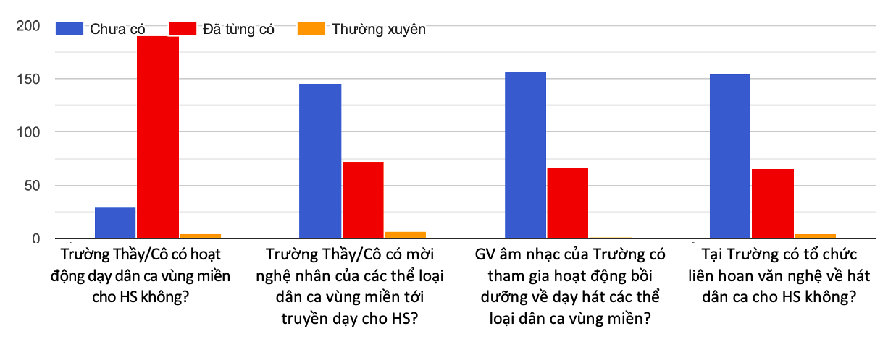

Hình 3.1. Kết quả khảo sát giáo viên về tình hình dạy học dân ca vùng miền cho học sinh tại địa phương
Về mức độ tổ chức các hoạt động liên quan đến dân ca vùng miền trong nhà trường, phần lớn các cơ sở giáo dục đã từng triển khai dạy học dân ca cho HS (chiếm 84,9%), tuy nhiên chỉ có 2,2% số trường thực hiện thường xuyên, trong khi vẫn còn 12,9% số trường chưa từng tổ chức hoạt động này. Điều này cho thấy, mặc dù nhận thức về vai trò của dân ca trong giáo dục âm nhạc đã được nâng cao, nhưng việc triển khai thực tế vẫn chưa trở thành hoạt động thường xuyên và có hệ thống.
Việc mời NN dân gian đến truyền dạy cho HS chưa được chú trọng đúng mức. Có đến 64,9% số GV cho biết trường chưa từng tổ chức hoạt động này, chỉ có 3,1% cho biết hoạt động này diễn ra thường xuyên. Tương tự, hoạt động bồi dưỡng chuyên môn cho GV về dạy hát dân ca vùng miền cũng chưa được quan tâm đúng mức, với 69,8% GV chưa từng tham gia bất kỳ khóa bồi dưỡng nào liên quan đến nội dung này.
Bên cạnh đó, các hoạt động ngoại khóa như liên hoan văn nghệ dân ca - vốn là cơ hội để HS thể hiện và tiếp cận dân ca một cách sinh động cũng chưa được tổ chức phổ biến. Có đến 68,9% số trường chưa từng tổ chức liên hoan dân ca, chỉ 1,8% tổ chức thường xuyên.
Về nội dung cụ thể được tích hợp trong dạy học, kết quả khảo sát cho thấy sự chênh lệch rõ rệt giữa các thể loại dân ca. Trong số các thể loại được khảo sát, hô hát Bài Chòi là loại hình được đưa vào dạy học nhiều nhất, với 76,9% GV cho biết đã từng tích hợp, và 3,6% thực hiện thường xuyên. Trong khi đó, các thể loại khác như Hát Bả trạo, Tuồng và Lý Quảng Nam có tỷ lệ tích hợp rất thấp. Đặc biệt, Hát Bả trạo hầu như chưa được đưa vào dạy học, với 96% GV cho biết chưa từng triển khai. Tương tự, Tuồng cũng chỉ được 5,8% GV đề cập đến trong dạy học.
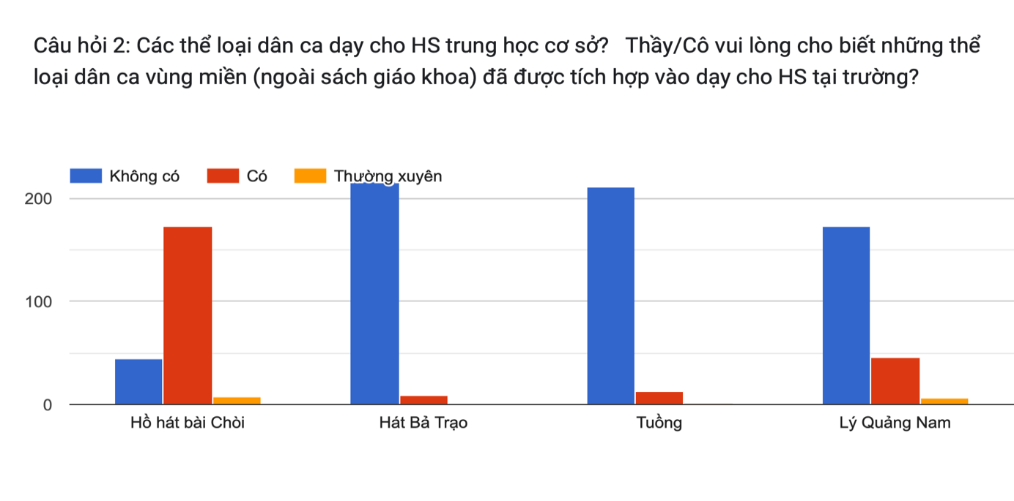

Hình 3.2. Kết quả khảo sát giáo viên về các thể loại dân ca đã được tích hợp vào dạy học cho học sinh Trung học cơ sở
Những số liệu trên phản ánh thực trạng rằng, mặc dù GV đã có nhận thức nhất định về vai trò của dân ca vùng miền trong giáo dục âm nhạc, nhưng việc triển khai dạy tích hợp các thể loại dân ca vùng miền vào dạy học vẫn còn mang tính hình thức, thiếu chiều sâu và chưa đồng đều giữa các thể loại. Nguyên nhân có thể đến từ nhiều yếu tố như: thiếu tài liệu dạy học phù hợp, thiếu cơ hội bồi dưỡng chuyên môn, hạn chế về thời lượng chương trình, cũng như sự thiếu gắn kết giữa nhà trường và cộng đồng NN địa phương.
- Quan điểm về dạy Hát Bả trạo cho HS THCS
Phần lớn đội ngũ GV có quan điểm tích cực và ủng hộ việc đưa Hát Bả trạo vào chương trình giáo dục âm nhạc cho HS cấp THCS.
Cụ thể, khi được hỏi về việc có nên đưa nội dung Hát Bả trạo vào chương trình dạy học âm nhạc, có đến 98,7% GV bày tỏ sự đồng thuận, trong đó 77,8% ủng hộ và 21,3% rất ủng hộ. Không có sự phản đối không đáng kể, chỉ 0,9% GV không ủng hộ. Điều này cho thấy sự đồng thuận cao trong nhận thức của GV về giá trị văn hóa và giáo dục của thể loại này.
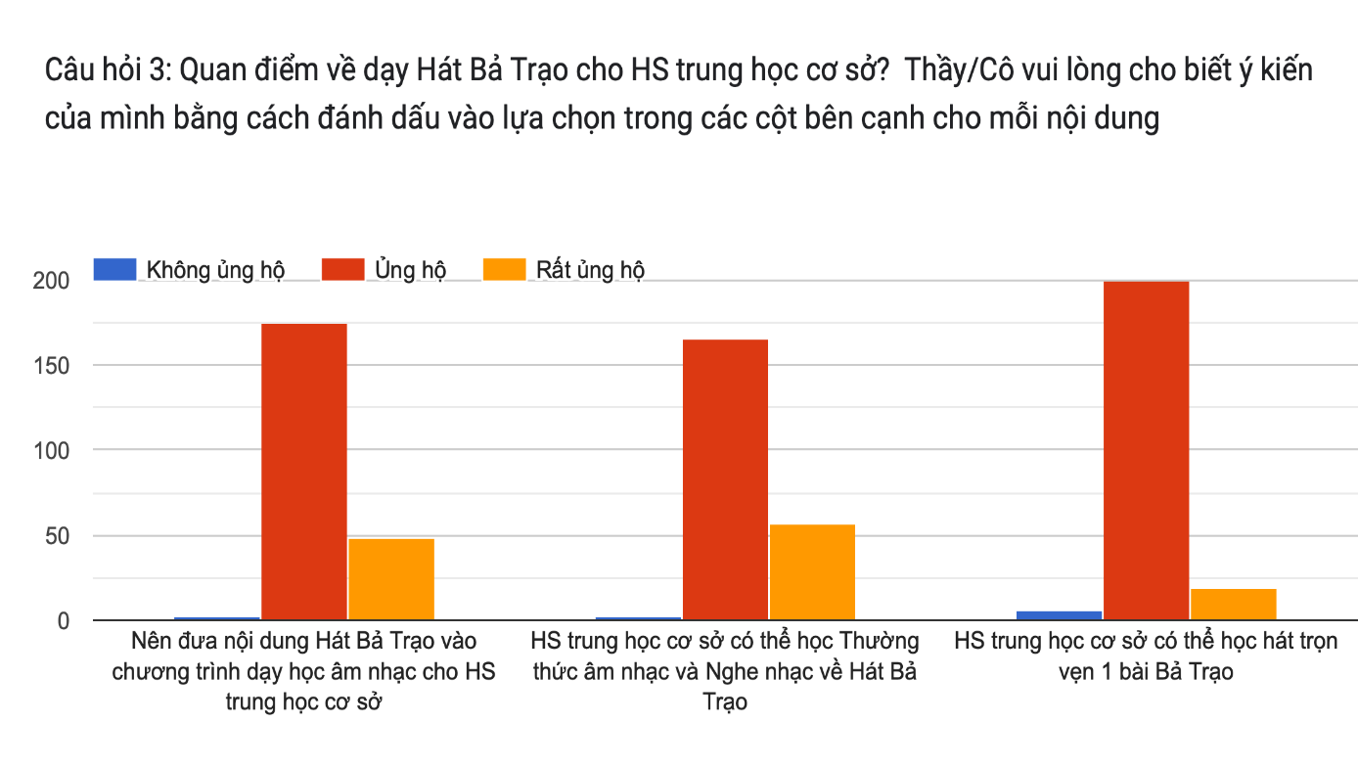Hình 3.3. Kết quả khảo sát quan điểm của giáo viên về dạy Hát Bả trạo cho học sinh Trung học cơ sở
Về khả năng tiếp cận nội dung Hát Bả trạo của HS, 99,6% GV cho rằng HS cấp THCS có thể học Hát Bả trạo Thông qua các mạch nội dung Thường thức âm nhạc và Nghe nhạc, trong đó 25,3% đánh giá rất cao khả năng tiếp nhận của HS. Đối với việc học hát trọn vẹn một bài Bả trạo, vẫn có tới 97,3% GV cho rằng HS có thể thực hiện được, dù tỷ lệ “rất ủng hộ” ở mức khiêm tốn hơn (8,4%).
Khi được hỏi về hình thức tích hợp Hát Bả trạo vào chương trình dạy học, GV đưa ra nhiều đề xuất đa dạng, phản ánh sự linh hoạt trong tiếp cận sư phạm. Trong đó, phương án được ủng hộ cao nhất là đưa nội dung này vào chương trình chính khóa thông qua nội dung giáo dục địa phương (98,7% đồng thuận, trong đó 40,4% rất nhất trí). Tiếp theo là hình thức tổ chức thông qua các hoạt động trải nghiệm, hướng nghiệp (98,7% đồng thuận, 41,3% rất nhất trí). Hai phương án còn lại là thay thế bài hát trong SGK và tích hợp vào tiết ôn tập cũng nhận được sự đồng thuận cao (96,4% và 96%, tương ứng), tuy nhiên tỷ lệ “rất nhất trí” thấp hơn, cho thấy GV vẫn thận trọng khi đề xuất thay đổi nội dung chính khóa.
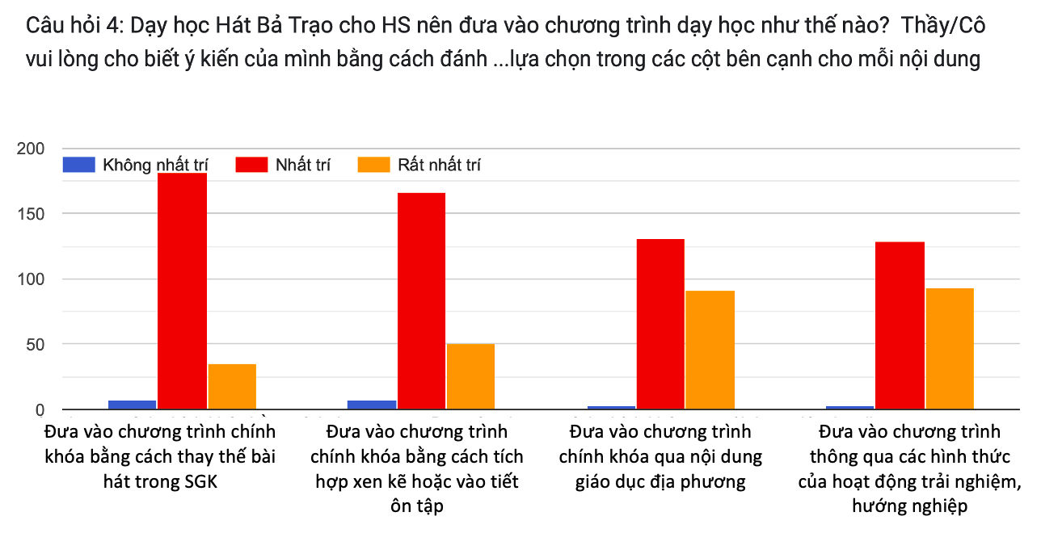

Hình 3.4. Kết quả khảo sát giáo viên về hình thức tích hợp Hát Bả trạo vào chương trình dạy học cho học sinh
Từ kết quả khảo sát có thể thấy, GV âm nhạc tại các trường THCS ở Đà Nẵng có nhận thức tích cực và sẵn sàng triển khai việc dạy học Hát Bả trạo trong nhà trường. Tuy nhiên, để việc tích hợp này đạt hiệu quả, cần có sự hỗ trợ từ chương trình, tài liệu dạy học, học liệu phù hợp và các hoạt động bồi dưỡng chuyên môn nhằm nâng cao năng lực tổ chức dạy học dân ca cho GV. Đồng thời, việc lựa chọn hình thức tích hợp cần được cân nhắc kỹ lưỡng, phù hợp với đặc điểm tâm lý, trình độ của HS và điều kiện thực tiễn của nhà trường.
Liên quan đến câu hỏi các điều kiện cần thiết để dạy học Hát Bả trạo cho HS cấp THCS, kết quả khảo sát cho thấy, đội ngũ GV đã nhận thức rõ tầm quan trọng của việc xây dựng các điều kiện hỗ trợ phù hợp nhằm đảm bảo chất lượng dạy học Hát Bả trạo trong nhà trường.
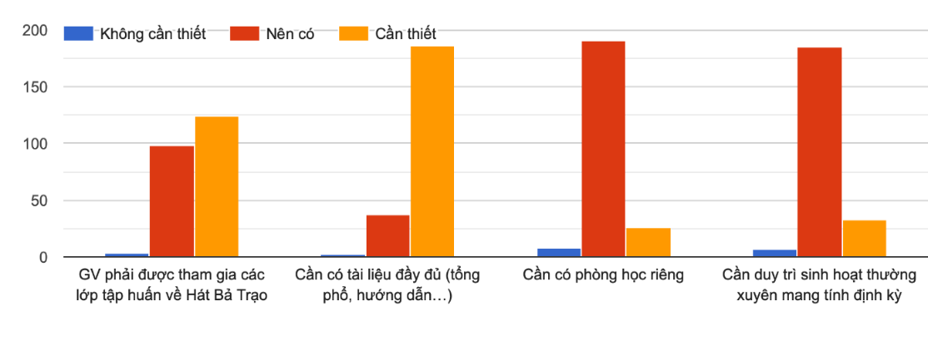

Hình 3.5. Kết quả khảo sát giáo viên về các điều kiện cần thiết để dạy học Hát Bả trạo cho học sinh Trung học cơ sở
Trước hết, yếu tố được đánh giá là cần thiết hàng đầu là việc GV phải được tham gia các lớp tập huấn chuyên đề về Hát Bả trạo. Có đến 98,2% người được khảo sát cho rằng đây là điều “nên có” hoặc “cần thiết”, trong đó 57,3% khẳng định là “cần thiết”. Điều này phản ánh nhu cầu thực tế về việc nâng cao năng lực chuyên môn cho GV, đặc biệt là đối với những thể loại âm nhạc truyền thống chưa phổ biến trong chương trình đào tạo chính quy.
Tiếp theo, việc xây dựng hệ thống tài liệu dạy học đầy đủ, bao gồm tổng phổ, lời ca, hướng dẫn PPDH và học liệu minh họa, cũng được xem là điều kiện thiết yếu. Có đến 82,7% GV đánh giá đây là yếu tố “cần thiết”, và chỉ 0,9% cho rằng không cần thiết. Điều này cho thấy, để Hát Bả trạo có thể được đưa vào chương trình một cách chính thức và hiệu quả, việc biên soạn tài liệu chuyên biệt là yêu cầu cấp bách.
Về cơ sở vật chất, ý kiến của GV có phần phân hóa hơn. 85,7% cho rằng “nên có” phòng học riêng để tổ chức dạy học Hát Bả trạo, tuy nhiên chỉ 11,6% đánh giá đây là điều “cần thiết”. Điều này cho thấy, trong điều kiện thực tế của các trường học hiện nay, GV có xu hướng linh hoạt trong việc sử dụng không gian sẵn có, song vẫn mong muốn có môi trường học tập phù hợp để đảm bảo chất lượng truyền đạt và thực hành.
Cuối cùng, việc duy trì hoạt động dạy học Hát Bả trạo một cách thường xuyên, định kỳ cũng được đánh giá là quan trọng. Có 97,1% GV đồng thuận với ý kiến này, trong đó 14,7% cho rằng đây là điều “cần thiết”. Việc tổ chức định kỳ các hoạt động học tập, biểu diễn hoặc giao lưu về Hát Bả trạo không chỉ giúp HS có cơ hội thực hành thường xuyên mà còn góp phần nuôi dưỡng tình yêu đối với nghệ thuật truyền thống.
Từ kết quả khảo sát có thể khẳng định rằng, để triển khai hiệu quả việc dạy học Hát Bả trạo trong nhà trường, cần có sự đầu tư đồng bộ về chuyên môn, tài liệu, cơ sở vật chất và tổ chức hoạt động. Trong đó, việc bồi dưỡng GV và xây dựng tài liệu dạy học là hai yếu tố được ưu tiên hàng đầu. Đây cũng là cơ sở quan trọng để đề xuất các giải pháp khả thi trong phần tiếp theo của luận án.
- Phương pháp dạy học của GV
PPDH là yếu tố then chốt quyết định hiệu quả tiếp thu của HS. Trong thực tế giảng dạy, không có một phương pháp duy nhất nào có thể áp dụng xuyên suốt toàn bộ tiết học mà mang lại hiệu quả tối ưu. Việc lựa chọn và vận dụng linh hoạt các phương pháp, phù hợp với nội dung bài học, đặc điểm tâm lý và năng lực của HS, chính là nghệ thuật sư phạm của người GV.
Đối với nội dung dạy hát dân ca, mục tiêu giảng dạy không chỉ dừng lại ở việc cung cấp kiến thức về thể loại, mà còn hướng đến phát triển năng lực cảm thụ và thực hành hát, thể hiện âm nhạc. Trong điều kiện thời lượng hạn chế, GV cần đầu tư về ý tưởng và phương pháp để đạt được mục tiêu giáo dục.
Chúng tôi đã tiến hành khảo sát thực tế tại các trường THCS: Huỳnh Thị Lựu, Lê Thị Hồng Gấm, Phan Đình Phùng và Nguyễn Chí Thanh, thông qua dự giờ các tiết học mạch nội dung Hát trong chương trình Âm nhạc lớp 6 và lớp 7. Cụ thể:
Trường THCS Lê Thị Hồng Gấm - GV: Dương Thị Hải Bình (7 - 11/3/2023)
Trường THCS Huỳnh Thị Lựu - GV: Nguyễn Văn Công (14 - 18/3/2023)
Trường THCS Phan Đình Phùng - GV: Võ Thị Thanh (21 - 25/3/2023)
Trường THCS Nguyễn Chí Thanh - GV: Trần Tuấn Huy (28 - 31/3/2023)
Các tiết học được quan sát gồm bài Mưa rơi (Âm nhạc lớp 6, chủ đề 5: Giai điệu quê hương) và bài Lí kéo chài (Âm nhạc lớp 7, chủ đề 4: Giai điệu quê hương), mỗi tiết có thời lượng 45 phút.
Qua quan sát, chúng tôi nhận thấy một số điểm tích cực trong việc tổ chức dạy học của GV: GV nhận thức rõ vai trò của dân ca địa phương trong giáo dục âm nhạc và có ý thức tích hợp nội dung vào bài giảng. Quy trình dạy học hát được thực hiện hợp lý, đảm bảo các bước từ giới thiệu, luyện tập đến biểu diễn. Việc sử dụng các phương tiện hỗ trợ như đàn phím điện tử, máy chiếu, băng đĩa nhạc, tranh ảnh minh họa… góp phần tăng tính trực quan và tạo hứng thú cho HS.
Bên cạnh những ưu điểm, vẫn tồn tại một số hạn chế ảnh hưởng đến chất lượng dạy học: Phương pháp thuyết trình vẫn chiếm ưu thế, khiến HS tiếp thu kiến thức một cách thụ động, thiếu sự tương tác. Phương pháp thực hành - luyện tập chưa chú trọng đến việc hướng dẫn HS thể hiện sắc thái, cảm xúc khi hát dân ca. Phương pháp kiểm tra - đánh giá chưa sâu sát, chủ yếu đánh giá theo nhóm, chưa phát huy được năng lực cá nhân. Các phương pháp phát triển năng lực HS như học theo dự án, trải nghiệm, hợp tác… chưa được áp dụng hiệu quả.
Nguyên nhân của những hạn chế có thể do cơ sở vật chất chưa đáp ứng yêu cầu dạy học dân ca: thiếu nhạc cụ dân tộc, không gian biểu diễn, học liệu trực quan. Thời lượng tiết học hạn chế, GV khó triển khai các phương pháp linh hoạt, thường phải dạy theo cách truyền thống. Sĩ số lớp học đông, GV khó bao quát và hỗ trợ cá nhân, dẫn đến sự phân hóa rõ rệt trong mức độ tiếp thu của HS.
3.2.4.2. Tính khả thi và hiệu quả của việc tích hợp nghệ thuật truyền thống trong giáo dục cấp Trung học cơ sở tại thành phố Đà Nẵng theo chương trình Giáo dục phổ thông 2018.
Chương trình Giáo dục phổ thông 2018 xác định giáo dục nghệ thuật là một thành tố quan trọng trong việc hình thành và phát triển phẩm chất, năng lực cho HS. Trong đó, việc đưa nghệ thuật truyền thống của Việt Nam nói chung và nghệ thuật địa phương nói riêng vào nội dung dạy học và hoạt động trải nghiệm được xem là giải pháp thiết thực nhằm bảo tồn di sản văn hóa, đồng thời giúp HS hiểu biết và tự hào về bản sắc dân tộc. Đà Nẵng là địa phương có nhiều loại hình nghệ thuật truyền thống đặc sắc, trong đó hô hát Bài Chòi Tuồng, Lý Quảng Nam, Hát Bả trạo là những thể loại tiêu biểu đã được triển khai trong giáo dục phổ thông những năm gần đây. Theo kết quả khảo sát GV ở trên thì hô hát Bài Chòi là loại hình được đưa vào dạy học nhiều nhất, với 76,9% GV cho biết đã từng tích hợp, và 3,6% thực hiện thường xuyên việc lồng ghép thể loại này vào dạy học. Trong khi đó, các thể loại khác như Hát Bả trạo, Tuồng và Lý Quảng Nam có tỷ lệ tích hợp rất thấp. Theo định hướng đổi mới, môn Âm nhạc trong chương trình GDPT 2018 không chỉ dạy kỹ năng hát, nghe nhạc mà còn tích hợp nội dung giáo dục văn hóa nghệ thuật truyền thống. Bộ Giáo dục và Đào tạo khuyến khích các trường phổ thông tổ chức hoạt động trải nghiệm, câu lạc bộ, hoặc lồng ghép các làn điệu dân ca, nghệ thuật biểu diễn truyền thống vào bài học. Điều này tạo cơ hội để HS tiếp cận di sản văn hóa ngay trong môi trường học đường, góp phần thực hiện mục tiêu “giáo dục toàn diện” và “bảo tồn văn hóa phi vật thể”.
Từ năm 2020 đến nay, một số trường THCS tại Đà Nẵng đã đưa hô hát Bài Chòi, Tuồng, Hát Bả trạo vào hoạt động giáo dục thông qua nhiều hình thức: Về hô hát Bài Chòi, thể loại này được UNESCO công nhận là di sản văn hóa phi vật thể của nhân loại (2017), Bài Chòi được giới thiệu trong các tiết học Âm nhạc, hoạt động ngoại khóa như “Ngày hội văn hóa dân gian”, hội thi “Em yêu làn điệu dân ca”. Một số trường còn phối hợp với nghệ nhân địa phương để tổ chức biểu diễn thực tế. Với nghệ thuật Tuồng, các trường tổ chức cho HS tham quan Nhà hát Tuồng Nguyễn Hiển Dĩnh, xem biểu diễn trích đoạn tuồng cổ, hoặc mời nghệ sĩ giao lưu. Nội dung này thường được lồng ghép trong hoạt động trải nghiệm sáng tạo. Hát Bả trạo được tiến hành dạy cho HS thông qua hoạt động trải nghiệm lễ hội cầu ngư của cư dân vùng biển vào những dịp đầu năm. Những hoạt động trên cho thấy sự quan tâm của ngành giáo dục Đà Nẵng đối với việc bảo tồn và phát huy giá trị nghệ thuật truyền thống trong nhà trường. TP Đà Nẵng có nguồn lực văn hóa phong phú, đội ngũ nghệ nhân và các câu lạc bộ biểu diễn chuyên nghiệp, bên cạnh đó chương trình GDPT 2018 tạo hành lang pháp lý và khuyến khích tích hợp nội dung văn hóa truyền thống. Tuy nhiên công tác này vẫn còn gặp những khó khăn nhất định, một phần do đội ngũ GV Âm nhạc chưa được đào tạo chuyên sâu về nghệ thuật truyền thống, chủ yếu dừng ở mức giới thiệu khái quát, bên cạnh đó thời lượng dành cho môn Âm nhạc hạn chế, tài liệu hướng dẫn chưa đồng bộ, thiếu giáo trình chuẩn cho các loại hình nghệ thuật đặc thù. Vì vậy, các hoạt động trên mặc dù giúp HS hứng thú với hoạt động trải nghiệm, hiểu biết hơn về văn hóa địa phương, góp phần bảo tồn di sản, giáo dục thẩm mỹ và giá trị sống, tuy nhiên hoạt động còn mang tính hình thức, chưa đi sâu vào kỹ năng thực hành hoặc phân tích nghệ thuật, thiếu đánh giá định lượng về mức độ tiếp thu và tác động lâu dài đối với HS.
Việc phân tích tính khả thi và hiệu quả của việc tích hợp nghệ thuật truyền thống trong giáo dục cấp THCS tại Đà Nẵng cho thấy, dù đã có những bước triển khai tích cực, nhưng vẫn còn nhiều hạn chế về nhân lực, thời lượng và phương pháp. Điều này đặt ra yêu cầu cần có những nghiên cứu chuyên sâu về giải pháp dạy học các loại hình nghệ thuật truyền thống khác nhau, không chỉ góp phần bảo tồn các giá trị văn hóa đặc sắc của TP Đà Nẵng mà còn bổ sung cơ sở khoa học cho việc thực hiện chủ trương giáo dục văn hóa truyền thống trong chương trình GDPT mới.
3.2.4.3. Hoạt động học của học sinh
Ở phần này, chúng tôi khảo sát nhận thức của HS về việc gìn giữ bản sắc văn hoá dân tộc và các thể loại nghệ thuật truyền thống của địa phương và tìm hiểu thực trạng khả năng hát dân ca của HS; Khảo sát thái độ của HS đối với việc tích hợp Hát Bả trạo vào dạy học Âm nhạc.
- Năng lực hiểu biết và cảm thụ âm nhạc truyền thống
Kết quả khảo sát từ 415 HS cho thấy bức tranh khá rõ nét về mức độ yêu thích, nhận thức và nhu cầu học tập liên quan đến Hát Bả trạo.
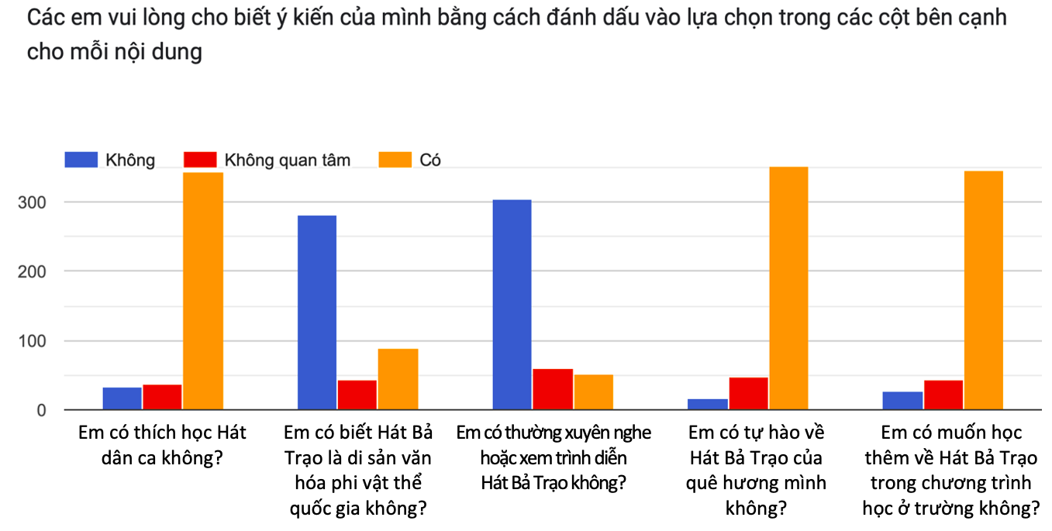

Hình 3.6. Kết quả khảo sát về sự hứng thú và hiểu biết của HS về hát dân ca và thể loại Hát Bả trạo
Trước hết, có thể nhận thấy rằng đa số HS (82.89%) bày tỏ sự yêu thích đối với việc học hát dân ca, điều này phản ánh một tín hiệu tích cực trong việc tiếp cận âm nhạc truyền thống trong môi trường học đường. Sự yêu thích này là nền tảng quan trọng để giáo dục âm nhạc dân tộc phát triển bền vững, bởi nó cho thấy HS không chỉ tiếp nhận mà còn có xu hướng gắn bó với các giá trị văn hóa truyền thống nếu được tổ chức dạy học phù hợp.
Tuy nhiên, khi đi sâu vào nội dung cụ thể là Hát Bả trạo, thì chỉ có 21.45% HS biết rằng đây là di sản văn hóa phi vật thể quốc gia. Tỷ lệ này cho thấy nhận thức của HS về giá trị văn hóa của Hát Bả trạo còn hạn chế, dù đây là loại hình gắn liền với đời sống tinh thần và tín ngưỡng của cộng đồng cư dân ven biển. Điều này đặt ra yêu cầu cấp thiết trong việc tăng cường giáo dục văn hóa địa phương trong nhà trường, đặc biệt là thông qua các môn học như Âm nhạc, Lịch sử, hoặc Hoạt động trải nghiệm.
Bên cạnh đó, tỷ lệ HS thường xuyên nghe hoặc xem trình diễn Hát Bả trạo chỉ chiếm 12.53%, phản ánh thực trạng thiếu cơ hội tiếp cận với thể loại nghệ thuật này trong đời sống thường nhật. Nguyên nhân có thể đến từ việc các hoạt động biểu diễn Hát Bả trạo hiện nay chủ yếu diễn ra trong các dịp lễ hội truyền thống, chưa được phổ biến rộng rãi trong môi trường học đường hoặc các phương tiện truyền thông đại chúng dành cho HS. Điều này cũng cho thấy khoảng cách giữa di sản văn hóa và thế hệ trẻ nếu không có sự kết nối thông qua giáo dục.
Mặc dù vậy, một tín hiệu rất tích cực là 84.58% HS cảm thấy tự hào về Hát Bả trạo của quê hương mình. Đây là yếu tố quan trọng, bởi lòng tự hào dân tộc và tình yêu quê hương chính là động lực nội tại thúc đẩy HS chủ động tìm hiểu, học tập và gìn giữ các giá trị văn hóa truyền thống. Từ đó, có thể khẳng định rằng nếu được định hướng và tổ chức dạy học phù hợp, HS hoàn toàn có thể trở thành lực lượng kế thừa và phát huy di sản văn hóa địa phương.
Đặc biệt, 83.13% HS mong muốn được học thêm về Hát Bả trạo trong chương trình học ở trường. Đây là một con số rất đáng chú ý, thể hiện nhu cầu thực tế và chính đáng của HS. Điều này không chỉ là cơ sở để đề xuất việc tích hợp Hát Bả trạo vào nội dung dạy học chính khóa, mà còn là minh chứng cho thấy HS sẵn sàng tiếp nhận các giá trị văn hóa truyền thống nếu được truyền đạt một cách hấp dẫn, gần gũi và phù hợp với tâm lý lứa tuổi.
Từ những phân tích trên, có thể khẳng định rằng: việc đưa Hát Bả trạo vào chương trình dạy học trong nhà trường không chỉ là yêu cầu mang tính bảo tồn văn hóa, mà còn là cơ hội để giáo dục HS về bản sắc dân tộc, lòng tự hào quê hương và tinh thần trách nhiệm với di sản nghệ thuật của cộng đồng.
- Khả năng hát các bài dân ca trong mạch nội dung Hát
Để có căn cứ cho việc đề xuất tích hợp Hát Bả trạo vào mạch nội dung Hát cho HS, chúng tôi kết hợp với GV âm nhạc tại 4 trường THCS, tiến hành khảo sát về khả năng hát các bài dân ca hiện có trong SGK của HS. Trước khi khảo sát, chúng tôi xác định các tiêu chí để đánh giá khả năng hát dân ca như sau:
Thứ nhất là hát chuẩn xác về giai điệu, đây là yếu tố liên quan đến khả năng kiểm soát cao độ, âm sắc và phát âm của HS, phát âm phù hợp với từng thể loại dân ca. Khả năng duy trì độ chính xác của âm thanh và chất lượng giọng hát là chỉ báo quan trọng về mức độ thành thạo của khả năng hát.
Thứ hai là hát chuẩn xác về tiết tấu, tiêu chí này đề cập đến khả năng hiểu và thể hiện các tiết tấu đặc trưng của từng thể loại dân ca.
Thứ ba là phát âm nhả chữ, tiêu chí này yêu cầu hát tròn vành rõ chữ. Tròn vành là thể hiện lời ca một cách đầy đặn, rõ ràng, vang sáng. Rõ chữ là lời ca được phát âm rõ ràng, cụ thể, không được mất nghĩa.
Thứ tư là xử lý về hơi thở, yêu cầu hơi thở đầy đặn, không hụt hơi, hơi thở kết hợp với việc hát tròn vành, nghĩa là lấy hơi và ngắt hơi đúng chỗ, và hơi thở có mối liên hệ mật thiết với ý nghĩa của lời ca.
Thứ năm là xử lý các nốt rung, luyến, láy, nảy âm. Tiêu chí này yêu cầu luyến, láy đúng làn điệu, xử lý các nốt rung và kĩ thuật nảy âm (nếu có) trong bài dân ca.
Thứ sáu là sắc thái biểu cảm, tiêu chí này bao gồm các yếu tố về sắc thái trong xử lý bài dân ca và ngoại hình khi biểu diễn, như cử chỉ, biểu cảm khuôn mặt và phong thái biểu diễn.
Về thang đánh giá: Năng lực được tính là khả năng đạt được các tiêu chí nêu trên của HS khi thực hành hát các làn điệu dân ca đã được học theo SGK âm nhạc. Căn cứ theo khoản 1 Điều 6 Quy chế đánh giá, xếp loại HS THCS và HS THPT được ban hành kèm theo Thông tư 58/2011/TT-BGDĐT có quy định về hình thức đánh giá và kết quả các môn học sau một học kỳ, cả năm học như sau: “Giỏi (8,0 - 10), Khá (6,5 - 7,9), Trung bình (5,0 - 6,4), Yếu (3,0 - 4,9); Kém (dưới 3,0)”. Đối với môn âm nhạc thì không đánh giá bằng điểm số, mà đánh giá bằng nhận xét. Chúng tôi lựa chọn các mức biểu hiện khả năng hát dân ca gồm Tốt, Khá, Trung bình, Yếu, Kém.
Bài dân ca được GV sử dụng để đánh giá năng lực của HS là Mưa rơi và Lí kéo chài. Tiến hành đánh giá 320 HS tại 4 trường THCS (80 HS/ 1 trường. Kết quả đánh giá năng lực hát dân ca của HS được các GV âm nhạc của 4 trường phản hồi như sau:

Bảng 3.4. Kết quả khảo sát khả năng hát các bài dân ca của học sinh

Trường Trung học cơ sở Huỳnh Thị Lựu
TT | Tiêu chí | Mức độ biểu hiện khả năng
TT | Tiêu chí | Tốt |  | Khá |  | Trung bình |  | Yếu |  | Kém
TT | Tiêu chí | SL | % | SL | % | SL | % | SL | % | SL | %
1 | Hát chuẩn xác về giai điệu | 3 | 3,7 | 48 | 60 | 25 | 31,3 | 3 | 3,7 | 1 | 1,3
2 | Hát chuẩn xác về tiết tấu | 2 | 2,5 | 29 | 36,3 | 38 | 47,5 | 7 | 8,7 | 4 | 5
3 | Phát âm nhả chữ | 4 | 5 | 19 | 23,8 | 46 | 57,5 | 8 | 10 | 3 | 3,7
4 | Xử lý về hơi thở | 5 | 6,2 | 48 | 60 | 24 | 30 | 2 | 2,5 | 1 | 1,3
5 | Xử lý các nốt rung, luyến, láy, nảy âm | 8 | 10 | 42 | 52,5 | 18 | 22,5 | 10 | 12,5 | 2 | 2,5
6 | Sắc thái biểu cảm | 9 | 11,3 | 29 | 36,3 | 33 | 41,2 | 5 | 6,2 | 4 | 5
[Nguồn: Kết quả đánh giá từ GV âm nhạc Nguyễn Văn Công]
Kết quả cho thấy phần lớn HS có khả năng hát chuẩn xác về giai điệu, với 3,7% đạt mức Tốt và 60% đạt mức Khá, 31,3 % mức Trung bình, mức Yếu và Kém chiếm tỉ lệ ít với 5%. Điều này cho thấy hầu hết HS có thể duy trì cao độ chính xác khi hát dân ca, đây là tiêu chí quan trọng hàng đầu khi đánh giá khả năng hát của HS.
Về tiết tấu, kết quả khảo sát cho thấy chỉ có 2,5% HS đạt mức Tốt và 36,3 % đạt mức Khá, mức Trung bình chiếm tỉ lệ cao nhất với 47,5%, hai mức Yếu và Kém cũng chiếm tỉ lệ cao hơn tiêu chí về giai điệu với 13,7%.
Về xử lý hơi thở, HS cũng đạt được các mức gần giống với tiêu chí hát chuẩn xác về giai điệu, tỉ lệ đạt Tốt, Khá và Trung bình chiếm rất cao, tỉ lệ đạt Yếu và Kém rất nhỏ với tổng là 3,8%.
Các tiêu chí phát âm nhả chữ, xử lý các nốt luyến, láy, sắc thái biểu cảm cũng đạt tỉ lệ khá cao ở các mức Tốt, Khá, cao nhất ở mức Trung bình. Các tiêu chí này có tỉ lệ đạt Yếu và Kém cao hơn các tiêu chí trên, với tổng chiếm trên 10%.
Kết quả khảo sát tại Trường THCS Huỳnh Thị Lựu cho thấy mặc dù nhiều HS đã thể hiện được những khả năng nền tảng trong hát dân ca, nhưng vẫn còn nhiều tiêu chí cần cải thiện, đặc biệt là vấn đề về phát âm nhã chữ và xử lý các nốt rung, luyến, láy, nảy âm.

Bảng 3.5. Kết quả khảo sát khả năng hát các bài dân ca của học sinh

Trường Trung học cơ sở Phan Đình Phùng
TT | Tiêu chí | Mức độ biểu hiện khả năng
TT | Tiêu chí | Tốt |  | Khá |  | Trung bình |  | Yếu |  | Kém
TT | Tiêu chí | SL | % | SL | % | SL | % | SL | % | SL | %
1 | Hát chuẩn xác về giai điệu | 2 | 2,5 | 35 | 43,8 | 36 | 45 | 5 | 6,2 | 2 | 2,5
2 | Hát chuẩn xác về tiết tấu | 3 | 3,7 | 28 | 35 | 37 | 46,3 | 8 | 10 | 4 | 5
3 | Phát âm nhả chữ | 4 | 5 | 23 | 28,7 | 46 | 57,5 | 5 | 6,3 | 2 | 2,5
4 | Xử lý về hơi thở | 5 | 6,2 | 49 | 61,3 | 23 | 28,7 | 3 | 3,7 | 1 | 1,3
5 | Xử lý các nốt rung, luyến, láy, nảy âm | 8 | 10 | 40 | 50 | 24 | 30 | 6 | 7,5 | 2 | 2,5
6 | Sắc thái biểu cảm | 6 | 7,5 | 31 | 38,8 | 33 | 41,2 | 6 | 7,5 | 4 | 5
[Nguồn: Kết quả đánh giá từ GV âm nhạc Võ Thị Thanh]
Dựa vào kết quả khảo sát trên, chúng tôi nhận thấy HS của trường THCS Phan Đình Phùng có khả năng khá tốt với việc hát chuẩn xác về giai điệu và tiết tấu, cũng như thể hiện về sắc thái biểu cảm, tuy nhiên tỉ lệ này vẫn kém hơn so với trường THCS Huỳnh Thị Lựu. Còn các tiêu chí về phát âm nhả chữ, xử lý hơi thở và xử lý luyến, láy lại có kết quả đạt được mức cao hơn. Nhìn chung, kết quả khảo sát tại Trường THCS Phan Đình Phùng cho thấy mặc dù HS đã có nền tảng cơ bản về kỹ năng hát dân ca, nhưng vẫn cần cải thiện đáng kể ở một số tiêu chí như hát chuẩn xác về giai điệu, tiết tấu và thể hiện sắc thái biểu cảm với tỉ lệ HS đạt trên 10% tổng của hai mức Yếu và Kém.

Bảng 3.6. Kết quả khảo sát khả năng hát các bài dân ca của học sinh

Trường Trung học cơ sở Nguyễn Chí Thanh
TT | Tiêu chí | Mức độ biểu hiện khả năng
TT | Tiêu chí | Tốt |  | Khá |  | Trung bình |  | Yếu |  | Kém
TT | Tiêu chí | SL | % | SL | % | SL | % | SL | % | SL | %
1 | Hát chuẩn xác về giai điệu | 5 | 6,2 | 49 | 61,2 | 23 | 28,8 | 2 | 2,5 | 1 | 1,3
2 | Hát chuẩn xác về tiết tấu | 5 | 6,2 | 40 | 50 | 30 | 37,5 | 3 | 3,8 | 2 | 2,5
3 | Phát âm nhả chữ | 4 | 5 | 33 | 41,3 | 30 | 37,5 | 9 | 11,2 | 4 | 5
4 | Xử lý về hơi thở | 5 | 6,2 | 43 | 53,7 | 29 | 36,3 | 2 | 2,5 | 1 | 1,3
5 | Xử lý các nốt rung, luyến, láy, nảy âm | 8 | 10 | 31 | 38,8 | 28 | 35 | 10 | 12,5 | 3 | 3,7
6 | Sắc thái biểu cảm | 7 | 8,7 | 31 | 38,8 | 30 | 37,5 | 8 | 10 | 4 | 5
[Nguồn: Kết quả đánh giá từ GV âm nhạc Trần Tuấn Huy]
Qua bảng khảo sát, chúng tôi nhận thấy HS tại Trường THCS Nguyễn Chí Thanh thể hiện kỹ năng nền tảng vững chắc trong hát dân ca, đặc biệt là tiêu chí hát chuẩn xác về cao độ và tiết tấu vượt trội hơn trường Phan Đình Phùng. Tuy nhiên, tương tự như kết quả thu được tại trường Huỳnh Thị Lựu, kết quả của các tiêu chí về phát âm nhả chữ, xử lý các nốt luyến, láy và biểu cảm sắc thái đạt ở hai mức Yếu và Kém vẫn còn chiếm tỉ lệ khá cao, GV cần tìm các phương pháp để khắc phục cho HS trong quá trình dạy hát dân ca.

Bảng 3.7. Kết quả khảo sát khả năng hát các bài dân ca của học sinh

Trường Trung học cơ sở Lê Thị Hồng Gấm
TT | Tiêu chí | Mức độ biểu hiện khả năng
TT | Tiêu chí | Tốt |  | Khá |  | Trung bình |  | Yếu |  | Kém
TT | Tiêu chí | SL | % | SL | % | SL | % | SL | % | SL | %
1 | Hát chuẩn xác về giai điệu | 6 | 7,5 | 49 | 61,2 | 22 | 27,5 | 2 | 2,5 | 1 | 1,3
2 | Hát chuẩn xác về tiết tấu | 7 | 8,7 | 41 | 51,2 | 30 | 37,5 | 1 | 1,3 | 1 | 1,3
3 | Phát âm nhả chữ | 6 | 7,5 | 35 | 43,7 | 30 | 37,5 | 7 | 8,7 | 2 | 2,5
4 | Xử lý về hơi thở | 5 | 6,2 | 45 | 56,3 | 27 | 33,7 | 2 | 2,5 | 1 | 1,3
5 | Xử lý các nốt rung, luyến, láy, nảy âm | 9 | 11,3 | 35 | 43,7 | 28 | 35 | 6 | 7,5 | 2 | 2,5
6 | Sắc thái biểu cảm | 8 | 10 | 34 | 42,5 | 30 | 37,5 | 5 | 6,2 | 3 | 3,8
[Nguồn: Kết quả đánh giá từ GV âm nhạc Dương Thị Hải Bình]
Kết quả khảo sát tại trường THCS Lê Thị Hồng Gấm cho thấy HS có kỹ năng nền tảng vững chắc trong hát dân ca, đặc biệt là về tiêu chí hát chuẩn xác về tiết tấu và biểu cảm sắc thái, vượt trội hơn so với các bạn đồng trang lứa tại ba trường cùng khảo sát. Tuy nhiên, vẫn cần nâng cao hơn nữa về tiêu chí phát âm nhả chữ, xử lý các nốt luyến, láy, đảm bảo rằng HS có thể nắm bắt đầy đủ các sắc thái phong cách của nhạc dân gian.
Kết quả khảo sát cho thấy HS tại các trường THCS được nghiên cứu nhìn chung đã hình thành nền tảng kỹ năng hát dân ca, đặc biệt ở tiêu chí hát chuẩn xác về giai điệu. Tỉ lệ HS đạt mức Tốt và Khá ở tiêu chí này chiếm đa số (trên 60%), cho thấy phần lớn HS có khả năng duy trì cao độ chính xác, đây là yếu tố quan trọng hàng đầu trong đánh giá kỹ năng hát. Tuy nhiên, ở tiêu chí về tiết tấu, tỉ lệ đạt mức Trung bình chiếm ưu thế (gần 50%), trong khi mức Tốt và Khá còn hạn chế, đồng thời tỉ lệ Yếu và Kém cao hơn so với tiêu chí giai điệu. Điều này phản ánh việc xử lý tiết tấu vẫn là một thách thức đối với nhiều HS. Các tiêu chí liên quan đến kỹ thuật hát như xử lý hơi thở, phát âm nhả chữ, cũng như thể hiện sắc thái biểu cảm và xử lý các nốt luyến, láy cho thấy sự phân hóa rõ rệt. Mặc dù phần lớn HS đạt mức Khá và Trung bình, nhưng tỉ lệ Yếu và Kém ở các tiêu chí này vẫn còn đáng kể (trên 10%), đặc biệt ở phát âm và xử lý kỹ thuật luyến láy. Điều này cho thấy HS chưa thực sự làm chủ các yếu tố mang tính nghệ thuật và phong cách hát đặc trưng của dân ca.

3.3. Đánh giá thực trạng
Sau tiến trình điều tra, khảo sát thực trạng dạy học dân ca và Hát Bả trạo cho HS THCS tại TP Đà Nẵng theo hướng tích hợp, chúng tôi nhận thấy có một số ưu điểm và hạn chế sau:

3.3.1. Ưu điểm
Nghiên cứu về dạy học dân ca và Hát Bả Trạo cho HS THCS tại TP Đà Nẵng hướng tích hợp cho thấy nhiều điểm mạnh đáng chú ý:
Thứ nhất, cơ sở vật chất và trang thiết bị tại các trường THCS trên địa bàn TP Đà Nẵng được quan tâm đầu tư, đáp ứng yêu cầu đối với công tác dạy học theo định hướng phát triển năng lực và phẩm chất cho HS.
Thứ hai, các mạch nội dung liên quan đến dân ca đã được thực hiện dạy học trong chương trình chính khoá và các hoạt động giáo dục bắt buộc. Các thể loại âm nhạc truyền thống và những bài dân ca vùng miền được xây dựng lồng ghép vào một số chủ đề trong các bộ SGK. Dạy một cách chính thống không chỉ giúp giới thiệu âm nhạc truyền thống đến HS mà còn phù hợp với mục tiêu lớn hơn của giáo dục là việc quảng bá di sản văn hóa. Âm nhạc truyền thống cũng được xây dựng trong nội dung Giáo dục địa phương. Đối với nội dung này, mỗi bộ sách của từng địa phương được thiết kế khác nhau, phản ánh bản sắc văn hóa của vùng miền. Thông qua các bài học tập trung vào lịch sử và địa lý địa phương, văn hóa dân gian và âm nhạc cũng được xây dựng trong các chủ đề. Tại TP Đà Nẵng, Sách Giáo dục địa phương xây dựng hẳn một chủ đề riêng cho thể loại âm nhạc dân gian Hô hát Bài chòi.
Thứ ba, nhận thức của GV và HS được thể hiện rất rõ ràng, thái độ quan tâm sâu sắc đến việc tìm hiểu âm nhạc truyền thống và nâng cao khả năng hát dân ca, sẵn sàng học tập Hát Bả trạo và góp phần lưu giữ âm nhạc dân gian của vùng miền.
Thứ tư là về PPDH, các GV đã sử dụng các phương pháp truyền thống và một số PPDH hiện đại khá hiệu quả. Quy trình dạy học các tiết thực hành âm nhạc được thực hiện hợp lý, đảm bảo các bước từ giới thiệu, luyện tập đến biểu diễn. Bên cạnh đó, các phương tiện hỗ trợ như đàn phím điện tử, máy chiếu, băng đĩa nhạc, tranh ảnh minh họa… cũng được GV sử dụng góp phần tăng tính trực quan và tạo hứng thú cho HS.
Thứ năm là khả năng hát dân ca của HS thông qua đánh giá của GV âm nhạc tại các trường THCS là khá tốt, các em có những kỹ năng hát cơ bản, đáp ứng được các tiêu chí đánh giá về giai điệu, tiết tấu. Đây sẽ là nền tảng để các em có thể thực hành và tiếp thu những bài dân ca mới, không nằm trong SGK một cách nhanh chóng.

3.3.2. Hạn chế
Mặc dù kết quả khảo sát việc dạy học dân ca và Hát Bả trạo cho HS THCS tại TP Đà Nẵng theo hướng tích hợp có những điểm mạnh, nhưng vẫn tồn tại một số hạn chế:
Thứ nhất, cơ sở vật chất phục vụ cho dạy học âm nhạc truyền thống tại các trường THCS chưa đồng bộ và chưa đáp ứng yêu cầu. Phần lớn các trường chỉ bố trí phòng học âm nhạc với nhạc cụ cơ bản như đàn phím điện tử cho GV và một số nhạc cụ gõ đơn giản cho HS (trống con, song loan, thanh phách…). Chưa có sự đầu tư về nhạc cụ dân tộc, trang phục, đạo cụ cũng như không gian học tập và biểu diễn phù hợp cho các thể loại dân ca như Hát Bả trạo. Bên cạnh đó, hệ thống tài liệu hướng dẫn dạy hát dân ca còn thiếu và chưa được chuẩn hóa. Cách thức tổ chức dạy học chưa đồng nhất giữa các trường, mỗi nơi áp dụng một cách khác nhau, dẫn đến GV gặp nhiều khó khăn trong việc lựa chọn tài liệu và phương pháp phù hợp để truyền đạt cho HS.
Thứ hai, việc sắp xếp nội dung âm nhạc truyền thống và các bài hát dân ca trong SGK hiện nay mang tính cố định, trong khi chương trình cho phép GV linh hoạt lựa chọn thể loại âm nhạc truyền thống của địa phương để tích hợp vào bài học. Tuy nhiên, với thời lượng mỗi tiết học âm nhạc chỉ 35 phút, GV phải đảm bảo hoàn thành nhiều mạch nội dung theo sách giáo khoa, nên gần như không còn thời gian để triển khai thêm nội dung Hát Bả trạo. Đáng chú ý, Hát Bả trạo chưa được đưa vào SGK âm nhạc, khiến GV gặp khó khăn trong việc tìm kiếm và truyền đạt kiến thức về thể loại này.
Thứ ba, đội ngũ GV âm nhạc tại một số trường còn thiếu về số lượng và chưa đồng đều về chất lượng chuyên môn. Nhiều trường chỉ có một GV âm nhạc đảm nhiệm giảng dạy cho tất cả các lớp thuộc bốn khối, dẫn đến quá tải và áp lực hoàn thành chương trình, làm giảm khả năng sáng tạo và đổi mới phương pháp, đồng thời ngại tích hợp thêm các thể loại mới vào bài học. Bên cạnh những GV đạt chuẩn và được đào tạo bài bản, vẫn còn một bộ phận GV được đào tạo theo ngành Nhạc - Đoàn đội, trong đó thời lượng học chuyên môn âm nhạc chỉ chiếm một nửa chương trình, chưa được trang bị đầy đủ kiến thức về âm nhạc truyền thống. Năng lực hát dân ca của GV cũng chưa đồng đều; nhiều người có thế mạnh về nhạc cụ nhưng hạn chế về kỹ năng hát, gây khó khăn trong việc thực hành và hướng dẫn HS. Ngoài ra, cơ hội phát triển chuyên môn liên quan đến giáo dục âm nhạc truyền thống còn hạn chế; thiếu các chương trình tập huấn và bồi dưỡng chuyên sâu cho GV. Về PPDH, mặc dù GV đã khai thác tốt các phương pháp truyền thống và bước đầu áp dụng một số phương pháp hiện đại, nhưng vẫn chưa mạnh dạn triển khai các phương pháp mới có hiệu quả cao như dạy học theo dự án hoặc học tập trải nghiệm.
Thứ tư, mức độ tích hợp trong thực tế dạy học còn hạn chế về chiều sâu. Các hoạt động tích hợp chủ yếu dừng ở mức giới thiệu thông tin hoặc lồng ghép nhẹ, chưa tạo đủ thời lượng và điều kiện để HS rèn luyện kỹ năng đặc thù của các làn điệu dân ca. Điều này dẫn tới khoảng cách giữa kiến thức về các thể loại âm nhạc truyền thống và năng lực hát dân ca chưa được thu hẹp một cách đáng kể.
Thứ năm, mặc dù khả năng hát dân ca của HS thông qua đánh giá của GV là khá tốt, nhưng cũng chỉ mới đảm bảo những kỹ năng hát cơ bản, đáp ứng được các tiêu chí đánh giá về giai điệu, tiết tấu. Còn những tiêu chí khác như phát âm nhả chữ, xử lý luyến láy, sắc thái… vẫn còn khá nhiều HS đạt ở mức Trung bình và Yếu, Kém. HS có sự phân hoá và không đồng đều trong năng lực thể hiện âm nhạc, cụ thể là năng lực hát dân ca. Đây sẽ là một khó khăn đáng kể cho GV trong việc thiết kế và tổ chức các hoạt động dạy học.

* Tiểu kết chương 3
Kết quả khảo sát về thực trạng dạy học dân ca và Hát Bả trạo cho HS THCS tại TP Đà Nẵng theo hướng tích hợp cho thấy các trường đã thực hiện dạy học âm nhạc theo chương trình GDPT 2018, coi trọng việc bảo tồn và phát huy các thể loại âm nhạc truyền thống thông qua giảng dạy và tổ chức các hoạt động. Chúng tôi đưa ra một số kết luận như sau:
Thứ nhất, kết quả khảo sát cho thấy tính khả thi của việc đề xuất các biện pháp tích hợp Hát Bả trạo vào chương trình học. Sự quan tâm hiện có của các cấp, chính quyền địa phương, nhà trường, của HS đối với các thể loại âm nhạc truyền thống và sự sẵn sàng của GV trong việc học tập, phát triển chuyên môn, tiếp nhận các PPDH mới đã tạo ra một điểm khởi đầu tích cực. Tuy nhiên, cũng cần nhận thấy những hạn chế quan trọng, như thiếu tài liệu dạy Hát Bả trạo, sự hiểu biết và năng lực thực hành Hát Bả trạo của GV vẫn còn hạn chế, cơ sở vật chất chưa đủ đáp ứng cho các tiết thực hành âm nhạc truyền thống và mức độ tham gia của HS không đồng đều. Chúng tôi cần tìm ra các giải pháp phù hợp cho các đề xuất của mình thì mới khả thi trong việc dạy học Hát Bả trạo cho HS theo hướng tích hợp.
Thứ hai, dạy học Hát Bả trạo theo hướng tích hợp trong giai đoạn này phải đảm bảo quán triệt những nguyên tắc, yêu cầu của bộ môn nhằm đảm bảo thực hiện được mục tiêu chung, mục tiêu giáo dục của bộ môn và cụ thể đến từng chủ đề, bài học, vừa phải đảm bảo HS lĩnh hội được các mạch nội dung đã có trong chương trình và SGK, đồng thời lĩnh hội thêm về thể loại Hát Bả trạo.
Thứ ba, dạy học Hát Bả trạo theo hướng tích hợp là một giải pháp quan trọng góp phần nâng cao chất lượng, hiệu quả dạy học. Quá trình tích hợp cần được tiến hành một cách khéo léo, phù hợp với những cấp độ tích hợp có tính khả thi cao dựa trên nhiều yếu tố như điều kiện dạy học, năng lực của GV, trình độ HS, cơ sở vật chất… Trên cơ sở nghiên cứu lí luận và thực tiễn, chúng tôi đã đề xuất một số định hướng thực hiện dạy học Hát Bả trạo cho HS THCS theo hướng tích hợp, đảm bảo rằng những giá trị nghệ thuật quý báu này sẽ được bảo tồn và tôn vinh bởi các thế hệ tương lai, với cách thức tổ chức ở dạng sơ giản nhằm giúp GV có cơ sở xây dựng kế hoạch dạy học phù hợp, thực hiện dạy học hiệu quả trong khả năng cho phép.

Chương 4

BIỆN PHÁP DẠY HỌC HÁT BẢ TRẠO CHO HỌC SINH TRUNG HỌC CƠ SỞ THEO HƯỚNG TÍCH HỢP

4.1. Các căn cứ, nguyên tắc và tiêu chí lựa chọn
Trong quá trình xây dựng các biện pháp dạy học Hát Bả trạo cho HS THCS tại TP Đà Nẵng theo hướng tích hợp, luận án xác định rõ các căn cứ lý luận, pháp lý và thực tiễn làm nền tảng cho việc lựa chọn nội dung và làn điệu phù hợp. Đồng thời, các nguyên tắc và tiêu chí lựa chọn cũng được xác lập nhằm đảm bảo tính khoa học, tính khả thi và hiệu quả giáo dục trong quá trình triển khai.

4.1.1. Căn cứ đề xuất
Việc đề xuất các biện pháp dạy học Hát Bả trạo theo hướng tích hợp được đặt trên nền tảng của ba nhóm căn cứ chính: (1) hệ thống văn bản pháp lý và định hướng giáo dục quốc gia; (2) cơ sở lý luận về giáo dục âm nhạc và dạy học tích hợp; và (3) thực tiễn dạy học tại địa phương. Những căn cứ này không chỉ phản ánh tính cấp thiết của việc bảo tồn Hát Bả trạo thông qua giáo dục, mà còn khẳng định tính phù hợp và khả thi của hướng tiếp cận tích hợp trong bối cảnh đổi mới giáo dục hiện nay.
4.1.1.1. Căn cứ pháp lý
Trong bối cảnh toàn cầu hóa và hiện đại hóa, Đảng và Nhà nước Việt Nam đã xác định rõ vai trò của giáo dục trong việc bảo tồn và phát huy các giá trị văn hóa truyền thống. Nhiều văn bản chỉ đạo và chính sách giáo dục đã nhấn mạnh yêu cầu tích hợp các yếu tố văn hóa dân tộc vào chương trình GDPT.
Trước hết, Nghị quyết số 29-NQ/TW ngày 04/11/2013 của Hội nghị TW 8 khóa XI về đổi mới căn bản, toàn diện GD&ĐT đã xác định rõ định hướng phát triển giáo dục theo hướng hiện đại, hội nhập quốc tế nhưng vẫn giữ gìn bản sắc văn hóa dân tộc. Nghị quyết nhấn mạnh yêu cầu “chuẩn hóa, hiện đại hóa, dân chủ hóa, xã hội hóa và hội nhập quốc tế hệ thống GD&ĐT; giữ vững định hướng xã hội chủ nghĩa và bản sắc dân tộc”. Đồng thời, trong phần giải pháp, Nghị quyết cũng chỉ rõ việc “xây dựng và chuẩn hóa nội dung GDPT theo hướng hiện đại, tinh gọn, bảo đảm chất lượng, tích hợp cao ở các lớp học dưới và phân hóa dần ở các lớp học trên”. Đây là cơ sở quan trọng để khẳng định tính hợp lý của việc tích hợp Hát Bả trạo vào chương trình âm nhạc cấp THCS.
Tiếp nối tinh thần của Nghị quyết 29, Nghị quyết số 33-NQ/TW ngày 09/6/2014 của Hội nghị TW 9 khóa XI về xây dựng và phát triển văn hóa, con người Việt Nam nhấn mạnh vai trò của văn hóa như một nền tảng tinh thần của xã hội, đồng thời khẳng định: “văn hóa phải được đặt ngang hàng với kinh tế, chính trị, xã hội”. Trong đó, giáo dục nghệ thuật được xem là một phương tiện quan trọng để bồi dưỡng tâm hồn, tình cảm và nhân cách con người, đặc biệt là thế hệ trẻ. Việc tích hợp các di sản văn hóa phi vật thể quốc gia vào giảng dạy trong nhà trường là hành động cụ thể hóa chủ trương này.
Luật Giáo dục năm 2019 tiếp tục khẳng định vai trò của giáo dục trong việc giữ gìn và phát huy bản sắc văn hóa dân tộc. Điều 5 của Luật quy định: “Giáo dục phải bảo đảm tính toàn diện, gắn với văn hóa dân tộc, truyền thống lịch sử và bản sắc văn hóa Việt Nam”. Điều 29 cũng nêu rõ: “GDPT phải giúp HS hiểu biết về văn hóa dân tộc và di sản văn hóa”.
Gần đây nhất, QĐ số 1705/QĐ-TTg ngày 31/12/2024 của Thủ tướng Chính phủ phê duyệt Chiến lược phát triển giáo dục đến năm 2030, tầm nhìn đến năm 2045, tiếp tục khẳng định định hướng phát triển giáo dục Việt Nam theo hướng hiện đại, đồng thời kế thừa và phát huy truyền thống tốt đẹp của dân tộc. Đây là một trong những căn cứ quan trọng, khẳng định tính thời sự và định hướng lâu dài của đề tài luận án.
Bên cạnh các văn bản chỉ đạo cấp quốc gia, Chương trình GDPT 2018 cũng là một căn cứ quan trọng. Chương trình được thiết kế theo hướng mở, khuyến khích GV chủ động lựa chọn nội dung và PPDH phù hợp với điều kiện thực tiễn. Đặc biệt, chương trình nhấn mạnh việc tích hợp các nội dung giáo dục địa phương, trong đó có văn hóa nghệ thuật truyền thống. Điều này tạo điều kiện thuận lợi cho việc đưa Hát Bả trạo vào giảng dạy trong môn Âm nhạc, góp phần phát triển năng lực thẩm mỹ, năng lực âm nhạc và phẩm chất yêu nước cho HS.
4.1.1.2. Căn cứ cơ sở lý luận
Cơ sở lý luận đóng vai trò nền tảng trong việc xác lập định hướng và xây dựng các biện pháp tích hợp Hát Bả trạo vào dạy học cho HS cấp THCS. Những luận điểm lý luận được trình bày và phân tích trong Chương 1 chương 2 của luận án đã làm rõ giá trị văn hóa, nghệ thuật và giáo dục của thể loại Hát Bả trạo, đồng thời khẳng định tính khả thi và cần thiết của việc vận dụng dạy học tích hợp trong giáo dục hiện nay.
Trước hết, Hát Bả trạo được xác định là một thể loại âm nhạc truyền thống đặc sắc, gắn liền với đời sống văn hóa tín ngưỡng của cộng đồng cư dân ven biển miền Trung, đặc biệt là tại TP Đà Nẵng. Không chỉ mang giá trị nghệ thuật về mặt âm nhạc, thể loại này còn là biểu tượng sinh động của văn hóa biển, thể hiện tinh thần đoàn kết, lòng biết ơn thiên nhiên và niềm tin tâm linh của ngư dân. Việc đưa Hát Bả trạo vào môi trường giáo dục không chỉ góp phần bảo tồn di sản văn hóa phi vật thể, mà còn là cơ hội để HS tiếp cận, cảm thụ và phát triển ý thức gìn giữ bản sắc văn hóa dân tộc trong bối cảnh hội nhập.
Bên cạnh đó, lý luận về dạy học tích hợp đã được nhiều công trình nghiên cứu trong và ngoài nước khẳng định là một xu hướng tất yếu trong đổi mới giáo dục. Dạy học tích hợp không chỉ giúp HS phát triển năng lực toàn diện mà còn tạo điều kiện để kết nối kiến thức với thực tiễn, tăng cường tính liên môn và phát huy vai trò chủ động, sáng tạo của người học. Trong lĩnh vực giáo dục âm nhạc, dạy học tích hợp đặc biệt phù hợp với việc giảng dạy các thể loại âm nhạc truyền thống, bởi nó cho phép lồng ghép nội dung văn hóa, lịch sử, địa lý và nghệ thuật vào quá trình học tập, từ đó nâng cao hiệu quả giáo dục thẩm mỹ và giáo dục giá trị.
Như vậy, từ góc độ lý luận, việc dạy học Hát Bả trạo theo hướng tích hợp không chỉ có cơ sở khoa học vững chắc mà còn phù hợp với định hướng phát triển năng lực và phẩm chất HS theo chương trình GDPT 2018. Đây là tiền đề quan trọng để luận án xây dựng các biện pháp sư phạm cụ thể, khả thi và có giá trị ứng dụng cao trong thực tiễn giáo dục tại địa phương.
4.1.1.3. Căn cứ từ thực trạng
Qua khảo sát giáo dục tại TP Đà Nẵng cho thấy nhu cầu bảo tồn và phát huy các giá trị văn hóa truyền thống đang ngày càng trở nên cấp thiết. Những biến đổi về kinh tế - xã hội đã đặt ra thách thức lớn đối với việc duy trì bản sắc văn hóa địa phương, đặc biệt là các thể loại âm nhạc truyền thống. Trong bối cảnh đó, nhà trường phổ thông được xem là môi trường lý tưởng để thực hiện nhiệm vụ giáo dục văn hóa dân tộc cho thế hệ trẻ một cách bài bản và có hệ thống.
Kết quả khảo sát thực trạng dạy học dân ca và Hát Bả trạo cho HS THCS trên địa bàn nghiên cứu theo hướng tích hợp (trình bày chi tiết ở Chương 3) cho thấy, bên cạnh các hoạt động dạy học chính khóa, nhiều trường đã triển khai các chương trình trải nghiệm văn hóa như tham gia lễ hội truyền thống, học hát dân ca, tìm hiểu di sản văn hóa phi vật thể,... Những hoạt động này bước đầu đã tạo điều kiện để HS tiếp cận với các giá trị văn hóa địa phương. Tuy nhiên, việc tích hợp cụ thể các thể loại âm nhạc truyền thống vào chương trình dạy học vẫn còn thiếu tính hệ thống, chưa có định hướng rõ ràng về nội dung, phương pháp và hình thức tổ chức phù hợp với đặc điểm tâm lý lứa tuổi và điều kiện thực tiễn của nhà trường.
Đặc biệt, Hát Bả trạo dù đã được công nhận là di sản văn hóa phi vật thể cấp quốc gia, nhưng vẫn chưa được đưa vào dạy học một cách chính thức trong chương trình phổ thông. Điều này dẫn đến nguy cơ mai một trong cộng đồng, nhất là đối với thế hệ trẻ. Việc xây dựng các biện pháp sư phạm nhằm tích hợp Hát Bả trạo vào dạy học không chỉ góp phần bảo tồn di sản văn hóa, mà còn giúp HS phát triển năng lực thẩm mỹ, năng lực âm nhạc và nhận thức văn hóa một cách toàn diện.
Từ những căn cứ thực tiễn nêu trên, có thể khẳng định rằng việc dạy học Hát Bả trạo cho HS cấp THCS tại TP Đà Nẵng theo hướng tích hợp là hoàn toàn phù hợp và cần thiết. Đây không chỉ là giải pháp giáo dục hiệu quả, mà còn là hành động thiết thực nhằm khơi dậy niềm tự hào dân tộc, tình yêu quê hương và ý thức bảo tồn di sản văn hóa trong HS.

4.1.2. Nguyên tắc lựa chọn
Để đảm bảo tính khả thi và hiệu quả trong việc triển khai các biện pháp tích hợp Hát Bả trạo vào dạy học âm nhạc cho HS cấp THCS, chúng tôi xác lập một số nguyên tắc cơ bản. Các nguyên tắc này vừa đảm bảo tính khoa học, tính giáo dục, vừa hướng đến sự phù hợp với đặc điểm người học và điều kiện thực tiễn của nhà trường phổ thông.
4.1.2.1. Đáp ứng mục tiêu giáo dục
Nguyên tắc đầu tiên và quan trọng nhất trong quá trình xây dựng và triển khai các biện pháp tích hợp là đảm bảo sự phù hợp với mục tiêu giáo dục nói chung và mục tiêu môn Âm nhạc nói riêng. Việc tích hợp Hát Bả trạo vào chương trình dạy học cần được đặt trong tổng thể định hướng phát triển năng lực và phẩm chất HS theo chương trình GDPT 2018. Mục tiêu giáo dục âm nhạc cấp THCS được xác định cụ thể trong chương trình giáo dục:
Chương trình môn Âm nhạc cấp THCS giúp HS phát triển năng lực âm nhạc dựa trên nền tảng kiến thức âm nhạc phổ thông và các hoạt động trải nghiệm, khám phá nghệ thuật âm nhạc; nuôi dưỡng cảm xúc thẩm mĩ và tình yêu âm nhạc; tiếp tục hình thành một số kĩ năng âm nhạc cơ bản, phát huy tiềm năng hoạt động âm nhạc; nhận thức được sự đa dạng của thế giới âm nhạc và mối liên hệ giữa âm nhạc với văn hoá, lịch sử, xã hội cùng các loại hình nghệ thuật khác, hình thành ý thức bảo vệ và phổ biến các giá trị âm nhạc truyền thống; góp phần phát triển những phẩm chất chủ yếu và năng lực chung đã được hình thành từ cấp tiểu học [9, tr.5].
4.1.2.2. Đảm bảo sự phù hợp, tính khoa học và tính giáo dục
Nguyên tắc tiếp theo là đảm bảo sự phù hợp với điều kiện thực tiễn, đồng thời tuân thủ các yêu cầu về tính khoa học và tính giáo dục. Nguyên tắc này nhằm đảm bảo rằng các nội dung tích hợp không chỉ khả thi trong triển khai mà còn mang lại giá trị giáo dục bền vững cho HS.
Trước hết, nội dung và hình thức tích hợp cần phù hợp với đặc điểm đối tượng HS và GV tại địa phương. Trong thực tế, năng lực thực hành dân ca của GV âm nhạc phổ thông thường không chuyên sâu như các NN dân gian, trong khi đó, khả năng cảm thụ và thể hiện âm nhạc của HS cũng có sự khác biệt đáng kể giữa các cá nhân. Bên cạnh đó, điều kiện cơ sở vật chất, trang thiết bị phục vụ cho dạy học âm nhạc tại các trường THCS ở Đà Nẵng còn có sự chênh lệch, ảnh hưởng đến khả năng tổ chức các hoạt động tích hợp. Do đó, các biện pháp được đề xuất cần được thiết kế linh hoạt, phù hợp với năng lực thực tế của người dạy và người học, cũng như điều kiện tổ chức dạy học tại từng cơ sở giáo dục.
Về mặt khoa học, các nội dung Hát Bả trạo được lựa chọn để tích hợp vào chương trình dạy học cần đảm bảo tính chính xác, hệ thống và có cơ sở lý luận rõ ràng. Việc truyền đạt kiến thức âm nhạc truyền thống phải dựa trên những tư liệu đã được kiểm chứng, phản ánh đúng bản chất nghệ thuật và giá trị văn hóa của thể loại này. Điều này không chỉ giúp HS tiếp cận tri thức một cách đúng đắn mà còn góp phần nâng cao chất lượng dạy học âm nhạc theo hướng phát triển năng lực.
Về mặt giáo dục, nội dung tích hợp cần hướng đến việc hình thành và phát triển các phẩm chất và năng lực cốt lõi cho HS, đặc biệt là phẩm chất yêu nước, tinh thần trách nhiệm và ý thức bảo tồn di sản văn hóa. Theo chương trình GDPT 2018, một trong những chỉ báo quan trọng của phẩm chất yêu nước là: “có ý thức bảo vệ các di sản văn hóa, tích cực tham gia các hoạt động bảo vệ, phát huy giá trị của di sản văn hóa” [8, tr. 38]. Việc tích hợp Hát Bả trạo vào dạy học chính là cơ hội để hiện thực hóa mục tiêu này, thông qua các hoạt động học tập mang tính trải nghiệm, sáng tạo và gắn kết với cộng đồng.
Tóm lại, nguyên tắc đảm bảo sự phù hợp, tính khoa học và tính giáo dục là cơ sở để các biện pháp tích hợp Hát Bả trạo không chỉ khả thi trong thực tiễn mà còn có giá trị bền vững trong việc phát triển toàn diện cho HS.
4.1.2.3. Đảm bảo kiến thức của bài học
Nguyên tắc tiếp theo là đảm bảo không làm ảnh hưởng đến cấu trúc và nội dung cốt lõi của bài học theo chương trình GDPT hiện hành. Việc tích hợp cần được thực hiện một cách có chọn lọc, khoa học và hợp lý, nhằm bổ sung giá trị văn hóa - nghệ thuật mà không làm gián đoạn hoặc làm suy giảm hiệu quả tiếp thu kiến thức đã được quy định trong SGK và chương trình môn học.
Chương trình GDPT 2018 và các bộ SGK hiện hành đã xác định rõ các yêu cầu cần đạt, nội dung kiến thức và kỹ năng tương ứng với từng chủ đề, từng tiết học. Do đó, khi tiến hành tích hợp Hát Bả trạo vào một bài học đã có sẵn, GV cần đảm bảo rằng các nội dung gốc vẫn được triển khai đầy đủ, đúng tiến độ và đạt hiệu quả giáo dục như mong đợi. Việc lồng ghép cần được thực hiện theo nguyên tắc không làm thay đổi mục tiêu bài học, không làm gián đoạn mạch kiến thức, và không gây quá tải cho HS.
Nguyên tắc này đặc biệt quan trọng trong bối cảnh GV được trao quyền tự chủ trong thiết kế bài giảng theo hướng mở của chương trình mới. Sự linh hoạt trong lựa chọn nội dung tích hợp cần đi đôi với sự cẩn trọng trong việc bảo đảm tính toàn vẹn của bài học. Chỉ khi nội dung tích hợp được triển khai một cách hợp lý, hài hòa với nội dung chính, thì việc dạy học mới đạt được hiệu quả thực sự.

4.1.3. Tiêu chí lựa chọn nội dung và làn điệu Hát Bả trạo
Việc lựa chọn nội dung và làn điệu Hát Bả trạo để tích hợp vào chương trình dạy học âm nhạc cần được thực hiện trên cơ sở các tiêu chí rõ ràng, phù hợp với từng mạch nội dung và hình thức tổ chức dạy học. Trong phạm vi luận án, các tiêu chí được phân thành hai nhóm chính: tiêu chí dành cho nội dung lý thuyết và tiêu chí dành cho nội dung thực hành.
4.1.3.1. Tiêu chí lựa chọn nội dung Hát Bả trạo cho các mạch nội dung lý thuyết
Khi tích hợp Hát Bả trạo vào các mạch nội dung lý thuyết, việc lựa chọn nội dung cần đảm bảo các tiêu chí sau:
- Đảm bảo tính xác thực thông tin
Thông tin về Hát Bả trạo hiện nay được phổ biến khá rộng rãi qua nhiều kênh, bao gồm các công trình nghiên cứu chuyên sâu, các bài viết trên tạp chí, trang mạng xã hội, tài liệu quảng bá du lịch, hồi ký,... Tuy nhiên, không phải tất cả các nguồn đều đảm bảo độ tin cậy về mặt học thuật. Do đó, nội dung được lựa chọn để dạy học cần được trích dẫn từ các tài liệu có tính xác thực cao, đã được thẩm định bởi các cơ quan chuyên môn hoặc giới nghiên cứu có uy tín. Việc đảm bảo tính xác thực không chỉ giúp HS tiếp cận đúng với bản chất của thể loại âm nhạc truyền thống, mà còn góp phần hình thành thái độ nghiêm túc trong học tập và nghiên cứu văn hóa dân tộc.
- Đảm bảo tính toàn vẹn
Nội dung lý thuyết về Hát Bả trạo cần được trình bày một cách đầy đủ, hệ thống và có chiều sâu. Việc giảng dạy không chỉ dừng lại ở khái niệm và lịch sử hình thành, mà cần bao gồm các đặc điểm âm nhạc, hình thức diễn xướng, vai trò trong đời sống cộng đồng, các làn điệu tiêu biểu, nhạc cụ sử dụng, trang phục biểu diễn,... việc đảm bảo tính toàn vẹn trong nội dung lý thuyết sẽ giúp HS có cái nhìn toàn diện về thể loại âm nhạc này.
4.1.3.2. Tiêu chí lựa chọn làn điệu Hát Bả trạo cho các mạch nội dung thực hành
Đối với các mạch nội dung thực hành như Hát, Nghe nhạc, Nhạc cụ, việc lựa chọn làn điệu Hát Bả trạo cần dựa trên các tiêu chí cụ thể, nhằm đảm bảo phù hợp với khả năng tiếp nhận và thể hiện của HS cấp THCS:
Về cấu trúc: Làn điệu cần có cấu trúc rõ ràng, mạch lạc, không quá phức tạp, giúp HS dễ ghi nhớ và thực hành.
Về giai điệu: Giai điệu nên có tính thẩm mỹ cao, dễ nghe, dễ cảm nhận, phù hợp với âm vực và khả năng thanh nhạc của HS lứa tuổi THCS.
Về nhịp điệu: Ưu tiên các làn điệu có nhịp điệu ổn định, dễ thực hiện, tránh các tiết tấu quá phức tạp hoặc mang tính nghi lễ nặng nề.
Về lời ca: Lời ca cần rõ ràng, dễ hiểu, mang nội dung tích cực, giáo dục tình yêu quê hương, tinh thần đoàn kết, lòng biết ơn thiên nhiên và tổ tiên.
Về khả năng ứng dụng: Làn điệu được lựa chọn cần có khả năng ứng dụng trong các hoạt động học tập như hát đơn, hát nhóm, biểu diễn kết hợp động tác, hoặc trình diễn trong các hoạt động ngoại khóa.
Các tiêu chí trên sẽ được vận dụng cụ thể trong từng biện pháp tích hợp được trình bày ở các phần tiếp theo của luận án, nhằm đảm bảo tính khả thi và hiệu quả trong quá trình triển khai tại các trường THCS trên địa bàn TP Đà Nẵng.

4.2. Biện pháp dạy học Hát Bả trạo trong môn Âm nhạc cho học sinh Trung học cơ sở theo hướng tích hợp
Các biện pháp dạy học theo hướng tích hợp được xây dựng trên nguyên tắc giữ nguyên cấu trúc chương trình GDPT hiện hành, đồng thời khai thác linh hoạt các mạch nội dung và hoạt động giáo dục phù hợp để lồng ghép Hát Bả trạo vào quá trình dạy học. Việc tích hợp không chỉ góp phần bảo tồn và phát huy giá trị của thể loại âm nhạc truyền thống này, mà còn làm phong phú thêm nội dung dạy học, tăng cường tính kết nối giữa HS với văn hóa địa phương.
Trên cơ sở nghiên cứu lý luận, khảo sát thực trạng và các nguyên tắc đã xác lập, luận án đề xuất các biện pháp dạy học Hát Bả trạo theo hướng tích hợp trong các mạch nội dung chính của môn Âm nhạc, bao gồm: Thường thức âm nhạc, Nghe nhạc, Hát. Ngoài ra, các biện pháp còn được mở rộng sang các hoạt động giáo dục khác như Giáo dục địa phương, Hoạt động trải nghiệm và chương trình ngoại khóa.

4.2.1. Dạy học Hát Bả trạo trong mạch nội dung Thường thức âm nhạc
4.2.1.1. Đặc điểm mạch nội dung Thường thức âm nhạc cấp Trung học cơ sở
Thường thức âm nhạc là một trong những mạch nội dung cốt lõi trong chương trình môn Âm nhạc cấp THCS, đóng vai trò quan trọng trong việc hình thành nền tảng tri thức âm nhạc cho HS. Mạch nội dung này giúp HS tiếp cận với các thể loại âm nhạc truyền thống và hiện đại, hiểu biết về nhạc cụ, tác phẩm, NN và nhạc sĩ tiêu biểu, từ đó phát triển năng lực cảm thụ nghệ thuật, năng lực thẩm mỹ và phẩm chất yêu nước.
Nội dung Thường thức âm nhạc được thiết kế theo hướng đa dạng, phù hợp với đặc điểm tâm lý lứa tuổi và trình độ nhận thức của HS. Các chủ đề được triển khai theo trình tự từ đơn giản đến phức tạp, đảm bảo tính hệ thống và liên kết giữa các khối lớp. Cụ thể:
Thể loại âm nhạc: Giới thiệu các dòng nhạc cổ truyền như dân ca, nhạc cung đình, chèo, quan họ, cải lương,... và các thể loại hiện đại như pop, rock, jazz,...;
Nhạc cụ truyền thống: Trình bày đặc điểm, vai trò của các nhạc cụ dân tộc như đàn bầu, đàn tranh, sáo trúc, trống, cồng chiêng,...;
Tác phẩm âm nhạc: Giới thiệu các bài hát dân ca, nhạc cổ điển, tác phẩm của các nhạc sĩ nổi tiếng trong nước và quốc tế;
NN và nhạc sĩ: Cung cấp thông tin về cuộc đời, sự nghiệp và đóng góp của các nghệ sĩ tiêu biểu như Trịnh Công Sơn, Đặng Thái Sơn,...
Thông qua mạch nội dung này, HS được phát triển các năng lực như: nhận biết và phân tích đặc điểm âm nhạc, trình bày cảm nhận cá nhân, đánh giá giá trị nghệ thuật, và hình thành thái độ trân trọng đối với di sản văn hóa dân tộc.
4.2.1.2. Tiêu chí lựa chọn nội dung Hát Bả trạo để dạy học theo hướng tích hợp trong mạch nội dung Thường thức âm nhạc
Dựa trên đặc điểm và yêu cầu của mạch nội dung Thường thức âm nhạc, luận án xác định các tiêu chí lựa chọn nội dung Hát Bả trạo để tích hợp như sau:
Về nội dung: Ưu tiên các chủ đề mang tính giáo dục cao như ca ngợi truyền thống, lịch sử, tình yêu quê hương, lao động và văn hóa biển.
Về cấu trúc: Nội dung cần ngắn gọn, súc tích, nhưng vẫn đảm bảo truyền tải đầy đủ giá trị văn hóa và đặc điểm nghệ thuật của Hát Bả trạo.
Trên cơ sở đó, nội dung được lựa chọn để tích hợp bao gồm:
Giới thiệu khái quát về Hát Bả trạo: Là thể loại âm nhạc dân gian gắn với lễ lội cầu ngư, phổ biến tại các tỉnh ven biển miền Trung như Đà Nẵng, Quảng Nam,... thể hiện lòng biết ơn với Cá Ông, vị thần biển cả trong tín ngưỡng dân gian.
Đặc điểm nghệ thuật:
Hình thức biểu diễn: Do đội Bả trạo thực hiện, gồm các vai như Tổng Mũi, Tổng Khoang, Tổng Lái và các Con Trạo, với động tác mô phỏng chèo thuyền.
Nhạc cụ: Trống, chiêng, thanh la,... kết hợp với các nhạc cụ truyền thống Việt Nam.
Làn điệu: Phong phú, gồm các hình thức như xướng, nói lối, ngâm, vịnh, hát Nam, Ai, Oán, Thán, Xuân, Tẩu Mã, hò kéo neo, hò thả neo, hò khoan, hò hụi, Bắt bài Bông, hò biệt ly,...
Trang phục: Mang tính nghi lễ, thể hiện bản sắc văn hóa biển.
4.2.1.3. Tiến trình triển khai tiết học
Để hiện thực hóa việc dạy học Hát Bả trạo theo hướng tích hợp trong chương trình dạy học môn Âm nhạc cấp THCS, chúng tôi thiết kế một kế hoạch bài dạy cụ thể, áp dụng cho tiết Thường thức âm nhạc “Dân ca một số vùng miền Việt Nam” thuộc Chủ đề 4: Giai điệu quê hương, lớp 7, theo bộ SGK Kết nối tri thức với cuộc sống.
Các bước để thực hiện một Kế hoạch bài dạy có nội dung Hát Bả trạo được tích hợp vào tiết học, cụ thể:
Bước 1: Xác định mục tiêu của bài học. Việc xác định mục tiêu bài học đóng vai trò quan trọng trong thiết kế nội dung giảng dạy của GV, vì nó định hướng cho toàn bộ quá trình dạy và học. Mục tiêu bài học giúp GV xác định rõ những năng lực và phẩm chất mà HS cần đạt được, từ đó lựa chọn nội dung, phương pháp và hình thức tổ chức dạy học phù hợp. Mục tiêu rõ ràng còn giúp GV đánh giá hiệu quả học tập, điều chỉnh kịp thời để đáp ứng nhu cầu HS. Đồng thời, việc xác định mục tiêu giúp HS hiểu rõ kỳ vọng, tạo động lực học tập và tự định hướng trong quá trình tiếp thu kiến thức.
Đối với thiết kế trên, chúng tôi xác định mục tiêu bài dạy nhằm phát triển cho HS những năng lực và phẩm chất sau:
Về năng lực âm nhạc: Sau khi kết thúc bài học, HS sẽ:
- HS biết được các vùng dân ca của Việt Nam, một số đặc điểm chi phối bản sắc dân ca của vùng miền. Trình bày được thể loại Hát Bả trạo, nhận biết được một số làn điệu dân ca tiêu biểu khi nghe.
- Đọc đúng tên nốt, cao độ, trường độ, sắc thái Bài đọc nhạc số 3.
- Thể hiện âm nhạc: Thể hiện đúng giai điệu, lời ca và tính chất âm nhạc của bài đọc nhạc. Đọc nhạc kết hợp gõ đệm, ghép lời ca và vận động.
- Cảm thụ và hiểu biết: Phát triển khả năng cảm thụ và hiểu biết âm nhạc thông qua nội dung tìm hiểu tư liệu và nghe các bài dân ca. Trình bày được những nét cơ bản về đặc điểm của các vùng dân ca.
- Ứng dụng và sáng tạo âm nhạc: Sưu tầm và thể hiện được 1 số bài dân ca.
Về phẩm chất: Giáo dục HS tình cảm yêu quý, lòng tự hào và ý thức gìn giữ, phát huy dân ca của vùng miền (địa phương) trong đời sống.
Bước hai: Xây dựng các hoạt động dạy học cụ thể. Việc xác định các hoạt động dạy học cụ thể là yếu tố cốt lõi trong thiết kế giảng dạy, giúp GV chọn lọc các kiến thức và kỹ năng phù hợp với mục tiêu học tập. Các hoạt động được xác định rõ ràng giúp đảm bảo tính khoa học, hệ thống và phù hợp với trình độ của HS, đồng thời tạo nền tảng cho việc lựa chọn phương pháp và hình thức dạy học hiệu quả. Điều này góp phần nâng cao chất lượng giảng dạy và tối ưu hóa quá trình tiếp thu kiến thức của HS.
Tiết học được tổ chức theo bốn hoạt động chính: Khởi động - Hình thành kiến thức mới - Luyện tập - Vận dụng, trong đó nội dung Hát Bả trạo được tích hợp vào phần Hình thành kiến thức mới.
Khởi động: HS nghe trích đoạn dân ca các vùng miền, nhận diện và chia sẻ cảm xúc.
Hình thành kiến thức mới:
GV giới thiệu khái quát về dân ca Việt Nam.
HS trình bày theo nhóm về các vùng dân ca, trong đó có một nhóm chuyên trách giới thiệu về Hát Bả trạo.
GV nhận xét, bổ sung, làm rõ các yếu tố tạo nên bản sắc dân ca từng vùng.
Luyện tập: HS nghe và phân tích một số bài dân ca tiêu biểu, nhận diện vùng miền qua giai điệu và lời ca.
Vận dụng: HS trả lời câu hỏi về yếu tố tạo nên sự phong phú của dân ca, chuẩn bị bài trình bày hoặc hát dân ca cho tiết học tiếp theo.
Bước 3: Thiết kế hình thức trình bày bài học. Hình thức trình bày bài học cần dựa trên các tiêu chí rõ ràng, trực quan và phù hợp với lứa tuổi HS. Bài học được chia thành các mục cụ thể: Giới thiệu nội dung, hoạt động trải nghiệm, và đánh giá, giúp HS tiếp cận kiến thức một cách có hệ thống. Hình thức trình bày cũng sử dụng hình ảnh minh họa sinh động, các bản nhạc đẹp, để làm rõ nội dung giảng dạy. Ngôn ngữ cần ngắn gọn, dễ hiểu, kết hợp với các hoạt động thực hành để kích thích sự tham gia tích cực của HS. Các phần tích hợp nội dung ngoài bài học chính, giới thiệu về Hát Bả trạo cần được lồng ghép hợp lý để phát triển năng lực âm nhạc và thẩm mỹ cho HS.
Thông qua 3 bước theo qui trình trên, bài học được thiết kế để không chỉ giúp HS phát triển được những năng lực và phẩm chất quan trọng theo định hướng chương trình GDPT, đáp ứng được yêu cầu cần đạt của tiết học, mà HS còn hiểu biết thêm về thể loại Hát Bả trạo [xem thêm PL2.1, tr.206].

4.2.2. Dạy học Hát Bả trạo trong mạch nội dung Nghe nhạc
4.2.2.1. Vai trò của mạch nội dung Nghe nhạc
Nghe nhạc là mạch nội dung mới trong Chương trình GDPT 2018, đóng vai trò quan trọng trong việc phát triển thẩm mỹ âm nhạc và kỹ năng nghe và cảm nhận nghệ thuật của HS. Không chỉ dừng lại ở việc nghe thụ động, nội dung này hướng đến việc phát triển năng lực cảm thụ âm nhạc, khả năng phân tích và đánh giá các yếu tố nghệ thuật trong tác phẩm, từ đó hình thành tư duy thẩm mỹ và nhận thức văn hóa cho HS.
Thông qua hoạt động nghe nhạc, HS được tiếp cận với các tác phẩm âm nhạc đa dạng về thể loại, phong cách và xuất xứ, bao gồm cả âm nhạc dân gian, cổ điển và đương đại. Việc nghe nhạc không chỉ giúp HS mở rộng vốn hiểu biết về âm nhạc mà còn góp phần nuôi dưỡng tình yêu nghệ thuật, phát triển khả năng tư duy phản biện và khơi gợi cảm xúc tích cực. Đặc biệt, khi được tiếp xúc với các làn điệu dân ca truyền thống, HS sẽ dần hình thành ý thức trân trọng và gìn giữ di sản văn hóa dân tộc.
4.2.2.2. Tiêu chí lựa chọn làn điệu Hát Bả trạo để dạy học trong mạch nội dung Nghe nhạc
Để đảm bảo hiệu quả tích hợp, việc lựa chọn làn điệu Hát Bả trạo cần dựa trên các tiêu chí phù hợp với đặc điểm của hoạt động nghe nhạc trong nhà trường phổ thông. Cụ thể:
Về cấu trúc: Làn điệu cần có bố cục rõ ràng, ngắn gọn, dễ theo dõi.
Về giai điệu: Giai điệu nên dễ nghe, dễ cảm nhận, có tính thẩm mỹ cao.
Về nhịp điệu: Nhịp điệu rõ ràng, mạch lạc, phù hợp với khả năng cảm thụ của HS THCS.
Về nội dung: Lời ca mang tính giáo dục, phản ánh đời sống lao động, tinh thần đoàn kết và tín ngưỡng của cộng đồng ngư dân vùng biển.
Dựa trên các tiêu chí này, luận án lựa chọn làn điệu Bốn mùa, thuộc thể loại Hát Bả trạo, để tích hợp vào mạch nội dung Nghe nhạc. Đây là làn điệu có tiết tấu rõ ràng, giai điệu đặc trưng, nội dung sâu sắc.
4.2.2.3. Dạy học làn điệu Hò thả lưới trong mạch nội dung Nghe nhạc
Để triển khai biện pháp tích hợp, chúng tôi đã thiết kế kế hoạch bài dạy cho tiết học Nghe nhạc Hoà tấu nhạc cụ dân tộc Mừng hội hoa bông của chủ đề 5 Giai điệu quê hương, lớp 6, SGK Kết nối tri thức với cuộc sống. Tiết học bao gồm hai nội dung chính: Hát bài “Mưa rơi” và Nghe nhạc “Mừng hội hoa bông”. Nội dung tích hợp bài dân ca “Bốn mùa” được lồng ghép vào phần Nghe nhạc, cụ thể trong hoạt động Hình thành kiến thức mới.
Mục tiêu bài học được xác định theo hướng phát triển năng lực và phẩm chất HS:
Về năng lực âm nhạc:
Hát đúng cao độ, trường độ, sắc thái và lời ca bài “Mưa rơi”.
Nghe và cảm nhận bản hòa tấu “Mừng hội hoa bông” và làn điệu “Bốn mùa”.
Thể hiện bài hát bằng các hình thức khác nhau như hát nối tiếp, kết hợp vận động phụ họa.
Cảm nhận được giai điệu, nội dung, sắc thái của các tác phẩm âm nhạc.
Sáng tạo thêm ý tưởng thể hiện bài hát “Mưa rơi”.
Về phẩm chất:
Bồi dưỡng tình yêu quê hương, lòng tự hào dân tộc và ý thức gìn giữ các làn điệu dân ca truyền thống.
* Tiến trình tích hợp được thực hiện như sau:
Sau khi HS nghe và cảm nhận bản hòa tấu “Mừng hội hoa bông”, GV giới thiệu thêm về lễ lội cầu ngư - một lễ hội truyền thống của cư dân vùng biển miền Trung.
GV dẫn dắt HS nghe làn điệu “Bốn mùa”, giới thiệu đây là một làn điệu thuộc thể loại Hát Bả trạo, thường được trình diễn trong lễ lội cầu ngư.
HS lắng nghe, cảm nhận giai điệu, tiết tấu và nội dung bài hát, từ đó hiểu thêm về đời sống văn hóa tinh thần của ngư dân.
GV khuyến khích HS thể hiện cảm xúc qua các hình thức như vẽ tranh minh họa, sáng tạo động tác vận động theo nhịp điệu bài hát, hoặc chia sẻ cảm nhận cá nhân.
Việc tích hợp làn điệu “Bốn mùa” không làm gián đoạn mạch bài học mà còn mở rộng nội dung, giúp HS tiếp cận thêm thể loại Hát Bả trạo. Qua đó, HS không chỉ phát triển năng lực cảm thụ âm nhạc mà còn nâng cao nhận thức văn hóa và tinh thần trách nhiệm trong việc bảo tồn di sản dân tộc [xem thêm PL2.2, tr.213].

4.2.3. Dạy học Hát Bả trạo trong mạch nội dung Hát
4.2.3.1. Vai trò của mạch nội dung Hát
Trong chương trình môn Âm nhạc cấp THCS, mạch nội dung Hát giữ vai trò trung tâm, không chỉ giúp HS phát triển kỹ năng thanh nhạc mà còn góp phần hình thành năng lực cảm thụ nghệ thuật, khả năng biểu đạt cảm xúc và tinh thần hợp tác trong hoạt động tập thể. Đây là mạch nội dung có tính thực hành cao, gắn liền với trải nghiệm cá nhân và cảm xúc thẩm mỹ của người học.
Mục tiêu của mạch nội dung Hát không chỉ dừng lại ở việc HS biết hát đúng giai điệu và lời ca, mà còn mở rộng sang việc hiểu được nội dung, sắc thái và ý nghĩa của tác phẩm âm nhạc. HS được hướng dẫn các kỹ thuật cơ bản như lấy hơi, giữ nhịp, phát âm rõ lời, thể hiện cảm xúc phù hợp với nội dung bài hát, từ đó hình thành kỹ năng trình bày bài hát một cách tự tin, sinh động và có chiều sâu nghệ thuật.
Các yêu cầu cần đạt trong mạch nội dung Hát bao gồm:
Hát đúng cao độ, trường độ, tiết tấu và lời ca;
Biết thể hiện sắc thái, tình cảm phù hợp với nội dung bài hát;
Có khả năng trình bày bài hát một cách tự tin, phối hợp tốt trong hoạt động hát nhóm hoặc đồng ca;
Phát triển năng lực giao tiếp, hợp tác và tinh thần đồng đội thông qua các hoạt động hát tập thể.
Như vậy, mạch nội dung Hát không chỉ là phương tiện rèn luyện kỹ năng âm nhạc mà còn là công cụ giáo dục toàn diện, góp phần phát triển nhân cách, cảm xúc và năng lực thẩm mỹ cho HS.
4.2.3.2. Tiêu chí lựa chọn làn điệu Hát Bả trạo để dạy học trong mạch nội dung Hát theo hướng tích hợp
Để tích hợp hiệu quả Hát Bả trạo vào mạch nội dung Hát, việc lựa chọn làn điệu cần dựa trên các tiêu chí phù hợp với đặc điểm tâm lý, sinh lý và trình độ âm nhạc của HS cấp THCS. Cụ thể:
- Về giai điệu: Khi lựa chọn làn điệu Hát Bả trạo cho HS THCS, cần chú trọng vào những đặc điểm giai điệu đảm bảo sự hấp dẫn, ngắn gọn, dễ hát, dễ nhớ và có giá trị giáo dục.
Thứ nhất, giai điệu đẹp với đường nét rõ ràng, uyển chuyển. Giai điệu trong Hát Bả trạo thường có đường nét rõ ràng, uyển chuyển với các quãng âm vừa phải. Giai điệu cần có sự phát triển tuyến tính nhưng không quá phức tạp về cao độ, giúp HS dễ dàng luyện tập. Các tuyến giai điệu nên giữ sự cân đối giữa bước lần và nhảy quãng, ưu tiên quãng gần và bước nhảy quãng thuận, tránh những quãng xa gây khó khăn cho giọng hát non trẻ của HS.
VD 4.1:
Hò đưa
(Trích ô nhịp 4 đến 8)
Sưu tầm và kí âm: Trần Hồng
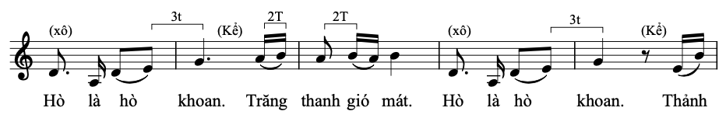
[PL1.4.3, tr.190]
Thứ hai, giai điệu có âm vực phù hợp với giọng thiếu niên. Đặc thù của HS THCS là giọng hát đang trong giai đoạn phát triển và biến đổi, do đó cần tránh các giai điệu có quãng âm quá cao hoặc quá thấp. Giai điệu nên nằm trong khoảng âm vực quãng 9, có thể phát triển đến quãng 11, phù hợp với giọng trung của thiếu niên, giúp các em dễ dàng hát theo và thể hiện giai điệu một cách tự nhiên. Sự kết hợp các quãng âm này không chỉ tạo nên tính thẩm mỹ cho giai điệu mà còn giúp HS phát triển kỹ năng thanh nhạc cơ bản.
VD 4.2: Giai điệu tiến hành trong khoảng âm vực quãng 8
Hò kéo neo
(Trích ô nhịp 1 đến 10)
Sưu tầm và kí âm: Trần Hồng
[PL1.5.3, tr.192]
- Về loại nhịp: Hát Bả trạo có nhiều làn điệu với các loại nhịp khác nhau, tuy nhiên, khi chọn bài, cần ưu tiên những làn điệu có loại nhịp ổn định như 2/4 hoặc 4/4, tránh những bài có nhịp tự do. Loại nhịp rõ ràng giúp HS dễ dàng nắm bắt và thực hành tiết tấu, từ đó thuận lợi trong các hoạt động như hát, gõ đệm và phối hợp với các động tác minh họa.
- Về tiết tấu: Tiết tấu của bài hát cần có độ khó vừa phải, hạn chế những bài có quá nhiều các tiết tấu đảo phách, nghịch phách.
VD 4.3: Tiết tấu đều đặn
Hò biệt ly
(Trích ô nhịp 1 đến 12)
Sưu tầm và kí âm: Trần Hồng
[PL1.3.3, tr.188]
- Về lời ca: Lời ca là yếu tố quan trọng trong việc truyền tải nội dung và giá trị nghệ thuật của Hát Bả trạo. Khi lựa chọn làn điệu Hát Bả trạo cho HS THCS, cần lựa chọn bài có lời ca rõ ràng, dễ hiểu và phù hợp với lứa tuổi. Nên tránh các làn điệu sử dụng từ Hán và Nôm, những từ cổ khó hiểu, hoặc mang tính chất trừu tượng cao cần phải được giải thích để HS dễ tiếp thu và ghi nhớ. Điều này giúp các em không chỉ hát đúng mà còn hiểu được ý nghĩa của từng câu hát, từ đó tăng thêm sự hứng thú với bài học. Lời ca nên chứa đựng những nội dung mang tính giáo dục, ca ngợi tinh thần đoàn kết, sự kiên cường của ngư dân và lòng biết ơn với thiên nhiên. Những lời ca phản ánh tình yêu biển cả, lao động cần cù sẽ giúp HS hiểu và cảm nhận sâu sắc hơn về đời sống văn hóa của người dân miền biển. Đồng thời, lời ca cần tránh những nội dung quá buồn, mang tính lễ nghi nặng nề không phù hợp với tâm lý lứa tuổi. Trong Hát Bả trạo, có nhiều làn điệu sử dụng lối hát hô - đáp, lời ca cũng sẽ có cấu trúc đối đáp, tạo sự tương tác giữa các nhóm hát, phù hợp với tính cách năng động của HS THCS. Lời ca nên có nhịp điệu dễ hát, dễ nhớ, và lặp lại một cách hợp lý để các em có thể tham gia vào các hoạt động hát nhóm, đối đáp hoặc diễn xướng, giúp tăng cường khả năng giao tiếp và làm việc nhóm.
VD 4.4:
Kể: Dòng thuyền tôi kéo neo lên! Xô: Hò hố khoan a hò khoan
Kể: Đồng lòng chúng bạn Xô: Hò hố khoan a hò khoan
Kể: Hai bên cùng hò Xô: Hò hố khoan a hò khoan
Từ những tiêu chí trên, căn cứ vào việc phân tích các đặc điểm âm nhạc của Hát Bả trạo về giai điệu, nhịp điệu, tiết tấu, lời ca trong chương 2, chúng tôi lựa chọn làn điệu Hò kéo neo để tích hợp vào mạch nội dung Hát cho HS cấp THCS. Làn điệu này có giai điệu rõ ràng, âm vực phù hợp, tiết tấu đều đặn và lời ca mang tính giáo dục cao, phản ánh sinh động đời sống lao động và tinh thần cộng đồng của ngư dân miền biển.
4.2.3.3. Dạy học làn điệu Hò kéo neo trong mạch nội dung Hát theo hướng tích hợp
Để đảm bảo tính khả thi và hiệu quả trong việc dạy học Hát Bả trạo theo hướng tích hợp trong mạch nội dung Hát, chúng tôi đã tiến hành phân tích kỹ lưỡng các chủ đề và tiết học có liên quan đến dân ca trong bộ SGK Kết nối tri thức với cuộc sống. Qua khảo sát, nhận thấy rằng các tiết học thuộc phần Vận dụng - Sáng tạo trong mỗi chủ đề là thời điểm phù hợp để lồng ghép nội dung mới, do đặc điểm linh hoạt và tính mở của tiết học này.
Cụ thể, chúng tôi lựa chọn dạy học làn điệu Hò kéo neo trong tiết Vận dụng - sáng tạo của chủ đề 4 Giai điệu quê hương, lớp 7 bộ sách Kết nối tri thức với cuộc sống. Chủ đề bao gồm các nội dung: Hát: Bài hát Lí kéo chài; Đọc nhạc: Bài đọc nhạc số 3 - Inh lả ơi; Nhạc cụ giai điệu: Kèn phím; Thường thức âm nhạc: Dân ca một số vùng miền Việt Nam; Vận dụng - sáng tạo. Yêu cầu cần đạt của tiết học Vận dụng - sáng tạo là HS biết vận dụng các nội dung của chủ đề vào thể hiện các năng lực âm nhạc và các phẩm chất theo nội dung và yêu cầu của chủ đề. Gồm: Đọc Bài đọc nhạc số 3 kết hợp nhạc cụ gõ hoặc vận động cơ thể theo âm hình tiết tấu (SGK tr. 36); biểu diễn bài hát Lí kéo chài bằng các hình thức đã học hoặc theo ý tưởng mới của cá nhân/nhóm; giới thiệu hoặc hát một bài dân ca đã sưu tầm; nêu cảm nhận sau khi học xong chủ đề. Mặc dù Lí kéo chài và Hò kéo neo là hai làn điệu dân ca thuộc hai vùng miền khác nhau (Nam Bộ và miền Trung), nhưng cả hai đều có điểm chung về nội dung ca ngợi tinh thần lao động gắn với nghề biển, tiết tấu vui tươi, rộn ràng, và động tác trình diễn mô phỏng hoạt động kéo chài, kéo neo. Sự tương đồng này tạo điều kiện thuận lợi để HS tiếp cận làn điệu mới một cách tự nhiên, không bị gián đoạn mạch học tập.
* Tiến trình tổ chức dạy học
Việc dạy học làn điệu Hò kéo neo được thực hiện sau phần ôn tập bài hát Lí kéo chài và bài đọc nhạc, do đó không tổ chức hoạt động khởi động giọng, mà đi trực tiếp vào phần dạy hát [xem thêm PL2.3, tr.221]. Các hoạt động được triển khai như sau:
Hoạt động 1: Giới thiệu làn điệu Hò kéo neo
GV giới thiệu khái quát về thể loại Hát Bả trạo, đặc điểm nghệ thuật diễn xướng dân gian, và mối liên hệ với lễ lội cầu ngư.
HS được cung cấp thông tin về nội dung bài hát Hò kéo neo, thể hiện tinh thần đoàn kết, đồng lòng của ngư dân trong lao động.
Hoạt động 2: GV hát mẫu
GV hát mẫu từng câu của bài Hò kéo neo, kết hợp đệm đàn để HS cảm nhận giai điệu, tiết tấu và sắc thái bài hát.
HS lắng nghe, vỗ tay theo nhịp để cảm nhận tiết tấu.
Hoạt động 3: Phân vai, phân nhóm tập hát
Dựa trên năng lực hát của HS đã được xác định từ trước, GV phân công các vai trong hình thức hát xướng - xô (gồm nhóm xướng và nhóm xô).
HS tập hát theo từng vai, từng nhóm, dưới sự hướng dẫn và sửa sai
của GV.
Hoạt động 4: Ráp các đội và hoàn thiện bài hát
Các nhóm phối hợp trình diễn bài Hò kéo neo theo hình thức xướng - xô, kết hợp với động tác mô phỏng kéo neo.
HS thực hiện vận động phụ họa theo gợi ý trong SGK hoặc sáng tạo động tác riêng.
Một số nhóm được mời biểu diễn trước lớp, nhận xét lẫn nhau và được GV đánh giá, tuyên dương.
Hoạt động Vận dụng - Sáng tạo
HS được khuyến khích đưa ra các ý tưởng mới để thể hiện bài hát, như thay đổi cách trình bày, kết hợp nhạc cụ gõ, hoặc xây dựng hoạt cảnh minh họa.
HS chia sẻ cảm nhận cá nhân sau khi học bài hát, từ đó hình thành thái độ trân trọng và yêu thích âm nhạc dân gian.
Việc tích hợp làn điệu Hò kéo neo vào tiết học không chỉ giúp HS mở rộng vốn dân ca, mà còn tạo điều kiện để các em phát triển năng lực biểu diễn, cảm thụ và sáng tạo âm nhạc. Đồng thời, hoạt động này góp phần giáo dục tinh thần lao động, lòng biết ơn thiên nhiên và ý thức bảo tồn di sản văn hóa dân tộc.

4.3. Biện pháp dạy học Hát Bả trạo trong loại hình Sinh hoạt dưới cờ của Hoạt động trải nghiệm theo hướng tích hợp

4.3.1. Vai trò của loại hình Sinh hoạt dưới cờ
Sinh hoạt dưới cờ là một loại hình hoạt động giáo dục tổng hợp, có tính nghi lễ và tính cộng đồng cao, thường được tổ chức định kỳ vào đầu tuần với sự tham gia của toàn thể HS, GV và cán bộ nhà trường. Đây là không gian giáo dục đặc biệt, nơi kết hợp giữa nghi thức trang nghiêm và các nội dung giáo dục giá trị sống, đạo đức, truyền thống, kỹ năng xã hội và tinh thần công dân.
Hoạt động này không chỉ góp phần giáo dục lòng yêu nước, lòng biết ơn các thế hệ đi trước, mà còn là cơ hội để HS rèn luyện kỹ năng tự quản, kỹ năng giao tiếp, thuyết trình, hợp tác và thể hiện bản thân. Nội dung sinh hoạt dưới cờ thường gắn với các chủ đề theo tuần, tháng hoặc các ngày lễ lớn trong năm học, được thiết kế linh hoạt, sáng tạo và gần gũi với HS.
Để tổ chức sinh hoạt dưới cờ hiệu quả, cần đảm bảo hai phần cơ bản:
Phần nghi lễ: Chào cờ, hát Quốc ca, tổng kết hoạt động tuần trước và phổ biến kế hoạch tuần mới.
Phần sinh hoạt chủ đề: Tổ chức các hoạt động giáo dục theo chủ đề, có thể dưới hình thức sân khấu hóa, diễn đàn, trò chơi, thi đua, hoặc biểu diễn nghệ thuật.
Với đặc điểm linh hoạt và tính cộng đồng cao, sinh hoạt dưới cờ là môi trường lý tưởng để tích hợp các nội dung giáo dục văn hóa truyền thống, trong đó có thể loại Hát Bả trạo vào kế hoạch tổ chức theo phần sinh hoạt chủ đề.

4.3.2. Dạy học Hát Bả trạo trong loại hình Sinh hoạt dưới cờ theo hướng tích hợp
Để triển khai biện pháp tích hợp một cách hiệu quả, chúng tôi đã thiết kế một kế hoạch tổ chức sinh hoạt dưới cờ với chủ đề: “Khám phá thể loại Hát Bả trạo và Văn hóa Biển” (xem PL 2.4, tr.225). Kế hoạch được xây dựng khoa học, có mục tiêu rõ ràng, cấu trúc hợp lý và nội dung phù hợp với đặc điểm tâm lý, nhận thức của HS cấp THCS.
* Mục tiêu giáo dục
Về năng lực:
HS giới thiệu được đặc điểm nghệ thuật của Hát Bả trạo.
Nhận biết được mối liên hệ giữa Hát Bả trạo và nghề biển trong đời sống văn hóa của cư dân ven biển.
Phát triển năng lực hợp tác, giao tiếp và thể hiện bản thân.
Về phẩm chất:
Bồi dưỡng lòng tự hào dân tộc, tình yêu quê hương và ý thức bảo tồn di sản văn hóa truyền thống.
* Cấu trúc và tiến trình tổ chức
Buổi sinh hoạt được chia thành hai phần chính:
Phần 1: Nghi lễ (10 phút)
Chào cờ, hát Quốc ca.
Tổng kết hoạt động giáo dục tuần trước.
Phổ biến kế hoạch tuần mới.
Phần 2: Sinh hoạt chủ đề “Khám phá Hát Bả trạo và Văn hóa Biển”
(30 phút)
Hoạt động 1: Biểu diễn Hát Bả trạo - “Hò thả lưới” (5 phút)
Mục tiêu: Giới thiệu nét đặc trưng của Hát Bả trạo thông qua biểu diễn
nghệ thuật.
Tổ chức: Đội văn nghệ của trường trình diễn làn điệu với trang phục truyền thống. GV phụ trách giới thiệu tiết mục.
Sản phẩm: Một tiết mục biểu diễn sinh động, thu hút sự chú ý của toàn trường, tạo không khí hứng khởi cho phần thi tiếp theo.
Hoạt động 2: Phần thi “Tìm hiểu Hát Bả trạo và Nghề Biển” (20 phút)
Mục tiêu:
Củng cố kiến thức về Hát Bả trạo và nghề biển.
Rèn luyện kỹ năng phản xạ, tư duy nhanh và làm việc nhóm.
Tổ chức:
Các đội thi đại diện cho các khối lớp tham gia trả lời câu hỏi trắc nghiệm và tự luận ngắn.
Hình thức thi đua: bấm chuông giành quyền trả lời, đội trả lời nhanh và đúng được tính điểm.
Câu hỏi xoay quanh các nội dung: đặc điểm Hát Bả trạo, nhân vật, nhạc cụ, lễ lội cầu ngư, vai trò của nghề biển, thử thách của ngư dân,...
Sản phẩm: Câu trả lời chính xác, thể hiện sự hiểu biết và liên hệ thực tiễn giữa nghệ thuật và đời sống.
Hoạt động 3: Tổng kết và trao thưởng (5 phút)
Công bố kết quả phần thi.
Trao phần thưởng cho đội chiến thắng.
Mời đại diện HS chia sẻ cảm xúc và bài học rút ra.
GV tổng kết, nhấn mạnh giá trị văn hóa của Hát Bả trạo và vai trò của HS trong việc gìn giữ di sản.
* Tổ chức thực hiện
Chuẩn bị:
GV tổng phụ trách phối hợp với GV âm nhạc, mĩ thuật và GV chủ nhiệm xây dựng kế hoạch, phân công nhiệm vụ, chuẩn bị học liệu, trang phục, đạo cụ và hệ thống câu hỏi.
HS tìm hiểu trước về Hát Bả trạo, cử đại diện tham gia đội thi và đội biểu diễn.
Triển khai:
Hoạt động được tổ chức tại sân trường, có sự tham gia của toàn thể HS, GV và ban giám hiệu.
Các hoạt động được điều phối nhịp nhàng, đảm bảo tính trang nghiêm, sinh động và hấp dẫn.

4.4. Biện pháp dạy học Hát Bả trạo trong nội dung Giáo dục địa phương theo hướng tích hợp

4.4.1. Cơ sở và định hướng tích hợp
Giáo dục địa phương là một thành phần quan trọng trong Chương trình GDPT 2018, nhằm cung cấp cho HS những hiểu biết cơ bản về lịch sử, địa lý, văn hóa, kinh tế và môi trường của địa phương nơi các em sinh sống. Qua khảo sát tài liệu Giáo dục địa phương tại TP Đà Nẵng, luận án nhận thấy rằng nội dung về Hát Bả trạo chưa được đưa vào dạy học cho HS cấp THCS.
Từ thực tiễn đã phân tích ở Chương 3, luận án đề xuất tích hợp Hát Bả trạo vào:
Chủ đề 1, lớp 7, sách giáo dục địa phương tỉnh Quảng Nam (cũ).
Chủ đề 2, lớp 7, sách giáo dục địa phương tại TP Đà Nẵng (cũ).
Nội dung tích hợp được thiết kế dưới dạng một chuyên đề văn hóa - nghệ thuật, với tiêu đề: “Nghệ thuật Hát Bả trạo trong Lễ lội cầu ngư”, phù hợp với định hướng giáo dục văn hóa truyền thống và phát triển năng lực thẩm mỹ cho HS.
GV thực hiện: GV Âm nhạc chủ trì phần nghệ thuật, phối hợp với GV Giáo dục địa phương và Lịch sử để đảm bảo tính liên môn.
Chuẩn bị tài liệu: Sưu tầm video, hình ảnh về Lễ hội cầu ngư và Hát Bả trạo; file âm thanh các làn điệu Hát Bả trạo.
Phân công: GV Âm nhạc trình diễn một làn điệu Hát Bả trạo, giới thiệu về thể loại này, GV Giáo dục địa phương cung cấp kiến thức văn hóa, GV Lịch sử bổ sung bối cảnh lịch sử lễ hội.

4.4.2. Nội dung và tiến trình triển khai
* Giới thiệu khái quát về Hát Bả trạo
Mở đầu chuyên đề, GV giới thiệu Hát Bả trạo như một thể loại âm nhạc truyền thống đặc trưng của ngư dân tại Đà Nẵng, thường được trình diễn trong Lễ lội cầu ngư. Đây là thể loại âm nhạc mang đậm bản sắc văn hóa biển, gắn liền với đời sống tâm linh và sinh hoạt cộng đồng của ngư dân. HS được cung cấp thông tin về nguồn gốc, đặc điểm nghệ thuật, hình thức biểu diễn và giá trị văn hóa của Hát Bả trạo.
* Tìm hiểu về Lễ lội cầu ngư
GV giới thiệu về Lễ lội cầu ngư, lễ hội truyền thống quan trọng của ngư dân miền Trung, thường được tổ chức vào đầu mùa đánh bắt cá (tháng Giêng âm lịch). Lễ hội mang tính nghi lễ và cộng đồng cao, kết hợp giữa các nghi thức trang trọng và các hoạt động văn hóa nghệ thuật dân gian như múa lân, Hát Bả trạo, rước thần Cá Ông... Qua đó, HS hiểu được ý nghĩa của lễ hội trong đời sống tinh thần và tín ngưỡng của người dân vùng biển.
* Phân tích vai trò của Hát Bả trạo trong Lễ lội cầu ngư
GV hướng dẫn HS phân tích vai trò của Hát Bả trạo trong lễ hội, không chỉ là phần biểu diễn nghệ thuật mà còn mang ý nghĩa tâm linh sâu sắc. Nội dung các làn điệu ca ngợi biển cả, tôn vinh các vị thần bảo hộ ngư dân, thể hiện niềm tin và hy vọng vào một mùa đánh bắt bội thu, bình an. HS được khuyến khích thảo luận về mối liên hệ giữa nghệ thuật và đời sống, giữa âm nhạc và tín ngưỡng dân gian.
* Tổ chức hoạt động trải nghiệm
Tùy theo điều kiện thực tế của nhà trường, GV có thể tổ chức một số hoạt động trải nghiệm như:
Xem video trình diễn Hát Bả trạo trong lễ lội cầu ngư.
Thảo luận nhóm về giá trị văn hóa của Hát Bả trạo.
Thiết kế sơ đồ tư duy về mối liên hệ giữa Hát Bả trạo và nghề biển.
Sáng tạo bài viết ngắn hoặc tranh vẽ minh họa cho chủ đề “Văn hóa biển và Hát Bả trạo”.
* Hoạt động của HS
Khám phá: HS tìm hiểu thông tin, thảo luận nhóm về giá trị văn hóa - nghệ thuật của thể loại Hát Bả trạo và lễ hội cầu ngư.
Thực hành: HS tập hát một làn điệu ngắn của Hát Bả trạo, kết hợp động tác mô phỏng chèo thuyền.
Sáng tạo: HS thiết kế poster hoặc clip ngắn giới thiệu Hát Bả trạo trong lễ hội cầu ngư.

4.4.3. Mục tiêu và ý nghĩa giáo dục
Thông qua biện pháp tích hợp này, HS không chỉ được tiếp cận với thể loại Hát Bả trạo mà còn hiểu sâu hơn về văn hóa địa phương, từ đó hình thành thái độ trân trọng và ý thức bảo tồn di sản văn hóa. Đây là bước khởi đầu quan trọng, tạo tiền đề cho các biện pháp tích hợp sâu hơn trong các mạch nội dung khác như Hát, Nghe nhạc, Thường thức âm nhạc và hoạt động trải nghiệm.
Biện pháp này góp phần thực hiện mục tiêu giáo dục toàn diện, phát triển năng lực thẩm mỹ, năng lực văn hóa và phẩm chất yêu nước cho HS.

4.5. Biện pháp dạy học Hát Bả trạo theo phương pháp dự án tích hợp liên môn

4.5.1. Định hướng tích hợp
Theo chúng tôi, việc áp dụng PPDH dự án vào giảng dạy Hát Bả trạo cho HS THCS không chỉ đáp ứng yêu cầu đổi mới giáo dục theo định hướng phát triển năng lực mà còn tạo cơ hội cho HS tiếp cận di sản văn hóa một cách chủ động, sáng tạo và thực tiễn. Phương pháp này giúp HS phát triển đồng thời năng lực âm nhạc, năng lực thẩm mỹ, năng lực hợp tác và sáng tạo, đồng thời gắn kết kiến thức liên môn (Âm nhạc - Ngữ văn - Mĩ thuật) với thực tiễn văn hóa địa phương.
Thực tế giảng dạy tại các trường THCS ở Đà Nẵng theo khảo sát ở chương 3 cho thấy GV đã khai thác tốt các phương pháp truyền thống, cũng đã sử dụng các phương pháp hiện đại vào trong quá trình dạy học, tuy nhiên GV vẫn còn chưa mạnh dạn để áp dụng thêm nhiều PPDH mới mang lại hiệu quả cao như dạy học dự án, HS ít có cơ hội trải nghiệm và sáng tạo. Điều này dẫn đến hạn chế trong việc phát triển năng lực toàn diện và hứng thú học tập của HS. Vì vậy, cần thiết phải đổi mới hình thức tổ chức dạy học theo hướng dự án tích hợp liên môn, nhằm phát huy tính chủ động, sáng tạo và khả năng vận dụng kiến thức vào thực tiễn.
Biện pháp này được thực hiện thông qua việc thiết kế và triển khai chủ đề dự án: “Giai điệu Bả trạo - Hồn biển quê em”, tích hợp 3 môn học:
Âm nhạc: Học hát làn điệu Hò lấy neo, tìm hiểu đặc điểm Hát Bả trạo.
Ngữ văn: Sáng tác lời mới cho làn điệu Hò lấy neo theo thể thơ lục bát, thể hiện tình yêu quê hương, biển cả.
Mĩ thuật: Thiết kế trang phục, đạo cụ biểu diễn phù hợp với nội dung làn điệu.
Dự án này không chỉ giúp HS hiểu sâu hơn về giá trị văn hóa của Hát Bả trạo mà còn tạo điều kiện để các em vận dụng kiến thức liên môn vào thực hành nghệ thuật, phát triển kỹ năng hợp tác và tư duy sáng tạo. Thực tiễn khảo sát cho thấy HS trong một lớp học có những năng lực khác nhau, có em hát tốt, có em vẽ tốt, cũng có những em học tốt môn ngữ văn… Khi triển khai biện pháp dạy học dự án, GV có thể phân chia thực hiện theo nhóm năng lực, phát huy được tối đa từng điểm mạnh của HS.
GV thực hiện: GV Âm nhạc chủ trì phần âm nhạc, phối hợp với GV ngữ văn và mĩ thuật để đảm bảo tính liên môn.
Chuẩn bị tài liệu: Sưu tầm video, hình ảnh về Lễ hội cầu ngư và Hát Bả trạo; file âm thanh các làn điệu Hát Bả trạo.
Phân công: GV Âm nhạc phụ trách nhóm ca sĩ, hướng dẫn HS thực hành làn điệu Hò lấy neo; GV ngữ văn phụ trách nhóm thi sĩ, hướng dẫn HS đặt lời mới cho làn điệu; GV mĩ thuật phụ trách nhóm thiết kế, hướng dẫn HS thiết kế trang phục, đạo cụ cho phần trình diễn của làn điệu.

4.5.2. Tiến trình triển khai
Biện pháp được triển khai theo các bước sau:
Bước 1: Chuẩn bị
GV giới thiệu dự án, nêu mục tiêu, yêu cầu và sản phẩm cuối cùng. HS được chia thành các nhóm (10 - 12 em/nhóm) và phân công nhiệm vụ cụ thể: nhóm ca sĩ, nhóm thi sĩ, nhóm thiết kế. GV cung cấp tài liệu tham khảo, video minh họa, hướng dẫn cách lập kế hoạch dự án.
Bước 2: Thực hiện
HS tiến hành các hoạt động theo phân công:
- Nhóm ca sĩ: luyện tập hát làn điệu Hò lấy neo, kết hợp vận động minh họa. Đây là nhóm HS có năng khiếu về ca hát hoặc biểu diễn. GV định hướng để các em lựa chọn làn điệu Hò lấy neo làm nội dung chính của phần trình diễn.
GV hướng dẫn HS tìm hiểu đặc điểm giai điệu, tiết tấu và phong cách thể hiện của Hò lấy neo, đồng thời gợi ý các em luyện tập hát đúng giai điệu và sắc thái biểu cảm. Đặc biệt, nhóm này cần kết hợp vận động minh họa động tác chèo thuyền của thể loại Hát Bả trạo, phù hợp với nội dung lời ca, tạo sự sinh động và gắn kết giữa âm nhạc và hình thể. GV có thể trình diễn mẫu một số động tác cơ bản, sau đó khuyến khích HS sáng tạo thêm động tác phụ họa để tăng tính nghệ thuật.
Trong quá trình luyện tập, GV chỉ đóng vai trò định hướng, bao quát và uốn nắn khi cần thiết, hạn chế can thiệp quá chi tiết để HS phát huy sự tự tin và sáng tạo. GV cũng khuyến khích HS tham khảo video, tư liệu về Hát Bả trạo và làn điệu Hò lấy neo trên các phương tiện truyền thông để mở rộng hiểu biết về phong cách biểu diễn.
Sau khi hoàn thiện phần luyện tập, nhóm sẽ phối hợp với các nhóm khác để chuẩn bị cho buổi trình diễn tổng thể của dự án.
- Nhóm thi sĩ: sáng tác lời mới theo thể thơ lục bát, đảm bảo nội dung phù hợp với chủ đề. Nhóm này gồm những HS có khả năng ngôn ngữ tốt, yêu thích sáng tạo văn học. GV định hướng để các em thực hiện nhiệm vụ sáng tác lời mới cho làn điệu Hò lấy neo, đảm bảo nội dung phù hợp với chủ đề dự án “Giai điệu Bả trạo - Hồn biển quê em”.
GV giới thiệu đặc điểm thể thơ lục bát, yêu cầu về nhịp điệu, vần luật và cách thể hiện cảm xúc trong lời ca. Đồng thời, GV gợi ý các chủ đề trọng tâm như tình yêu quê hương, biển đảo, sự gắn bó của ngư dân với nghề biển. HS được khuyến khích tìm hiểu lời ca truyền thống của Hát Bả trạo để nắm bắt phong cách, sau đó vận dụng sáng tạo để viết lời mới phù hợp với giai điệu Hò lấy neo.
GV hướng dẫn cách lựa chọn từ ngữ giàu hình ảnh, đảm bảo tính nhạc trong câu thơ, đồng thời kiểm tra và chỉnh sửa để lời ca vừa đúng thể thơ, vừa thể hiện được sắc thái nghệ thuật. Trong quá trình thực hiện, GV khuyến khích HS tham khảo thêm các bài thơ, ca khúc về biển đảo để mở rộng vốn từ và ý tưởng.
Sau khi hoàn thiện, nhóm này phối hợp với nhóm ca sĩ để thử nghiệm hát lời mới trên giai điệu Hò lấy neo, điều chỉnh nếu cần để đảm bảo sự hài hòa giữa âm nhạc và ngôn từ. GV đóng vai trò định hướng, hỗ trợ và đánh giá tính sáng tạo, nhưng vẫn tạo điều kiện để HS phát huy tối đa khả năng cá nhân và tinh thần hợp tác.
- Nhóm thiết kế: tiến hành thiết kế trang phục, đạo cụ biểu diễn. Nhóm này gồm những HS có năng khiếu mĩ thuật hoặc yêu thích sáng tạo hình ảnh. Nhiệm vụ chính của nhóm là thiết kế trang phục và đạo cụ phục vụ cho phần trình diễn Hát Bả trạo trong dự án.
GV định hướng để HS tìm hiểu đặc điểm trang phục truyền thống của Hát Bả trạo, bao gồm màu sắc, kiểu dáng và ý nghĩa biểu tượng. Từ đó, các em phác thảo mẫu thiết kế phù hợp với nội dung làn điệu Hò lấy neo và chủ đề “Hồn biển quê em”.
Ngoài trang phục, nhóm này còn thực hiện thiết kế đạo cụ biểu diễn như mái chèo, con thuyền, gàu tát nước, là những vật dụng gắn liền với trình diễn Hát Bả trạo. Các em có thể vẽ phác thảo hoặc làm mô hình đơn giản bằng vật liệu dễ tìm, đảm bảo tính thẩm mỹ và an toàn khi sử dụng.
GV khuyến khích HS sáng tạo trong việc lựa chọn chất liệu, màu sắc, đồng thời hướng dẫn cách phối hợp giữa trang phục và đạo cụ để tạo sự hài hòa trong tổng thể phần trình diễn.
Trong quá trình thực hiện, GV chỉ đóng vai trò tư vấn, kiểm tra và hỗ trợ khi cần thiết, khuyến khích sự sáng tạo, hạn chế can thiệp sâu vào chi tiết để HS phát huy tính tự chủ nhằm tạo điều kiện cho HS phát huy khả năng thẩm mỹ và kỹ năng làm việc nhóm. Sau khi hoàn thiện sản phẩm, nhóm này phối hợp với nhóm ca sĩ và nhóm thi sĩ để đảm bảo sự đồng bộ giữa âm nhạc, lời ca và hình thức trình diễn.
Bước 3: Tổng hợp
Các nhóm hoàn thiện sản phẩm, phối hợp với nhau để chuẩn bị cho phần trình diễn. GV kiểm tra, góp ý và điều chỉnh những điểm chưa phù hợp.
Bước 4: Trình diễn và đánh giá
Các nhóm trình diễn tiết mục Hát Bả trạo với lời mới và trang phục minh họa. GV tổ chức đánh giá theo rubric, kết hợp với tự đánh giá và đánh giá đồng đẳng. Hoạt động này không chỉ giúp HS thể hiện sản phẩm mà còn rèn luyện kỹ năng phản hồi, phân tích và đánh giá.
Bước 5: Tổng kết và mở rộng
GV tổng kết kiến thức trọng tâm, nhấn mạnh những điểm tốt, động viên HS và gợi ý tìm hiểu thêm về Hát Bả trạo và các thể loại dân ca khác. Đồng thời, GV có thể mở rộng dự án thành hoạt động ngoại khóa, giao lưu với NN hoặc tham quan lễ hội cầu ngư.
Việc tổ chức dạy học theo phương pháp dự án tích hợp liên môn không chỉ tạo ra môi trường học tập sinh động, hấp dẫn mà còn giúp HS tham gia vào nhiều hoạt động sáng tạo, trải nghiệm thực tiễn. Thông qua quá trình thực hiện dự án, năng lực cá nhân của mỗi HS được bộc lộ và phát huy, góp phần hình thành sự tự tin, tính chủ động và khả năng tự học. Các em không chỉ tiếp thu kiến thức âm nhạc mà còn vận dụng kiến thức ngữ văn, mĩ thuật vào thực hiện dự án, từ đó phát triển tư duy liên ngành và kỹ năng hợp tác. Đồng thời, phương pháp này cũng hỗ trợ GV trong việc nhận diện năng lực, sở trường của từng HS để có kế hoạch bồi dưỡng phù hợp, góp phần nâng cao hiệu quả dạy học và phát triển năng lực toàn diện cho HS.

4.6. Biện pháp bồi dưỡng giáo viên dạy học Hát Bả trạo
Việc bồi dưỡng GV là yếu tố then chốt trong việc nâng cao chất lượng dạy học Âm nhạc nói chung và Hát Bả trạo nói riêng. Theo quan điểm giáo dục hiện đại, GV không chỉ là người truyền đạt kiến thức mà còn là người tổ chức, hướng dẫn và tạo điều kiện cho HS học tập tích cực. Do đó, việc bồi dưỡng GV cần gắn với các PPDH tích cực như trải nghiệm sáng tạo, dạy học dự án, trò chơi học tập, giúp GV phát triển năng lực tổ chức hoạt động, tư duy sư phạm linh hoạt và khả năng tích hợp liên môn. Hát Bả trạo là một thể loại âm nhạc dân gian đặc sắc, đòi hỏi GV không chỉ có kiến thức âm nhạc mà còn hiểu biết về văn hóa truyền thống và kỹ năng biểu diễn. Đây là biện pháp được thực hiện bởi nhà quản lý tổ chức việc bồi dưỡng nhằm nâng cao năng lực dạy học và thực hành Hát Bả trạo cho GV.

4.6.1. Mục tiêu và nội dung biện pháp
- Mục tiêu của biện pháp
Bồi dưỡng năng lực tổ chức dạy học Hát Bả trạo theo hướng tích hợp và trải nghiệm.
Giúp GV vận dụng linh hoạt các phương pháp hiện đại như dạy học trải nghiệm, dạy học dự án, sắm vai, trò chơi học tập.
Tăng cường khả năng thiết kế bài học phù hợp với năng lực HS và đặc điểm văn hóa địa phương.
- Nội dung các phương pháp bồi dưỡng
Theo kết quả khảo sát, nhiều GV Âm nhạc vẫn sử dụng các PPDH truyền thống, dẫn đến hạn chế trong việc phát triển năng lực hát dân ca và hiểu biết văn hóa của HS. Để khắc phục thực trạng, biện pháp này đề xuất bồi dưỡng GV theo các phương pháp sau:
PPDH trải nghiệm: GV được hướng dẫn cách tổ chức cho HS tham gia trực tiếp vào các hoạt động như thực hành hát, trình diễn, tham gia lễ hội, xem Hát Bả trạo. Qua đó, HS cảm nhận được giai điệu, nhịp điệu và yếu tố biểu cảm của thể loại này, phát triển kỹ năng biểu diễn và sự tự tin.
PPDH theo dự án: GV học cách thiết kế các dự án học tập, trong đó HS nghiên cứu lịch sử, văn hóa, đặc điểm âm nhạc của Hát Bả trạo và tạo ra sản phẩm như video trình diễn, báo cáo, hoặc tổ chức buổi biểu diễn tái hiện. Phương pháp này giúp HS phát triển tư duy sáng tạo, kỹ năng làm việc nhóm và khả năng tự học.
Phương pháp sắm vai: GV được tập huấn cách tổ chức hoạt động nhập vai các nhân vật trong Hát Bả trạo như Tổng Khoang, Tổng Lái, con Trạo… giúp HS hiểu sâu về vai trò, cách thức biểu diễn và phát triển kỹ năng giao tiếp, diễn xuất. Đặc biệt, phương pháp này cho phép phân công vai trò theo năng lực: HS hát tốt đảm nhận phần Hô, HS khá và trung bình tham gia phần Đáp và thực hiện động tác, HS yếu có thể thiết kế trang phục, đạo cụ từ vật liệu thiên nhiên, qua đó tích hợp giáo dục môi trường và mĩ thuật.
Phương pháp trò chơi học tập: GV được hướng dẫn cách sử dụng trò chơi như đoán lời ca, ghép tranh - lời hát, thi biểu diễn nhóm… để tạo không khí học tập vui tươi, kích thích hứng thú và tăng cường ghi nhớ.

4.6.2. Hình thức tổ chức và điều kiện thực hiện
- Hình thức tổ chức
Tập huấn chuyên đề theo mô hình “học qua làm”.
Thực hành thiết kế bài dạy mẫu, dự án học tập và trò chơi.
Mời NN và chuyên gia hướng dẫn thực hành.
Tổ chức sinh hoạt chuyên môn theo cụm trường, chia sẻ kinh nghiệm.
- Điều kiện thực hiện
Cung cấp tài liệu hướng dẫn, video minh họa, ngân hàng trò chơi và dự án mẫu.
Bố trí thời gian hợp lý để GV tham gia bồi dưỡng và thực hành.

4.7. Thực nghiệm sư phạm
Chúng tôi tiến hành thực nghiệm sư phạm tại 4 trường THCS nhằm đánh giá hiệu quả của các biện pháp đề xuất trong luận án.

4.7.1. Mục đích thực nghiệm
Quá trình thực nghiệm sư phạm hướng đến mục đích chứng minh tính hợp lí và hiệu quả khi tích hợp giới thiệu và dạy thực hành làn điệu của Hát Bả trạo vào mạch nội dung Hát, Thường thức âm nhạc, hoạt động sinh hoạt dưới cờ.

4.7.2. Đối tượng và nội dung thực nghiệm
Đối tượng thực nghiệm: HS lớp 7/1 trường THCS Lê Thị Hồng Gấm, lớp 7/3 trường THCS Huỳnh Thị Lựu, 7/3 trường THCS Nguyễn Chí Thanh, lớp 7/5 trường THCS Phan Đình Phùng; HS khối lớp 7 và 9 của trường THCS Lê Thị Hồng Gấm.
Nội dung chúng tôi lựa chọn để thực nghiệm sư phạm là hai tiết dạy mạch nội dung Thường thức âm nhạc và hai tiết dạy mạch nội dung Hát, sử dụng kế hoạch bài dạy Hát Bả trạo theo hướng tích hợp vào các mạch nội dung này; một tiết sinh hoạt dưới cờ với nội dung giáo dục về thể loại Hát Bả trạo và văn hoá biển.

4.7.3. Tiến trình thực nghiệm
4.7.3.1. Địa điểm và thời gian thực nghiệm
Chúng tôi đã áp dụng dạy thực nghiệm tại bốn trường THCS, cụ thể:
Trường THCS Lê Thị Hồng Gấm: Thời gian thực nghiệm vào lúc 7h45 ngày 26 tháng 12 năm 2024; 7h sáng ngày 06 tháng 01 năm 2025.
Trường THCS Nguyễn Chí Thanh: Thời gian thực nghiệm vào lúc 7h45 ngày 27 tháng 12 năm 2024.
Trường THCS Phan Đình Phùng: Thời gian thực nghiệm vào lúc 8h30 sáng ngày 02 tháng 01 năm 2025.
Trường THCS Lê Thị Hồng Gấm: Thời gian thực nghiệm vào lúc 8h30 sáng ngày 03 tháng 01 năm 2025.
4.7.3.2. Phương pháp và cách tiến hành thực nghiệm
Các tiết dạy thực nghiệm được tiến hành trên 2 lớp, 1 lớp thực nghiệm và 1 lớp đối chứng. Lớp thực nghiệm được dạy theo kế hoạch bài dạy lồng ghép tích hợp Hát Bả trạo, lớp đối chứng dạy học theo kế hoạch bài dạy không lồng ghép tích hợp. Riêng hoạt động sinh hoạt dưới cờ, tiến hành thực nghiệm theo số đông trên 2 khối lớp 7 và lớp 9.
Phương pháp thực nghiệm: tiến hành dự giờ, kiểm tra đánh giá ở lớp thực nghiệm và đối chứng để rút ra kết quả thực nghiệm đối với mạch nội dung Thường thức âm nhạc và Hát. Quan sát, đánh giá kết quả phần thi trực tiếp đối với hoạt động sinh hoạt dưới cờ.
Kế hoạch bài dạy thực nghiệm: để chuẩn bị cho tiết dạy thực nghiệm, chúng tôi đã soạn kế hoạch bài dạy theo hướng phát triển năng lực của HS và lồng ghép tích hợp Hát Bả trạo vào các mạch nội dung và hoạt động dạy học (xem thêm cụ thể ở phần PL2.1, tr.219; PL2.3, tr.221 và PL2.4, tr.225).
Tiêu chí đánh giá hiệu quả: Chúng tôi xây dựng các tiêu chí cụ thể để đánh giá hiệu quả của tiết dạy thực nghiệm. Thứ nhất là mức độ tiếp thu kiến thức lý thuyết: HS trình bày được các khái niệm về Hát Bả trạo, Lễ lội cầu ngư, đặc điểm của Hát Bả trạo; thứ hai là khả năng hát đúng làn điệu Hò kéo neo: Đánh giá qua cao độ, trường độ, tiết tấu, sắc thái biểu cảm; kỹ năng vận động kết hợp với hát, các động tác chèo thuyền, kéo neo của con trạo; khả năng phối hợp với bạn, thực hiện biểu diễn tập thể; thứ ba là mức độ yêu thích, ý thức giữ gìn và trân trọng thể loại Hát Bả trạo: thông qua phản hồi, thái độ học tập, sự hào hứng khi tham gia hoạt động; thứ tư là năng lực học tập tích hợp: HS liên hệ được thể loại Hát Bả trạo với văn hóa, địa lý vùng miền, sáng tạo trong trình bày, biểu diễn và thiết kế các hoạt động nhóm.
Để đánh giá tính hiệu quả của các biện pháp, chúng tôi căn cứ vào hai hình thức đánh giá cơ bản sau: định lượng và định tính.
Về đánh giá định lượng, chúng tôi tổ chức kiểm tra một tiết học sau khi HS hoàn thành nội dung tiết học ở cả lớp thực nghiệm và lớp đối chứng. Kết quả kiểm tra được sử dụng làm căn cứ để tổng hợp và phân tích mức độ tác động của các biện pháp sư phạm đã triển khai. Nội dung kiểm tra được thiết kế đảm bảo bao quát các cấp độ tiếp thu kiến thức lý thuyết, năng lực hát làn điệu Hò kéo neo. Vận động kết hợp với hát, các động tác chèo thuyền, kéo neo của con trạo. Dữ liệu thu được từ quá trình kiểm tra được xử lý và phân tích bằng phương pháp thống kê toán học nhằm đảm bảo tính khách quan và độ tin cậy của kết quả.
Về đánh giá định tính, trong suốt quá trình thực nghiệm, chúng tôi tiến hành dự giờ, quan sát trực tiếp các tiết dạy ở cả lớp thực nghiệm và lớp đối chứng. Sau mỗi tiết học, chúng tôi tổ chức trao đổi, rút kinh nghiệm với GV giảng dạy nhằm ghi nhận những điểm mạnh, hạn chế và mức độ phù hợp của các biện pháp được áp dụng. Đồng thời, chúng tôi cũng tiến hành phỏng vấn, trao đổi với HS lớp thực nghiệm để thu thập ý kiến phản hồi về nội dung bài học, PPDH và mức độ hứng thú, tiếp nhận của các em đối với hình thức dạy học Hát Bả trạo theo hướng tích hợp. Đối với hoạt động sinh hoạt dưới cờ, tiến hành dự giờ, quan sát, trao đổi với tổng phụ trách, GV âm nhạc sau khi tổ chức hoạt động để đánh giá, rút kinh nghiệm cho công tác tổ chức.
4.7.3.3. Tổ chức thực nghiệm
GV giảng dạy thực nghiệm: Dương Thị Hải Bình, GV âm nhạc, trường THCS Lê Thị Hồng Gấm; Đào Thị Bích Thảo, tổng phụ trách, trường THCS Lê Thị Hồng Gấm; Trần Tuấn Huy, GV âm nhạc, trường THCS Nguyễn Chí Thanh; Võ Thị Thanh, GV âm nhạc, trường THCS Phan Đình Phùng; Nguyễn Văn Công, GV âm nhạc, trường THCS Huỳnh Thị Lựu;
GV thực hiện các bước lên lớp theo đúng như trình tự các hoạt động đã thiết kế trong kế hoạch bài dạy.
- Tiết dạy Thường thức âm nhạc Dân ca một số vùng miền Việt Nam: Được dạy thực nghiệm tại lớp 7/1 trường THCS Lê Thị Hồng Gấm và lớp 7/3 trường THCS Huỳnh Thị Lựu, tiến trình tổ chức dạy học như sau:
Hoạt động khởi động: GV cho HS nghe trích đoạn dân ca của một số vùng miền.
Hoạt động hình thành kiến thức mới: GV triển khai cho HS thảo luận nhóm và trình bày về các vùng miền dân ca theo phân công từ tiết trước, HS đã được làm việc và tìm hiểu trước nhiệm vụ này ở nhà. Thể loại Hát Bả trạo được lồng ghép vào hoạt động này, HS trình bày theo phương pháp thuyết trình.
Hoạt động luyện tập: GV cho HS nghe và nhận biết một số trích đoạn làn điệu dân ca của các vùng miền.
Hoạt động vận dụng: HS xác định được những yếu tố tạo nên sự phong phú của dân ca các vùng miền.
- Tiết dạy Vận dụng - sáng tạo (lồng ghép dạy hát Hò kéo neo): Được dạy thực nghiệm tại lớp 7/3 trường THCS Nguyễn Chí Thanh và lớp 7/5 trường THCS Phan Đình Phùng. Được hai GV thực hiện dạy theo tiến trình sau:
Hoạt động khởi động: GV triển khai cho HS khởi động nghe (hát) và vận động cơ thể theo nhịp điệu bài hát Lí kéo chài.
Hoạt động Luyện tập - vận dụng - sáng tạo: Lựa chọn nhạc cụ gõ hoặc vận động cơ thể cho Bài đọc nhạc số 3: Hướng dẫn HS lựa chọn nhạc cụ gõ hoặc động tác vận động cơ thể theo mẫu tiết tấu - SGK tr.36; GV Chia nhóm HS đọc nhạc, nhóm gõ đệm, nhóm vận động cơ thể; Nhận xét, sửa sai và đánh giá kết quả thực hiện.
Biểu diễn bài hát Lí kéo chài với các hình thức đã học hay theo ý tưởng mới của cá nhân hoặc nhóm: Tổ chức cho HS biểu diễn với các hình thức đã học hoặc ý tưởng mới; Nhận xét, đánh giá phần trình bày của các nhóm, tuyên dương cá nhân/nhóm có phần trình bày tốt.
GV lồng ghép dạy hát bài Hò kéo neo, hướng dẫn luyện tập Hò kéo neo theo lối hát xướng - xô.
GV trình bày mẫu bài hát bài Hò kéo neo.
GV dạy hát bài Hò kéo neo từng câu theo lối móc xích.
GV củng cố, sửa sai cho HS theo nhóm, cá nhân.
Tổ chức cho HS luyện tập hai bài hát trên theo hình thức nhóm và hát theo lối xướng - xô.
Hoạt động vận dụng: GV hướng dẫn cho HS vận dụng, sáng tạo các động tác kéo luới, kéo neo kết hợp trong quá trình hát 2 bài hát Lí kéo chài và Hò kéo neo.
- Tiết sinh hoạt dưới cờ: Được thực hiện tại trường THCS Lê Thị Hồng Gấm, cho hai khối lớp 7 và 9 do tổng phụ trách thực hiện, bao gồm 2 phần:
Phần nghi lễ
Phần giáo dục theo chủ đề: tổng phụ trách tiến hành giáo dục theo các hoạt động:
Hoạt động 1: Biểu diễn Hát Bả trạo Hò thả lưới
Hoạt động 2: Phần thi “Tìm hiểu Hát Bả trạo và Văn hoá Biển”
HS được yêu cầu tham gia phần thi “Tìm hiểu Hát Bả trạo và Nghề Biển” và trả lời các câu hỏi từ đó xác định được: Đặc điểm, giá trị văn hoá, mối liên hệ giữa Hát Bả trạo với Nghề Biển.
GV giới thiệu về mục đích, ý nghĩa, cách tiến hành cuộc thi, tiêu chí đánh giá phần thi của các đội thi.
GV hướng dẫn HS thực hiện hoạt động: Các đội thi đại diện cho các khối lớp được chọn lên tham gia bằng cách bấm nút và trả lời các câu hỏi mà ban tổ chức đưa ra, đội nào trả lời nhanh, đúng là đội chiến thắng.
GV công bố đội chiến thắng phần thi và trao phần qua cho đội chiến thắng. Sau đó GV mời các đội thi chia sẻ cảm xúc và các thông tin thu được sau phần thi.
GV kết luận các thông tin về đặc điểm, giá trị văn hoá, mối liên hệ giữa Hát Bả trạo với Nghề Biển.
Hoạt động 3: Tổng kết
Công bố kết quả và trao thưởng
Tổng kết, đánh giá
Ban tổ chức rút kinh nghiệm về việc chuẩn bị, việc tổ chức thực hiện

4.7.4. Kết quả thực nghiệm
4.7.4.1. Về mặt định lượng
Chúng tôi tiến hành chấm bài kiểm tra kiến thức của HS để đánh giá chất lượng học tập thông qua điểm số. Bài kiểm tra được xây dựng theo thang điểm 10, theo hình thức trắc nghiệm, thời gian làm bài 15 phút. Kết quả được phân chia thành các loại như sau:
- Loại giỏi (từ 9,0 đến 10,0 điểm): Làm đúng trên 9 câu trắc nghiệm
- Loại khá (từ 7 đến 8 điểm): Làm đúng từ 7 đến 8 câu trắc nghiệm
- Loại trung bình (từ 5,0 đến 6 điểm): Làm đúng từ 5 đến 6 câu trắc nghiệm
- Loại yếu (dưới 5,0 điểm): Làm đúng dưới 50% số lượng câu trắc nghiệm
Để phân tích, xử lí kết quả thực nghiệm đảm bảo tính khách quan, khoa học chúng tôi sử dụng phương pháp thống kê toán học để tính điểm số trung bình (x̅) là giá trị trung bình cộng về mặt điểm số và độ lệch chuẩn (S) để xác định độ tập trung hoặc phân tán của các số liệu quanh giá trị trung bình cộng và giá trị khảo sát (t) giữa các lớp thực nghiệm và đối chứng.
Ký hiệu thứ tự các trường nhóm I trong bảng 4.1, là các trường tiến hành thực nghiệm dạy học Hát Bả trạo trong mạch nội dung Thường thức âm nhạc theo hướng tích hợp.
I.1. Trường THCS Lê Thị Hồng Gấm
I.2. Trường THCS Huỳnh Thị Lựu

Bảng 4.1. Bảng thông kê kết quả thực nghiệm phần tiếp thu kiến thức lý thuyết
Kí hiệu | Lớp/Số HS | Đ.4 | Đ.5 | Đ.6 | Đ.7 | Đ.8 | Đ.9 | Đ.10 | x̅ | S
I.1.1 | TN: 7/1  n= 38 | 0 | 0 | 7 | 8 | 10 | 9 | 4 | 7,86 | 1,27
I.1.1 | ĐC: 7/3  n= 38 | 0 | 10 | 9 | 10 | 9 | 0 | 0 | 7,47 | 1,13
I.1.2 | TN: 7/2  n= 35 | 0 | 0 | 5 | 8 | 10 | 10 | 3 | 8,17 | 1,5
I.1.2 | ĐC: 7/6  n= 35 | 0 | 2 | 9 | 11 | 13 | 0 | 0 | 6,94 | 0,9
Bảng thống kê tần suất điểm số (Bảng 4.1) cho thấy sự khác biệt khá rõ giữa lớp thực nghiệm và lớp đối chứng về kết quả học tập. Cụ thể, điểm trung bình (x̅) của các lớp thực nghiệm dao động từ 7.86 đến 8.17, trong khi điểm trung bình của các lớp đối chứng chỉ đạt từ 6.94 đến 7.47. Sự chênh lệch này phản ánh hiệu quả tích cực của các biện pháp sư phạm được áp dụng trong lớp thực nghiệm.
Độ lệch chuẩn (S) của các lớp thực nghiệm nằm trong khoảng 1.27 đến 1.5, so với 0.9 đến 1.13 ở lớp đối chứng. Mặc dù có sự khác biệt nhẹ, độ lệch chuẩn ở cả hai nhóm đều nhỏ hơn 1.5, cho thấy mức độ phân tán điểm số quanh giá trị trung bình là không lớn, phản ánh tính ổn định và độ tin cậy của kết quả kiểm tra. Từ kết quả trên, có thể khẳng định rằng biện pháp dạy học Hát Bả trạo trong mạch nội dung Thường thức âm nhạc đã góp phần nâng cao chất lượng học tập của HS lớp thực nghiệm. Việc HS đạt điểm số cao hơn, cùng với độ tập trung điểm số ổn định, cho thấy đề kiểm tra phù hợp với năng lực HS và phản ánh đúng mức độ tiếp thu kiến thức.
Bên cạnh đó, căn cứ vào các tiêu chí đánh giá khả năng hát dân ca (đã trình bày trong chương 3), chúng tôi tiến hành đánh giá năng lực thực hành làn điệu Hò kéo neo của HS hai trường tiến hành thực nghiệm dạy học Hát Bả trạo trong mạch nội dung Hát theo hướng tích hợp: trường THCS Nguyễn Chí Thanh (Lớp 7/3; 40 HS), trường THCS Phan Đình Phùng (lớp 7/5; 25 HS).

Bảng 4.2. Năng lực thực hành làn điệu Hò kéo neo của HS trường

THCS Nguyễn Chí Thanh
TT | Tiêu chí | Mức độ biểu hiện khả năng
TT | Tiêu chí | Tốt |  | Khá |  | Trung bình |  | Yếu |  | Kém
TT | Tiêu chí | SL | % | SL | % | SL | % | SL | % | SL | %
1 | Hát chuẩn xác về giai điệu | 3 | 7,5 | 23 | 57,5 | 12 | 15 | 1 | 2,5 | 1 | 2,5
2 | Hát chuẩn xác về tiết tấu | 3 | 7,5 | 20 | 50 | 15 | 37,5 | 2 | 5 | 0 | 0
3 | Phát âm nhả chữ | 2 | 5 | 16 | 40 | 15 | 37,5 | 5 | 12,5 | 2 | 5
4 | Xử lý về hơi thở | 4 | 10 | 20 | 50 | 15 | 37,5 | 1 | 2,5 | 0 | 0
5 | Xử lý các nốt rung, luyến, láy, nảy âm | 4 | 10 | 16 | 40 | 13 | 32,5 | 5 | 12,5 | 2 | 5
6 | Sắc thái biểu cảm | 3 | 7,5 | 15 | 37,5 | 16 | 40 | 4 | 10 | 2 | 5
Kết quả kiểm tra thực hành làn điệu Hò kéo neo của HS lớp 7/1 trường THCS Nguyễn Chí Thanh theo 6 tiêu chí đánh giá năng lực hát dân ca cho thấy mức độ tiếp thu và thể hiện kỹ năng âm nhạc của HS đạt ở mức khá cao. Trong đó, tỷ lệ HS đạt mức Khá chiếm tỷ lệ trung bình là 45,83%, tiếp theo là mức Trung bình với 33,33%, và mức Tốt đạt 7,92%. Tỷ lệ HS ở mức Yếu và Kém lần lượt là 7,5% và 2,92%, cho thấy số lượng HS gặp khó khăn trong thực hành làn điệu này là không đáng kể.

Bảng 4.3. Năng lực thực hành làn điệu Hò kéo neo của học sinh Trường

Trung học cơ sở Phan Đình Phùng
TT | Tiêu chí | Mức độ biểu hiện khả năng
TT | Tiêu chí | Tốt |  | Khá |  | Trung bình |  | Yếu |  | Kém
TT | Tiêu chí | SL | % | SL | % | SL | % | SL | % | SL | %
1 | Hát chuẩn xác về giai điệu | 3 | 12 | 10 | 40 | 10 | 40 | 1 | 4 | 1 | 4
2 | Hát chuẩn xác về tiết tấu | 3 | 12 | 10 | 40 | 10 | 40 | 2 | 8 | 0 | 0
3 | Phát âm nhả chữ | 2 | 8 | 9 | 36 | 11 | 44 | 2 | 8 | 1 | 4
4 | Xử lý về hơi thở | 3 | 12 | 10 | 40 | 11 | 44 | 1 | 4 | 0 | 0
5 | Xử lý các nốt rung, luyến, láy, nảy âm | 3 | 12 | 9 | 36 | 9 | 36 | 3 | 12 | 1 | 4
6 | Sắc thái biểu cảm | 3 | 12 | 10 | 40 | 10 | 40 | 1 | 4 | 1 | 4

Dựa vào kết quả đánh giá trên, chúng tôi nhận thấy HS của lớp 7/5, trường THCS Phan Đình Phùng có kết quả khá tốt với việc hát chuẩn xác về giai điệu và tiết tấu làn điệu Hò kéo neo, cũng như thể hiện về sắc thái biểu cảm. Tỷ lệ HS đạt mức Khá và Trung bình chiếm khá cao, lần lượt là 38,67% và 40,67%. Tỷ lệ HS đạt mức Tốt là 11,33%, trong khi tỷ lệ Yếu và Kém lần lượt là 6,67% và 2,67%. Điều này phản ánh rằng phần lớn HS đã hát được làn điệu Hò kéo neo, tuy vẫn còn một bộ phận nhỏ HS cần được hỗ trợ thêm để cải thiện năng lực hát và trình diễn.
Kết quả kiểm tra năng lực thực hành làn điệu Hò kéo neo cho thấy việc áp dụng biện pháp dạy học Hát Bả trạo trong mạch nội dung Hát đảm bảo được yêu cầu nội dung tiết học, bên cạnh đó HS còn thực hành được làn điệu Hò kéo neo. Điều này khẳng định tính khả thi, hiệu quả biện pháp ngay trong những phạm vi, đối tượng thực nghiệm theo lớp số đông.
Kết quả sự hình thành về phẩm chất và năng lực chung cho 138 HS của 4 lớp thực nghiệm cho hai biện pháp sau tiết dạy được đánh giá thông qua phiếu hỏi như sau:

Bảng 4.4. Kết quả khảo sát về phẩm chất và năng lực chung của học sinh
STT | Câu hỏi | Lựa chọn | Số học sinh | Tỉ lệ phần trăm
01 | Em có cảm thấy tự hào về văn hóa biển quê hương? | Có | 138 | 100
01 | Em có cảm thấy tự hào về văn hóa biển quê hương? | Không rõ | 0 | 0
01 | Em có cảm thấy tự hào về văn hóa biển quê hương? | Không | 0 | 0
02 | Em có mong muốn bảo tồn thể loại Hát Bả trạo? | Rất mong muốn | 121 | 88
02 | Em có mong muốn bảo tồn thể loại Hát Bả trạo? | Mong muốn | 17 | 12
02 | Em có mong muốn bảo tồn thể loại Hát Bả trạo? | Không mong muốn | 0 | 0
03 | Em có tích cực tham gia thảo luận nhóm? Em có biết lắng nghe và chia sẻ ý kiến trong tiết học về thể loại Hát Bả trạo | Tích cực | 90 | 65
03 |  | Bình thường | 48 | 35
03 |  | Không tích cực | 0 | 0
04 | Em có thể thiết kế poster hoặc viết một bài viết về thể loại Hát Bả trạo | Có thể | 82 | 59
04 |  | Không chắc chắn | 56 | 51
04 |  | Không thể | 0 | 0

Kết quả trên cho thấy hai biện pháp dạy học Hát Bả trạo không chỉ giúp HS tiếp thu kiến thức âm nhạc mà còn góp phần hình thành phẩm chất và năng lực chung theo định hướng Chương trình GDPT 2018. Cụ thể: Phẩm chất yêu nước được thể hiện rõ rệt với 100% HS khẳng định tự hào về văn hóa biển quê hương và mong muốn bảo tồn Hát Bả trạo (88% rất mong muốn, 12% mong muốn); Năng lực giao tiếp, hợp tác được hình thành ở mức tích cực: 65% HS tham gia thảo luận nhóm một cách chủ động, 35% ở mức bình thường; Năng lực sáng tạo bước đầu được phát triển: 59% HS tự tin có thể thiết kế poster hoặc viết bài về Hát Bả trạo, 41% còn chưa chắc chắn nhưng không có HS nào từ chối thực hiện. Những kết quả này khẳng định tính khả thi và hiệu quả của biện pháp dạy học Hát Bả trạo theo hướng tích hợp trong việc giáo dục văn hóa truyền thống, đồng thời góp phần phát triển phẩm chất và năng lực chung cho HS THCS.
4.7.4.2. Về mặt định tính
Trong quá trình thực nghiệm tại các trường THCS để khẳng định tính khả thi của các biện pháp đề xuất trong luận án, chúng tôi đã tiến hành quan sát, phỏng vấn GV và HS từ đó rút ra một số kết luận sư phạm như sau:
Thứ nhất, đối với tiết dạy Thường thức âm nhạc, sau khi đã đọc và nghiên cứu kỹ bài ở nhà, HS chuyển từ trạng thái tiếp thu thụ động sang chủ động tham gia vào quá trình học tập thông qua thảo luận nhóm và trình bày nội dung, thể hiện sự hiểu biết sâu sắc về kiến thức được tích hợp. Điều này giúp cho các em nắm vững và hiểu sâu kiến thức của bài học, không khí của lớp học trở nên sôi nổi hơn. HS thuyết trình về các nội dung đã tìm hiểu, trong thời gian 1 tiết có thể đáp ứng việc lồng ghép nội dung Hát Bả trạo vào cho HS.
Thứ hai, đối với tiết Vận dụng - sáng tạo, việc luyện tập đúng phương pháp đã giúp cho HS rút ngắn được thời gian ôn tập bài hát trong tiết học. Từ đó tạo điều kiện cho GV có thêm thời gian lồng ghép dạy hát bài Hò kéo neo trong hoạt động luyện tập.
Thứ ba, phương pháp học tập theo nhóm đã giúp cho HS học tập một cách tích cực hơn. Các nhóm sau khi được GV giao nhiệm vụ đã tự chủ động lên kế hoạch học tập, phân công công việc cho từng thành viên. Và chủ động hoàn thành nhiệm vụ học thêm bài hát Hò kéo neo, sáng tạo trong việc thực hiện các động tác vận động kết hợp với hát.
Kết quả sau các tiết học, các em HS vẫn đảm bảo kiến thức và năng lực của tất các nội dung trong chương trình và SGK yêu cầu đối với tiết học, bên cạnh đó còn được bổ sung thêm kiến thức về thể loại Hát Bả trạo, hát được làn điệu Hò kéo neo.
Thứ tư, tiết sinh hoạt dưới cờ đã cập nhật cho HS hai khối lớp 8 và 9 những kiến thức cơ bản về thể loại Hát Bả trạo, các em được học, tìm hiểu về thể loại âm nhạc truyền thống của Đà Nẵng một cách chính qui, giúp HS thêm yêu quê hương đất nước, quý trọng nền âm nhạc truyền thống của địa phương mình.

* Tiểu kết chương 4
Căn cứ vào khảo sát thực trạng dạy học dân ca và Hát Bả trạo tại TP Đà Nẵng. Chúng tôi đã đưa ra những biện pháp dạy học Hát Bả trạo theo hướng tích hợp. Cụ thể như sau:
Dạy học Hát Bả trạo trong mạch nội dung Thường thức âm nhạc: mạch Thường thức âm nhạc giúp HS tìm hiểu về nguồn gốc, đặc điểm và ý nghĩa văn hóa của Hát Bả trạo, qua đó nắm bắt các yếu tố đặc trưng về hình thức biểu diễn, cấu trúc giai điệu, và vai trò của các nhân vật của thể loại này.
Dạy học làn điệu Bốn mùa trong mạch nội dung Nghe nhạc: mạch Nghe nhạc được sử dụng để HS trực tiếp tiếp xúc và cảm nhận các làn điệu Hát Bả trạo qua việc nghe và phân tích những đặc điểm âm nhạc nổi bật như giai điệu, tiết tấu rõ và nhịp đặc trưng. Điều này giúp HS phát triển năng lực cảm thụ âm nhạc và nâng cao khả năng phân tích tác phẩm.
Dạy học làn điệu Hò kéo neo trong mạch nội dung Hát: mạch nội dung Hát tập trung vào thực hành các làn điệu đơn giản của Hát Bả trạo, như Hò kéo neo hoặc Tổng và Trạo hò mái dài. Các bài hát được lựa chọn phù hợp với giọng hát và khả năng tiếp thu của HS THCS, đảm bảo dễ hát, dễ nhớ và mang tính giáo dục cao.
Dạy học Hát Bả trạo trong nội dung Giáo dục địa phương: Biện pháp phù hợp với thực tiễn địa phương, trong quá trình các địa phương đang xây dựng tài liệu hướng dẫn nội dung Giáo dục địa phương, đề xuất biện pháp tích hợp Hát Bả trạo sẽ làm phong phú thêm tài liệu, và HS thêm trân quý nghệ thuật âm nhạc truyền thống của địa phương.
Dạy học Hát Bả trạo trong Sinh hoạt dưới cờ: biện pháp sử dụng được với số lượng HS lớn, giúp HS hiểu biết thêm về thể loại Hát Bả trạo.
Dạy học Hát Bả trạo theo theo phương pháp dự án tích hợp liên môn: Mang lại cơ hội cho HS được thực hành và thể hiện năng khiếu trong môi trường thoải mái, không gò bó. Tạo cơ hội cho HS được phát triển các thế mạnh của bản thân khi tham gia dự án.
Biện pháp bồi dưỡng GV: Thông qua tập huấn với các phương pháp hiện đại như trải nghiệm, dự án, sắm vai và trò chơi học tập, GV được phát triển năng lực tổ chức hoạt động và thiết kế bài học phù hợp cho dạy học Hát Bả trạo theo hướng tích hợp.

KẾT LUẬN VÀ KIẾN NGHỊ
Trên cơ sở kết quả nghiên cứu của luận án, chúng tôi đi đến một số kết luận như sau:
1. Hát Bả trạo là một thể loại âm nhạc truyền thống độc đáo, gắn bó sâu sắc với các cộng đồng cư dân ven biển Đà Nẵng, là biểu hiện sống động của đời sống văn hóa và tinh thần của ngư dân địa phương. Cần phải có những biện pháp thiết thực trong giáo dục để góp phần vào việc bảo tồn và phát huy thể loại này.
2. Tích hợp trong dạy học là vấn đề mang tính thời sự được nhiều nhà giáo dục trong và ngoài nước quan tâm nghiên cứu ở nhiều góc độ khác nhau. Ở Việt Nam, chương trình GDPT 2018 cũng đã đề cao việc sử dụng PPTH trong dạy học. Để đáp ứng yêu cầu đổi mới giáo dục, trong những năm gần đây nhiều nhà nghiên cứu đã đi sâu phân tích tính hiệu quả của việc tích hợp trong dạy học nói chung và quá trình dạy học âm nhạc nói riêng.
3. Phần lớn các nghiên cứu trong nước và ngoài nước đều dành sự quan tâm đến lí luận và thực tiễn của việc dạy học tích hợp nói chung. Tạo điều kiện thuận lợi cho chúng tôi làm rõ về khái niệm, các cấp độ, hình thức, nội dung, phương pháp… Tuy nhiên, chưa có công trình nghiên cứu nào cụ thể về việc tích hợp một thể loại âm nhạc truyền thống vào trong dạy học. Trong quá trình thực hiện, đề tài luận án đã kế thừa và phát triển những kết quả nghiên cứu trước đó để có những biện pháp dạy học theo hướng tích hợp hiệu quả.
4. Việc dạy học Hát Bả trạo theo hướng tích hợp không chỉ giúp HS tiếp cận gần gũi hơn với di sản nghệ thuật địa phương mà còn phát triển năng lực âm nhạc và phẩm chất yêu nước, xây dựng lòng tự hào và ý thức bảo tồn di sản văn hóa nghệ thuật dân tộc. Các biện pháp tích hợp được xây dựng dựa trên cơ sở lý luận vững chắc và thực tiễn địa phương, đáp ứng yêu cầu giáo dục văn hóa trong bối cảnh hiện đại hóa.
5. Việc phân tích đặc điểm thể loại Hát Bả trạo cho thấy đây là một di sản văn hóa phi vật thể có giá trị văn hoá, giá trị nội dung, giá trị nghệ thuật sâu sắc, đồng thời có khả năng vận dụng linh hoạt trong dạy học âm nhạc. Các yếu tố như nội dung lời ca, thể thơ, làn điệu, hình thức diễn xướng tập thể và cấu trúc âm nhạc có thể tích hợp vào nhiều mạch nội dung của chương trình giáo dục âm nhạc và các hoạt động giáo dục khác, góp phần phát triển năng lực âm nhạc, năng lực thẩm mỹ, phẩm chất yêu quê hương, đất nước cho HS.
6. Kết quả khảo sát thực trạng cho thấy việc dạy học Hát Bả trạo cho HS THCS tại TP Đà Nẵng là khả thi nhờ sự quan tâm của nhà trường, địa phương và sự sẵn sàng của GV. Tuy nhiên, vẫn tồn tại hạn chế về tài liệu, năng lực thực hành của GV, cơ sở vật chất và mức độ tham gia của HS. Điều này đòi hỏi phải có biện pháp phù hợp để triển khai hiệu quả. Dạy học Hát Bả trạo theo hướng tích hợp cần đảm bảo nguyên tắc bộ môn, đồng thời linh hoạt trong tổ chức để đạt mục tiêu giáo dục.
7. Biện pháp dạy học Hát Bả trạo theo hướng tích hợp vào các mạch nội dung Thường thức âm nhạc, Nghe nhạc, và Hát trong môn Âm nhạc được thực hiện đã mang lại hiệu quả ban đầu. Mạch Thường thức âm nhạc giúp HS tìm hiểu về nguồn gốc, đặc điểm và ý nghĩa văn hóa của Hát Bả trạo, qua đó nắm bắt các yếu tố đặc trưng về hình thức biểu diễn, cấu trúc giai điệu, và vai trò của các nhân vật của thể loại này. Mạch Nghe nhạc được sử dụng để HS trực tiếp tiếp xúc và cảm nhận các làn điệu Hát Bả trạo qua việc nghe và phân tích những đặc điểm âm nhạc nổi bật như giai điệu, tiết tấu và nhịp. Điều này giúp HS phát triển năng lực cảm thụ âm nhạc và nâng cao khả năng phân tích tác phẩm. Mạch nội dung Hát tập trung vào thực hành các làn điệu đơn giản của Hát Bả trạo, như Hò kéo neo hoặc Hò thả lưới. Các bài hát được lựa chọn phù hợp với giọng hát và khả năng tiếp thu của HS THCS, đảm bảo dễ hát, dễ nhớ và mang tính giáo dục cao. Thông qua hoạt động hát, HS không chỉ học cách thể hiện đúng giai điệu và nhịp điệu mà còn thực hành các động tác biểu diễn, góp phần nâng cao năng lực hát dân ca và khả năng diễn xuất và tự tin khi đứng trước đám đông.
8. Biện pháp dạy học Hát Bả trạo theo hướng tích hợp vào nội dung Giáo dục địa phương và loại hình Sinh hoạt dưới cờ không chỉ giúp HS hiểu biết về Hát Bả trạo, hát được các làn điệu Bả trạo, mà còn phát triển các kỹ năng mềm như giao tiếp, hợp tác, và khả năng thuyết trình.
9. Biện pháp dạy học Hát Bả trạo theo phương pháp dự án tích hợp liên môn đã chứng minh tính khả thi và hiệu quả trong việc đổi mới PPDH âm nhạc ở trường THCS. Cách tiếp cận này không chỉ tạo điều kiện cho HS phát triển năng lực thẩm mỹ và sáng tạo mà còn thúc đẩy sự phối hợp liên ngành, góp phần hình thành kỹ năng hợp tác và tư duy tích hợp. Đồng thời, biện pháp giúp GV khai thác tối đa tiềm năng của HS, từ đó nâng cao chất lượng giáo dục âm nhạc và bảo tồn giá trị văn hóa truyền thống trong bối cảnh giáo dục hiện đại.
10. Biện pháp bồi dưỡng GV đóng vai trò then chốt trong việc nâng cao chất lượng dạy học Hát Bả trạo theo hướng tích hợp. Việc tập huấn giúp GV không chỉ nắm vững kiến thức âm nhạc và thể loại Hát Bả trạo mà còn phát triển năng lực tổ chức hoạt động học tập sáng tạo, linh hoạt. Thông qua các phương pháp hiện đại như trải nghiệm, dự án, sắm vai và trò chơi học tập, GV được trang bị kỹ năng thiết kế bài học phù hợp với đặc điểm HS và điều kiện thực tiễn. Biện pháp này đảm bảo GV trở thành người hướng dẫn tích cực, góp phần thực hiện hiệu quả mục tiêu bảo tồn và phát huy giá trị nghệ thuật Hát Bả trạo trong giáo dục âm nhạc.
Từ kết quả nghiên cứu của quá trình thực hiện luận án, chúng tôi đề xuất một số kiến nghị cụ thể như sau:
Thứ nhất, đối với các nhà biên soạn tài liệu dạy học âm nhạc, SGK. Cần có sự khảo cứu, lựa chọn, bổ sung, đa dạng hóa các nguồn tư liệu về thể loại Hát Bả trạo vào các tài liệu để GV có tư liệu tổ chức dạy học theo PPTH các thể loại âm nhạc địa phương trong quá trình dạy học. Đồng thời là kênh thông tin quan trọng, hữu ích để HS tự tìm tòi, khám phá, lĩnh hội để nâng cao năng lực bản thân.
Thứ hai, đối với các nhà quản lý về nghệ thuật và giáo dục tại TP Đà Nẵng. Cần tổ chức thêm các đợt tập huấn, bồi dưỡng thường xuyên, định kì đối với GV nhằm nâng cao năng lực thực hành các thể loại âm nhạc truyền thống của địa phương.
Thứ ba, đối với các nhà quản lý ở các cơ sở giáo dục. Cần có sự nhìn nhận thấu đáo hơn về ý nghĩa của các hoạt động trải nghiệm, dạy học dự án đối với việc nâng cao hiểu biết và phát triển năng lực âm nhạc truyền thống cho HS… Tạo điều kiện về cơ chế để GV sáng tạo, đa dạng các hình thức học tập cho HS.
Thứ tư, đối với GV trong quá trình thực hiện dạy học Hát Bả trạo theo hướng tích hợp cần thể hiện được sự linh hoạt, sáng tạo, và quan trọng là đảm bảo được các yêu cầu cần đạt đã sẵn có trong các tiết học, lồng ghép nội dung mới đảm bảo phù hợp với đối tượng HS trong các điều kiện dạy học cụ thể và tình hình thực tiễn của đơn vị.
Nghiên cứu này khẳng định tính khả thi và ý nghĩa của việc dạy học Hát Bả Trạo cho HS THCS theo hướng tích hợp, góp phần bảo tồn di sản văn hóa và phát triển năng lực HS. Các kết quả và biện pháp đề xuất không chỉ đáp ứng yêu cầu đổi mới giáo dục mà còn mở ra hướng tiếp cận mới trong việc gắn kết văn hóa truyền thống với nhà trường. Chúng tôi kiến nghị sự phối hợp giữa cơ quan quản lý, nhà trường và cộng đồng để triển khai đồng bộ, đảm bảo hiệu quả và tính bền vững. Đây là bước đi quan trọng nhằm lan tỏa giá trị thể loại Hát Bả trạo đến thế hệ trẻ, góp phần xây dựng nền giáo dục giàu bản sắc và văn hoá.

TÀI LIỆU THAM KHẢO
1. Dương Viết Á (1996), Theo dòng âm thanh cái đẹp sải cánh, Trường Cao đẳng Sư phạm Hà Nội - Nhạc viện Hà Nội Xb, Hà Nội.
2. Dương Viết Á (2006), Âm nhạc Việt Nam từ góc nhìn văn hóa, Nxb Hà Nội, Hà Nội.
3. Ban Chấp hành TW Đảng Cộng sản Việt Nam (1998), Nghị quyết Hội nghị TW 5 khóa VIII, Nghị quyết số 05-NQ/TW.
4. Ban chấp hành TW Đảng Cộng sản Việt Nam (2013), Nghị quyết Hội nghị TW 8 khoá IX, Nghị quyết số 29-NQ/TW.
5. Ban Chấp hành TW Đảng Cộng sản Việt Nam (2014), Nghị quyết Hội nghị TW 9 khóa XI, Nghị quyết số 33-NQ/TW.
6. Phan Trần Bảng (2001), Phương pháp dạy học Âm nhạc trong nhà trường phổ thông, Nxb Giáo dục, Hà Nội.
7. Bernd Meier, Nguyễn Văn Cường (2014), Lí luận dạy học hiện đại, cơ sở đổi mới mục tiêu, nội dung và phương pháp dạy học, Nxb Đại học Sư phạm, Hà Nội.
8. Bộ Giáo dục và Đào tạo (2018), Chương trình Giáo dục phổ thông - Chương trình tổng thể.
9. Bộ Giáo dục và Đào tạo (2018), Chương trình Giáo dục phổ thông môn Âm nhạc.
10. Bộ Giáo dục và Đào tạo (2020), Tài liệu hướng dẫn bồi dưỡng giáo viên phổ thông cốt cán: Mô đun 2 “Sử dụng phương pháp dạy học và giáo dục phát triển phẩm chất, năng lực học sinh Trung học cơ sở môn âm nhạc”
11. Nguyễn Hữu Châu, Nguyễn Văn Cường, Trần Bá Hoành, Lâm Quang Thiệp (2007), Đổi mới nội dung và phương pháp đào tạo giáo viên Trung học cơ sở, Nxb Giáo dục, Hà Nội.
12. Nguyễn Phúc Chỉnh (2012), Tích hợp trong dạy học sinh học, Nxb Đại học Thái Nguyên, Thái Nguyên.
13. Nguyễn Phúc Chỉnh (2013), “Vận dụng quan điểm tích hợp trong dạy học ở trường Trung học Phổ thông”, Tạp chí Giáo dục, số 296/2013.
14. Nguyễn Văn Cường (2012), Lý luận dạy học hiện đại, Nxb Đại học Sư phạm Hà Nội, Hà Nội.
15. Phan Du (1974), Quảng Nam qua các thời đại, Quyển thượng, Cổ học tùng thư xuất bản, Đà Nẵng.
16. Nguyễn Thị Kim Dung (2014), Dạy học tích hợp trong chương trình Giáo dục phổ thông, Kỷ yếu hội thảo dạy học tích hợp và dạy học phân hóa ở trường trung học đáp ứng yêu cầu đổi mới chương trình và SGK sau năm 2015, Viện nghiên cứu giáo dục Trường ĐHSP TPHCM, trang 14.
17. Đào Ngọc Dung (2003), Phân tích tác phẩm Âm nhạc (dùng cho GV âm nhạc và giáo sinh các trường sư phạm), Nxb Giáo dục, Hà Nội.
18. Vũ Cao Đàm (2006), Phương pháp nghiên cứu khoa học, Nxb Khoa học kĩ thuật, Hà Nội.
19. Phạm Hữu Đăng Đạt (2010), Sắc bùa xứ Quảng, Nxb Đà Nẵng, Đà Nẵng.
20. Trương Quang Minh Đức (2022), Dạy học hát Bài Chòi và Lý Quảng Nam cho học sinh Trung học cơ sở, Luận án tiến sĩ tại trường Đại học Sư phạm Nghệ thuật TW, Hà Nội.
21. Lam Giang (2015), Thành ngữ, Tục ngữ, Ca dao, Dân ca Việt Nam, Nxb Văn học, Hà Nội.
22. Trần Thu Hà (1993), Phát hiện đào tạo, bồi dưỡng năng khiếu tài năng, Nxb Văn hóa thông tin, Hà Nội.
23. Trịnh Thị Lệ Hà, Trương Công Huy (2016), “Hát Bả trạo – nét văn hoá đặc sắc của cư dân miền Trung”, Tạp chí Nghiên cứu văn học, số 6.
24. Tưởng Duy Hải, Đỗ Hương Trà (2016), “Những thách thức tiềm ẩn của dạy học tích hợp ở trường phổ thông”, Tạp chí giáo dục, số đặc biệt (kì 1 - 6/2016), trang 41-45.
25. Nguyễn Kế Hào (2009), Giáo trình tâm lý học lứa tuổi và tâm lý học sư phạm, Nxb Đại học Sư Phạm, Hà Nội.
26. Lê Văn Hảo (1980), “Tâm hồn Việt Nam qua một hệ thống dân ca quen thuộc và phổ biến”, Tạp chí Dân tộc học (số 1), đăng lại trên Hợp tuyển Nghiên cứu lý luận phê bình âm nhạc Việt Nam thế kỷ XX, tập 2B, Viện Âm nhạc xuất bản, Hà Nội.
27. Bùi Hiền (Chủ biên) (2001), Từ điển Giáo dục học, Nxb Khoa học và Kỹ thuật, Hà Nội.
28. Lý Tùng Hiếu (2019), Các vùng văn hoá Việt Nam, Nxb Đại học quốc gia, TP Hồ Chí Minh.
29. Hà Thị Hoa (chủ biên, 2014), Nhập môn âm nhạc cổ truyền (hệ đại học sư phạm âm nhạc), Công ty CPSXTM Ngọc Châu xuất bản, Hà Nội.
30. Hà Thị Hoa (2017), Nghiên cứu xây dựng mô hình dạy học Âm nhạc cho học sinh Trung học cơ sở thông qua hoạt động trải nghiệm sáng tạo, đề tài khoa học và công nghệ cấp Bộ, MS: B2016-GNT-02.
31. Phó Đức Hòa - Ngô Quang Sơn (2018, tái bản), Phương pháp và công nghệ dạy học trong môi trường sư phạm tương tác, Nxb Đại học Sư phạm Hà Nội, Hà Nội.
32. Trần Bá Hoành (2010), Đổi mới phương pháp dạy học, chương trình và sách giáo khoa, Nxb Đại học Sư phạm, Hà Nội.
33. Đặng Vũ Hoạt (chủ biên), Hà Thị Đức (2004), Lý luận dạy học đại học (tái bản sửa chữa, bổ sung), Nxb Đại học Sư phạm Hà Nội, Hà Nội.
34. Hội đồng quốc gia (2002), Từ điển bách khoa Việt Nam, Nxb Từ điển bách khoa, Hà Nội.
35. Trần Hồng (1997), Dân ca Đất Quảng, Nxb Đà Nẵng, Đà Nẵng.
36. Trần Hồng (2007), Nhạc đàn kịch hát dân ca, Nxb Sân khấu, Hà Nội.
37. Trần Hồng (2010), Hát Bả trạo, Nxb Sân khấu, Hà Nội.
38. Nguyễn Kim Hồng, Huỳnh Công Minh Hùng (2013), “Dạy học tích hợp trong trường phổ thông Australia”, Tạp chí khoa học Đại học Sư phạm TP Hồ Chí Minh, số 42 năm 2013, trang 7-17.
39. Xa Văn Hùng (2009), “Giá trị nghệ thuật của Hát Bả trạo trong lễ lội cầu ngư ở Quảng Nam”, Tạp chí Non nước số 145.
40. Phạm Tú Hương (2004), Lý thuyết âm nhạc cơ bản, Nxb Đại học Sư phạm, Hà Nội.
41. Ngô Thị Thu Hương (2014), “Văn hoá biển vùng duyên hải Nam Trung Bộ”, Tạp chí Khoa học xã hội Việt Nam, số 12(85), tr.100 – 107.
42. Nguyễn Xuân Hương (2002), “Lễ lội cầu ngư của cư dân ven biển Quảng Nam và Đà Nẵng”, Tạp chí Văn hóa Dân gian, số 5, tr.44 – 50.
43. Kỉ yếu hội thảo khoa học quốc gia (2022), Quảng Nam: Lịch sử khai lập và tổ chức quản lí, Nxb Đà Nẵng, Đà Nẵng.
44. Vũ Ngọc Khánh (chủ biên) (2003), Từ điển văn hoá giáo dục Việt Nam, Nxb Văn hoá – Thông tin, Hà Nội.
45. Trần Văn Khê (2000), Trần Văn Khê và âm nhạc dân tộc, Nxb Trẻ, TP. Hồ Chí Minh.
46. Phan Khoang (2001), Việt sử xứ đàng trong (1558 – 1777), Nxb Văn học.
47. Đặng Thị Lan (2015), Dạy hát Quan họ ở trường Đại học Sư phạm Nghệ thuật TW, Luận văn Thạc sĩ Lý luận và PPDH Âm nhạc, Trường Đại học Sư phạm Nghệ thuật TW.
48. Hoàng Long, Hoàng Lân (2005), Phương pháp dạy học âm nhạc, Nxb Đại học sư phạm, Hà Nội.
49. Nguyễn Thụy Loan (1994), Lược sử âm nhạc Việt Nam, Nxb Âm nhạc, Hà Nội.
50. Nguyễn Thụy Loan (2006), Âm nhạc cổ truyền Việt Nam, in lần thứ 2, Nxb Đại học Sư phạm, Hà Nội.
51. Nguyễn Thị Tố Mai (chủ biên) (2018), Dạy Âm nhạc theo định hướng phát triển năng lực, các lớp 6,7,8,9, Nxb Giáo dục Việt Nam, Hà Nội.
52. Nguyễn Thị Tố Mai (2024), Giáo trình Phương pháp dạy học Âm nhạc theo định phát triển năng lực, Trường Đại học Sư phạm Nghệ thuật TW, Hà Nội.
53. Phạm Phúc Minh (1994), Tìm hiểu dân ca Việt Nam, Nxb Âm nhạc, Hà Nội.
54. Ngô Thị Nam (2003), Hát, Nxb Đại học Sư phạm, Hà Nội.
55. Bùi Huyền Nga (2012), Cấu trúc dân ca người Việt, Nxb Lao động.
56. Nguyễn Đăng Nghị (2011), Bay lên từ truyền thống, Nxb Văn hóa Thông tin, Hà Nội.
57. Phan Ngọc (1994), Văn hóa Việt Nam và cách tiếp cận mới, Nxb Văn hóa Thông tin, Hà Nội.
58. Tú Ngọc (1994), Dân ca người Việt hình thức và thể loại, Nxb Âm nhạc, Hà Nội.
59. Hà Nguyễn (2012), Tiểu vùng văn hóa xứ Quảng, Nxb Thông tin và truyền thông, Hà Nội.
60. Nguyễn Thị Nhung (2005), Hình thức, thể loại âm nhạc, Nxb Đại học sư Phạm, Hà Nội.
61. Hoàng Phê (2003), Từ điển tiếng Việt, Nxb Đà Nẵng, Đà Nẵng.
62. Hoàng Đình Phương (2014), Âm nhạc trong Hát Bả trạo ở Hội An - Quảng Nam, Luận văn thạc sĩ, Học viện Âm nhạc Quốc gia Việt Nam, Hà Nội.
63. Cao Hồng Phương (2019), “Đổi mới phương pháp dạy học Âm nhạc ở trường Trung học cơ sở, thực trạng và giải pháp”, Tạp chí Khoa học và Công nghệ - Trường Đại học Hùng Vương, Tập 16, số 3, trang 85-91.
64. Trương Trung Phương (2023), Vận dụng phương pháp tích hợp trong quá trình dạy học Lịch sử Việt Nam (1945 - 1975) ở trường Trung học phổ thông, Luận án tiến sĩ tại trường Đại học Sư phạm Hà Nội, Hà Nội.
65. Đào Đăng Phượng (chủ biên) (2024), Dạy học hát Xoan cho học sinh tiểu học khu vực trung du Bắc Bộ, Nxb Văn học, Hà Nội.
66. Trương Đình Quang (2004), Men rượu Hồng đào, Nxb Đà Nẵng, Đà Nẵng.
67. Trương Đình Quang, Thy Hảo Trương Duy Hy (2011), Hát Bả trạo – Hò đưa linh, Nxb Văn hoá dân tộc, Hà Nội.
68. Quốc hội (2019), Luật Giáo dục, Luật số 43/2019/QH14.
69. Dương Tiến Sỹ (1999), Giáo dục môi trường qua dạy học sinh thái học lớp 11 phổ thông trung học, Luận án Tiến sĩ giáo dục, Trường Đại học Sư phạm - Đại học Quốc gia Hà Nội, Hà Nội.
70. Dương Tiến Sỹ (2013), “Xây dựng các chủ đề tích hợp nhằm phát triển năng lực cho học sinh trong dạy học ở trường phổ thông”, Tạp chí Giáo dục, số đặc biệt, 9/2013, trang 115-116.
71. Tống Duy Thanh (2009), Lịch sử tiến hóa Trái Đất, Nxb Đại học Quốc gia Hà Nội, Hà Nội.
72. Nguyễn Ngọc Thanh (2018), Đặc trưng văn hoá vùng Nam Trung Bộ, Nxb Khoa học xã hội, TP Hồ Chí Minh.
73. Tô Ngọc Thanh (1995), Dân ca các dân tộc Việt Nam, Nxb Văn hóa dân tộc, Hà Nội.
74. Tô Ngọc Thanh, Hồng Thao (1986), Tìm hiểu âm nhạc dân tộc cổ truyền, Nxb Văn hóa, Hà Nội.
75. Tô Ngọc Thanh - Đặng Hoành Loan - Nguyễn Văn Dị (tuyển chọn, 2001), Dân ca Việt Nam, Nxb Âm nhạc, Hà Nội.
76. Nguyễn Quang Thắng (2001), Quảng Nam đất nước và nhân vật I & II, Nxb Văn hóa Thông tin, Hà Nội.
77. Ngô Ngọc Thắng (2006), Nhạc lý căn bản thực hành, Nxb Âm nhạc,
Hà Nội.
78. Nguyễn Thị Thấn (2009), Tích hợp giáo dục môi trường trong dạy học các môn về Tự nhiên và Xã hội, Nxb Đại học Sư phạm, Hà Nội.
79. Trần Ngọc Thêm (1999), Cơ sở văn hóa Việt Nam, Nxb Giáo dục, Hà Nội.
80. Lâm Quang Thiệp (2012), Đo lường và đánh giá hoạt động học tập trong nhà trường, Nxb Giáo dục, Hà Nội.
81. Ngô Đức Thịnh (2009), Bản sắc văn hóa vùng ở Việt Nam, Nxb Giáo dục, Hà Nội.
82. Ngô Đức Thịnh (1990), “Tiếp cận hệ thống trong nghiên cứu văn hóa dân gian”, trong sách Văn hóa dân gian - những phương pháp nghiên cứu, Nxb Khoa học Xã hội, Hà Nội.
83. Thủ tướng Chính phủ (2024), Quyết định 1705/2024/QĐ - TTg của Thủ tướng Chính phủ về Chiến lược phát triển giáo dục đến năm 2030, tầm nhìn đến năm 2045, tập trung vào việc đổi mới căn bản và toàn diện giáo dục, phát triển con người toàn diện, xây dựng xã hội học tập và chủ động hội nhập quốc tế trong lĩnh vực giáo dục, nhằm nâng cao chất lượng và hiệu quả hệ thống giáo dục Việt Nam.
84. Trần Thị Thanh Thủy (chủ biên - 2016), Dạy học tích hợp phát triển năng lực học sinh, quyển 2, Nxb Đại học Sư phạm, Hà Nội.
85. Phạm Quang Tiệp, Phạm Thị Vui (2016), “Dạy học tích hợp và thiết kế chủ đề tích hợp trong dạy học ở tiểu học”, Tạp chí giáo dục, số 384 (kì 2 - 6/2016), trang 35.
86. Lê Văn Toàn (2012), Nhạc truyền thống và đương đại Việt Nam, Nxb
Âm nhạc, Hà Nội.
87. Phạm Trọng Toàn (2015), “Giáo dục Âm nhạc dân tộc trong Câu lạc bộ Âm nhạc ở trường Trung học cơ sở”, Tạp chí Giáo dục Nghệ thuật, Hà Nội.
88. Hồ Trung Tú (2015), Có 500 năm như thế, Nxb Đà Nẵng, Đà Nẵng.
89. Lê Anh Tuấn (chủ biên), Lê Đức Sang, Trần Văn Minh (2006), Giáo trình âm nhạc tập 1 – Lý thuyết âm nhạc, Nxb Giáo dục, Hà Nội.
90. Lê Anh Tuấn (chủ biên), Đỗ Thanh Hiên, Hồ Ngọc Khải (2019), Hướng dẫn dạy học môn Nghệ thuật Trung học cơ sở theo chương trình Giáo dục phổ thông mới, phần Âm nhạc, Nxb Đại học Sư phạm Hà Nội, Hà Nội.
91. Thái Duy Tuyên (2008), Phương pháp dạy học truyền thống và hiện đại, Nxb Giáo dục, Hà Nội.
92. Nguyễn Quang Uẩn (2011), Giáo trình tâm lý học đại cương, Nxb Đại học Sư phạm, Hà Nội.
93. Nguyễn Hoàng Tịnh Uyên (2022), Dạy học Lý Huế cho học sinh trung cấp âm nhạc tại Học viện Âm nhạc Huế, Luận án tiến sĩ tại trường Đại học Sư phạm Nghệ thuật TW, Hà Nội.
94. V.A. Vakhramêép (Vũ Tự Lân dịch, 1982), Lý thuyết âm nhạc cơ bản, Nxb Văn hóa, Hà Nội.
95. Đặng Nghiêm Vạn (1996), Về tôn giáo tín ngưỡng Việt Nam hiện nay, Nxb Khoa học Xã hội, Hà Nội.
96. Đặng Nghiêm Vạn (2010), Văn hóa Việt Nam đa dân tộc, Nxb Văn học,
Hà Nội.
97. Viện nghệ thuật – Bộ văn hóa thông tin (1972), Về tính dân tộc trong âm nhạc Việt Nam, Nxb Văn hóa, Hà Nội.
98. Nguyễn Viêm (1995), Truyền thống âm nhạc Việt Nam, Viện Âm nhạc, Hà Nội.
99. Lư Nhất Vũ, Lê Giang (2005), Hát ru Việt Nam, Nxb Trẻ, TP. Hồ Chí Minh.
100. Lư Nhất Vũ, Lê Giang, Lê Anh Trung (2010), Lý trong dân ca người Việt, Nxb Trẻ, TP. Hồ Chí Minh.
101. Tô Vũ (1996), Sức sống của nền âm nhạc truyền thống Việt Nam, Nxb Âm nhạc, Hà Nội.
102. Tô Vũ (2002), Âm nhạc Việt Nam truyền thống & hiện đại, Viện Âm nhạc, Hà Nội.
103. Trần Quốc Vượng (chủ biên, 1998), Tô Ngọc Thanh, Nguyễn Chí Bền, Lâm Mỹ Dung, Trần Thúy Anh, Cơ sở văn hóa Việt Nam, Nxb Giáo dục, Hà Nội.
104. J.A. Beane (1997), Curiculum intergration: De signing the core of democaratic education - Tích hợp chương trình giáo dục: Thiết kế cốt lõi của nền giáo dục dân chủ, New York: Columbia University, Teachers College Press.
105. Susan M. Drake, Rebecca C. Burns (2004), Meeting Standards Through Intergrated Curriculum (Đáp ứng các tiêu chuẩn thông qua chương trình giảng dạy tích hợp), Nxb ASCD, USA.
106. Xavier Roegiers; Đào Trọng Quang và Nguyễn Ngọc Nhị dịch (1996), Khoa sư phạm tích hợp hay làm thế nào để phát triển các năng lực ở nhà trường, Nxb Giáo dục, Hà Nội.
* Tài liệu internet:
107. ACC Hà Nội (2025), Thông tin diện tích và dân số thành phố Đà Nẵng sau sáp nhập, Truy cập từ https://acchanoi.vn/thong-tin-dien-tich-va-dan-so-thanh-pho-da-nang-sau-sap-nhap/
108. Báo Đà Nẵng (2021), Nghĩ về Đà Nẵng giai đoạn từ năm 1888–1945, Truy cập từ https://baodanang.vn/nghi-ve-da-nang-giai-doan-tu-nam-1888-1945-3233682.html
109. Cổng thông tin điện tử Bộ Giáo dục và Đào tạo, “Danh sách các trường trung học cở sở tỉnh Quảng Nam và thành phố Đà Nẵng” https://moet.gov.vn/ Pages/home.aspx, truy cập ngày 07/09/2024.
110. Khám phá Quảng Nam (2024), Sơ lược lịch sử hành chính tỉnh Quảng Nam, Truy cập từ https://www.khamphaquangnam.com/so-luoc-lich-su-hanh-chinh-tinh-quang-nam/
111. Wikipedia (2024), Lịch sử hành chính Quảng Nam, Truy cập từ https://vi.wikipedia.org/wiki/L%E1%BB%8Bch_s%E1%BB%AD_h%C3%A0nh_ch%C3%ADnh_Qu%E1%BA%A3ng_Nam

DANH MỤC CÁC CÔNG TRÌNH ĐÃ CÔNG BỐ
Sách chuyên khảo:
1. Trương Quang Minh Đức - Nguyễn Hoàng Tịnh Uyên - Nguyễn Thị Lệ Quyên - Lê Hưng Tiến - Trương Thị Khánh Trang (2024), Giáo dục Nghệ thuật ở Việt Nam - Những vấn đề lý luận và thực tiễn, Nxb Đại học Quốc gia Hà Nội, Hà Nội.
2. Nguyễn Thị Thanh Loan (chủ biên), Đào Đăng Phượng, Nguyễn Thị Phương Thảo, Đỗ Trần Phương, Nguyễn Thị Hương Quỳnh, Hồ Thị Giang, Võ Hồng Nhung, Nguyễn Thị Lệ Quyên, Nguyễn Thị Thuỳ Linh, Phùng Văn Quỳnh (2024), Giáo dục văn hóa truyền thống cho sinh viên ngành du lịch qua trải nghiệm các di sản văn hóa thế giới của Việt Nam, Nxb Văn học, Hà Nội.
Nghiên cứu khoa học:
3. Nguyễn Thị Lệ Quyên (2024), Nghệ thuật Hát Bả trạo của cư dân miền biển tại khu vực Duyên hải Nam trung bộ, đề tài khoa học và công nghệ cấp Trường, MS: T2023-TN-08.
Bài báo khoa học
4. Nguyễn Thị Lệ Quyên (2022), “Bảo tồn loại hình nghệ thuật truyền thống Hát Bả trạo thông qua hoạt động giảng dạy âm nhạc cho học sinh THCS trên địa bàn thành phố Đà Nẵng”, Tạp chí: Giáo dục và xã hội (Số đặc biệt), tháng 11 (tr. 433-436).
5. Nguyễn Thị Lệ Quyên (2023), “Đào tạo sinh viên ngành Sư phạm Âm nhạc trong bối cảnh tự chủ”, Kỷ yếu hội thảo khoa học Quốc gia: Nguồn lực đầu tư cho các trường Đại học, Cao đẳng thuộc lĩnh vực Văn hoá Nghệ thuật trong bối cảnh tự chủ, tháng 05/2023 (tr. 255-261).
6. Nguyễn Thị Lệ Quyên (2023), “Bước đầu tìm hiểu về nghệ thuật Hát Bả trạo tại khu vực Duyên hải Nam Trung bộ”, Tạp chí: Giáo dục và xã hội (Số đặc biệt), tháng 12 (tr. 277-281).
7. Nguyễn Thị Lệ Quyên (2024), “Nghệ thuật Hát Bả trạo của cư dân vùng biển Mân Thái thành phố Đà Nẵng”, Tạp chí: Giáo dục và xã hội (Số đặc biệt), tháng 4 (tr. 513-516).
8. Nguyễn Thị Lệ Quyên, Hà Thị Hoa (2024), “Đào tạo giáo viên âm nhạc đáp ứng yêu cầu nghề nghiệp trong bối cảnh hiện nay”, Kỷ yếu hội thảo khoa học Quốc tế: Đổi mới, sáng tạo và phát triển trong đào tạo văn hoá nghệ thuật, tháng 10/2024 (tr. 288-293).
9. Đào Đăng Phượng, Nguyễn Thị Lệ Quyên (2025), “Bảo tồn những giá trị âm nhạc truyền thống Việt Nam thông qua giáo dục học sinh cấp Trung học cơ sở”, Tạp chí: Nghiên cứu Dân tộc (Số 2), tháng 4 (tr. 83-88).
10. Nguyễn Thị Lệ Quyên, Tạ Thị Lan Phương (2025), “Bảo tồn dân ca vùng Đồng bằng sông Hồng qua giáo dục âm nhạc cho học sinh Trung học cơ sở trong kỷ nguyên số”, Kỷ yếu hội thảo khoa học Quốc gia: Bảo tồn và phát huy các giá trị văn hóa Đồng bằng sông Hồng trong kỷ nguyên số, tháng 5/2025 (tr. 337-343)

BỘ GIÁO DỤC VÀ ĐÀO TẠO
TRƯỜNG ĐẠI HỌC SƯ PHẠM NGHỆ THUẬT TRUNG ƯƠNG

NGUYỄN THỊ LỆ QUYÊN

DẠY HỌC HÁT BẢ TRẠO CHO HỌC SINH
TRUNG HỌC CƠ SỞ TẠI THÀNH PHỐ ĐÀ NẴNG
THEO HƯỚNG TÍCH HỢP

PHỤ LỤC LUẬN ÁN TIẾN SĨ
Chuyên ngành: Lý luận và Phương pháp dạy học Âm nhạc

Hà Nội, 2026
MỤC LỤC
Phụ lục 1: CÁC LÀN ĐIỆU HÁT BẢ TRẠO 181
Phụ lục 2: KẾ HOẠCH BÀI DẠY SỬ DỤNG PHƯƠNG PHÁP TÍCH HỢP 206
Phụ lục 3: PHIẾU ĐIỀU TRA, PHIẾU ĐÁNH GIÁ NĂNG LỰC VÀ BẢNG TỔNG HỢP KẾT QUẢ ĐIỀU TRA 228
Phụ lục 4: NIÊN GIÁM THỐNG KÊ GIÁO DỤC THÀNH PHỐ ĐÀ NẴNG NĂM 2024 239
Phụ lục 5: DANH SÁCH HỌC SINH THAM GIA KHẢO SÁT ĐÁNH GIÁ KHẢ NĂNG THỰC HÀNH HÁT DÂN CA 251
Phụ lục 6: MỘT SỐ HÌNH ẢNH ĐIỀN GIÃ, PHỎNG VẤN NGHỆ NHÂN, CHUYÊN GIA, NHÀ QUẢN LÍ, GIÁO VIÊN ÂM NHẠC, THỰC NGHIỆM SƯ PHẠM 259

Phụ lục 1

CÁC LÀN ĐIỆU HÁT BẢ TRẠO
1.1. Bắt bài bông
1.1.1. Lời thơ
Đáo xứ khai thuyền hề đáo xứ
Thanh phong minh nguyệt thuỷ thanh phong
Cảnh cảnh ngân hà phong xứ cảnh
Đồng tâm tứ trạo hữu đắc vinh
Phú quới thọ trường minh nhật túc
Bổn xã tâm thành dục vinh quang
Sơn hà quảng đại phong ba lãng
Diễn trường thiên lý mạng giai ưu
Sự đắc thanh nhàn hoàn án ngoại
Đồng tâm tứ trạo lưỡng ban phân
1.1.2. Lời ca
Đáo xứ khai thuyền hề đáo xứ (ì í i)
Thanh (a) phong minh nguyệt thuỷ thanh (a) phong
Cảnh cảnh ngân hà phong xứ cảnh (ì í i)
Đồng (a) tâm tứ trạo hữu đắc vinh
Phú quới thọ trường minh nhật túc (ì í i)
Bổn xã tâm thành dục vinh (ớ) quang
Sơn hà quảng đại phong ba lãng (ì í i)
Diễn trường thiên lý mạng giai (a) ưu
Sự đắc thanh nhàn hoàn án ngoại (ì í i)
Đồng (a) tâm tứ trạo lưỡng ban phân

1.1.3. Bản kí âm
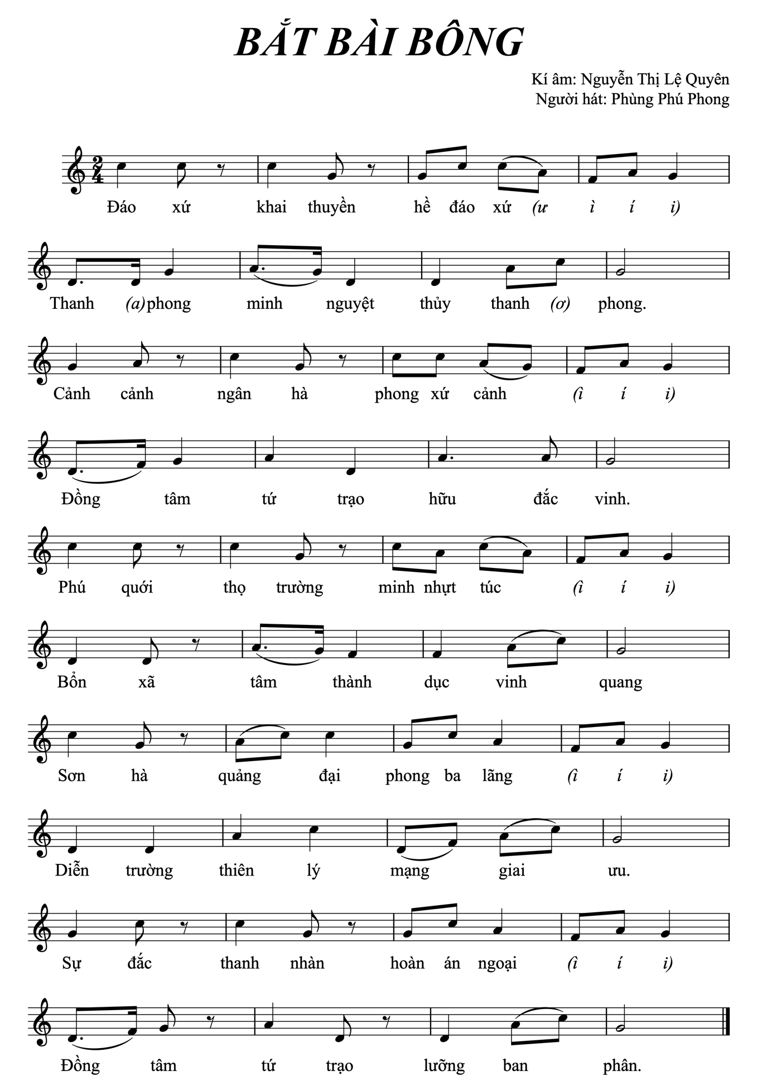
1.2. Bốn mùa
1.2.1. Lời thơ
Thuyền nan một chiếc giữa giời
Dầm mưa giãi gió nhờ trời chở che
Mùa xuân gió thổi the the
Sương sa lác đác sóng xe bãi trường
Quản bao đạp tiết dầm sương
Giang tân nương ngụ thường thường tới lui
Bước qua mùa hạ ngậm ngùi
Phần trời nam nắng không vui tấm lòng
Linh đinh nước chảy giữa dòng
Rày sông mai biển đục trong quản gì
Mùa thu nay đã đến kỳ
Tiết trời sóng gió sớm đi tối về
Đêm ngày luống những đê mê
Ba trôi nước chảy tư bề tưởng trông
Bước qua đến tiết mùa đông
Phần trời lạnh lẽo cũng không thanh nhàn
Bốn mùa lái bạn gian nan
Mong lo gió nước không an giấc nồng.
1.2.2. Lời ca
Tổng: Thuyền nan một chiếc (ơ) giữa giời
Trạo: (Ơ) Dầm mưa (là mưa) giãi gió nhờ trời (ơ nhờ trời) chở che
Tổng: Mùa xuân gió thổi (a) the the
Trạo: (Ơ) Sương sa (là sa) lác đác sóng xe (ơ song xe) bãi trường
Tổng: Quản bao đạp tiết (ơ) dầm sương
Trạo: (Ơ) Giang tân (là tân) nương ngụ thường thường (ơ thường thường) tới lui
Tổng: Bước qua mùa hạ (cái) ngậm ngùi
Trạo: (Ơ) Phần trời (là trời) nam nắng không (a) vui (ớ không vui) tấm lòng
Tổng: Linh đinh (a) nước chảy giữa dòng
Trạo: (Ơ) Rày sông (là sông) mai biển đục (a) trong (ớ đục trong) quản gì
Tổng: Mùa thu nay đã đến (a) kỳ
Trạo: (Ơ) Tiết trời (là trời) sóng gió sớm (a) đi (ơ sớm đi) tối về
Tổng: Đêm ngày luống những đê mê
Trạo: Ba trôi (là trôi) nước chảy tư bề (ơ tư bề) tưởng trông
Tổng: Bước qua đến tiết (cái) mùa đông
Trạo: Phần trời (là trời) lạnh lẽo cũng (a) không (ớ cũng không) thanh nhàn
Tổng: Bốn mùa lái bạn gian nan
Trạo: Mong lo (lo) gió nước không (a) an (ớ không an) giấc nồng.

1.2.3. Bản kí âm
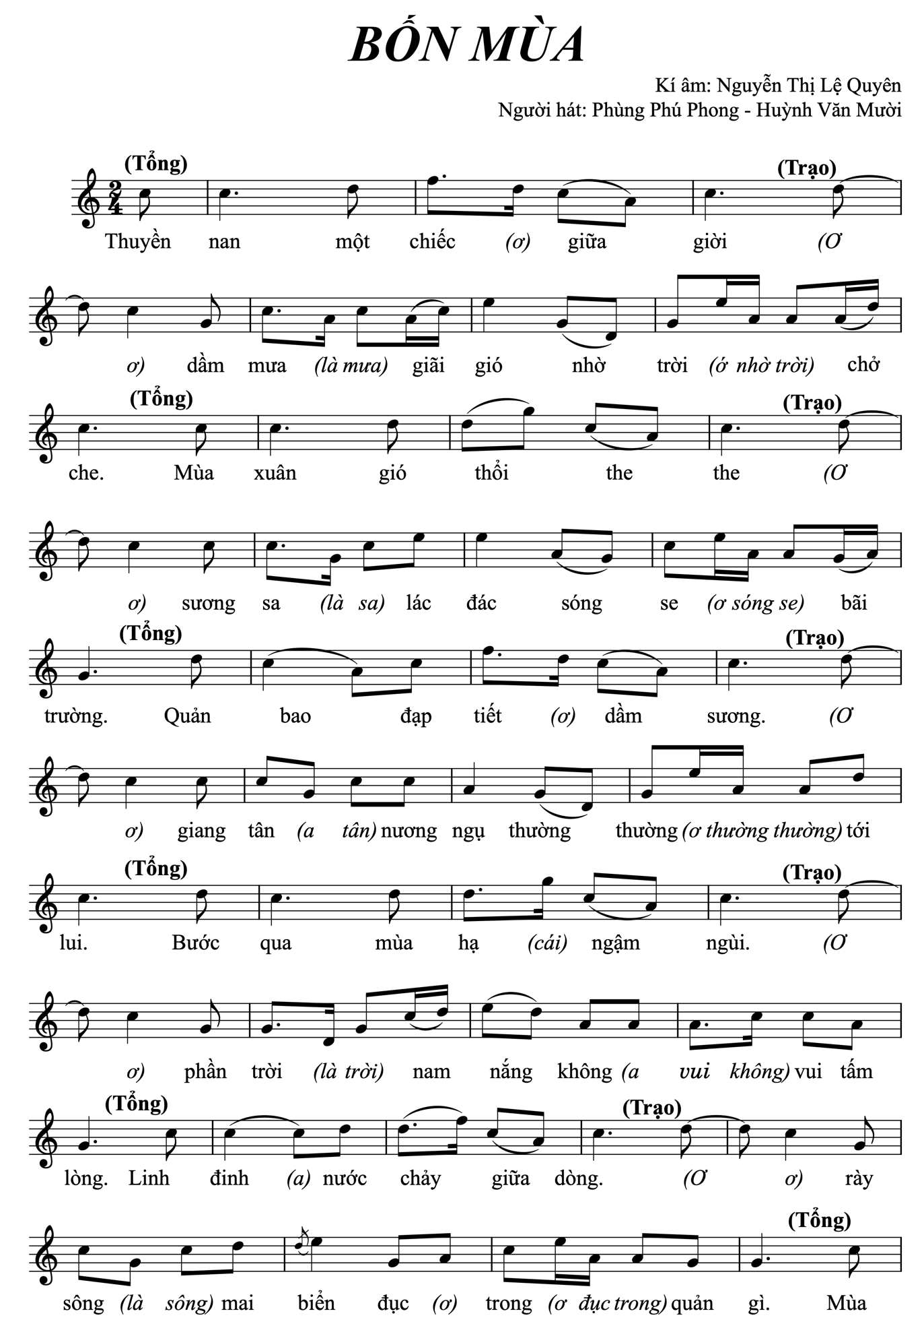
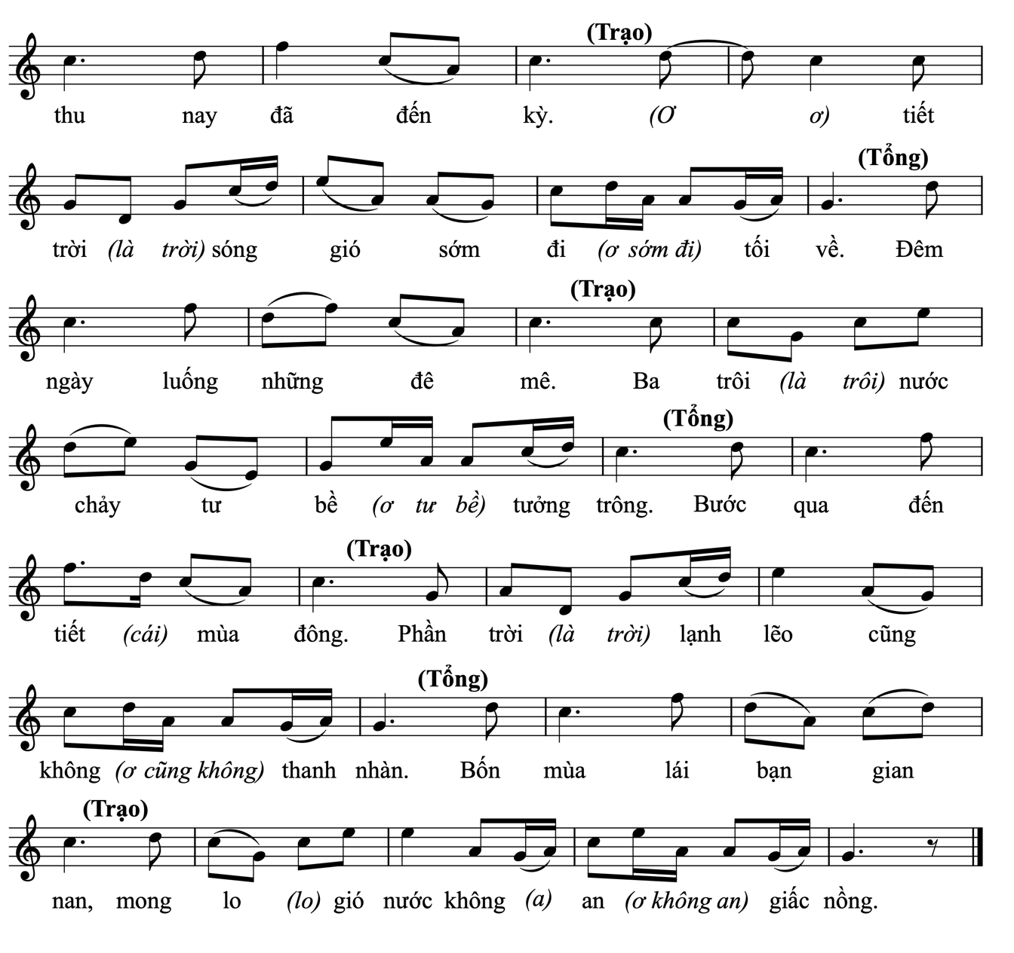

1.3. Hò biệt ly
1.3.1. Lời thơ
Đồng lòng cùng mỗ lấy neo
Sóng yên biển lặng thuyền chèo bôn ba
Đường trần một mái một xa
Trông chừng giác ngạn lần qua chiêm thành
Bơ vơ mặt biển đầu gành
Biệt ly hai chữ sao đành trời ơi!
1.3.2. Lời ca
1. Kể: Đồng lòng cùng mỗ lấy neo Xô: Hò là hò khoan
Kể: Sóng yên biển lặng Xô: Hò là hò khoan
Kể: Thuyền chèo bôn ba Xô: Hò là hò khoan

2. Kể: Đường trần một mái một xa Xô: Hò là hò khoan
Kể: Trông chừng giác ngạn Xô: Hò là hò khoan
Kể: Lần qua chiêm thành Xô: Hò là hò khoan

3. Kể: Bơ vơ mặt biển đầu gành Xô: Hò là hò khoan
Kể: Biệt ly hai chữ Xô: Hò là hò khoan
Kể: Sao đành trời ơi! Xô: Hò là hò khoan. Ta lý khoan ơ hò khoan.

1.3.3. Bản kí âm
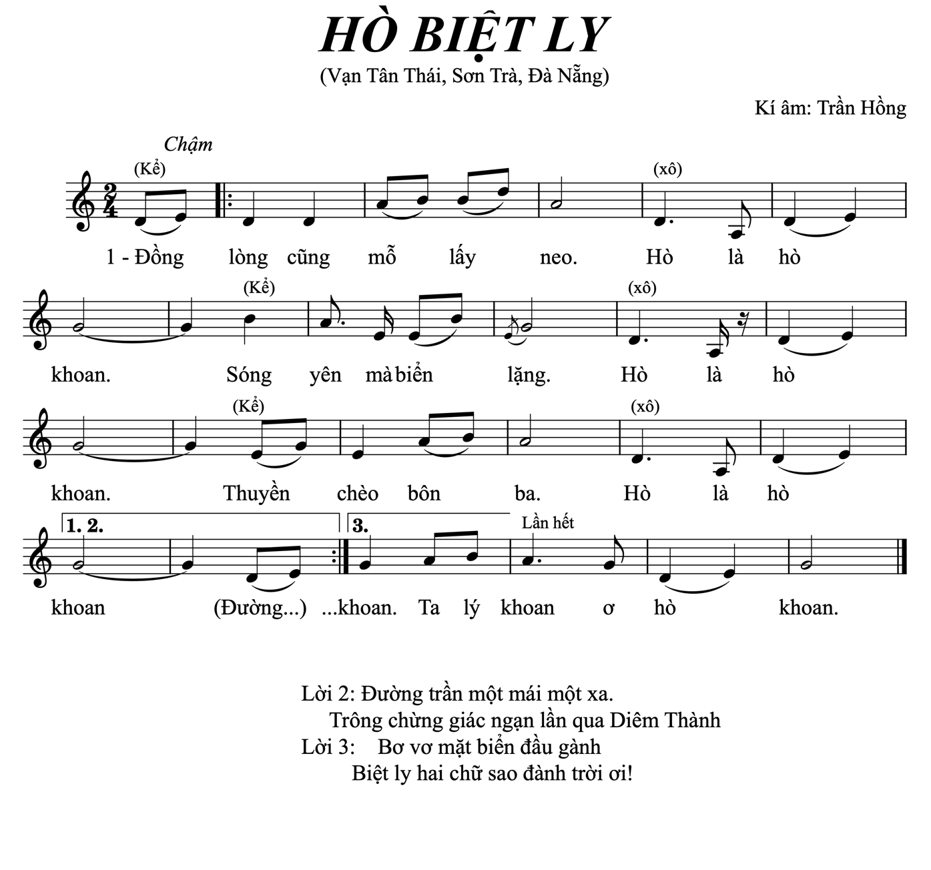

1.4. Hò đưa
1.4.1. Lời thơ
Mái chèo khi nhặt khi lơi
Trăng thanh gió mát thảnh thơi mái chèo
Quyết tâm lao động đỡ nghèo
Thuận buồm xuôi gió mấy lèo ấm lên
1.4.2. Lời ca
Kể: Mái chèo khi nhặt khi lơi Xô: Hò là hò khoan
Kể: Trăng thanh gió mát Xô: Hò là hò khoan
Kể: Thảnh thơi mái chèo Xô: Hò là hò khoan

Kể: Quyết tâm lao động đỡ nghèo Xô: Hò là hò khoan
Kể: Thuận buồm xuôi gió Xô: Hò là hò khoan
Kể: Mấy lèo ấm lên Xô: Hò là hò khoan

1.4.3. Bản kí âm
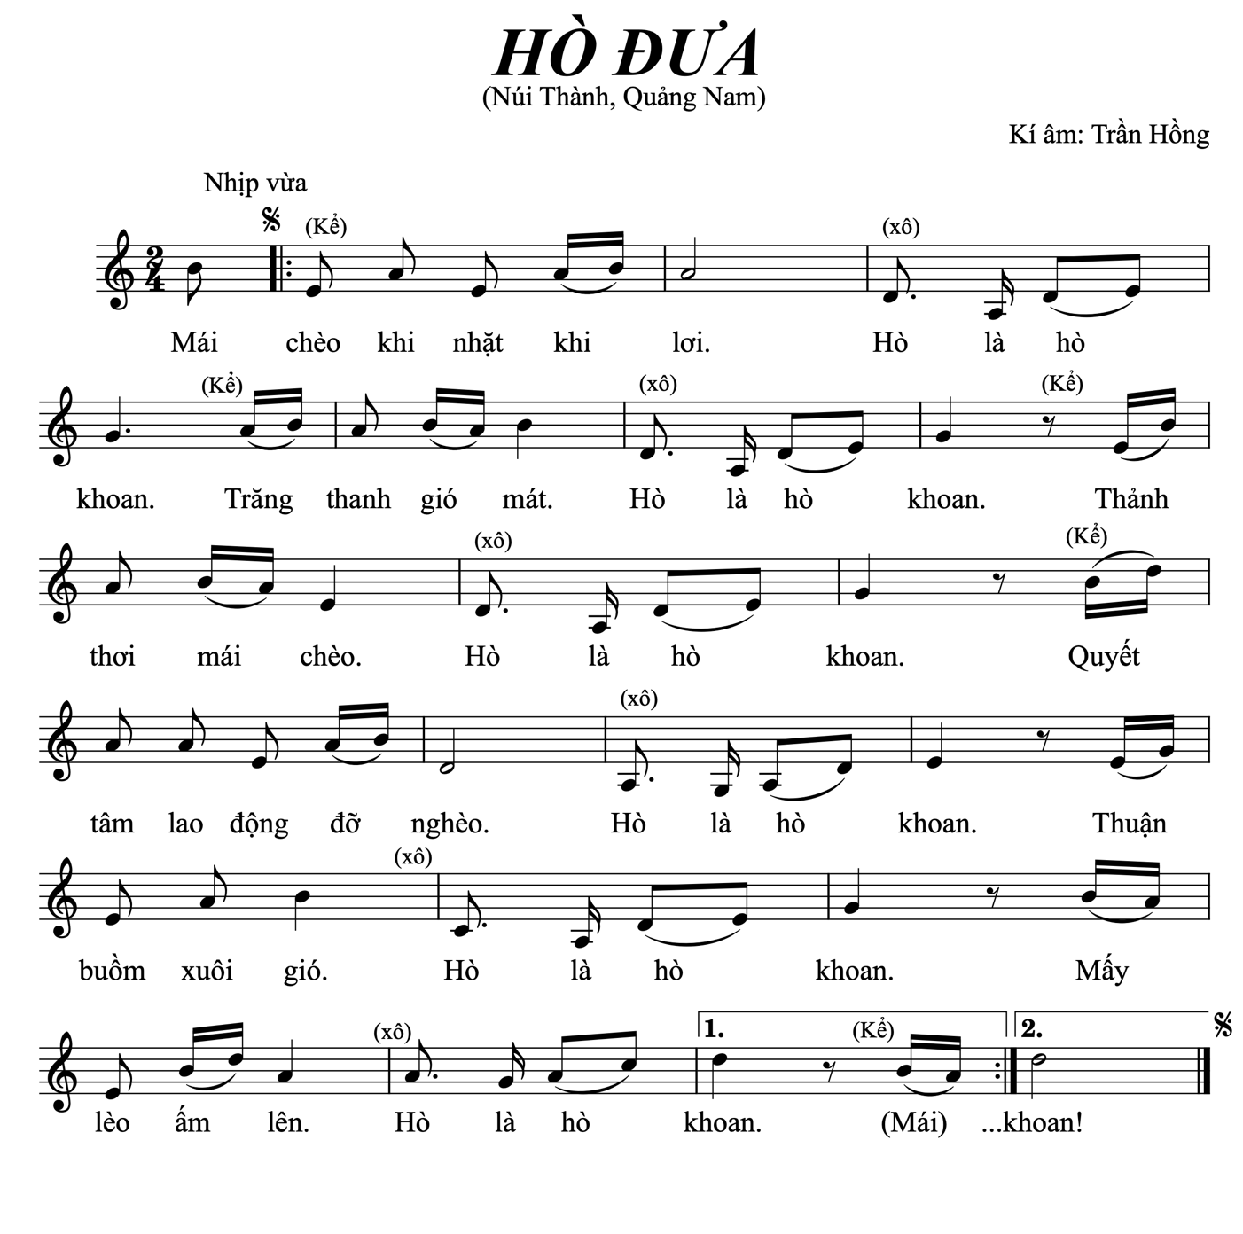

1.5. Hò kéo neo
1.5.1. Lời thơ
Dòng thuyền tôi kéo neo lên!
Đồng lòng chúng bạn hai bên cùng hò
Nguyện cùng trời phật chứng cho
Đưa Ngài một đỗi qua đò âm cung
Cuộc đời sinh tử vô cùng
Dương trần cõi tạm âm cung muôn đời
1.5.2. Lời ca
1. Kể: Dòng thuyền tôi kéo neo lên! Xô: Hò hố khoan a hò khoan
Kể: Đồng lòng chúng bạn Xô: Hò hố khoan a hò khoan
Kể: Hai bên cùng hò Xô: Hò hố khoan a hò khoan

2. Kể: Nguyện cùng trời phật chứng cho Xô: Hò hố khoan a hò khoan
Kể: Đưa Ngài một đỗi Xô: Hò hố khoan a hò khoan
Kể: Qua đò âm cung Xô: Hò hố khoan a hò khoan

3. Kể: Cuộc đời sinh tử vô cùng Xô: Hò hố khoan a hò khoan
Kể: Dương trần cõi tạm Xô: Hò hố khoan a hò khoan
Kể: Âm cung muôn đời Xô: Hò hố khoan a hò khoan

1.5.3. Bản kí âm
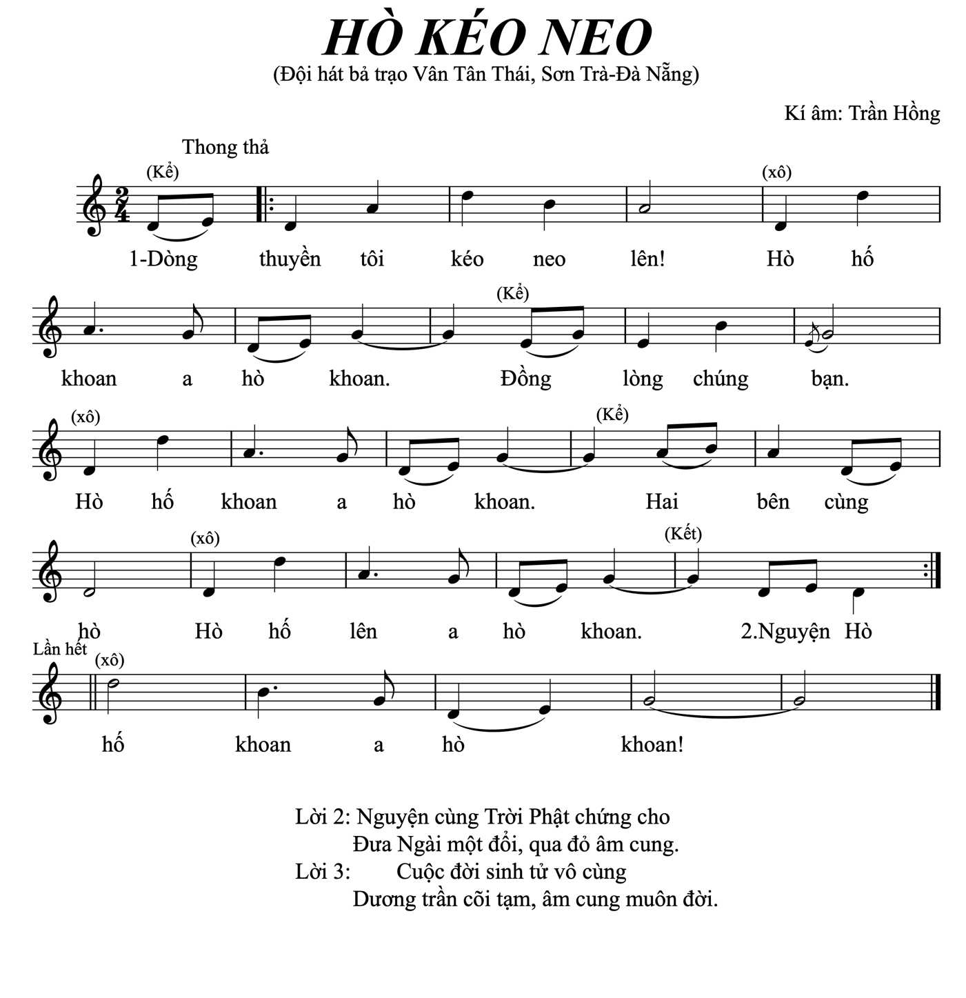

1.6. Hò lấy neo
1.6.1. Lời thơ
Dòng thuyền cùng mỗ lấy neo
Dưới sông sóng dợn trên đèo mưa luôn
Người buồn thì cảnh cũng buồn
Âm dương cách biệt lụy tuôn đôi dòng
Thoát vòng khổ ải mê giang
Lánh miền trần hải tìm đàng tiên phương
1.6.2. Lời ca
1. Kể: Dòng thuyền cùng mỗ lấy neo Xô: A lý khoan hò khoan
Kể: Dưới sông sóng dợn Xô: A lý khoan hò khoan
Kể: Trên đèo mưa luôn Xô: A lý khoan hò khoan

2. Kể: Người buồn thì cảnh cũng buồn Xô: A lý khoan hò khoan
Kể: Âm dương cách biệt Xô: A lý khoan hò khoan
Kể: Luỵ tuôn đôi dòng Xô: A lý khoan hò khoan

3. Kể: Thoát vòng khổ ải mê giang Xô: A lý khoan hò khoan
Kể: Lánh miền trần hải Xô: A lý khoan hò khoan
Kể: Tìm đàng tiên phương Xô: A lý khoan hò khoan

1.6.3. Bản kí âm
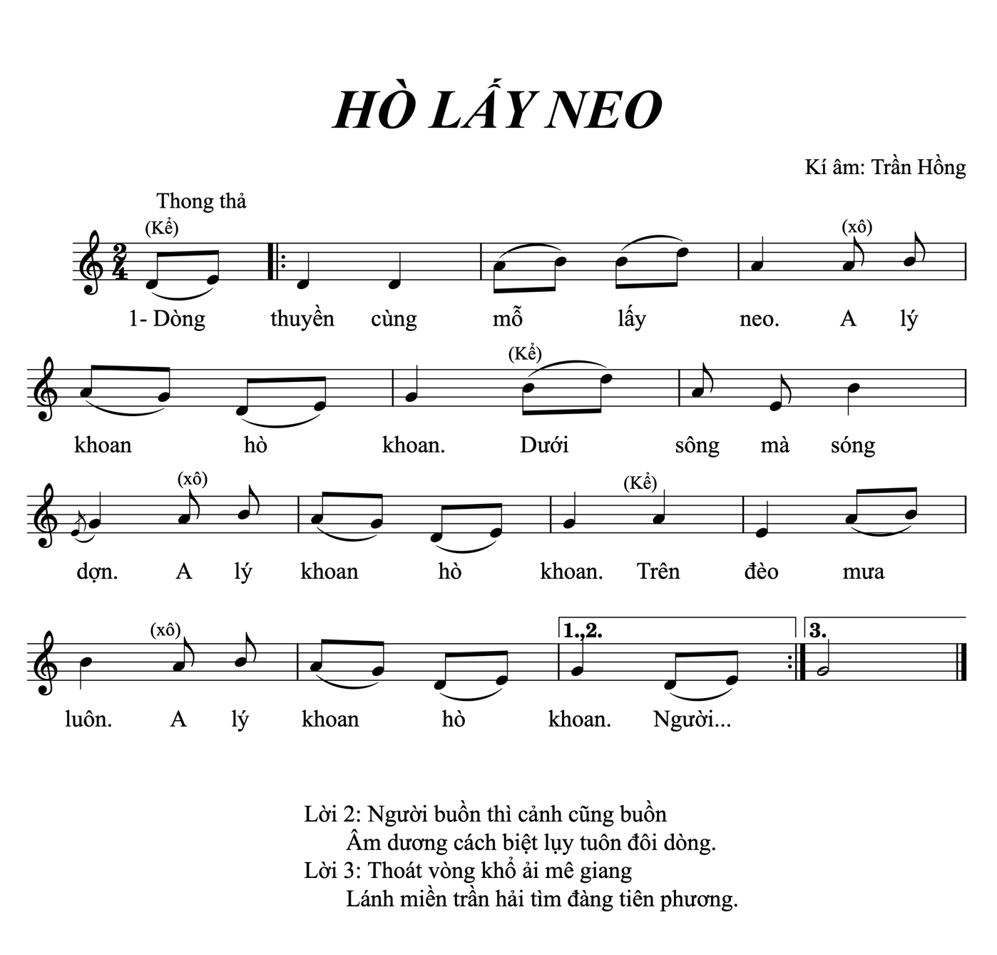

1.7. Hò thả lưới
1.7.1. Lời thơ
Anh em ơi!
Nhanh tay lên!
Tung lưới ra
Thu cá vào
Ta ca vang
Được cá nhiều
1.7.2. Lời ca
Kể: Anh em ơi! Xô: Khoan hò khoan
Kể: Nhanh tay lên! Xô: Khoan hò khoan
Kể: Tung lưới ra Xô: Khoan hò khoan
Kể: Thu cá vào Xô: Khoan hò khoan
Kể: Ta ca vang Xô: Khoan hò khoan
Kể: Được cá nhiều Xô: Khoan hò khoan, ớ khoan hò khoan!

1.7.3. Bản kí âm
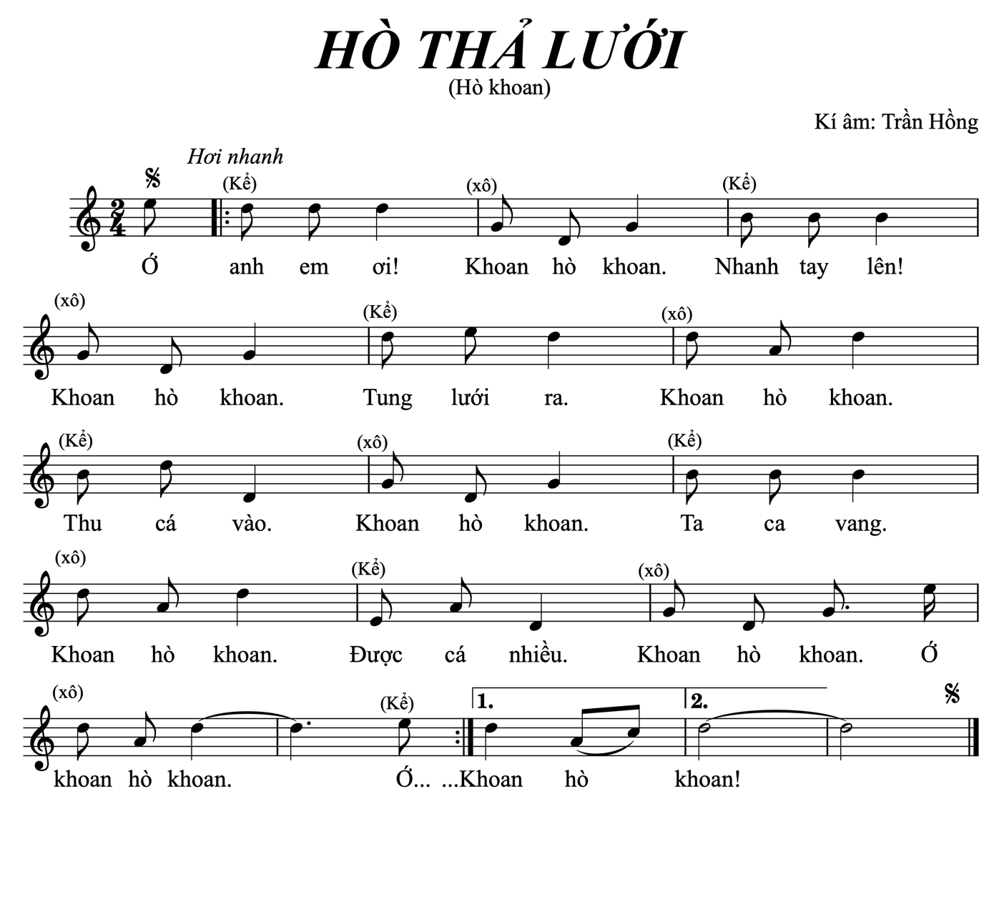

1.8. Tổng thương kéo neo
1.8.1. Lời thơ
Dòng thuyền ta kéo neo lên
Đồng tâm tứ trạo hai bên đều hò
Dọc núi gió lò
Ngày nương buồm lái đêm lo phận mình
Hà hải minh minh
Sơn lâm dời dợi linh đinh giữa giời
Trong lộng ngoài khơi
Con nhà duyên hải khắp nơi nhờ Ngài
Ngày tháng hôm mai
Sanh nghề tử nghiệp lưới chài làm ăn
Quạt gió đèn trăng
Nhiều khi thong thả lăng xăng có hồi
Ngày nay Ngài đã qua đời
Lòng thuyền đưa đến thuyền hồi giang tân
1.8.2. Lời ca
Thuyền (ơ) dòng thuyền, ta kéo (mà) neo lên
Đồng tâm tứ trạo, hai bên (ơ hai bên) đều hò
Dọc núi gió lò
Ngày nương buồm lái, đêm (a) lo (ớ đêm lo) phận mình
Hà hải (mà) minh (ơ) minh
Sơn lâm dời dợi, linh (a) đinh (ơ linh đinh) giữa giời
Trong lộng ngoài khơi
Con nhà duyên hải, khắp (a) nơi (ơ khắp nơi) nhờ Ngài
Ngày tháng hôm mai
Sanh nghề tử nghiệp , lưới (a) chài (ơ lưới chài) làm ăn
Quạt (a) gió đèn (a) trăng
Nhiều khi thong thả, lăng (a) xăng (ơ lăng xăng) có hồi
(Ngày nay) nay ngày nay Ngài đã qua đời
Lòng thuyền đưa đến, thuyền (a) hồi (ơ thuyền hồi) giang tân
1.8.3. Bản kí âm
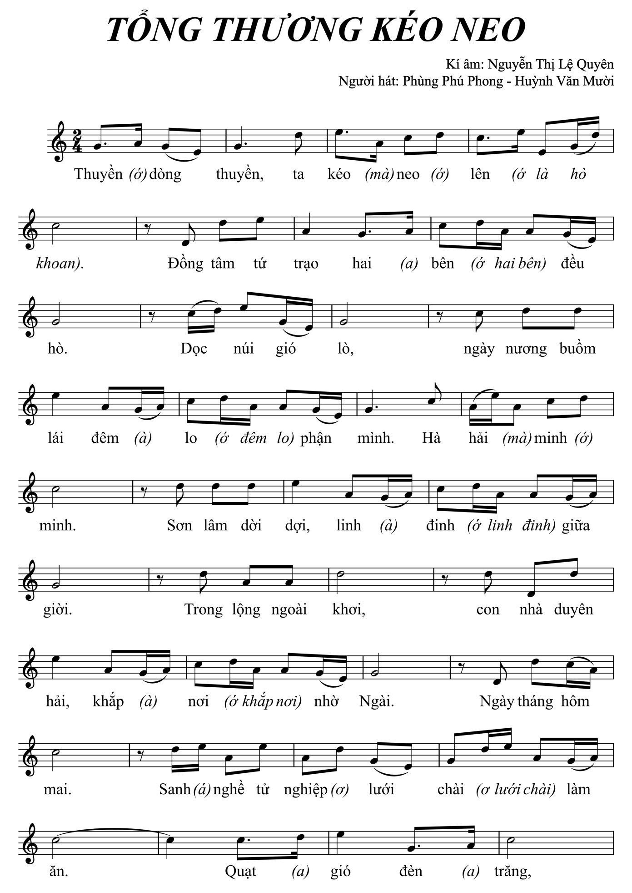

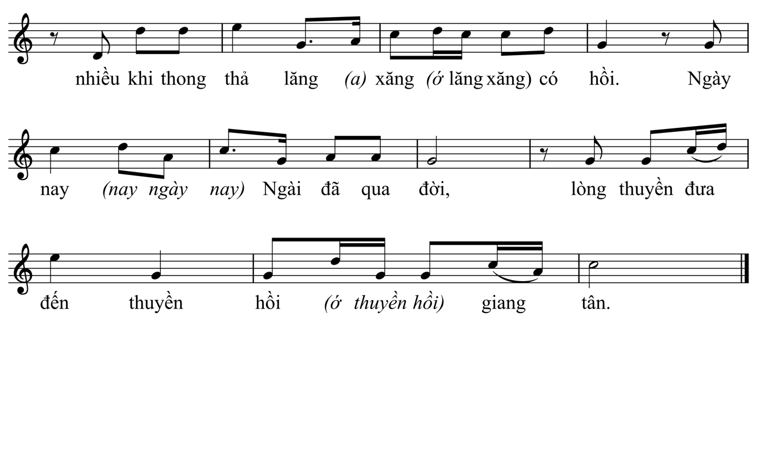
1.9. Tổng và trạo hò mái dài
1.9.1. Lời thơ
Thuyền rồng trương bức buồm loan
Đường thì gấp khúc vội vàng lướt sông
Trải qua mai bắc chiều đông
Thảnh thơi mặt nước non bồng hôm mai
Gắng công ra sức hầu Ngài
Sông sương đạp tiết không nài công lao
Dọc gành sóng bão lao xao
Ăn nhờ bọt nước chỗ nào cũng đi
Có câu phong dã bất kì
Âm phò mặc trợ nhiều khi hoàn toàn
Thanh phong minh nguyệt rõ ràng
Trạo ca mục lực cho an hồn Ngài
Làm ăn tấn lợi phát tài
Chúc mừng bổn xã một bài khương minh
An cư lập nghiệp thái bình
Sanh ca võ nhạc hiển vinh trong làng
Đình chùa miếu vỏ sửa sang
Công ngư đắc lợi nông tan được mùa
1.9.2. Lời ca
Thuyền rồng trương bức (ơ) buồm loan
(Ơ) Đường thì (là thì) gấp khúc vội vàng (ơ vội vàng) lướt sông
Trải qua mai bắc (ơ) chiều đông
(Ơ) Thảnh thơi (là thơi) mặt nước non bồng (ơ non bồng) hôm mai
Gắng công ra sức (ơ) hầu Ngài
Sông sương (là sương) đạp tiết không nài (ơ không nài) công lao
Dọc gành sóng bão (a) lao xao
(Ơ) Ăn nhờ (là nhờ) bọt nước chỗ nào (ơ chỗ nào) cũng đi
Có câu phong dã (ơ) bất kì
(Ơ) Âm phò (là phò) mặc trợ nhiều khi (ơ nhiều khi) hoàn toàn
Thanh phong minh nguyệt (cái) rõ ràng
(Ơ) Trạo ca (là ca) mục lực cho (a) an (ớ cho an) hồn Ngài
Làm ăn tấn lợi (a) phát tài
Chúc mừng (là mừng) bổn xã một bài (ơ một bài) khương minh
An cư lập nghiệp (ơ) thái (ơ) bình
Sanh ca (là ca) võ nhạc hiển (a) vinh (ơ hiển vinh) trong làng
Đình chùa miếu vỏ sửa sang
Công ngư (là ngư) đắc lợi nông (a) tan (ơ nông tan) được mùa

1.9.3. Bản kí âm
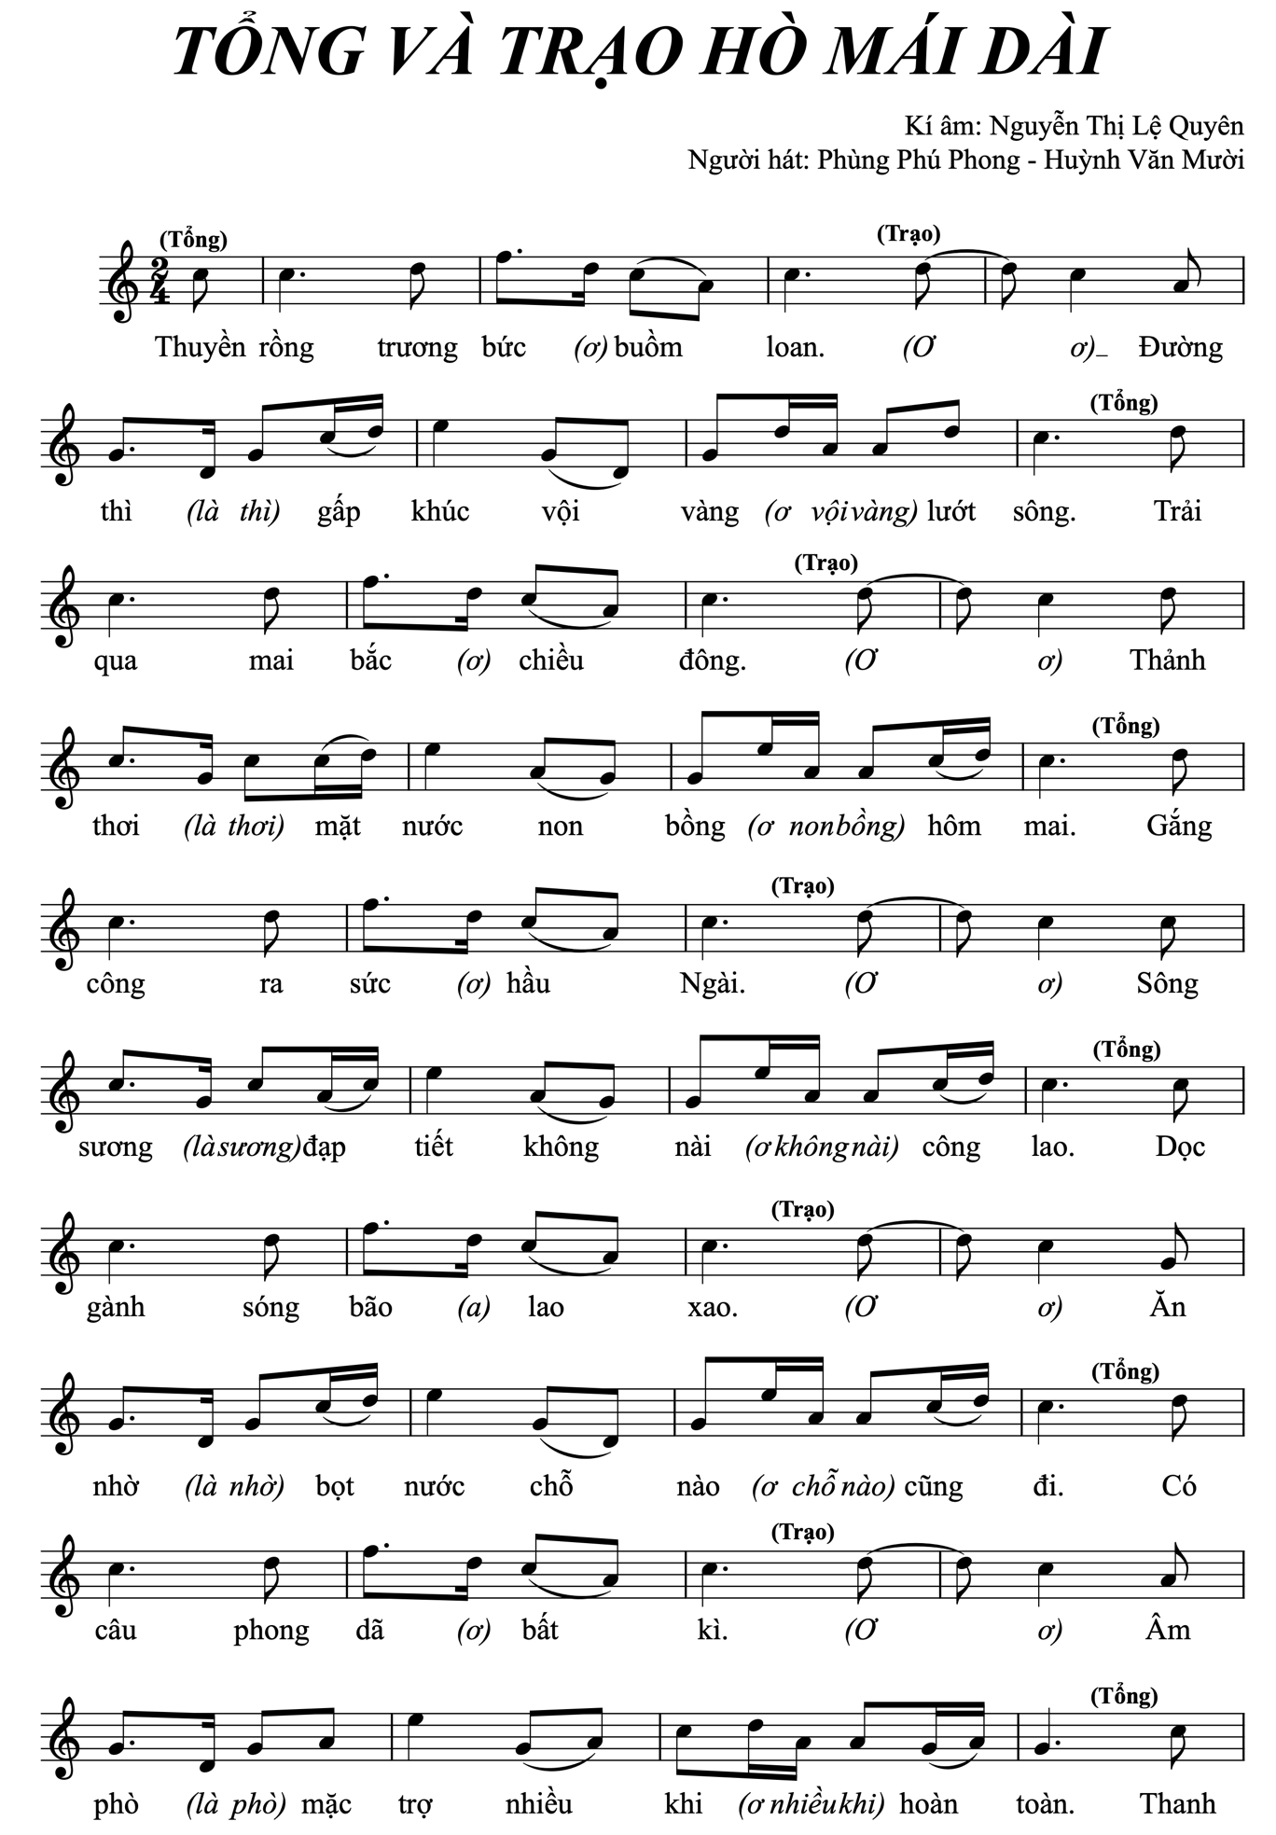
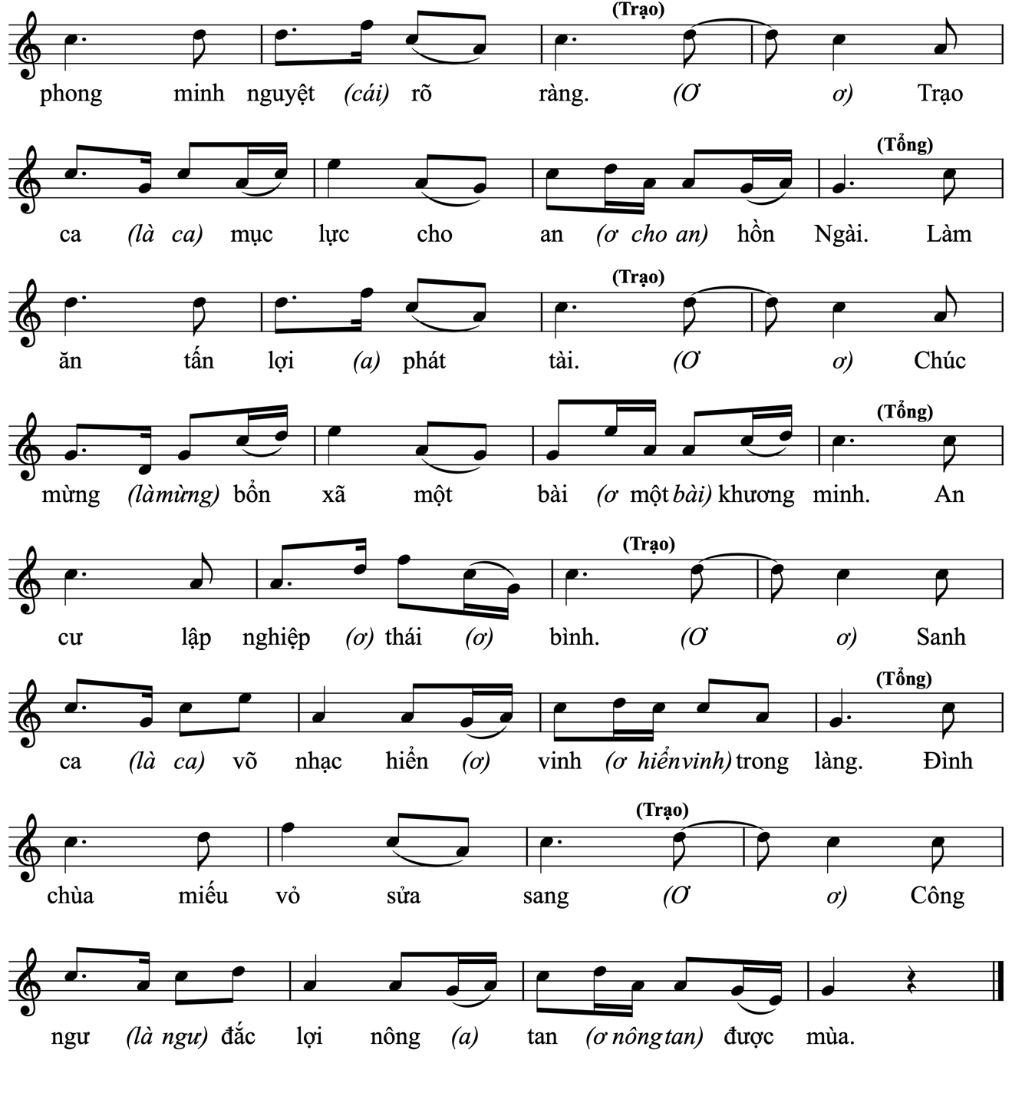

1.10. Tổng xướng
1.10.1. Lời ca (lời thơ)
Nay Đức Ngọc về chầu thiên thượng
Chốn Hải Hà cách biệt đôi phương
Để Ngư Ông an tại miếu đường
Thuyền trạo tử qua hầu tại sở
Bàn hương án nhang đèn rực rỡ
Đặng cho Ngài khói lạc thăng thiên
Ngài phò trì hương chính bình yên
Cho bổn vận tấn tài phát lộc

1.10.2. Bản kí âm
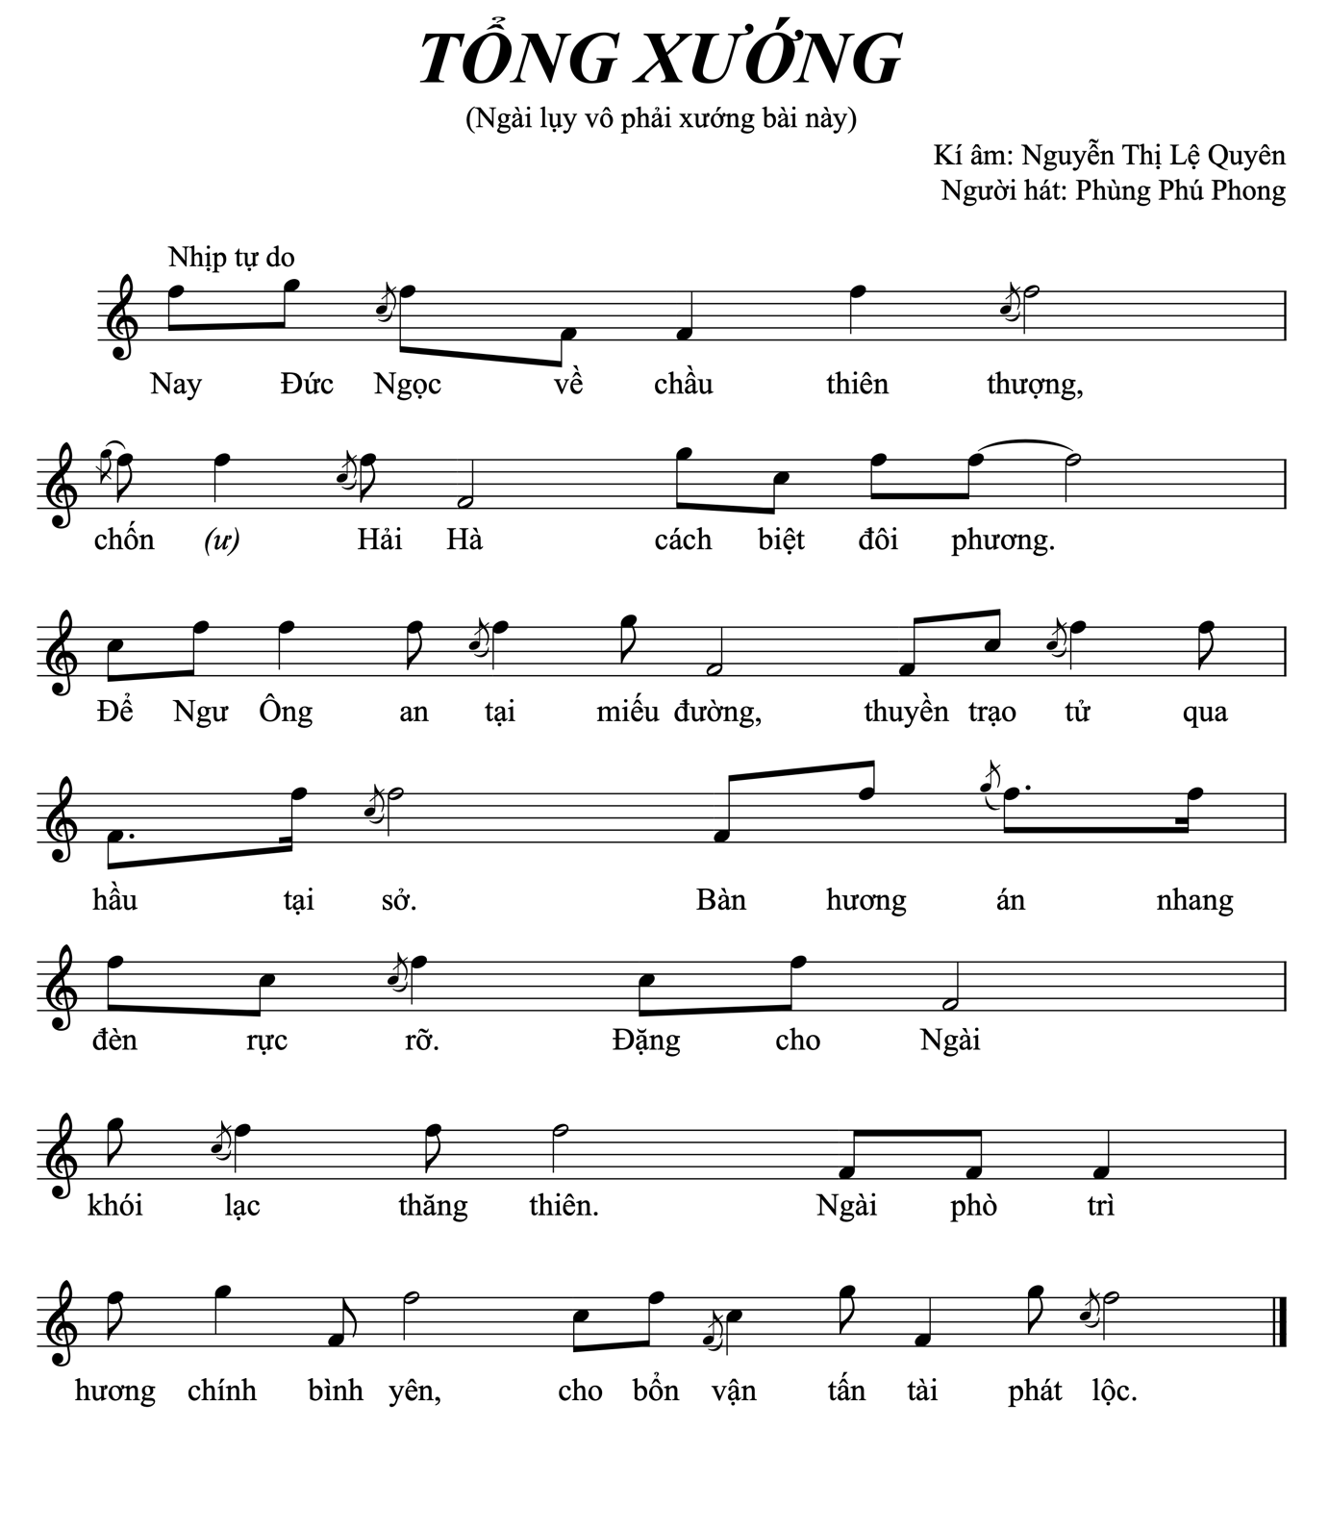

Phụ lục 2

KẾ HOẠCH BÀI DẠY SỬ DỤNG PHƯƠNG PHÁP TÍCH HỢP
2.1. Tích hợp Hát Bả trạo vào mạch nội dung Thường thức âm nhạc
Tuần: 16 Ngày soạn: 18/12/2024
Ngày dạy: 24/12 (T2: 7A)

CHỦ ĐỀ 4: GIAI ĐIỆU QUÊ HƯƠNG
Tiết 16 - Thường thức Âm nhạc: DÂN CA MỘT SỐ VÙNG MIỀN VIỆT NAM
- Ôn tập: BÀI ĐỌC NHẠC SỐ 3 - INH LẢ ƠI
Môn học: Nghệ thuật 7 (Âm nhạc)
Thời gian thực hiện: 01 tiết

I. MỤC TIÊU
1. Kiến thức
- HS biết được các vùng dân ca của Việt Nam, một số đặc điểm chi phối bản sắc dân ca của vùng miền. Trình bày được thể loại Hát Bả trạo, nhận biết được một số làn điệu dân ca tiêu biểu khi nghe.
- Đọc đúng tên nốt, cao độ, trường độ, sắc thái Bài đọc nhạc số 3.
2. Năng lực
- Thể hiện âm nhạc: Thể hiện đúng giai điệu, lời ca và tính chất âm nhạc của bài đọc nhạc Inh lả ơi. Đọc nhạc kết hợp gõ đệm, ghép lời ca và vận động.
- Cảm thụ và hiểu biết âm nhạc: Phát triển khả năng cảm thụ và hiểu biết âm nhạc thông qua nội dung tìm hiểu tư liệu và nghe các bài dân ca. Trình bày được những nét cơ bản về đặc điểm của các vùng dân ca.
- Ứng dụng và sáng tạo âm nhạc: Sưu tầm và thể hiện được 1 số bài dân ca.
3. Phẩm chất: Giáo dục HS tình cảm yêu quý, lòng tự hào và ý thức gìn giữ, phát huy dân ca của vùng miền (địa phương) trong đời sống.
II. THIẾT BỊ DẠY HỌC VÀ HỌC LIỆU
1. GV: SGV Âm nhạc 7, đàn phím điện tử, nhạc cụ gõ, phương tiện nghe - nhìn và các tư liệu/ file âm thanh, hình ảnh phục vụ cho tiết dạy.
2. HS: SGK Âm nhạc 7, nhạc cụ giai điệu kèn phím, nhạc cụ thể hiện tiết tấu, tìm hiểu trước về nội dung Thường thức âm nhạc và thực hiện theo một số yêu cầu của GV.
III. TIẾN TRÌNH DẠY HỌC
1. Ổn định lớp: Kiểm tra sĩ số lớp.
2. Kiểm tra bài cũ: GV yêu cầu nhóm HS lên thể hiện bài luyện tập Inh lả ơi trên kèn phím. GV nhận xét và đánh giá kết quả.
3. Bài mới:
NỘI DUNG 1: Thường thức Âm nhạc: DÂN CA MỘT SỐ VÙNG MIỀN
VIỆT NAM
KHỞI ĐỘNG (Mở đầu)
* Mục tiêu: Tạo tâm thế vui vẻ, thoải mái trước khi vào học nội dung mới.
* Nội dung: Nghe một số trích đoạn dân ca của các vùng miền.
* Sản phẩm: Cảm thụ và hiểu biết, lắng nghe và biểu lộ cảm xúc với những ca khúc được nghe.
* Tổ chức thực hiện:
HOẠT ĐỘNG CỦA GV VÀ HS | NỘI DUNG
- GV: Cho HS nghe một số bài dân ca và gợi ý để HS trả lời thuộc vùng dân ca nào.  - HS: Nghe một số trích đoạn bài dân ca và trả lời. | Nghe một số trích đoạn dân ca của các vùng miền  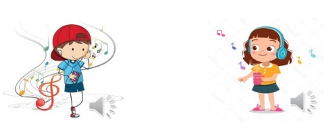
HÌNH THÀNH KIẾN THỨC MỚI
* Mục tiêu: HS nhận biết và nêu được đặc điểm dân ca một số vùng miền của Việt Nam.
* Nội dung: Tìm hiểu về dân ca một số vùng, miền Việt Nam.
* Sản phẩm: HS cảm thụ, hiểu biết về dân ca Việt nam.
* Tổ chức thực hiện:
HOẠT ĐỘNG CỦA GV VÀ HS | NỘI DUNG
1. Tìm hiểu về các vùng miền dân ca  - GV: Giới thiệu sơ lược về dân ca  - HS: Lắng nghe và ghi nhớ.  - GV: Tổ chức nhóm HS trình bày khái quát về các vùng dân ca theo yêu cầu đã chuẩn bị.  - HS: Các nhóm thuyết trình về bài đã chuẩn bị.  + Nhóm 1: Dân ca các dân tộc miền núi phía Bắc.  + Nhóm 2: Dân ca Trung du và đồng bằng Bắc Bộ.  + Nhóm 3: Dân ca Trung Bộ  + Nhóm 4: Hát Bả trạo  + Nhóm 5: Dân ca Tây Nguyên.  + Nhóm 6: Dân ca Nam Bộ.  - GV: Nhận xét, bổ sung và tuyên dương chuẩn bị của các nhóm, gợi ý để HS nắm được các yếu tố chi phối tạo nên bản sắc độc đáo và sự đa dạng của dân ca các vùng.  - HS: Ghi nhớ, kể thêm/ hát làn điệu dân ca nơi HS sinh sống/ vùng miền nếu HS biết. | I. Thường thức Âm nhạc: Dân ca một số vùng miền Việt Nam  1. Tìm hiểu về các vùng miền dân ca  - Dân ca là di sản quý báu trong kho tàng âm nhạc dân gian Việt Nam biết bao đời nay. Xuất phát từ nhu cầu về đời sống tinh thần của người dân lao động, dân ca là những bài hát do nhân dân sáng tạo, được gọt giũa, lưu truyền bằng phương thức truyền khẩu qua nhiều thế hệ. Cũng do khác nhau về địa lí, khí hậu, ngôn ngữ, phương thức lao động và môi trường sinh hoạt nên các vùng dân ca của Việt Nam có sự phong phú về thể loại, độc đáo về làn điệu và không gian trình diễn.  a. Dân ca các dân tộc miền núi phía Bắc  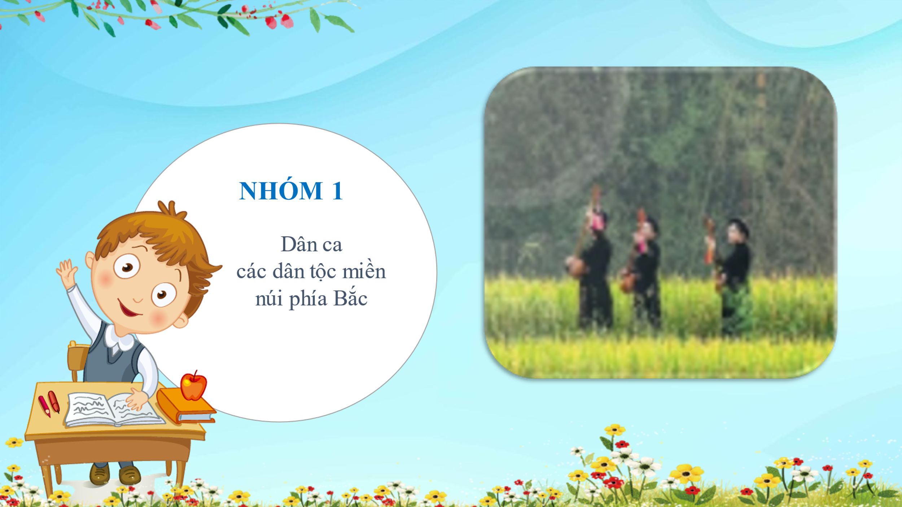  b. Dân ca trung du và đồng bằng Bắc Bộ  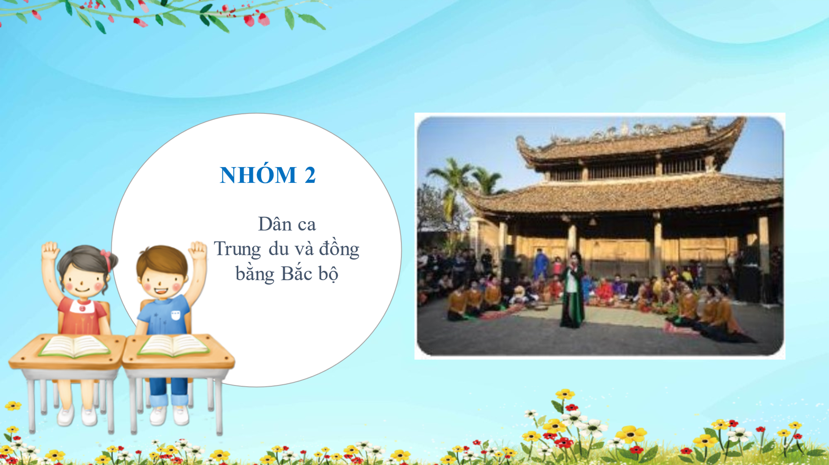  c. Dân ca Trung Bộ  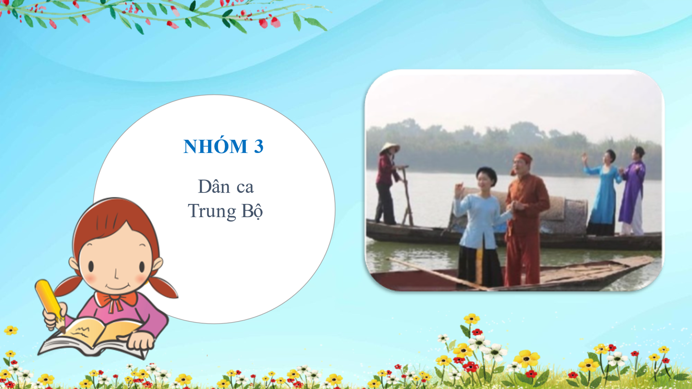  d. Hát Bả trạo  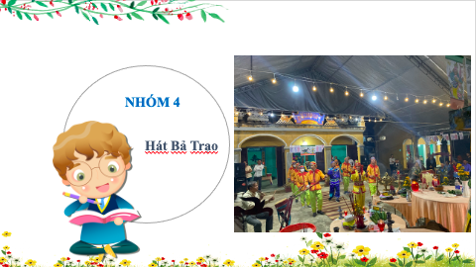  e. Dân ca Tây Nguyên  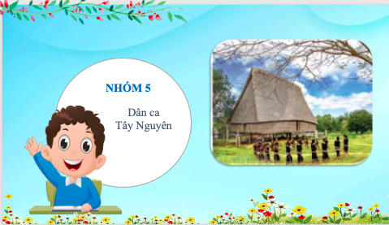  f. Dân ca Nam Bộ  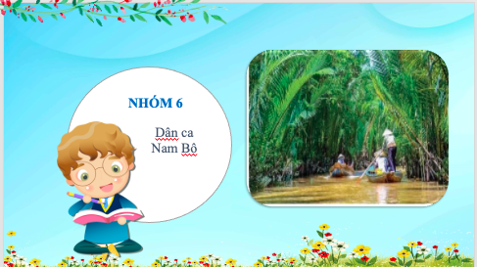
2. Nghe và nhận biết một số bài dân ca phổ biến của các vùng miền  - GV: Cho HS lắng nghe và cảm nhận giai điệu của một số bài dân ca tiêu biểu. Yêu cầu HS nhận xét về giai điệu, lời ca.  - HS: Lắng nghe, cảm nhận các bài hát dân ca.  - GV yêu cầu HS: Dựa vào giai điệu, lời ca để nhận biết đó là bài dân ca của vùng miền nào.  - HS: Trả lời. | 2. Nghe và nhận biết một số bài dân ca phổ biến của các vùng miền  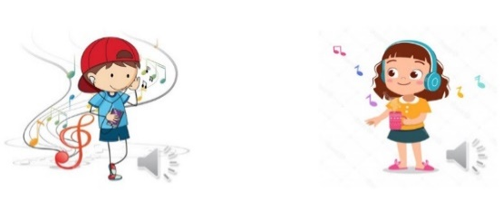
VẬN DỤNG
* Mục tiêu: HS biết được những yếu tố tạo nên sự phong phú của dân ca các vùng miền.
* Nội dung: Tìm hiểu những yếu tố tạo nên sự phong phú của dân ca các vùng miền.
* Sản phẩm: HS cảm thụ, hiểu biết về dân ca Việt nam.
* Tổ chức thực hiện:
HOẠT ĐỘNG CỦA GV VÀ HS | NỘI DUNG
- GV yêu cầu HS: Trả lời câu hỏi trong SGK/33: Những yếu tố nào tạo nên sự phong phú của dân ca các vùng miền?  - HS: Trả lời  - GV: Nhận xét, chốt lại kiến thức. Có thể bổ sung, mở rộng thêm một số kiến thức về các vùng dân ca cho HS.  - HS: Ghi nhớ.  - GV yêu cầu HS: Chuẩn bị bài viết và trình bày lời giới thiệu hoặc hát 1 bài dân ca phổ biến trình bày vào tiết Vận dụng - Sáng tạo.  - HS: Chia nhóm chuẩn bị theo yêu cầu và trình bày vào tiết Vận dụng - Sáng tạo. | - Là một quốc gia đa dân tộc, Việt Nam có sự đa dạng về văn hóa, phong tục, ngôn ngữ, tiếng nói… kho tàng dân ca, nhạc cụ phong phú, đặc sắc gắn liền với đời sống tinh thần của mỗi dân tộc.
NỘI DUNG 2: Ôn Bài đọc nhạc: BÀI ĐỌC NHẠC SỐ 3 - INH LẢ ƠI
- Dân ca Thái
LUYỆN TẬP
* Mục tiêu: HS ôn bài đọc nhạc kết hợp gõ đệm theo phách, ghép lời ca và vận động.
* Nội dung: Luyện tập theo nhóm/cá nhân Bài đọc nhạc số 3 - Inh lả ơi (Dân ca Thái).
* Sản phẩm: Biết cảm thụ và thể hiện. Vận dụng linh hoạt những kiến thức, kỹ năng để thể hiện bài đọc nhạc.
* Tổ chức thực hiện:
HOẠT ĐỘNG CỦA GV VÀ HS | NỘI DUNG
1. Nghe lại bài đọc nhạc  - GV: Đàn hoặc mở link trên học liệu điện tử Bài đọc nhạc số 3 cho HS nghe.  - HS: Nghe, nhớ lại và đọc nhẩm theo.  2. Ôn tập Bài đọc nhạc số 3  - GV: Đàn lại cao độ cho HS luyện cao độ.  - HS: Luyện cao độ theo đàn.  - GV hướng dẫn HS: Ôn tập theo các hình thức:  + Đọc nhạc kết hợp gõ đệm.  + Đọc nhạc kết hợp ghép lời ca.  + Đọc nhạc kết hợp vận động (theo sự sáng tạo các động tác)  - HS: Các nhóm/cá nhân luyện tập theo các hình thực tự chọn.  - GV: Gọi một vài cá nhân/nhóm tự chọn các hình thức vừa luyện tập trình bày trước lớp.  - HS: Thực hiện.  - GV: Nhận xét, sửa sai (nếu có) và đánh giá.  - HS: Ghi nhớ. | II. Ôn Bài đọc nhạc: Bài đọc nhạc số 3  Inh lả ơi  - Dân ca Thái  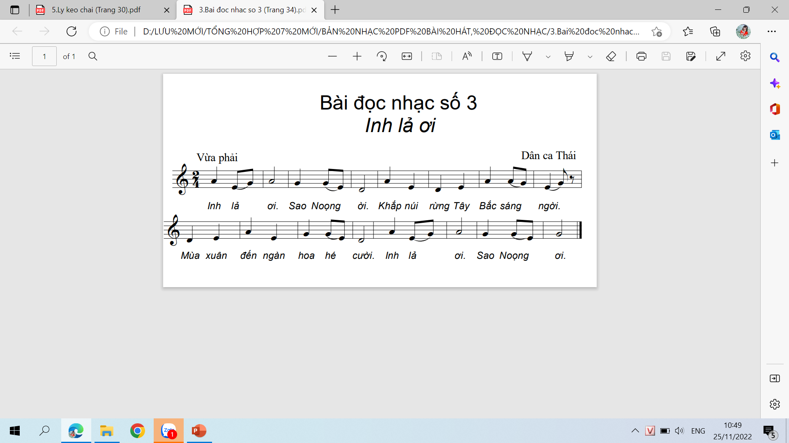
* Tổng kết tiết học:
- GV cùng HS hệ thống lại các nội dung kiến thức cần ghi nhớ trong tiết học.
* Chuẩn bị bài mới:
- Chuẩn bị các nội dung phần Vận dụng - Sáng tạo SGK/36.
Kết thúc bài học

2.2. Tích hợp bài dân ca Bắt bài bông vào mạch nội dung Nghe nhạc
Tuần: 19 Ngày soạn: …/…./…
Ngày dạy: ……………….

CHỦ ĐỀ 5: GIAI ĐIỆU QUÊ HƯƠNG
Tiết 19 - Hát: Bài hát: MƯA RƠI
- Nghe nhạc: Hoà tấu nhạc cụ dân tộc: MỪNG HỘI HOA BÔNG
Môn học: Nghệ thuật 6 (Âm nhạc)
Thời gian thực hiện: 01 tiết

I. MỤC TIÊU
1. Kiến thức
- Hát đúng cao độ, trường độ, sắc thái và lời ca bài hát Mưa rơi.
- Nghe và cảm nhận bản hoà tấu nhạc cụ dân tộc Mừng hội hoa bông, bài dân ca Bốn mùa.
2. Năng lực
- Thể hiện âm nhạc: Biết thể hiện bài hát bằng các hình thức hát nối tiếp, hát kết hợp vận động phụ họa.
- Cảm thụ và hiểu biết âm nhạc: Cảm nhận được giai điệu, nội dung, sắc thái của bài hát Mưa rơi; Mừng hội hoa bông; Bốn mùa.
- Ứng dụng và sáng tạo âm nhạc: Biết tự sáng tạo thêm các ý tưởng để thể hiện bài hát Mưa rơi.
3. Phẩm chất
- Qua bài học HS thêm yêu quê hương đất nước, yêu những làn điệu dân ca của Việt Nam. Từ đó có ý thức giữ gìn và phát huy các làn điệu dân ca trong đời sống.
II. THIẾT BỊ DẠY HỌC VÀ HỌC LIỆU
1. GV: SGV, đàn phím điện tử, nhạc cụ gõ, phương tiện nghe - nhìn và các tư liệu file âm thanh phục vụ cho tiết dạy.
2. HS: SGK Âm nhạc 6, nhạc cụ thể hiện tiết tấu, tìm hiểu trước các thông tin liên quan đến bài học và thực hiện một số yêu cầu của GV.
III. TIẾN TRÌNH DẠY HỌC
1. Ổn định lớp: Kiểm tra sĩ số lớp.
2. Kiểm tra bài cũ:
3. Bài mới:
NỘI DUNG 1: Hát: Bài hát: MƯA RƠI
- Dân ca Khơ - mú
- Sưu tầm, ghi âm: Tô Ngọc Thanh
KHỞI ĐỘNG (Mở đầu)
* Mục tiêu: Mở rộng thêm hiểu biết về một bài dân ca của dân tộc Khơ-mú (hay dân tộc Xá, Xá Cẩu), một dân tộc ít người ở vùng núi phía Bắc, nhưng tập trung chủ yếu ở tỉnh Yên Bái.
* Nội dung: Xem clip ngắn giới thiệu vài nét về cuộc sống của người dân vùng Tây Bắc.
* Sản phẩm: HS cảm thụ và hiểu biết âm nhạc; thể hiện âm nhạc; ứng dụng các động tác vận động theo nhịp điệu bài hát Mưa rơi.
* Tổ chức thực hiện:
HOẠT ĐỘNG CỦA GV VÀ HS | NỘI DUNG
- GV: Cho HS xem 1 clip ngắn về cuộc sống của người dân ở vùng núi Tây Bắc.  - HS: Nghe, quan sát và cảm nhận nét độc đáo người dân ở vùng núi Tây Bắc.  - GV: Dẫn dắt vào bài hát Mưa rơi  - HS: Lắng nghe GV giới thiệu bài hát Mưa rơi.  - GV: Mở file âm thanh bài hát Mưa rơi.  - HS: Lắng nghe và vận động theo nhịp điệu bài hát Mưa rơi. | Vận động theo nhịp điệu bài hát Mưa rơi  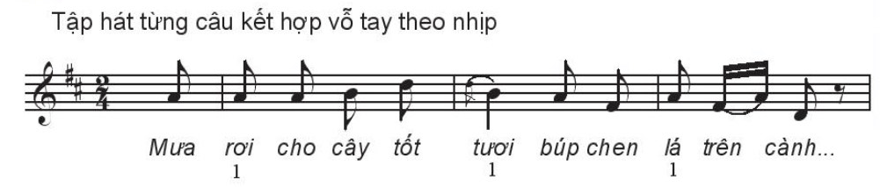
HÌNH THÀNH KIẾN THỨC MỚI
* Mục tiêu: HS hát đúng cao độ, trường độ, sắc thái bài hát. Cảm nhận được sắc thái và tình cảm bài hát. Nêu được vài nét về tác giả và nội dung bài hát.
* Nội dung: HS nghe và tập hát bài hát Mưa rơi.
* Sản phẩm: Tự học, tự tin thuyết trình nội dung tìm hiểu. Thể hiện năng lực cảm thụ âm nhạc về giai điệu, lời ca, tiết tấu…trong quá trình học bài hát Mưa rơi.
* Tổ chức thực hiện:
HOẠT ĐỘNG CỦA GV VÀ HS | NỘI DUNG
a. Hát mẫu  - GV: Hát mẫu hoặc cho HS nghe file bài hát từ học liệu điện tử.  - HS: Lắng nghe, vỗ tay nhẹ nhàng theo bài hát để cảm nhận nhịp điệu. | I. Học hát: Mưa rơi  - Dân ca Khơ - mú  - Sưu tầm, ghi âm: Tô Ngọc Thanh  1. Học hát  a. Hát mẫu
b. Giới thiệu tác giả  - GV: Tổ chức cá nhân/nhóm tìm hiểu bài hát qua một số câu hỏi gợi ý sau:  + Bài hát của dân tộc nào? Dân tộc đó thuộc vùng miền nào của Việt Nam?  + Nội dung của bài hát nói về điều gì? Tính chất của bài hát?  + Bài hát chia làm mấy câu hát?  - HS: Cá nhân/nhóm trình bày các yêu cầu của GV. | b. Tìm hiểu bài hát  + Bài hát Mưa rơi là dân ca Khơ-mú, 1 dân tộc ít người ở vùng núi phía Bắc, nhưng tập trung chủ yếu ở tỉnh Yên Bái. Ngoài tên gọi Khơ-mú, dân tộc này còn có tên gọi khác là dân tộc Xá, Xá Cẩu.  + Bài hát Mưa rơi có giai điệu vui tươi, trong sáng, lạc quan thể hiện không gian tươi đẹp và thanh bình của núi rừng Tây Bắc.  + Bài hát chia làm 4 câu hát:  Câu 1: Mưa rơi đến trên cành  Câu 2: Rừng đẹp đến bay vờn  Câu 3: Bên nương đến nô đùa  Câu 4: Đầu sàn đến múa vui.
c. Khởi động giọng  - GV hướng dẫn HS: Khởi động giọng theo mẫu âm.  - HS: Luyện thanh theo sự hướng dẫn của GV. | c. Khởi động giọng  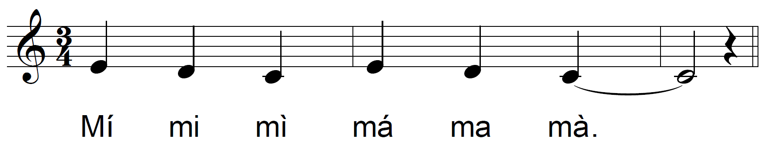
d. Dạy hát  - GV: Đệm đàn và hát mẫu từng câu, mỗi câu 1 đến 2 lần, bắt nhịp cho cả lớp hát kết hợp gõ đệm.  - HS: hát theo hướng dẫn của GV kết hợp gõ đệm theo phách.  - GV: Cho HS ghép kết nối các câu hát và cả bài.  - HS: Hát kết nối các câu.  - GV: Cho HS hát hoàn chỉnh cả bài hát Lưu ý:  + Những tiếng có dấu hoa mĩ: Tươi.  + Tiếng hát có dấu luyến: Trên, gió, bay, bao, trai,...  + Những câu hát có tiết tấu đảo phách như: Gáy, múa vui.  + Hát ngân đủ trường độ tiếng hát có dấu nối: Vui, no.  - HS: Hát hoàn chỉnh cả bài. | d. Tập hát  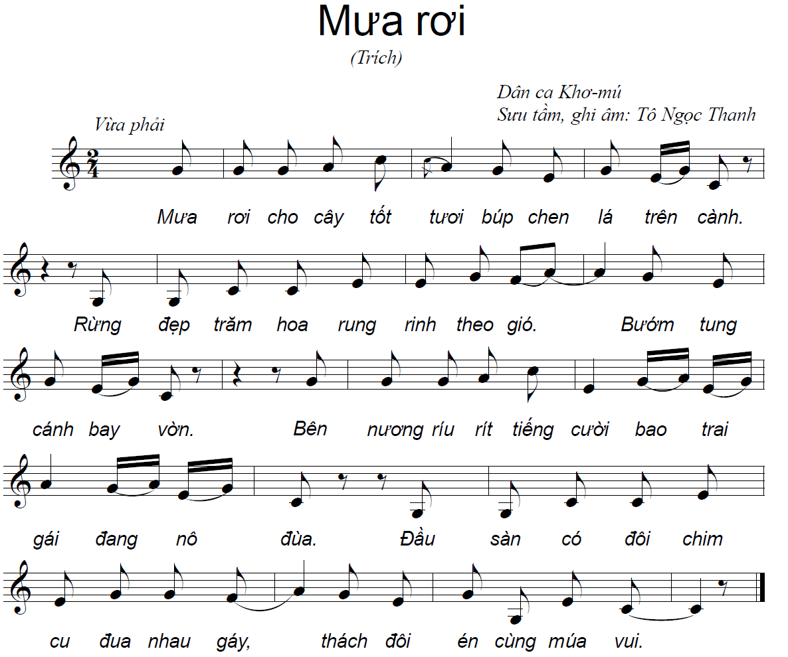
LUYỆN TẬP
* Mục tiêu: Giúp HS luyện tập với hình thức nối tiếp. Thể hiện được tính chất, sắc thái của bài hát.
* Nội dung: Luyện tập bài hát.
* Sản phẩm: Cá nhân/nhóm tích cực tham gia hoạt động nhóm. Biết chia sẻ, hợp tác, hỗ trợ nhau trong việc luyện tập bài hát.
* Tổ chức thực hiện:
HOẠT ĐỘNG CỦA GV VÀ HS | NỘI DUNG
- GV hướng dẫn HS: Luyện tập theo nhóm với hình thức: GV cử HS chủ động chia nhóm để hát nối tiếp (Lưu ý: Phân hóa trình độ các nhóm HS theo năng lực để giao yêu cầu cụ thể).  - HS: Luyện tập bài hát theo hướng dẫn của GV.  - HS: Các nhóm thực hiện hát theo hình thức nối tiếp  Nhóm 1: Hát câu 1+3  Nhóm 2: Hát câu 2+4  Và ngược lại  - GV yêu cầu HS: Nhận xét phần trình bày của các nhóm.  - HS: Nhận xét.  - GV: Nhận xét và sửa sai (nếu có)  - HS: Ghi nhớ. | 2. Hát theo hình thức nối tiếp  - Nhóm 1: Mưa rơi cho cây tốt tươi …. Tung cánh bay vờn.  - Nhóm 2: Bên nương ríu rít tiếng cười … cùng múa vui.  3. Hát kết hợp nhạc cụ gõ đệm  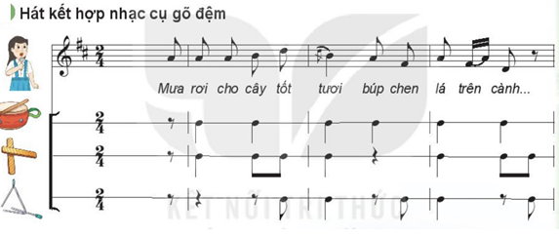
VẬN DỤNG
* Mục tiêu: Ứng dụng và sáng tạo thêm nhiều ý tưởng để thể hiện bài hát Mưa rơi và nâng cao ý thức gìn giữ, phát huy các giá trị tốt đẹp của dân ca Việt Nam.
* Nội dung: Vận dụng linh hoạt những kiến thức, kỹ năng thực hiện nhiệm vụ học tập được giao.
* Sản phẩm: HS năng động, tích cực biểu diễn âm nhạc.
* Tổ chức thực hiện:
HOẠT ĐỘNG CỦA GV VÀ HS | NỘI DUNG
- GV: Khuyến khích cá nhân/nhóm có thêm nhiều ý tưởng sáng tạo phong phú để thể hiện bài hát.  - HS: Thảo luận, trình bày các ý tưởng theo cá nhân, cặp đôi, nhóm để giới thiệu vào tiết vận dụng - sáng tạo.  - GV hỏi: Bài hát Mưa rơi gợi cho em cảm xúc gì?  - HS: Tư duy và trả lời dựa trên giai điệu, tính chất, nội dung, các hình ảnh xuất hiện trong bức tranh thiên nhiên tươi đẹp của bài hát. | 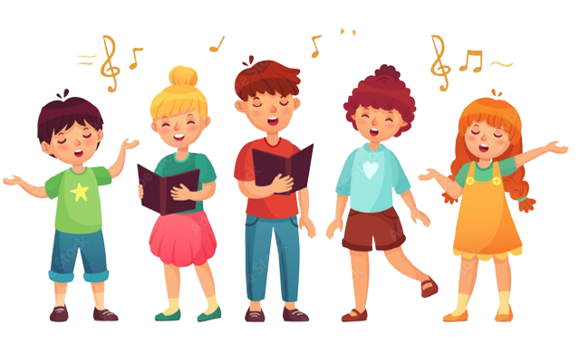  4. Bài hát Mưa rơi gợi cho em cảm xúc gì?
NỘI DUNG 2: Nghe nhạc: Hoà tấu nhạc cụ dân tộc:
MỪNG HỘI HOA BÔNG
HÌNH THÀNH KIẾN THỨC MỚI
* Mục tiêu: HS nghe và cảm nhận giai điệu, nội dung, sắc thái. Qua bản hòa tấu, giáo dục HS có ý thức giữ gìn và phát huy với nền văn hóa dân gian.
* Nội dung: Nghe hoà tấu nhạc cụ dân tộc: Mừng hội hoa bông và trả lời một số câu hỏi.
* Sản phẩm: Cảm thụ âm nhạc và hiểu biết về một nét văn hóa truyền thống của cư dân một số vùng ven sông Hồng thuộc đồng bằng Bắc bộ.
* Tổ chức thực hiện:
HOẠT ĐỘNG CỦA GV VÀ HS | NỘI DUNG
- GV: Mở trích đoạn hòa tấu cho HS nghe và hỏi: Giai điệu các em vừa nghe có quen thuộc không?  - HS: Nghe và trả lời câu hỏi của GV.  - GV: Cho HS đọc bài giới thiệu trong Sgk/trang 40.  - HS: Đọc bài  - GV giới thiệu: Các lễ hội truyền thống của dân cư một số vùng ven sông Hồng thuộc đồng bằng Bắc Bộ thường được tổ chức vào dịp đầu xuân để cầu cho mưa thuận gió hòa, cuộc sống ấm no. Theo quan niệm dân gian, trong lễ hội dân gian nếu ai lấy được những vật dâng tế như bông lúa, bông hoa thì quanh năm sẽ gặp may mắn, làm ăn tấn tới.  - GV: Chốt kiến thức  - HS: Ghi nhớ.  - GV: Ở khu vực chúng ta có Lễ lội cầu ngư, lễ hội truyền thống của người dân vùng biển, thường được tổ chức vào dịp đầu xuân để cầu cho mưa thuận gió hòa, đánh bắt được nhiều tôm cá và có những chuyến ra khơi bình an. Chúng ta cùng nghe bài dân ca Bắt bài bông, thuộc thể loại Hát Bả trạo, là thể loại âm nhạc dân gian được biểu diễn trong Lễ lội cầu ngư nhé.  - HS: Ghi nhớ, lắng nghe và cảm nhận | II. Nghe nhạc  1. Nghe hoà tấu nhạc cụ dân tộc Mừng hội hoa bông  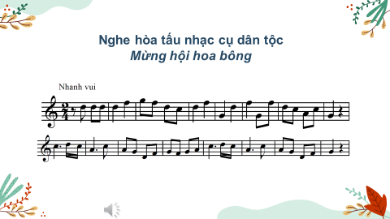  - Bản hòa tấu nhạc cụ dân tộc Mừng hội hoa bông do nghệ sĩ ưu tú Nguyễn Hồng Thái chuyển soạn trên cơ sở làn điệu Chèo Tứ Quý để thể hiện không khí vui tươi, nhộn nhịp, tưng bừng của ngày lễ hội mang đậm bản sắc dân tộc.  2. Nghe làn điệu “Bốn mùa” (thể loại Hát Bả trạo)
- GV: Cho HS nghe lại bản hòa tấu.  - HS: Lắng nghe, cảm nhận giai điệu và âm sắc, âm thanh của các loại nhạc cụ vang lên trong bản hòa tấu. | 3. Lắng nghe và thể hiện cảm xúc theo nhịp điệu âm nhạc bản hoà tấu nhạc cụ dân tộc Mừng hội hoa bông
VẬN DỤNG
* Mục tiêu: Giúp HS ghi nhớ những cảm nhận về giai điệu; nội dung; thể hiện cảm xúc của mình với bài hát.
* Nội dung: Vận dụng linh hoạt những kiến thức, kỹ năng thực hiện nhiệm vụ học tập được giao.
* Sản phẩm: HS tích cực tham gia hoạt động vẽ tranh, sáng tạo động tác để phát huy năng khiếu của bản thân.
* Tổ chức thực hiện:
HOẠT ĐỘNG CỦA GV VÀ HS | NỘI DUNG
- GV gợi ý:
+ Hãy tưởng tượng ra các khung cảnh có sự vật, sự việc và con người khi nghe bản hòa tấu và vẽ một bức tranh minh họa.
- HS: Thực hiện theo gợi ý của GV.
+ Tìm kiếm một vài động tác phù hợp theo nhịp điệu của bản hòa tấu.
- HS: Các nhóm phân công thực hiện nhiệm vụ, trình bày sản phẩm vào tiết Vận dụng - sáng tạo.
* Tổng kết tiết học:
- GV cùng HS hệ thống lại các nội dung đã học.
- Yêu cầu cá nhân/nhóm hoàn thành các câu hỏi SGK/trang 39 - 40.
* Chuẩn bị bài mới:
- Học thuộc bài hát Mưa rơi và có thêm những ý tưởng sáng tạo phong phú để trình diễn bài hát.
- Tìm hiểu về Bài đọc nhạc số 3 qua SGK/trang 41.
Kết thúc bài học

2.3. Tích hợp làn điệu Hò kéo neo vào mạch nội dung Hát.
Tuần: 17 Ngày soạn: 24/12/2024
Ngày dạy: 2/1/2025 (T2: 7A)

CHỦ ĐỀ 4: GIAI ĐIỆU QUÊ HƯƠNG
Tiết 14 VẬN DỤNG – SÁNG TẠO
Môn học: Nghệ thuật 7 (Âm nhạc)
Thời gian thực hiện: 01 tiết

I. MỤC TIÊU
1. Kiến thức
HS vận dụng những kiến thức, năng lực, phẩm chất để thể hiện các nội dung và yêu cầu của chủ đề.
2. Năng lực
- Thể hiện âm nhạc: Đọc hoàn chỉnh Bài đọc nhạc số 3 kết hợp gõ đệm, ghép lời ca; biểu diễn bài hát Lí kéo chài với các hình thức đã học và ý tưởng mới.
- Cảm thụ và hiểu biết: Biết đọc nhạc và hát đúng tính chất, sắc thái, gõ đệm, vận động phù hợp với nhịp điệu.
- Ứng dụng và sáng tạo âm nhạc: Ứng dụng sáng tạo vào biểu diễn bài hát Lí kéo chài. Hát được bài dân ca Hò kéo neo đúng giai điệu, tiết tấu.
3. Phẩm chất: HS có ý thức, trách nhiệm, hỗ trợ nhau tham gia các hoạt động trong giờ học.
II. THIẾT BỊ DẠY HỌC VÀ HỌC LIỆU
1. GV: SGV Âm nhạc 7, đàn phím điện tử, nhạc cụ gõ, phương tiện nghe - nhìn và các tư liệu/ file âm thanh, hình ảnh phục vụ cho tiết dạy.
2. HS: SGK Âm nhạc 7, nhạc cụ giai điệu kèn phím, nhạc cụ thể hiện tiết tấu và thực hiện theo một số yêu cầu của GV.
III. TIẾN TRÌNH DẠY HỌC
1. Ổn định lớp: Kiểm tra sĩ số lớp.
2. Kiểm tra bài cũ: Đan xen vào nội dung bài học
3. Bài mới:
KHỞI ĐỘNG
* Mục tiêu: Tạo tâm thế thoải mái, vui vẻ trước khi tìm hiểu bài học mới.
* Nội dung: Nghe (hát) và vận động cơ thể theo nhịp điệu bài hát Lí kéo chài.
* Sản phẩm: HS cảm thụ và hiểu biết âm nhạc; biết lắng nghe và vận động theo nhịp điệu bài hát.
* Tổ chức thực hiện:
HOẠT ĐỘNG CỦA GV VÀ HS | NỘI DUNG
- GV: Mở file âm thanh cho HS hát và vận động cơ thể bài hát Lí kéo chài.  - HS: Hát và vận động cơ thể theo nhịp điệu.  - GV: Dẫn dắt vào bài học.  - HS: Ghi bài. | 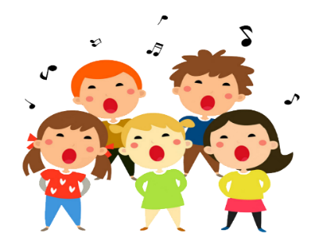
LUYỆN TẬP - VẬN DỤNG - SÁNG TẠO
* Mục tiêu: HS hát đúng cao độ, trường độ, sắc thái, thuộc lời, biểu lộ cảm xúc bài hát với một số hình thức như lĩnh xướng, nối tiếp, hòa giọng và vận động cơ thể theo nhịp điệu.
* Nội dung:
- Đọc lại hoàn chỉnh Bài đọc nhạc số 3 kết hợp các hình thức gõ đệm, vận động cơ thể. - Biểu diễn bài hát Lí kéo chài với các hình thức đã học và ý tưởng mới.
- Trình bày lời giới thiệu hoặc hát một bài dân ca phổ biến mà em yêu thích.
- Biết dùng những kiến thức, kỹ năng để giải quyết nhiệm vụ học tập được giao.
* Sản phẩm: HS giao tiếp và hợp tác, hỗ trợ nhau tham hoạt động nhóm.
* Tổ chức thực hiện:
HOẠT ĐỘNG CỦA GV VÀ HS | NỘI DUNG
1. Lựa chọn nhạc cụ gõ hoặc vận động cơ thể cho Bài đọc nhạc số 3  - GV: Hướng dẫn HS lựa chọn nhạc cụ gõ hoặc động tác vận động cơ thể theo mẫu tiết tấu - SGK tr.36.  - HS: Thực hiện  - GV: Chia nhóm HS đọc nhạc, nhóm gõ đệm, nhóm vận động cơ thể.  - HS: Chia nhóm thực hiện theo yêu cầu của GV.  - GV: Nhận xét, sửa sai và đánh giá kết quả thực hiện.  - HS: Ghi nhớ. | 1. Lựa chọn nhạc cụ gõ hoặc vận động cơ thể cho Bài đọc nhạc số 3  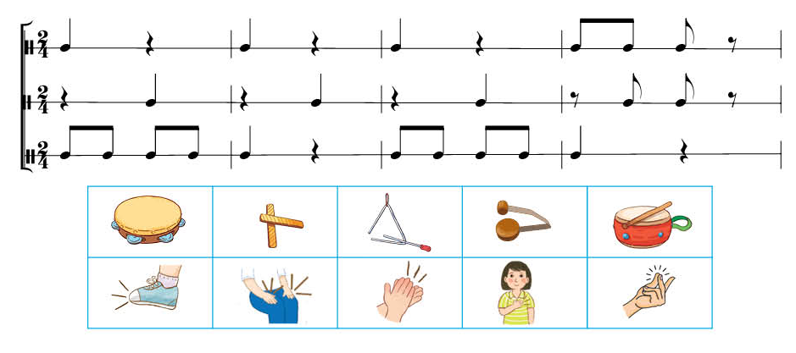
2. Biểu diễn bài hát Lí kéo chài với các hình thức đã học hay theo ý tưởng mới của cá nhân hoặc nhóm  - GV: Tổ chức cho HS biểu diễn với các hình thức đã học hoặc ý tưởng mới  - HS: Các nhóm HS biểu diễn bài hát Lí kéo chài theo các hình thức tự chọn:  + Hát theo hình thức xướng - xô.  - + Hát kết hợp gõ đệm hoặc nhạc cụ tự tạo.  - + Hát kết hợp vận động hoặc theo ý tưởng sáng tạo.  - GV: Nhận xét, đánh giá phần trình bày của các nhóm, tuyên dương cá nhân/nhóm có phần trình bày tốt.  - HS: Ghi nhớ. | 2. Biểu diễn bài hát Lí kéo chài với các hình thức đã học hay theo ý tưởng mới của cá nhân hoặc nhóm  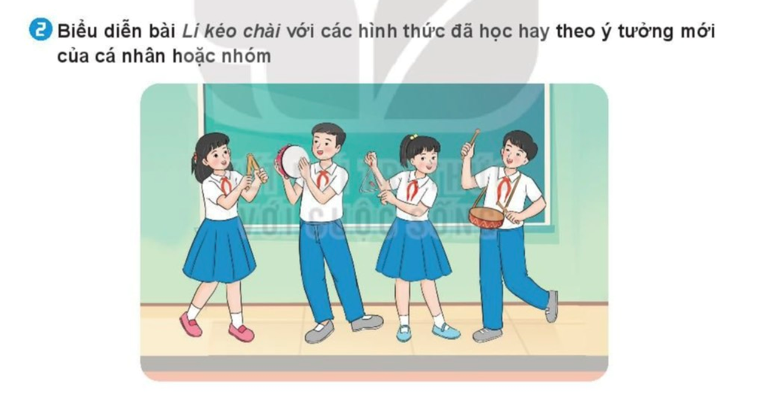
3. Hát: Hò kéo neo  - GV: Giới thiệu về bài dân ca Hò kéo neo  - HS: Lắng nghe, tiếp nhận thông tin  - GV: Hướng dẫn tập hát từng câu  - HS: Thực hành theo hướng dẫn của GV  - GV: Hướng dẫn ráp toàn bộ bài hát  - HS: Thực hiện hát toàn bài | 3. Lồng ghép dạy hát Hò kéo neo, kết hợp thực hiện các động tác kéo neo trong quá trình hát. Tìm hiểu điểm giống nhau của hai bài Lí kéo chài và Hò kéo neo.
* Tổng kết tiết học:
- GV cùng HS hệ thống lại các nội dung kiến thức cần ghi nhớ trong tiết học.
- Hỏi: Cảm nhận của em sau khi học xong chủ đề 4.
- Chủ đề 4 - Giai điệu quê hương đã mang đến cho các em những hiểu biết về dân ca một số vùng miền tiêu biểu của Việt Nam, từ đó giúp các em thêm yêu quý và tự hào về quê hương, đất nước. Đặc biệt biết hát bài dân ca “Hò kéo neo”, thuộc thể loại Hát Bả trạo, một thể loại âm nhạc truyền thống của vùng đất nơi em sinh ra và lớn lên.
* Chuẩn bị bài mới:
- Ôn tập lại các nội dung: Hát, Đọc nhạc, Nhạc cụ để chuẩn bị kiểm tra cuối Học kì I.
Kết thúc bài học

2.4 Tích hợp Hát Bả trạo vào loại hình Sinh hoạt dưới cờ
Kế hoạch tổ chức hoạt động loại hình sinh hoạt dưới cờ
TÊN CHỦ ĐỀ: “KHÁM PHÁ THỂ LOẠI HÁT BẢ TRẠO
VÀ VĂN HOÁ BIỂN”
Loại hình tổ chức: Sinh hoạt dưới cờ
Thời gian thực hiện: Tuần 4/ tháng 10
I. Mục tiêu
Sau khi học xong chủ đề này, HS có thể:
1. Về năng lực
1.1. Năng lực đặc thù
- Giới thiệu được các nét đặc trưng của Hát Bả trạo, xác định được giá trị văn hóa và ý nghĩa Nghề Biển trong đời sống người dân miền biển, mối liên hệ giữa Hát Bả trạo với Nghề Biển.
1.2. Năng lực chung
Chủ đề góp phần hình thành năng lực chung:
- Năng lực hợp tác: Chủ động và gương mẫu hoàn thành phần việc được phân công, khiêm tốn học hỏi các thành viên trong nhóm và các nhóm bạn.
2. Về phẩm chất chung
Chủ đề góp phần hình thành:
- Phẩm chất trách nhiệm: Bồi đắp lòng tự hào dân tộc, tình yêu quê hương và ý thức bảo tồn các giá trị văn hóa truyền thống.
II. Thiết bị giáo dục và học liệu
Lưu ý: Các nhiệm vụ cần lên kế hoạch và giao cho các khối lớp chuẩn bị từ trước
Người chuẩn bị | Nội dung
GV tổng phụ trách kết hợp GV chủ nhiệm, GV âm nhạc, GV Mĩ thuật. | - Chuẩn bị về kế hoạch: Xây dựng kế hoạch tổ chức hoạt động; ra thông báo toàn trường, thành lập ban giám khảo.  - Chuẩn bị thiết bị/ học liệu: hệ thống câu hỏi thi; phần thưởng cho các đội thi; tiết mục Bả trạo, trang phục, đạo cụ cho đội Hát Bả trạo
HS | Tìm hiểu trước về Hát Bả trạo, cử đội thi đại diện cho các khối lớp.
III. Tiến trình hoạt động
Phần 1: Nghi lễ (Khoảng 10 phút)
- Lễ chào cờ
- Tổng kết hoạt động giáo dục của trường trong tuần
- Phát động, phổ biến kế hoạch giáo dục của tuần tiếp theo.
Phần 2: Sinh hoạt dưới cờ theo chủ đề (30 phút)
1. Hoạt động 1: Biểu diễn Hát Bả trạo “Hò thả lưới” (khoảng 5 phút)
1.1. Mục tiêu hoạt động:
- Giới thiệu nét đẹp nghệ thuật của Hát Bả trạo thông qua tiết mục biểu diễn.
1.2. Nội dung hoạt động:
- HS trình diễn trích đoạn Hát Bả trạo với trang phục truyền thống.
1.3. Sản phẩm hoạt động:
- Tiết mục biểu diễn sống động, hấp dẫn, thu hút sự chú ý của toàn trường.
1.4. Tổ chức hoạt động:
- GV phụ trách giới thiệu tiết mục.
- Đội Bả trạo của câu lạc bộ “Âm vang Bả trạo” biểu diễn.
2. Hoạt động 2: Phần thi “Tìm hiểu Hát Bả trạo và Văn hoá Biển” (khoảng 20 phút)
2.1. Mục tiêu hoạt động
- Giới thiệu được những nét chính của Hát Bả trạo.
- Xác định được những hoạt động đặc trưng của Nghề Biển.
- Xác định được mối liên hệ giữa Hát Bả trạo với Nghề Biển.
2.2. Nội dung hoạt động
HS được yêu cầu tham gia phần thi “Tìm hiểu Hát Bả trạo và Nghề Biển” và trả lời các câu hỏi từ đó xác định được: Đặc điểm, giá trị văn hoá, mối liên hệ giữa Hát Bả trạo với Nghề Biển.
Câu hỏi:
- Hát Bả trạo là gì và có ý nghĩa gì trong văn hóa của ngư dân?
- Những nhân vật nào xuất hiện trong trình diễn Hát Bả trạo?
- Hát Bả trạo thường được tổ chức vào dịp nào và tại sao?
- Các loại nhạc cụ nào thường được sử dụng trong Hát Bả trạo?
- Kể tên một số làn điệu chính của Hát Bả trạo.
(6) Nghề biển có vai trò như thế nào đối với đời sống của người dân vùng ven biển?
(7) Những thử thách lớn nhất mà ngư dân gặp phải khi ra khơi là gì?
(8) Kể tên một số lễ hội truyền thống liên quan đến nghề biển mà bạn biết.
2.3. Sản phẩm hoạt động
Kết quả trả lời câu hỏi của các đội thi về đặc điểm, giá trị văn hoá, mối liên hệ giữa Hát Bả trạo với Nghề Biển.
2.4. Tổ chức hoạt động
a. GV giao nhiệm vụ
GV giới thiệu về mục đích, ý nghĩa, cách tiến hành cuộc thi, tiêu chí đánh giá phần thi của các đội thi.
GV hướng dẫn HS thực hiện hoạt động: Các đội thi đại diện cho các khối lớp được chọn lên tham gia bằng cách bấm nút và trả lời các câu hỏi mà ban tổ chức đưa ra, đội nào trả lời nhanh, đúng là đội chiến thắng.
b. HS thực hiện nhiệm vụ
Các đội chơi thực hiện phần thi “Tìm hiểu Hát Bả trạo và Nghề Biển”, đưa ra câu trả lời nhanh và đúng nhất.
c. GV tổ chức báo cáo và thảo luận
GV công bố đội chiến thắng phần thi và trao phần qua cho đội chiến thắng. Sau đó GV mời các đội thi chia sẻ cảm xúc và các thông tin thu được sau phần thi.
d. Kết luận
GV kết luận các thông tin về đặc điểm, giá trị văn hoá, mối liên hệ giữa Hát Bả trạo với Nghề Biển.
3. Hoạt động 3: Tổng kết (khoảng 5 phút)
- Công bố kết quả và trao thưởng
- Tổng kết, đánh giá
- Ban tổ chức rút kinh nghiệm về việc chuẩn bị, việc tổ chức thực hiện

Phụ lục 3

PHIẾU ĐIỀU TRA, PHIẾU ĐÁNH GIÁ NĂNG LỰC VÀ

BẢNG TỔNG HỢP KẾT QUẢ ĐIỀU TRA
3.1. Phiếu điều tra dành cho giáo viên
Họ và tên:
Giới tính : Nam Nữ
Câu hỏi 1. Khảo sát thực trạng dạy học tích hợp dân ca vùng miền cho học sinh Trung học cơ sở
Câu hỏi: Tình hình dạy học dân ca vùng miền cho HS tại địa phương?  Thầy/Cô vui lòng cho biết ý kiến của mình bằng cách đánh dấu X vào lựa chọn trong các cột bên cạnh cho mỗi nội dung | Chưa có | Đã từng có | Thường xuyên
1. Trường Thầy/Cô có hoạt động dạy dân ca vùng miền cho HS không?
2. Trường Thầy/Cô có mời nghệ nhân của các thể loại dân ca vùng miền tới truyền dạy cho HS không?
3. GV âm nhạc của Trường có tham gia hoạt động bồi dưỡng về dạy hát các thể loại dân ca vùng miền không?
4. Tại Trường có tổ chức liên hoan văn nghệ về hát dân ca cho HS không?
Câu hỏi: Các thể loại dân ca dạy cho HS Trung học cơ sở?  Thầy/Cô vui lòng cho biết những thể loại dân ca vùng miền (ngoài sách giáo khoa) đã được tích hợp vào dạy cho HS tại trường? | Không có | Có | Thường xuyên
1. Hô hát Bài Chòi
2. Hát Bả trạo
3. Tuồng
4. Lý Quảng Nam

Câu hỏi 2: Xin Quý Thầy/Cô vui lòng cho biết ý kiến theo các câu hỏi dưới đây?
Câu hỏi: Quan điểm về dạy Hát Bả trạo cho HS Trung học cơ sở?  Thầy/Cô vui lòng cho biết ý kiến của mình bằng cách đánh dấu X vào lựa chọn trong các cột bên cạnh cho mỗi nội dung | Không ủng hộ | Ủng hộ | Rất ủng hộ
1. Nên đưa nội dung Hát Bả trạo vào chương trình dạy học âm nhạc cho HS Trung học cơ sở
2. HS Trung học cơ sở có thể học Thường thức âm nhạc và Nghe nhạc về Hát Bả trạo
3. HS Trung học cơ sở có thể học hát trọn vẹn 1 bài Bả trạo
Câu hỏi: Dạy học Hát Bả trạo cho HS nên đưa vào chương trình dạy học như thế nào?  Thầy/Cô vui lòng cho biết ý kiến của mình bằng cách đánh dấu X vào lựa chọn trong các cột bên cạnh cho mỗi nội dung | Không  nhất trí | Nhất trí | Rất nhất trí
1. Đưa vào chương trình chính khóa bằng cách thay thế bài hát trong SGK
2. Đưa vào chương trình chính khóa bằng cách tích hợp xen kẽ hoặc vào tiết ôn tập
3. Đưa vào chương trình chính khóa qua nội dung giáo dục địa phương
4. Đưa vào chương trình thông qua các hình thức của hoạt động trải nghiệm, hướng nghiệp
Câu hỏi 3. Khảo sát GV về điều kiện cần thiết để dạy học Hát Bả trạo cho HS Trung học cơ sở
Các điều kiện cần thiết để dạy học Hát Bả trạo cho HS Trung học cơ sở  Thầy/Cô vui lòng cho biết ý kiến của mình bằng cách đánh dấu X vào lựa chọn trong các cột bên cạnh cho mỗi nội dung | Không cần thiết | Nên có | Cần thiết
1. GV phải được tham gia các lớp tập huấn về Hát Bả trạo
2. Cần có tài liệu đầy đủ (tổng phổ, hướng dẫn…)
3. Cần có phòng học riêng
4. Cần duy trì sinh hoạt thường xuyên mang tính định kỳ

3.2. Bảng tổng hợp kết quả điều tra giáo viên
Câu hỏi 1. Khảo sát thực trạng dạy học tích hợp dân ca vùng miền cho học sinh Trung học cơ sở
Câu hỏi: Tình hình dạy học dân ca vùng miền cho HS tại địa phương?  Thầy/Cô vui lòng cho biết ý kiến của mình bằng cách đánh dấu X vào lựa chọn trong các cột bên cạnh cho mỗi nội dung | Chưa có | Đã từng có | Thường xuyên
1. Trường Thầy/Cô có hoạt động dạy dân ca vùng miền cho HS không? | 29 | 191 | 5
2. Trường Thầy/Cô có mời nghệ nhân của các thể loại dân ca vùng miền tới truyền dạy cho HS không? | 146 | 72 | 7
3. GV âm nhạc của Trường có tham gia hoạt động bồi dưỡng về dạy hát các thể loại dân ca vùng miền không? | 157 | 67 | 0
4. Tại Trường có tổ chức liên hoan văn nghệ về hát dân ca cho HS không? | 155 | 66 | 4
Câu hỏi: Các thể loại dân ca dạy cho HS Trung học cơ sở?  Thầy/Cô vui lòng cho biết những thể loại dân ca vùng miền (ngoài sách giáo khoa) đã được tích hợp vào dạy cho HS tại trường? | Không có | Có | Thường xuyên
1. Hô hát Bài Chòi | 44 | 173 | 8
2. Hát Bả trạo | 216 | 9 | 0
3. Tuồng | 211 | 13 | 0
4. Lý Quảng Nam | 173 | 46 | 6
Câu hỏi 2: Xin Quý Thầy/Cô vui lòng cho biết ý kiến theo các câu hỏi dưới đây?
Câu hỏi: Quan điểm về dạy Hát Bả trạo cho HS Trung học cơ sở?  Thầy/Cô vui lòng cho biết ý kiến của mình bằng cách đánh dấu X vào lựa chọn trong các cột bên cạnh cho mỗi nội dung | Không ủng hộ | Ủng hộ | Rất ủng hộ
1. Nên đưa nội dung Hát Bả trạo vào chương trình dạy học âm nhạc cho HS Trung học cơ sở | 2 | 175 | 48
2. HS Trung học cơ sở có thể học Thường thức âm nhạc và Nghe nhạc về Hát Bả trạo | 0 | 166 | 57
3. HS Trung học cơ sở có thể học hát trọn vẹn 1 bài Bả trạo | 6 | 200 | 19
Câu hỏi: Dạy học Hát Bả trạo cho HS nên đưa vào chương trình dạy học như thế nào?  Thầy/Cô vui lòng cho biết ý kiến của mình bằng cách đánh dấu X vào lựa chọn trong các cột bên cạnh cho mỗi nội dung | Không  nhất trí | Nhất trí | Rất nhất trí
1. Đưa vào chương trình chính khóa bằng cách thay thế bài hát trong SGK | 8 | 182 | 35
2. Đưa vào chương trình chính khóa bằng cách tích hợp xen kẽ hoặc vào tiết ôn tập | 8 | 167 | 50
3. Đưa vào chương trình chính khóa qua nội dung giáo dục địa phương | 3 | 131 | 91
4. Đưa vào chương trình thông qua các hình thức của hoạt động trải nghiệm, hướng nghiệp | 3 | 129 | 93
Câu hỏi 3. Khảo sát GV về điều kiện cần thiết để dạy học Hát Bả trạo cho HS Trung học cơ sở
Các điều kiện cần thiết để dạy học Hát Bả trạo cho HS Trung học cơ sở  Thầy/Cô vui lòng cho biết ý kiến của mình bằng cách đánh dấu X vào lựa chọn trong các cột bên cạnh cho mỗi nội dung | Không cần thiết | Nên có | Cần thiết
1. GV phải được tham gia các lớp tập huấn về Hát Bả trạo | 3 | 98 | 129
2. Cần có tài liệu đầy đủ (tổng phổ, hướng dẫn…) | 2 | 37 | 186
3. Cần có phòng học riêng | 8 | 191 | 26
4. Cần duy trì sinh hoạt thường xuyên mang tính định kỳ | 7 | 185 | 33

3.3. Phiếu điều tra dành cho học sinh
Họ và tên:
Giới tính : Nam: Nữ:
Các em vui lòng cho biết ý kiến của mình bằng cách đánh dấu “X” vào lựa chọn trong các cột bên cạnh cho mỗi nội dung | Không | Không quan tâm | Có
1. Em có thích học Hát dân ca không?
2. Em có biết Hát Bả trạo là di sản văn hóa phi vật thể quốc gia không?
3. Em có thường xuyên nghe hoặc xem trình diễn Hát Bả trạo không?
4. Em có tự hào về Hát Bả trạo của quê hương mình không?
5. Em có muốn học thêm về Hát Bả trạo trong chương trình học ở trường không?

3.4. Bảng tổng hợp kết quả điều tra học sinh
Các em vui lòng cho biết ý kiến của mình bằng cách đánh dấu “X” vào lựa chọn trong các cột bên cạnh cho mỗi nội dung | Không | Không quan tâm | Có
1. Em có thích học Hát dân ca không? | 33 | 38 | 344
2. Em có biết Hát Bả trạo là di sản văn hóa phi vật thể quốc gia không? | 282 | 44 | 89
3. Em có thường xuyên nghe hoặc xem trình diễn Hát Bả trạo không? | 304 | 59 | 52
4. Em có tự hào về Hát Bả trạo của quê hương mình không? | 16 | 48 | 351
5. Em có muốn học thêm về Hát Bả trạo trong chương trình học ở trường không? | 26 | 44 | 345

3.5. Câu hỏi phỏng vấn cán bộ quản lí, giáo viên âm nhạc
+ Đối với CBQL: Khảo sát thực trạng nhận thức và đánh giá chung về việc vận dụng dạy học tích hợp trong dạy học tại trường nói chung và dạy học Âm nhạc nói riêng, tầm quan trọng của việc giáo dục HS về việc gìn giữ bản sắc văn hoá dân tộc và các thể loại nghệ thuật truyền thống của địa phương.
1. CTGDPT 2018 rất chú trọng về dạy học tích hợp, về nội dung giáo dục địa phương và việc gìn giữ các giá trị bản sắc văn hoá địa phương trong dạy học. Hiện tại, việc dạy học tại trường đang thực hiện những công tác này ra sao? Theo đánh giá của Thầy/cô thì những nội dung này đã được thực hiện tốt chưa?
2. Các hình thức tổ chức của nhà trường đối với việc giáo dục về bản sắc văn hoá dân tộc cho HS? Các thể loại nghệ thuật đã được nhà trường lựa chọn để tổ chức cho HS tìm hiểu?
3. Theo đánh giá của Thầy/Cô, việc tích hợp các thể loại âm nhạc truyền thống của địa phương vào trong dạy học Âm nhạc và trong tổ chức các hoạt động của nhà trường đã được thực hiện ở mức độ nào? Nguyên nhân, những thuận lợi và khó khăn khi GV của nhà trường thực hiện công tác này?
+ Đối với GV: Khảo sát thực trạng nhận thức và vận dụng dạy học tích hợp trong dạy học Âm nhạc; Thực trạng của việc dạy học các thể loại âm nhạc truyền thống và hát dân ca; Ghi nhận những khó khăn gặp phải trong vận dụng dạy học tích hợp, trong việc dạy học các thể loại âm nhạc truyền thống và hát dân ca, và lắng nghe những trao đổi, đề xuất giải pháp khắc phục của GV đối với việc dạy học Hát Bả trạo theo hướng tích hợp.
1. Thầy/ cô biết về tích hợp nói chung và dạy học tích hợp môn Âm nhạc ở các cấp học phổ thông thông qua hình thức nào? Mức độ thực hiện dạy học tích hợp của Thầy/cô trong quá trình dạy học môn Âm nhạc? Hình thức tích hợp chủ yếu được thực hiện trong dạy học Âm nhạc hiện nay? Nguyên nhân, thuận lợi và khó khăn khi vận dụng dạy học tích hợp?
2. Chương trình GDPT 2018 rất coi trọng nội dung Giáo dục địa phương cho HS, theo Thầy/cô các nội dung về âm nhạc nhạc truyền thống và các bài hát dân ca trong bộ SGK đang thực hiện giảng dạy tại trường đã đáp ứng được việc dạy các thể loại âm nhạc truyền thống của địa phương cho HS? Ngoài dạy theo các nội dung trong SGK, Thầy/cô có lồng ghép về các thể loại âm nhạc truyền thống địa phương cho HS trong quá trình dạy học không? Nếu có thì Thầy/cô đã thực hiện như thế nào? Thầy/cô đề xuất những thể loại âm nhạc truyền thống nào của địa phương mình tích hợp vào dạy học Âm nhạc?
3. Nếu Hát Bả trạo được lựa chọn để tích hợp vào trong dạy học môn Âm nhạc, theo Thầy/cô, nên xây dựng tích hợp thể loại này vào những mạch nội dung nào?

3.6. Phiếu đánh giá năng lực lý thuyết sau tiết thực nghiệm dạy học Hát Bả trạo trong mạch nội dung Thường thức âm nhạc theo hướng tích hợp
Câu 1: Dân ca Việt Nam chủ yếu được lưu truyền qua hình thức nào?
A. Văn bản viết tay
B. Truyền miệng qua các thế hệ
C. Ghi âm và phát sóng
D. Biên soạn trong sách giáo khoa
Câu 2: Đặc điểm nổi bật của dân ca miền núi phía Bắc là gì?
A. Giai điệu mạnh mẽ, lời ca sâu sắc
B. Giai điệu trong sáng, lời ca mộc mạc
C. Giai điệu buồn, lời ca trữ tình
D. Giai điệu nhanh, lời ca vui nhộn
Câu 3: Một số làn điệu dân ca phổ biến của vùng trung du và đồng bằng Bắc Bộ là:
A. Hát ru, hát quan họ, hát dô
B. Hát xoan, hát chèo, hát cải lương
C. Hát ví, hát giặm, hát giao duyên
D. Hát lý, hát hò, hát ru
Câu 4: Dân ca Trung Bộ thường gắn với đặc điểm nào sau đây?
A. Giai điệu đơn giản, ít biến hóa
B. Gắn với các ngành nghề công nghiệp
C. Phong phú về giai điệu, gắn với ngôn ngữ địa phương
D. Chủ yếu là hát ru và hát lễ hội
Câu 5: Bài “Lí tiểu khúc” là làn điệu dân ca của vùng nào?
A. Tây Nguyên
B. Nam Bộ
C. Nghệ Tĩnh
D. Bắc Bộ
Câu 6: Dân ca Tây Nguyên thường kết hợp với loại hình nghệ thuật nào?
A. Tuồng cổ
B. Cồng chiêng và múa dân gian
C. Nhạc cụ dây và hát chèo
D. Hát cải lương và múa rối
Câu 7: Đặc điểm không gian sống ảnh hưởng đến dân ca Nam Bộ là:
A. Núi rừng và cao nguyên
B. Đồng bằng và hệ thống sông ngòi
C. Thành thị và khu công nghiệp
D. Biển đảo và cảng cá
Câu 8: Những yếu tố nào tạo nên sự phong phú của dân ca các vùng miền?
A. Địa lý, khí hậu, ngôn ngữ, phương thức lao động
B. Trình độ học vấn và công nghệ
C. Sự giao lưu văn hóa quốc tế
D. Chính sách phát triển âm nhạc
Câu 9: Hát Bả trạo là gì và có ý nghĩa gì trong văn hóa của ngư dân miền biển?
A. Là một trò chơi dân gian, mang tính giải trí trong lễ hội mùa xuân
B. Là một thể loại âm nhạc truyền thống, gắn với Lễ lội cầu ngư của ngư dân
C. Là một bài hát ru con, phổ biến ở vùng Trung bộ
D. Là một hình thức hát đối đáp giữa nam và nữ trong lễ hội
Câu 10: Trong trình diễn Hát Bả trạo, những nhân vật nào thường xuất hiện?
A. Đào, kép, quan viên
B. Người chèo thuyền, người kéo lưới, người đánh trống
C. Tổng lái, tổng thương, tổng mũi và các con trạo
D. Liền anh, liền chị

Phụ lục 4

DANH SÁCH HỌC SINH THAM GIA KHẢO SÁT ĐÁNH GIÁ KHẢ NĂNG THỰC HÀNH HÁT DÂN CA
4.1. Trường THCS Nguyễn Chí Thanh
STT | Họ và tên | Lớp
01 | Trần Gia An | 7/1
02 | Lò Huỳnh Bảo Bảo | 7/1
03 | Nguyễn Kỳ Duyên | 7/1
04 | Hồ Quang Hào | 7/1
05 | Lê Minh Hoàng | 7/1
06 | Hoàng Quốc Huy | 7/1
07 | Lê Trần Gia Huy | 7/1
08 | Lê Tuấn Kiệt | 7/1
09 | Nguyễn Hoàng Bảo Long | 7/1
10 | Nguyễn Ngọc Khánh Ly | 7/1
11 | Nguyễn Đức Hoàng Nam | 7/1
12 | Mai Hoàng Kim Ngân | 7/1
13 | Trần Hồ Kim Ngân | 7/1
14 | Nguyễn Trần Thị Thu Nguyệt | 7/1
15 | Võ Thành Nhân | 7/1
16 | Nguyễn Thị Cẩm Nhung | 7/1
17 | Bùi Hoàng Khánh Như | 7/1
18 | Ngô Trịnh Hoài Phong | 7/1
19 | Đoàn Công Phước | 7/1
20 | Phạm Đức Phước | 7/1
21 | Lý Thị Ngọc Phương | 7/1
22 | Lê Anh Quân | 7/1
23 | Võ Lê Tú Quỳnh | 7/1
24 | Nguyễn Tiếu Thiên | 7/1
25 | Trương Hà Thanh Thủy | 7/1
26 | Võ Hoàng Anh Thư | 7/1
27 | Nguyễn Lê Hoài Thư | 7/1
28 | Nguyễn Thị Anh Thư | 7/1
29 | Nguyễn Hoài Thương | 7/1
30 | Lê Hiếu Toàn | 7/1
31 | Nguyễn Thị Bích Trâm | 7/1
32 | Bảo Quý Trọng | 7/1
33 | Nguyễn Bùi Quốc Trung | 7/1
34 | Nguyễn Quang Vinh | 7/1
35 | Nguyễn Hoàng Vũ | 7/1
36 | Hồ Lê Duy Vũ | 7/1
37 | Nguyễn Ngọc Thảo Vy | 7/1
38 | Nguyễn Hồng Hưng Yên | 7/1
39 | Đoàn Bảo Ngọc | 7/1
40 | Đoàn Bảo Trân | 7/1
41 | Trương Hoàng Anh | 7/3
42 | Nguyễn Lâm Vân Anh | 7/3
43 | Hồ Quỳnh Anh | 7/3
44 | Mai Thị Chung | 7/3
45 | Lê Gia Đạt | 7/3
46 | Bùi Khắc Đạt | 7/3
47 | Nguyễn Chí Hải | 7/3
48 | Nguyễn Trần Minh Hiếu | 7/3
49 | Lê Nguyễn Ánh Hồng | 7/3
50 | Nguyễn Lê Gia Huy | 7/3
51 | Phan Thanh Hưng | 7/3
52 | Trần Văn Hưng | 7/3
53 | Nguyễn Duy Khang | 7/3
54 | Huỳnh Nam Minh Khang | 7/3
55 | Lê Nguyễn Gia Linh | 7/3
56 | Nguyễn Lê Quang Long | 7/3
57 | Nguyễn Ngọc Bảo Ngân | 7/3
58 | Hồ Ngọc Hiếu Ngân | 7/3
59 | Lê Trịnh Kim Ngân | 7/3
60 | Lê Công Nghĩa | 7/3
61 | Trần Thị Thanh Ngọc | 7/3
62 | Nguyễn Nhật Thành Nhân | 7/3
63 | Đặng Lê Bảo Nhi | 7/3
64 | Từ Quốc Phong | 7/3
65 | Đào Minh Quân | 7/3
66 | Cao Thanh Quân | 7/3
67 | Nguyễn Anh Quốc | 7/3
68 | Nguyễn Thế Sang | 7/3
69 | Nguyễn Phúc Thái | 7/3
70 | Trần Xuân Phước Thiên | 7/3
71 | Phạm Lê Anh Thư | 7/3
72 | Phạm Thanh Thương | 7/3
73 | Võ Trần Bảo Thy | 7/3
74 | Nguyễn Ngọc Phương Trang | 7/3
75 | Trần Kim Minh Trí | 7/3
76 | Lê Nguyễn Chấn Trọng | 7/3
77 | Ngô Thị Cẩm Tú | 7/3
78 | Nguyễn Trọng Vũ | 7/3
79 | Lê Thị Hải Yến | 7/3
80 | Nguyễn Thị Bảo Châu | 7/3
4.2. Trường THCS Lê Thị Hồng Gấm
STT | Họ và tên | Lớp
01 | Nguyễn Biện Xuân An | 7/2
02 | Phạm Lê Gia Bảo | 7/2
03 | Nguyễn Thanh Hà | 7/2
04 | Trần Gia Hân | 7/2
05 | Dương Huỳnh Nhã Hân | 7/2
06 | Võ Trần Bảo Hân | 7/2
07 | Võ Văn Gia Huy | 7/2
08 | Trần Phước Hưng | 7/2
09 | Lê Văn Kha | 7/2
10 | Trần Công Quốc Khánh | 7/2
11 | Nguyễn Hoàng Long | 7/2
12 | Nguyễn Phạm Thiên Long | 7/2
13 | Lê Vũ Trường Long | 7/2
14 | Lê Minh | 7/2
15 | Đặng Thi Nhã My | 7/2
16 | Trần Quốc Nam | 7/2
17 | Nguyễn Thanh Ngân | 7/2
18 | Nguyễn Đình Nguyên | 7/2
19 | Nguyễn Hồng Phúc Nguyên | 7/2
20 | Lê Nguyễn Khánh Nhã | 7/2
21 | Huỳnh Đặng Thảo Oanh | 7/2
22 | Nguyễn Hồ Thanh Phú | 7/2
23 | Huỳnh Minh Quân | 7/2
24 | Ngô Hà Trúc Quỳnh | 7/2
25 | Lê Sỹ Quỳnh | 7/2
26 | Võ Trần Minh Tâm | 7/2
27 | Nguyễn Ngô Trường Thành | 7/2
28 | Hoàng Vũ Quốc Thiên | 7/2
29 | Phan Văn Thìn | 7/2
30 | Nguyễn Ngọc Anh Thơ | 7/2
31 | Đào Thị Mai Thùy | 7/2
32 | Nguyễn Bảo Trâm | 7/2
33 | Phạm Thị Bảo Trâm | 7/2
34 | Nguyễn Quỳnh Bảo Trân | 7/2
35 | Hồ Thu Thanh Trúc | 7/2
36 | Đặng Nguyễn Ánh Tuyết | 7/2
37 | Lê Thục Uyên | 7/2
38 | Đinh Nguyễn Phương Vy | 7/2
39 | Tô Thị Tường Vy | 7/2
40 | Nguyễn Mỹ Nhật Ý | 7/3
41 | Nguyễn Đỗ Thanh Khoa | 7/3
42 | Nguyễn Vân Hà | 7/3
43 | Lê Phương Uyên | 7/3
44 | Lê Tuấn Anh | 7/3
45 | Nguyễn Gia Bảo | 7/3
46 | Lê Lương Thu Hằng | 7/3
47 | Trà Bảo Hân | 7/3
48 | Nguyễn Ngọc Bảo Hân | 7/3
49 | Lê Nguyễn Nhật Hân | 7/3
50 | Nguyễn Phương Gia Hân | 7/3
51 | Trần Nhật Hoàng | 7/3
52 | Trần Thanh Huy | 7/3
53 | Ngô Gia Hưng | 7/3
54 | Nguyễn Viết Anh Khoa | 7/3
55 | Nguyễn Thúy Kiều | 7/3
56 | Hoàng Long | 7/3
57 | Nguyễn Tuấn Lộc | 7/3
58 | Võ Thị Ngọc Mai | 7/3
59 | Phan Nguyễn Kiều My | 7/3
60 | Đinh An Na | 7/3
61 | Phạm Kim Ngân | 7/3
62 | Trần Hoàng Bảo Ngọc | 7/3
63 | Phan Hoàng Phước Nguyên | 7/3
64 | Phan Trần Gia Nguyên | 7/3
65 | Trần Văn Viết Nhân | 7/3
66 | Nguyễn Thị Xuân Nhi | 7/3
67 | Hồ Đại Phong | 7/3
68 | Trương Văn Phước | 7/3
69 | Nguyễn Hoàng Quân | 7/3
70 | Trần Ngọc Đỗ Quyên | 7/3
71 | Nguyễn Thị Kim Quỳnh | 7/3
72 | Mai Quang Vũ Thiên | 7/3
73 | Nguyễn Phạm Phú Thiện | 7/3
74 | Nguyễn Đàm Lưu Thủy | 7/3
75 | Phạm Anh Thư | 7/3
76 | Phan Lê Bảo Trân | 7/3
77 | Trần Lê Ngọc Trân | 7/4
78 | Đặng Công Trọng | 7/4
79 | Nguyễn Võ Thảo Vân | 7/4
80 | Phan Thị Khánh Vy | 7/4
4.3. Trường THCS Phan Đình Phùng
STT | Họ và tên | Lớp
01 | Lê Tuấn Anh | 7/5
02 | Nguyễn Gia Bảo | 7/5
03 | Lê Lương Thu Hằng | 7/5
04 | Trà Bảo Hân | 7/5
05 | Nguyễn Ngọc Bảo Hân | 7/5
06 | Lê Nguyễn Nhật Hân | 7/5
07 | Nguyễn Phương Gia Hân | 7/5
08 | Trần Nhật Hoàng | 7/5
09 | Trần Thanh Huy | 7/5
10 | Ngô Gia Hưng | 7/5
11 | Nguyễn Viết Anh Khoa | 7/5
12 | Nguyễn Thúy Kiều | 7/5
13 | Hoàng Long | 7/5
14 | Nguyễn Tuấn Lộc | 7/5
15 | Võ Thị Ngọc Mai | 7/5
16 | Phan Nguyễn Kiều My | 7/5
17 | Đinh An Na | 7/5
18 | Phạm Kim Ngân | 7/5
19 | Trần Hoàng Bảo Ngọc | 7/5
20 | Phan Hoàng Phước Nguyên | 7/5
21 | Phan Trần Gia Nguyên | 7/5
22 | Trần Văn Viết Nhân | 7/5
23 | Nguyễn Thị Xuân Nhi | 7/5
24 | Hồ Đại Phong | 7/5
25 | Trương Văn Phước | 7/5
26 | Nguyễn Hoàng Quân | 7/5
27 | Trần Ngọc Đỗ Quyên | 7/5
28 | Nguyễn Thị Kim Quỳnh | 7/5
29 | Mai Quang Vũ Thiên | 7/5
30 | Nguyễn Phạm Phú Thiện | 7/5
31 | Nguyễn Đàm Lưu Thủy | 7/5
32 | Phạm Anh Thư | 7/5
33 | Phan Lê Bảo Trân | 7/5
34 | Đặng Công Trọng | 7/5
35 | Nguyễn Võ Thảo Vân | 7/5
36 | Hoàng Thiện An | 7/6
37 | Nguyễn Trường An | 7/6
38 | Nguyễn Ngọc Minh Anh | 7/6
39 | Đặng Gia Bảo | 7/6
40 | Nguyễn Võ Bảo Châu | 7/6
41 | Tạ Lam Chi | 7/6
42 | Nguyễn Văn Anh Duy | 7/6
43 | Phạm Huỳnh Ánh Dương | 7/6
44 | Trịnh Quang Đăng | 7/6
45 | Đặng Nguyễn Lam Giang | 7/6
46 | Nguyễn Đình Hoàng Gia | 7/6
47 | Trương Gia Hân | 7/6
48 | Nguyễn Minh Hùng | 7/6
49 | Huỳnh Viết Gia Hưng | 7/6
50 | Dương Hoàng Khang | 7/6
51 | Trương Phúc Khang | 7/6
52 | Mai Đăng Khôi | 7/6
53 | Ngô Phương Nhật Lam | 7/6
54 | Phạm Lê Thảo Linh | 7/6
55 | Lê Phạm Hoàng Luân | 7/6
56 | Lê Văn Minh | 7/6
57 | Lê Văn Bảo Minh | 7/6
58 | Huỳnh Hà My | 7/6
59 | Hồ Thanh Nga | 7/6
60 | Dương Hạnh Ngân | 7/6
61 | Lê Đình Trọng Nghĩa | 7/6
62 | Trương Anh Ngọc | 7/6
63 | Trân Hoàng Hải Nhân | 7/6
64 | Lê Khánh Như | 7/6
65 | Phạm Hồng Khánh Nhi | 7/6
66 | Nguyễn Ngọc An Nhiên | 7/6
67 | Đô Lộc Tấn Phong | 7/6
68 | Nguyễn Đình Hạnh Phúc | 7/6
69 | Nguyễn Minh Quân | 7/6
70 | Nguyễn Huyền Bảo Trân | 7/6
71 | Nguyễn Thọ Minh Quốc | 8/1
72 | Lê Nguyên Ân | 8/1
73 | Lâm Gia Bảo | 8/1
74 | Đặng Hoàng Diệu | 8/1
75 | Trần Thị Mỹ Dung | 8/1
76 | Nguyễn Huy Hoàng | 8/1
77 | Nguyễn Huỳnh Bảo Nguyên | 8/1
78 | Hồ Trần Hồng Nhung | 8/1
79 | Nguyễn Anh Quân | 8/1
80 | Bùi Lê Thanh Thảo | 8/1
4.4. Trường THCS Huỳnh Thị Lựu
STT | Họ và tên | Lớp
01 | Nguyễn Giang Bảo | 7/2
02 | Phạm Như Bình | 7/2
03 | Phạm Văn Bình | 7/2
04 | Phạm Minh Chương | 7/2
05 | Lê Huyền Thái Dương | 7/2
06 | Ngô Tiến Đạt | 7/2
07 | Lê Võ Minh Đức | 7/2
08 | Trần Kim Hiền | 7/2
09 | Hoàng Ngọc Thái Huy | 7/2
10 | Lê Chân Khang | 7/2
11 | Ngô Trần Phước Khang | 7/2
12 | Huỳnh Diệu Khanh | 7/2
13 | Lê Ngọc Phương Linh | 7/2
14 | Nguyễn Hải Long | 7/2
15 | Nguyễn Hoàng Long | 7/2
16 | Nguyễn Tấn Lực | 7/2
17 | Trần Ngô Bảo Nam | 7/2
18 | Nguyễn Châu Bảo Ngân | 7/2
19 | Nguyễn Mai Thiên Nghĩa | 7/2
20 | Nguyễn Thị Thanh Ngọc | 7/2
21 | Nguyễn Thị Thảo Nguyên | 7/2
22 | Nguyễn Thị Mỹ Nhi | 7/2
23 | Lê Thị Phương Nhi | 7/2
24 | Trần Hữu Phú | 7/2
25 | Nguyễn Nhật Quân | 7/2
26 | Trần Hữu Quốc | 7/2
27 | Nguyễn Văn Ngọc Quý | 7/2
28 | Nguyễn Thị Kim Thảo | 7/2
29 | Dương Thị Bích Thùy | 7/2
30 | Huỳnh Đặng Mai Thy | 7/2
31 | Nguyễn Thị Anh Thy | 7/2
32 | Trần Ngọc Thủy Tiên | 7/2
33 | Ngô Thị Mỹ Tiên | 7/2
34 | Đỗ Thục Trinh | 7/2
35 | Lê Anh Tuấn | 7/2
36 | Mai Cát Tường | 7/6
37 | Đinh Văn Tường | 7/6
38 | Nguyễn Hoàng Trúc Uyên | 7/6
39 | Lê Thị Tường Vân | 7/6
40 | Bùi Ngọc Bảo Anh | 7/6
41 | Nguyễn Quý Trân Châu | 7/6
42 | Trần Ngọc Phương Dung | 7/6
43 | Lê Đinh Quốc Duy | 7/6
44 | Lê Trần Ngân Hà | 7/6
45 | Trần Nhật Hạ | 7/6
46 | Trần Ngọc Hân | 7/6
47 | Lê Quốc Hoàng | 7/6
48 | Ngô Văn Huy Hoàng | 7/6
49 | Phạm Phú Khang | 7/6
50 | Huỳnh Anh Khoa | 7/6
51 | Nguyễn Trần Thủy Liêm | 7/6
52 | Trần Ánh Linh | 7/6
53 | Lê Dương Long | 7/6
54 | Hồ Duy Lộc | 7/6
55 | Phạm Ngọc Thiện Luân | 7/6
56 | Lê Trần Nhật Minh | 7/6
57 | Võ Đinh Hải Nam | 7/6
58 | Lê Nguyễn Trọng Nghĩa | 7/6
59 | Huỳnh Lê Thị Minh Ngọc | 7/6
60 | Phan Trần Khánh Nguyên | 7/6
61 | Huỳnh Đoàn Bảo Nhi | 7/6
62 | Lê Hoàng Như | 7/6
63 | Nguyễn Đức Phong | 7/6
64 | Đàm Văn An Phú | 7/6
65 | Lê Thị Bích Phương | 7/6
66 | Lê Hoàng Quân | 7/6
67 | Phạm Văn Quốc Quí | 7/6
68 | Phan Minh Quý | 7/6
69 | Nguyễn Thị Tuyết Sương | 7/6
70 | Bùi Nguyễn Hoàng Thái | 7/6
71 | Trần Lê Gia Tiến | 8/1
72 | Lý Mai Trang | 8/1
73 | Lương Thị Ngọc Trâm | 8/1
74 | Võ Ngọc Bảo Trân | 8/1
75 | Lâm Minh Trí | 8/1
76 | Phạm Minh Trường | 8/1
77 | Bùi Trần Thanh Tú | 8/1
78 | Hồ Minh Tường | 8/1
79 | Nguyễn Lê Minh Uyên | 8/1
80 | Phạm Quốc Việt | 8/1

Phụ lục 5

NIÊN GIÁM THỐNG KÊ GIÁO DỤC THÀNH PHỐ ĐÀ NẴNG NĂM 2024
5.1. Số liệu thống kê của thành phố Đà Nẵng (trước sáp nhập)
5.1.1. Số trường học phổ thông
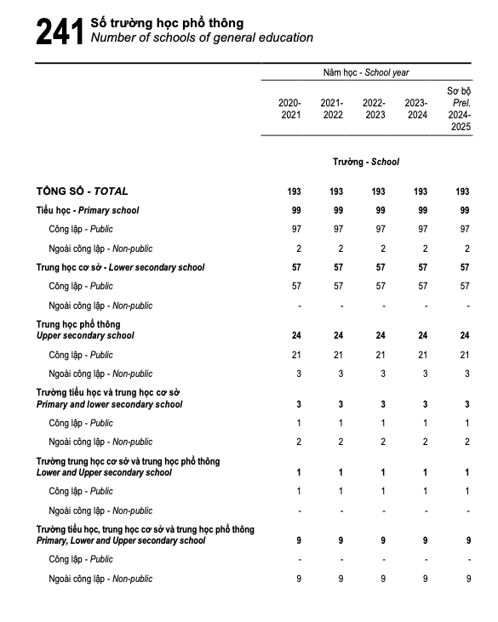
5.1.2. Số lớp học phổ thông
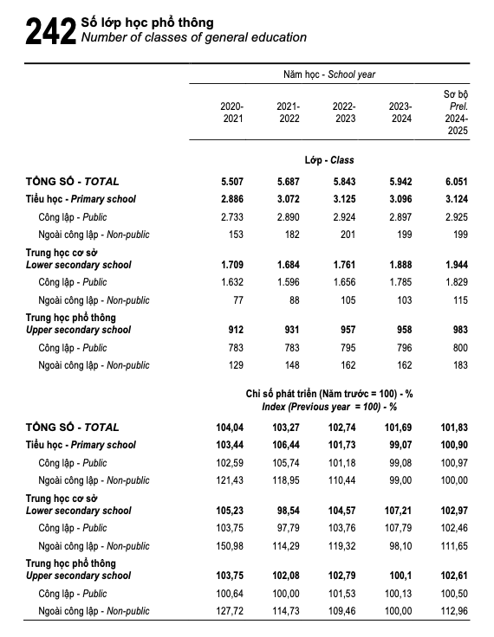

5.1.3. Số trường phổ thông phân theo hành chính cấp huyện
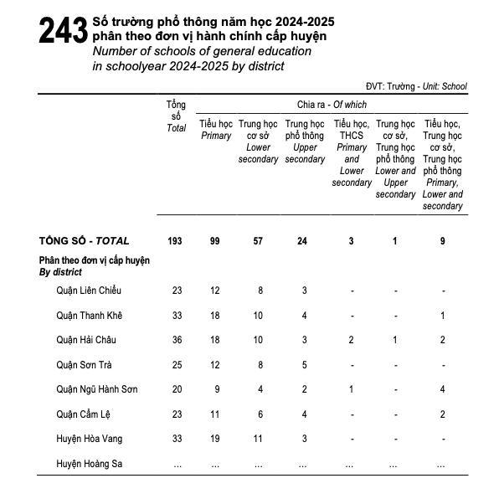

5.1.4. Số lớp học phổ thông phân theo hành chính cấp huyện
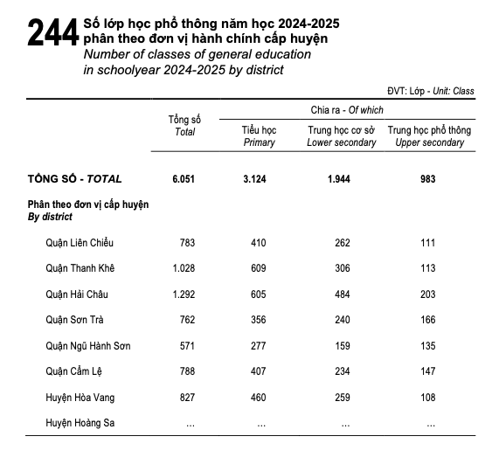

5.1.5. Số giáo viên phổ thông
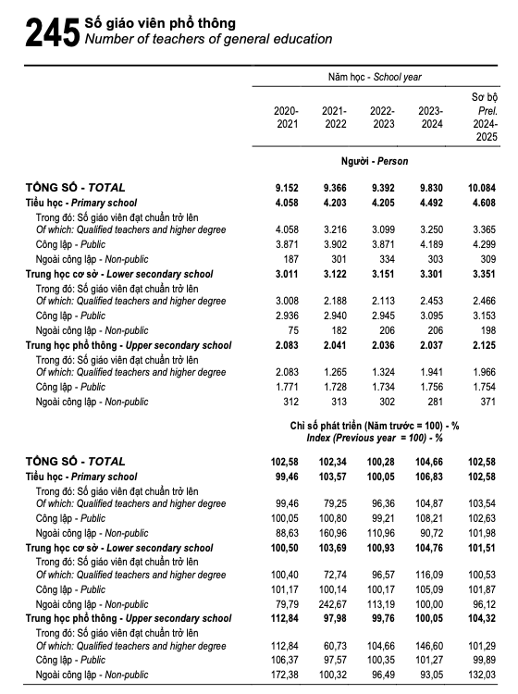

5.1.6. Số học sinh phổ thông
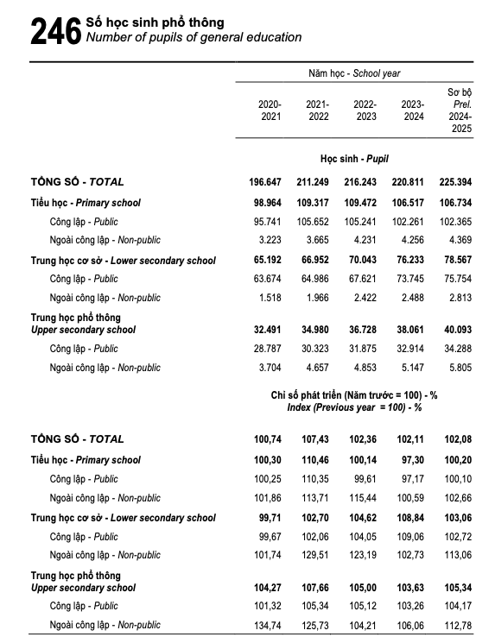

5.2. Tỉnh Quảng Nam (trước sáp nhập)
5.2.1. Số trường học phổ thông
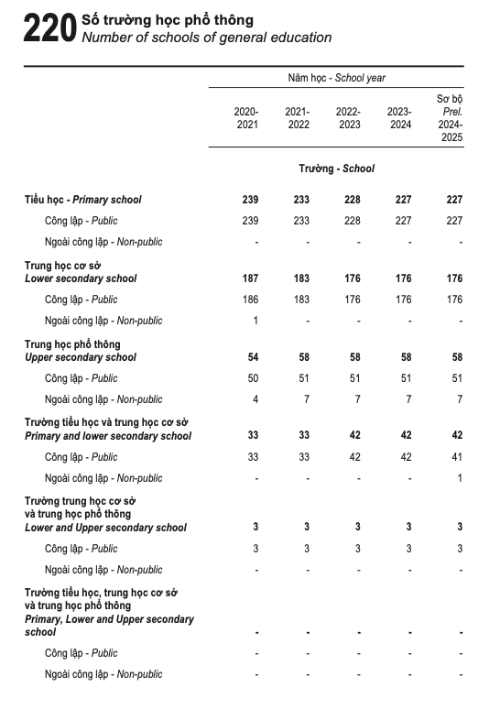

5.2.2. Số lớp học phổ thông
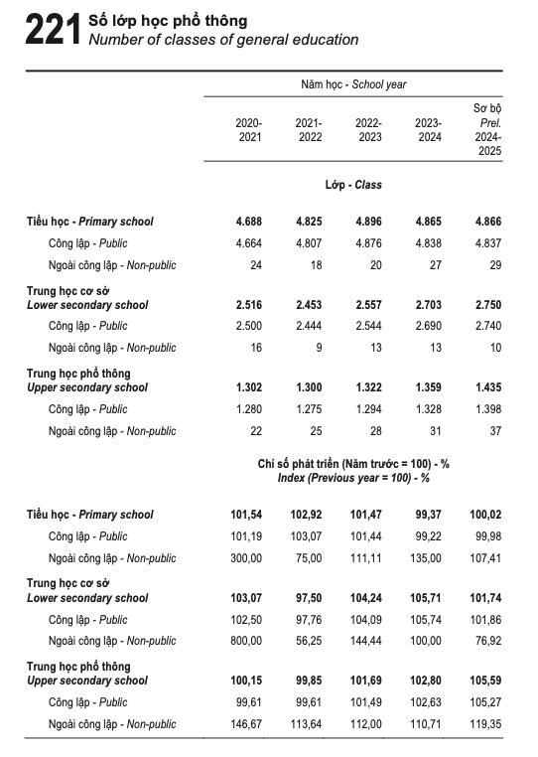
5.2.3. Số trường phổ thông phân theo hành chính cấp huyện
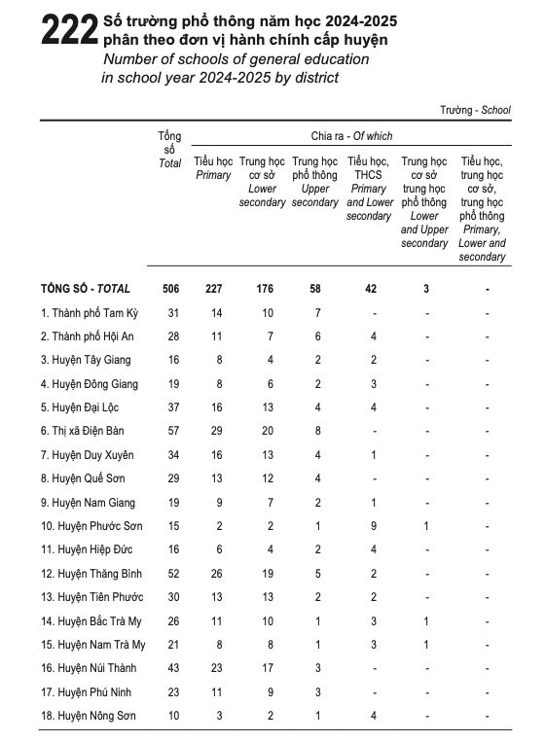

5.2.4. Số lớp học phổ thông phân theo hành chính cấp huyện
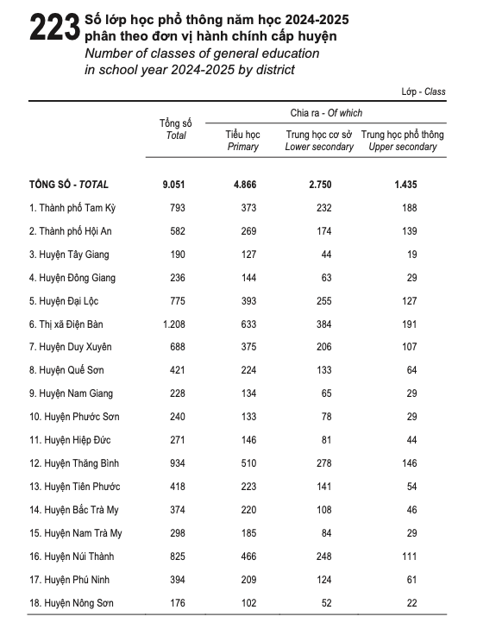

5.2.5. Số giáo viên phổ thông
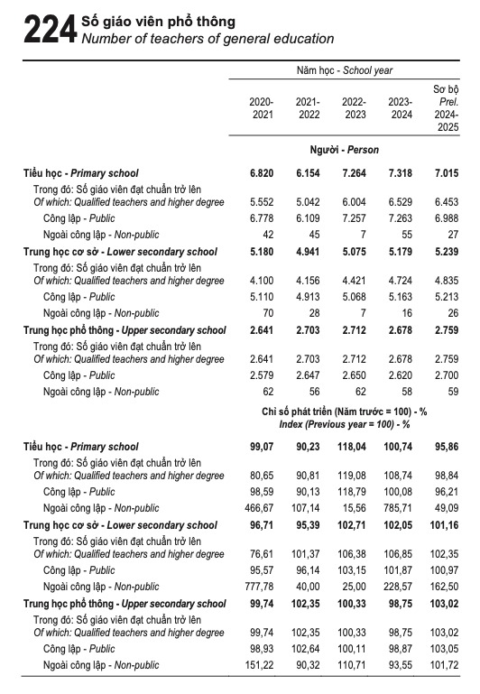
5.2.6. Số học sinh phổ thông
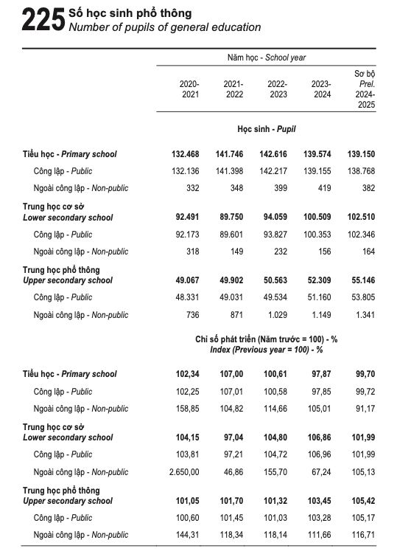

Phụ lục 6

MỘT SỐ HÌNH ẢNH ĐIỀN GIÃ, PHỎNG VẤN NGHỆ NHÂN, CHUYÊN GIA, NHÀ QUẢN LÍ, GIÁO VIÊN ÂM NHẠC, THỰC NGHIỆM SƯ PHẠM
6.1. Biểu diễn Hát Bả trạo

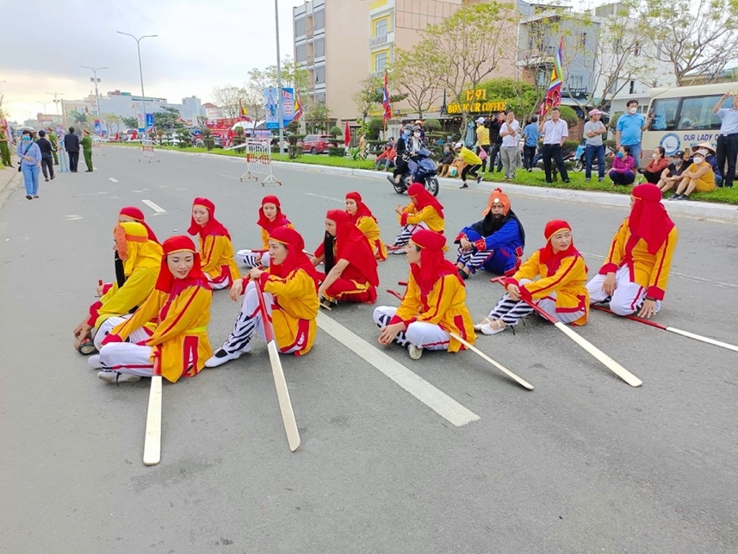
Hình 1: Đội Hát Bả trạo quận Thanh Khê ngày 10/2/2023. Ảnh: Nguyễn Thị Lệ Quyên
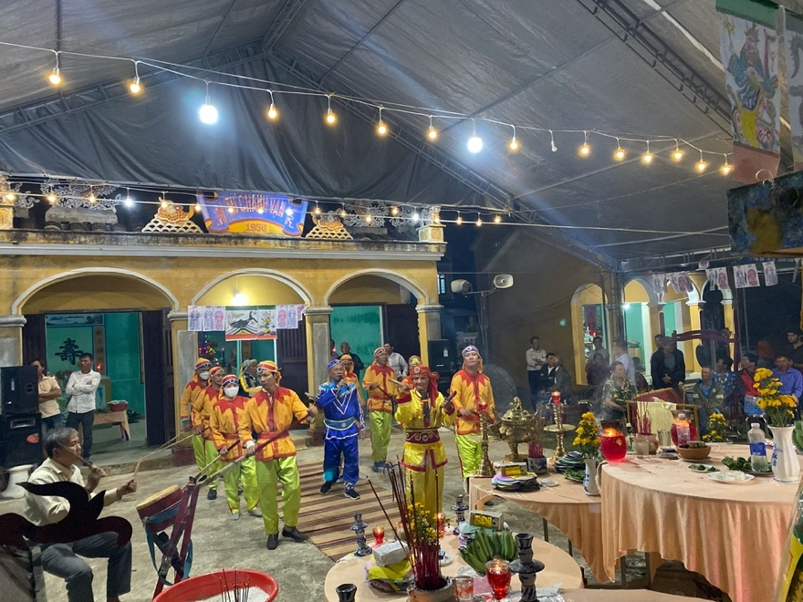
Hình 2: Đội Hát Bả trạo thành phố Hội An ngày 9/3/2023. Ảnh: Nguyễn Thị Lệ Quyên
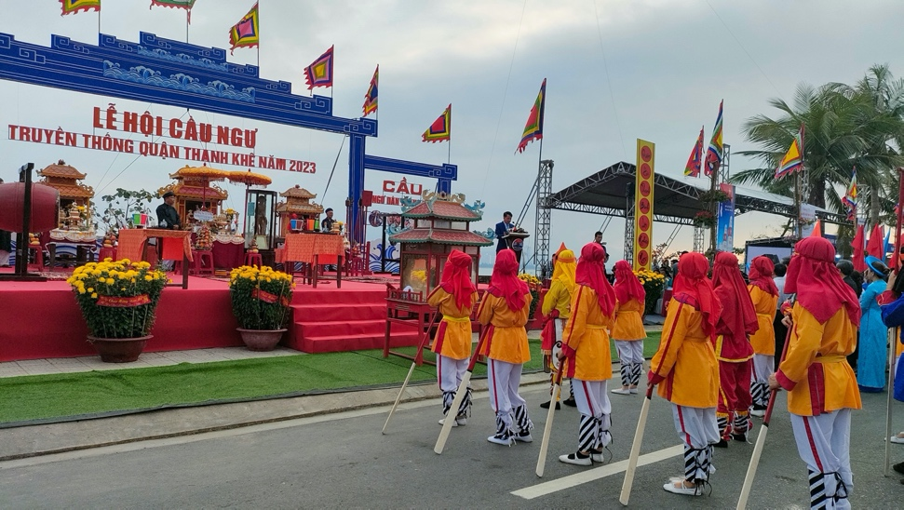
Hình 3: Đội Hát Bả trạo trong Lễ lội cầu ngư quận Thanh Khê ngày 10/2/2023.
Ảnh: Nguyễn Thị Lệ Quyên
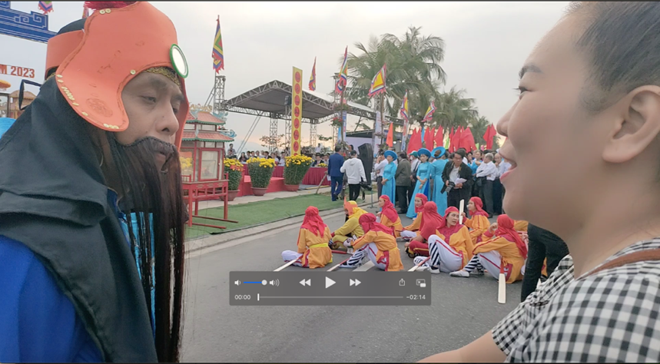
Hình 4: Phỏng vấn nghệ nhân hát vai ông Tổng trong Lễ lội cầu ngư
quận Thanh Khê ngày 10/2/2023. Ảnh: Đinh Nguyên Minh
6.2. Phỏng vấn nghệ nhân và chuyên gia.
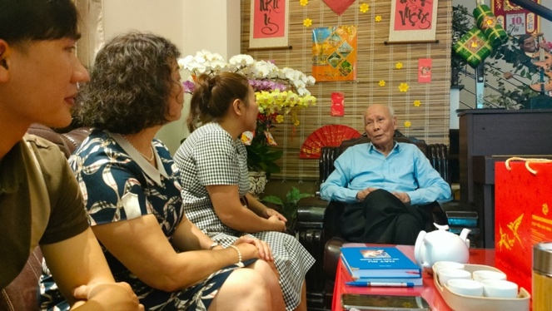
Hình 5: Phỏng vấn nhà nghiên cứu Trần Hồng ngày 11/2/2023.
Ảnh: Đinh Nguyên Minh

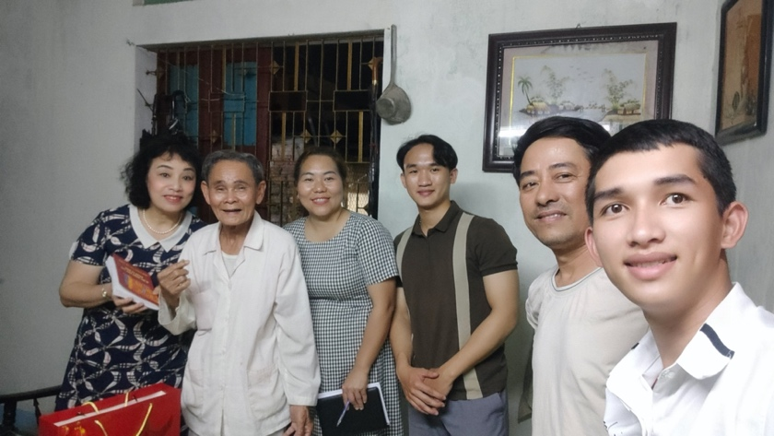
Hình 6: Phỏng vấn nghệ nhân Phùng Phú Phong ngày 12/2/2023
Ảnh: Đinh Nguyên Minh

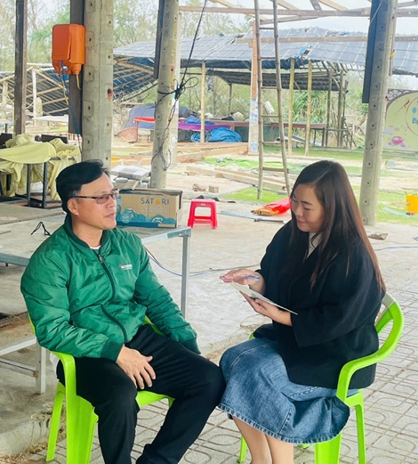
Hình 7: Phỏng vấn nghệ nhân Trần Văn Tám ngày 16/2/2024
Ảnh: Lê Hoàng Anh Minh

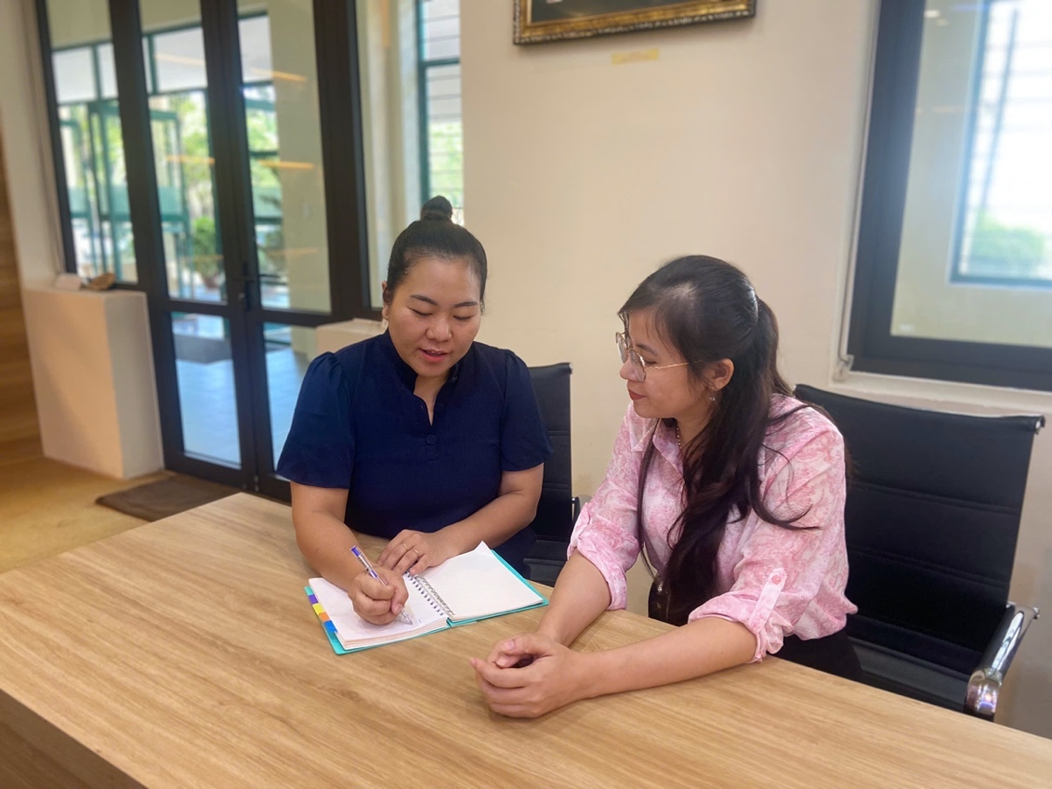
Hình 8: Phỏng vấn Tiến sĩ Lê Thị Duyên ngày 12/11/2024
Ảnh: Lê Hoàng Anh Minh
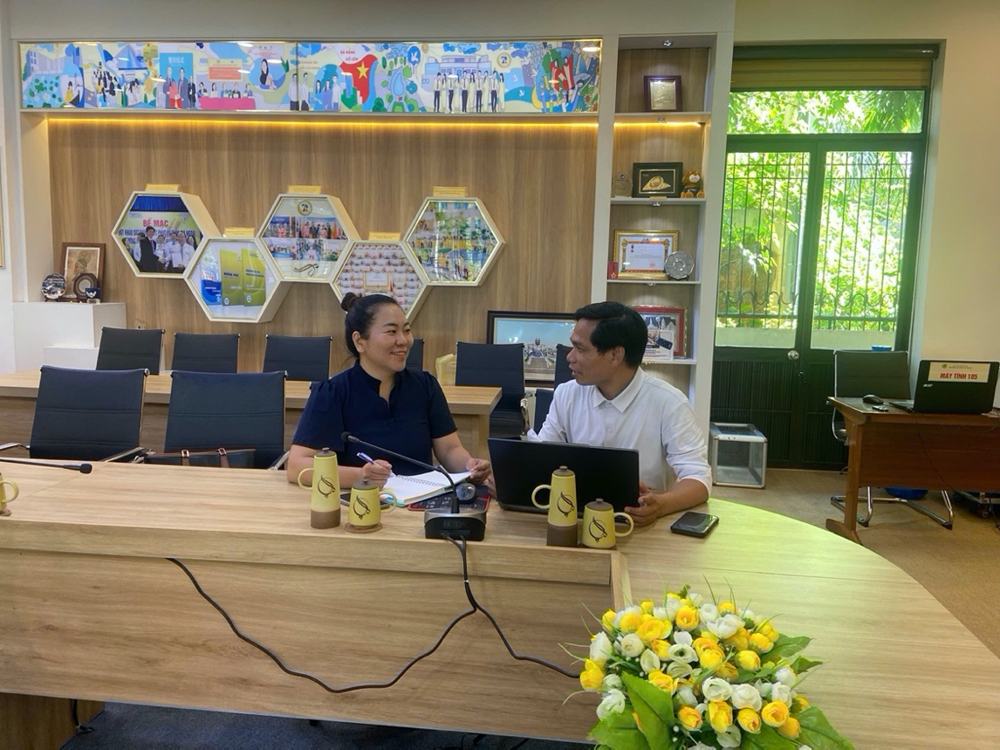
Hình 9: Phỏng vấn Tiến sĩ Trần Văn Hưng ngày 12/11/2024
Ảnh: Lê Hoàng Anh Minh
6.3. Quá trình thu âm các làn điệu Bả trạo
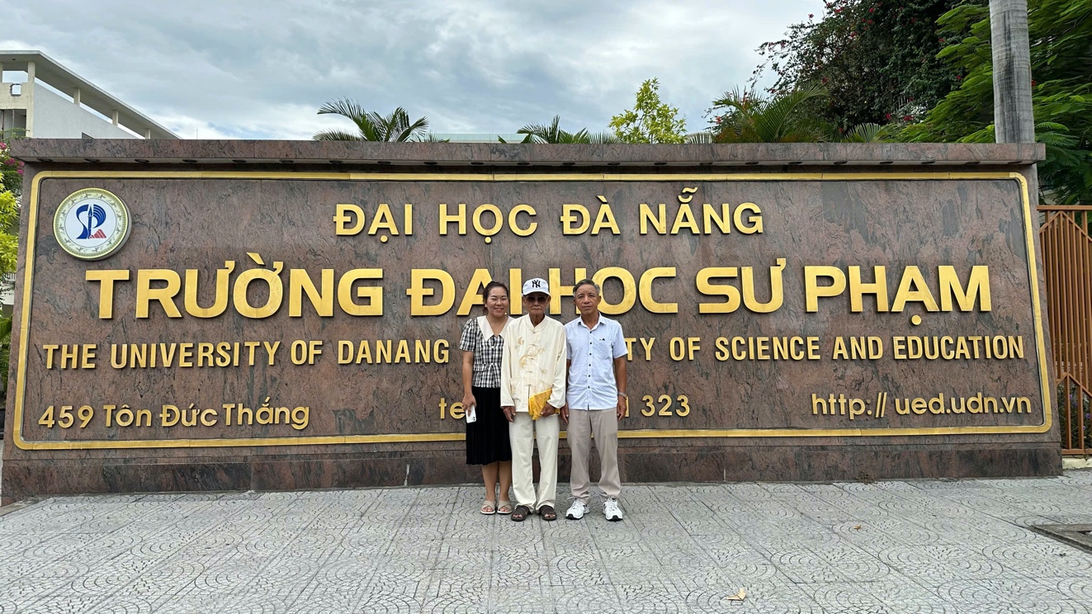

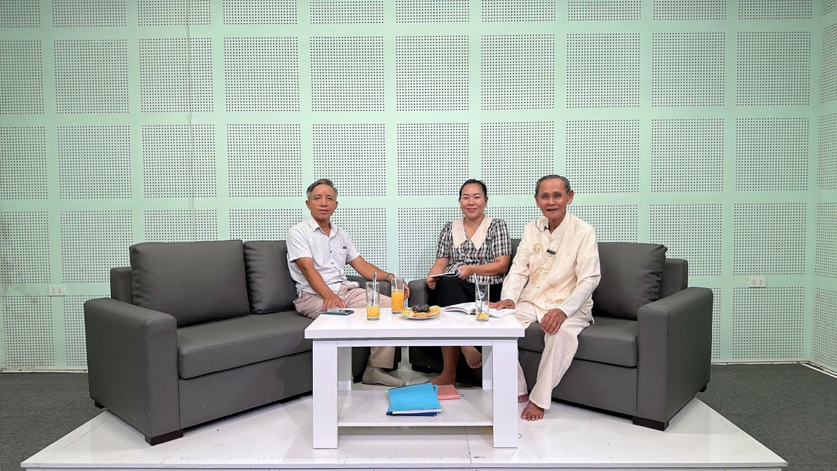

Hình 10, 11: Thu âm các làn điệu Bả trạo từ nghệ nhân Phùng Phú Phong và Huỳnh Văn Mười tại trường quay Trường Đại học Sư phạm - Đại học Đà Nẵng ngày 16/4/2023. Ảnh: Đinh Nguyên Minh

6.4. Hình ảnh phỏng vấn các nhà quản lí, giáo viên âm nhạc
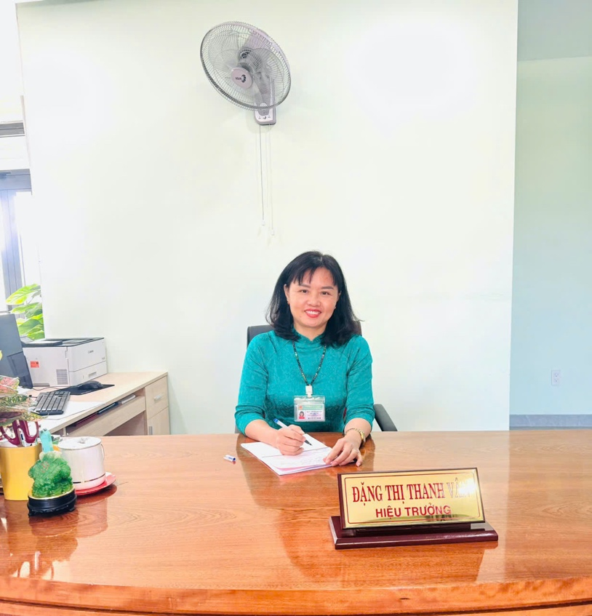
Hình 12: Cô Đặng Thị Thanh Vân, Hiệu trưởng Trường THCS Lê Thị Hồng Gấm, ngày 2/6/2024. Ảnh: Nguyễn Thị Lệ Quyên
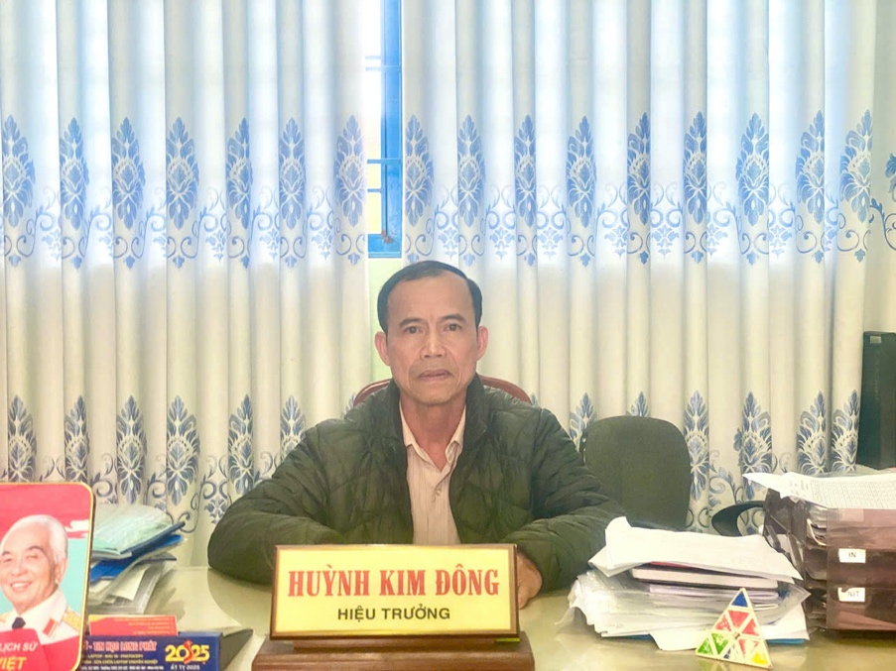
Hình 13: Thầy Huỳnh Kim Đông, Hiệu trưởng Trường THCS Phan Đình Phùng ngày 4/6/2024. Ảnh: Nguyễn Thị Lệ Quyên
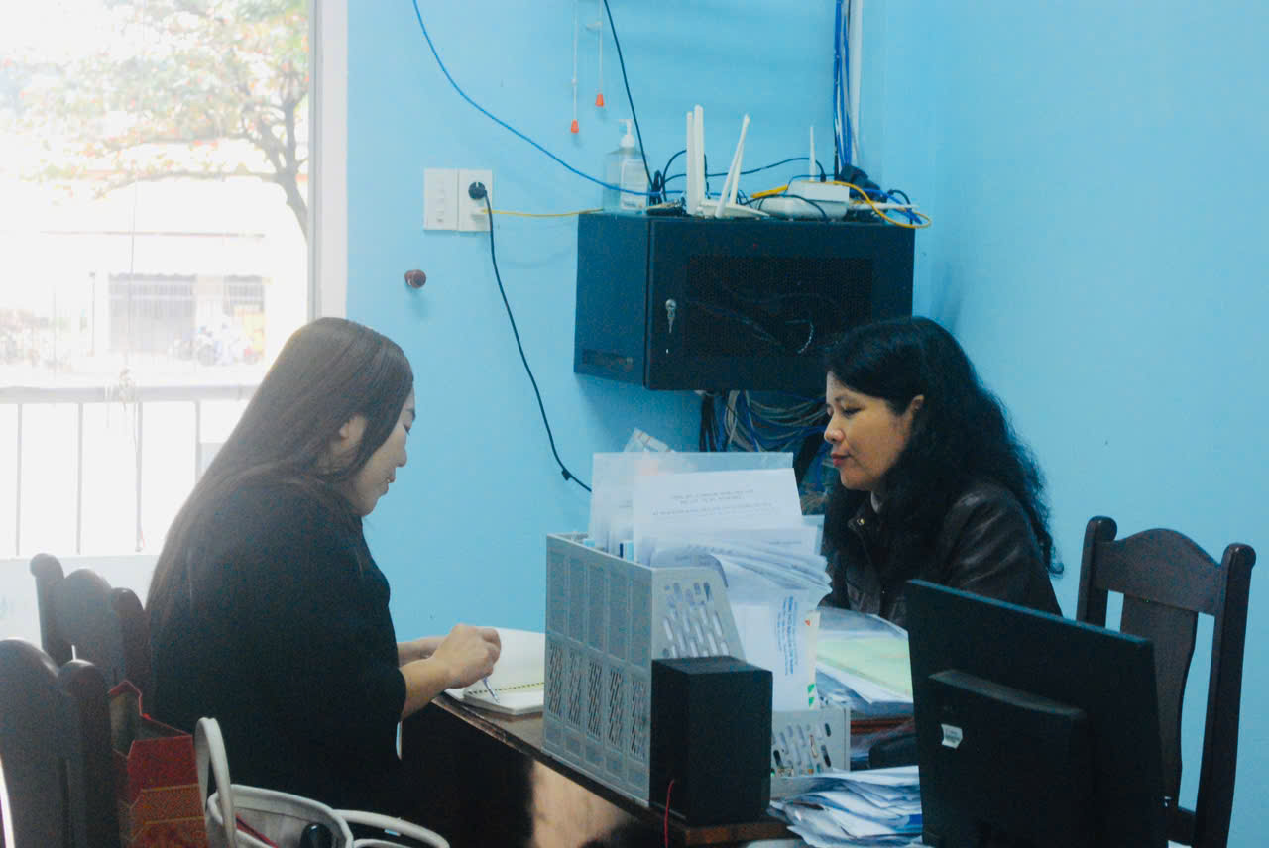
Hình 14: Cô Nguyễn Thu Hằng, Phó Hiệu trưởng Trường THCS Nguyễn Chí Thanh, ngày 2/6/2024. Ảnh: Lê Hoàng Anh Minh
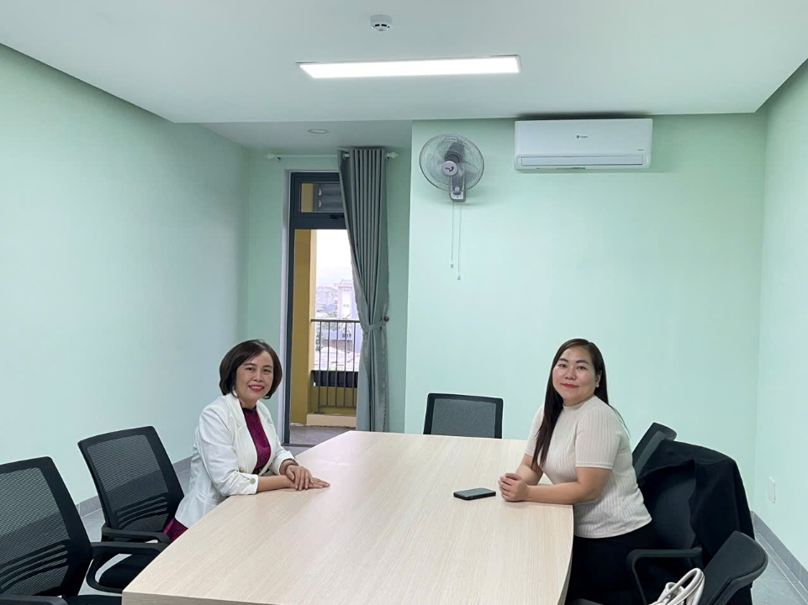
Hình 15: Cô Dương Thị Hải Bình, giáo viên âm nhạc Trường THCS Lê Thị Hồng Gấm, ngày 2/6/2024. Ảnh: Lê Hoàng Anh Minh
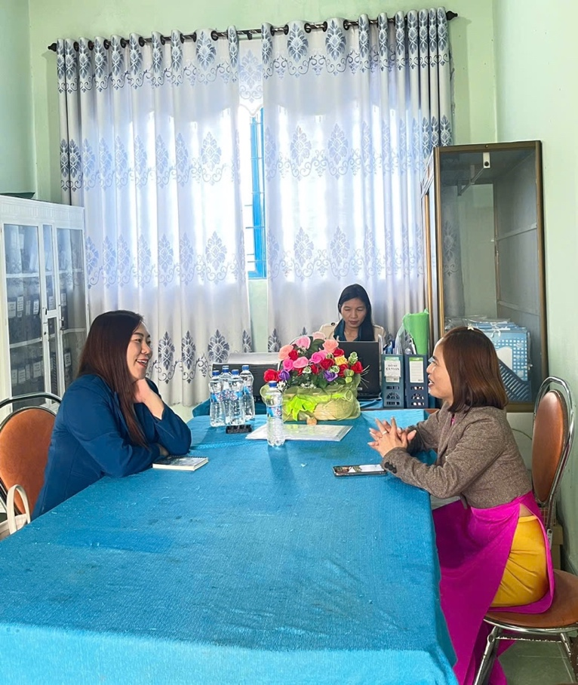
Hình 16: Cô Võ Thị Thanh, giáo viên âm nhạc Trường THCS Phan Đình Phùng, ngày 4/6/2024. Ảnh: Lê Hoàng Anh Minh
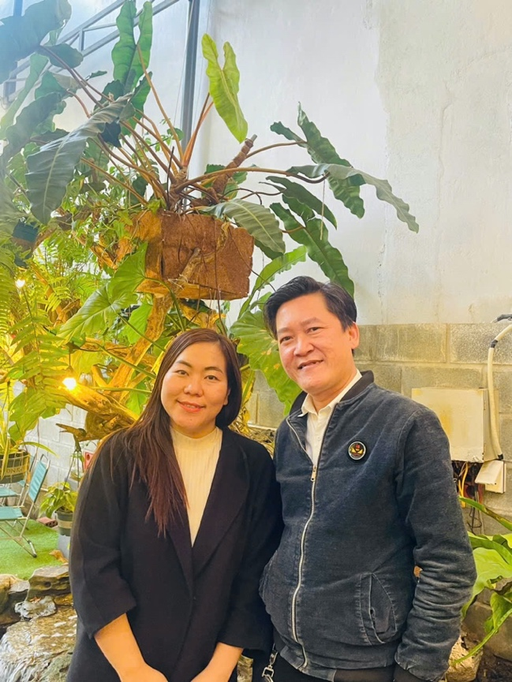
Hình 17: Thầy Trần Tuấn Huy, giáo viên âm nhạc Trường THCS Nguyễn Chí Thanh ngày 2/6/2024. Ảnh: Lê Hoàng Anh Minh
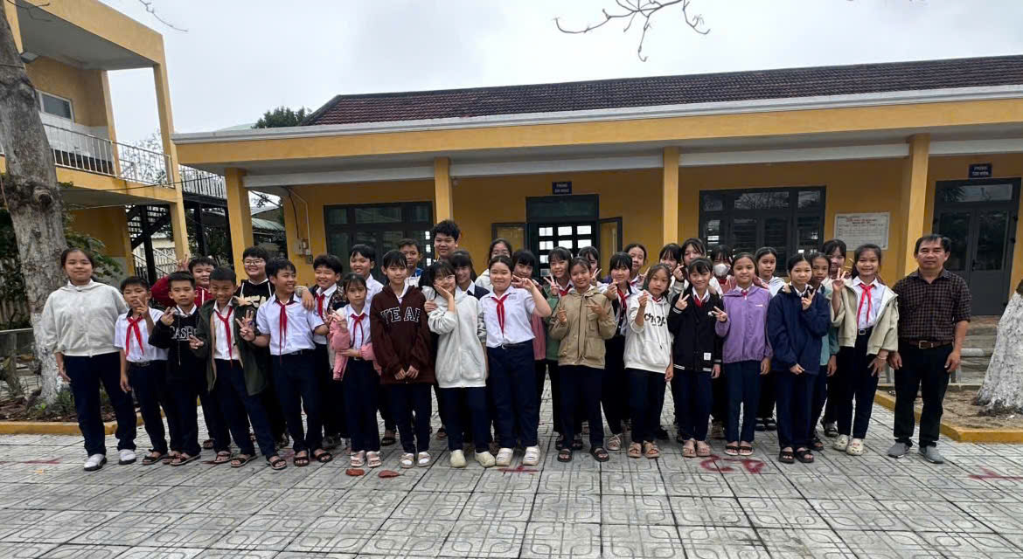
Hình 18: Thầy Nguyễn Văn Công, giáo viên âm nhạc Trường THCS Huỳnh Thị Lựu cùng các em học sinh lớp 6A, ngày 4/6/2024. Ảnh: Lê Hoàng Anh Minh
6.5. Thực nghiệm Sư phạm
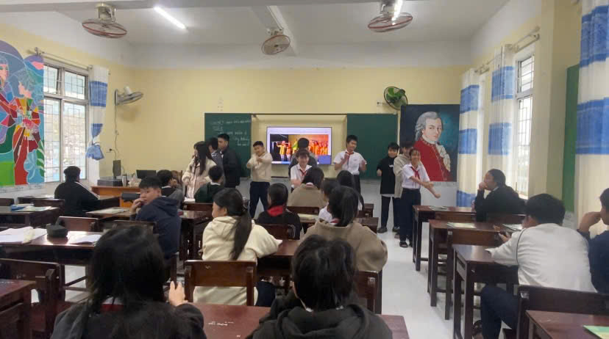
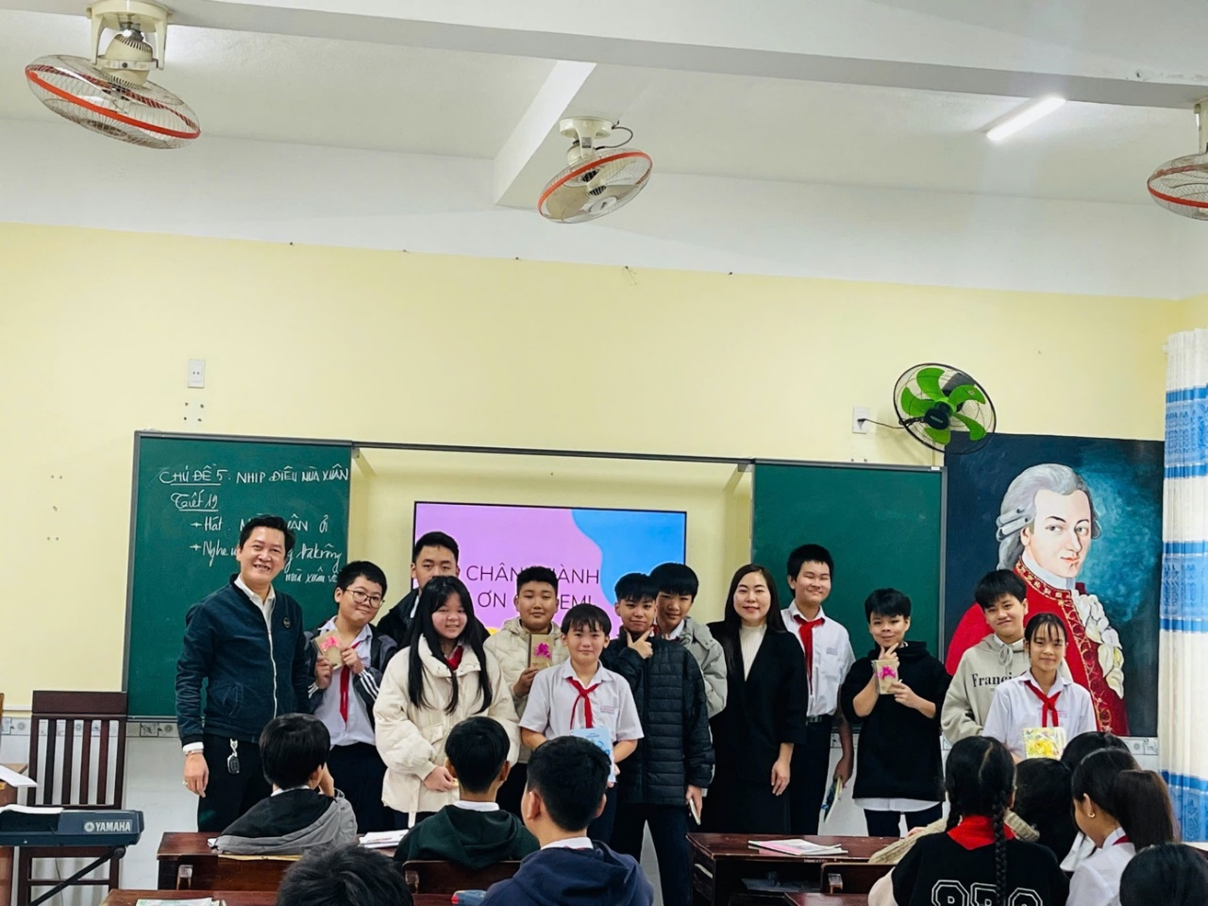
Hình 19, 20: Thực nghiệm tại Trường THCS Nguyễn Chí Thanh, Đà Nẵng
ngày 27/12/2024. Ảnh: Lê Hoàng Anh Minh
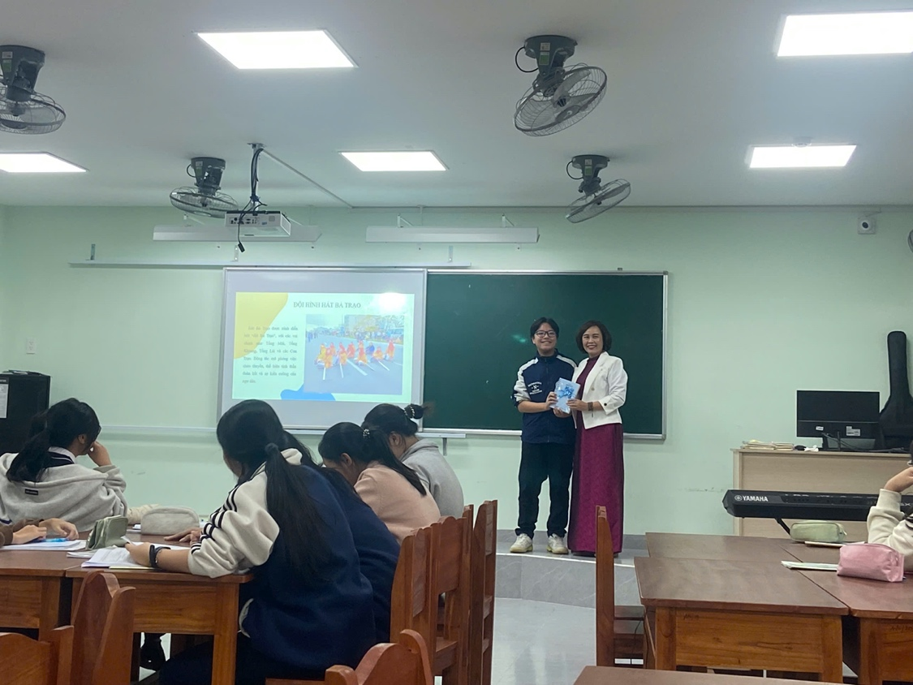
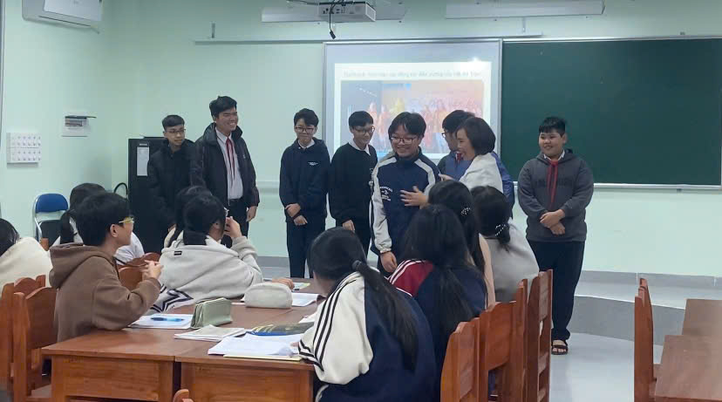
Hình 21, 22: Thực nghiệm tại Trường THCS Lê Thị Hồng Gấm, Đà Nẵng ngày 26/12/2024. Ảnh: Lê Hoàng Anh Minh
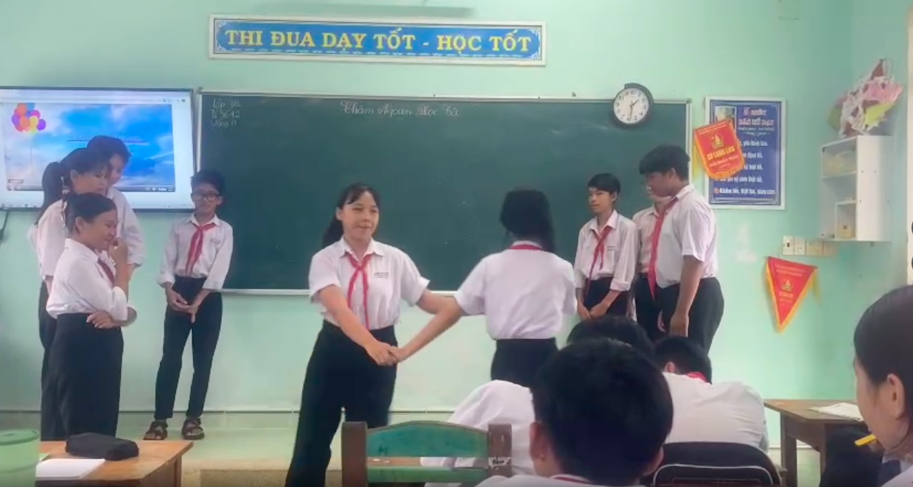

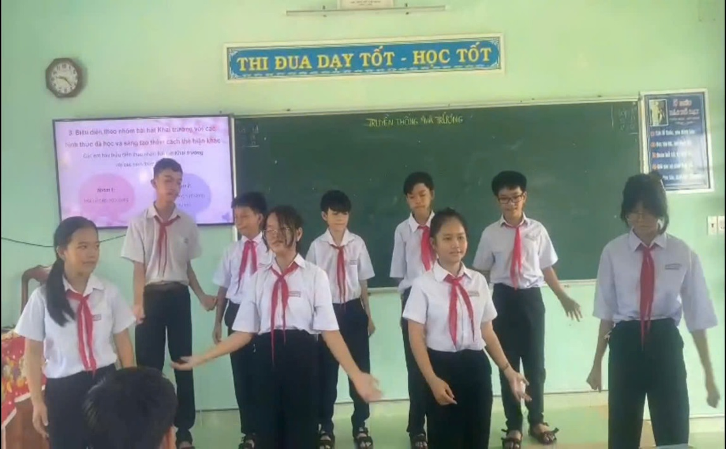
Hình 23, 24: Thực nghiệm tại Trường THCS Phan Đình Phùng,
ngày 02/01/2025. Ảnh: Lê Hoàng Anh Minh

